**Informatīvais ziņojums “Par valsts budžeta izdevumu pārskatīšanas rezultātiem un priekšlikumi par šo rezultātu izmantošanu likumprojekta “Par vidēja termiņa budžeta ietvaru 2020., 2021. un 2022. gadam” un likumprojekta “Par valsts budžetu 2020. gadam” izstrādes procesā”**

Rīga, 2019

SATURS

1. IEPRIEKŠĒJĀS IZDEVUMU PĀRSKATĪŠANAS REZULTĀTU IEVIEŠANA 8

2. PROCESU (T.SK. BUDŽETA PROCESA) UN SISTĒMU PILNVEIDOŠANA 20

2.1. Valsts budžeta bāzes izdevumu noteikšanas kārtības pilnveidošana 20

2.2. Vienota budžeta bāzes un mērķa griestu IT risinājuma izveide un ilgtermiņa saistību integrēšana budžetā 21

2.3. Valsts budžeta datu vizualizācijas rīku pilnveidošana 25

3. NOZARU FINANSĒŠANAS POLITIKAS PĀRSKATĪŠANA 28

3.1. Veselības jomas izvērtējums 28

3.2. Veselības aprūpes sistēmas reformas pasākumu turpināšana 2020. gadā un turpmāk ik gadu…... 43

3.3. Izglītības un zinātnes ministrijas pārraudzībā esošo jomu finansēšanas analīze 44

3.3.1. Vispārējā izglītība 44

3.3.2. Augstākā izglītība 51

3.3.3. Studējošo un studiju kreditēšana 71

3.3.4. Valsts budžeta līdzfinansētās zinātniskās institūcijas 76

3.4. Nozaru funkciju izpildes efektivitāte 79

3.4.1. Nozaru muzeju izvērtējums 79

3.4.2. Mazo iestāžu izvērtējums un efektivizācijas iespējas 87

3.5. Līdzšinēji piešķirtā finansējuma prioritārajiem pasākumiem un citiem pasākumiem pārskatīšana 97

4. VALSTS BUDŽETA PROGRAMMU HORIZONTĀLA PĀRSKATĪŠANA 130

4.1. Valsts budžeta programmu/apakšprogrammu stratēģiskās pārskatīšanas matrica 130

4.2. Preču un pakalpojumu centralizētas iegādes paplašināšana 132

4.2.1. EIS attīstības iespējas un iepirkumu centralizācija valsts pārvaldē 134

4.2.2. Kopējie iepirkumi visām Baltijas valstīm (zāles) 142

4.3. Valsts budžeta finansēto funkciju ekonomiskāka un racionālāka īstenošana 144

4.3.1. Izdevumu telefonsakariem pārskatīšana 144

4.3.2. Izdevumu drukas iekārtām pārskatīšana 148

4.3.3.“Nulles budžeta” principa ieviešana atsevišķām valsts budžeta apakšprogrammām 157

**INFORMATĪVAJĀ ZIŅOJUMĀ LIETOTIE SAĪSINĀJUMI**

|  |  |
| --- | --- |
| AiM | Aizsardzības ministrija |
| AT | Augstākā tiesa |
| ĀM  BA  BKUS  CFLA | Ārlietu ministrija  Banku augstskola  Bērnu klīniskā universitātes slimnīca  Centrālā finanšu un līgumu aģentūra |
| CSP | Centrālā statistikas pārvalde |
| CVK | Centrālā vēlēšanu komisija |
| CZK  DRG  DU | Centrālā zemes komisija  Diagnozēm piesaistītās grupas  Daugavpils Universitāte |
| ES | Eiropas Savienība |
| ESF  FM  ĢMO  IAUI | Eiropas Sociālais fonds  Finanšu ministrija  Ģenētiski modificētie organismi  Izložu un azartspēļu uzraudzības inspekcija |
| IeM  IeM IC | Iekšlietu ministrija  Iekšlietu ministrijas Informācijas centrs |
| IKP | Iekšzemes kopprodukts |
| IKT | Informācijas un komunikācijas tehnoloģijas |
| IS  IT | Informācijas sistēmas  Informācijas tehnoloģijas |
| IUB | Iepirkumu uzraudzības birojs |
| IZM | Izglītības un zinātnes ministrija |
| JPI  JVLMA  KISC | Jaunās politikas iniciatīvas (attīstības daļas finansējums)  J.Vītola Latvijas Mūzikas akadēmija  Kultūras informācijas sistēmu centrs |
| KM | Kultūras ministrija |
| KNAB  KP  KUS | Korupcijas novēršanas un apkarošanas birojs  Konkurences padome  Klīniskās universitātes slimnīca |
| LB | Latvijas Banka |
| LBFV  LiepU  LKuA  LLU | Likums par budžetu un finanšu vadību  Liepājas Universitāte  Latvijas Kultūras akadēmija  Latvijas Lauksaimniecības universitāte |
| LM  LMāA  LNB  LNerB | Labklājības ministrija  Latvijas Mākslas akadēmija  Latvijas Nacionālā bibliotēka  Latvijas Neredzīgo bibliotēka |
| LOK | Latvijas Olimpiskā komiteja |
| LSPA  LU | Latvijas Sporta pedagoģijas akadēmija  Latvijas Universitāte |
| LVA  LZP | Latviešu valodas aģentūra  Latvijas Zinātnes padome |
| Ministrijas | Ministrijas un citas centrālās valsts iestādes |
| MPK | Maksas pakalpojumi |
| MK | Ministru kabinets |
| NKC | Nacionālais Kino centrs |
| NEPLP | Nacionālā elektronisko plašsaziņas līdzekļu padome |
| NĪN | Nekustamā īpašuma nodoklis |
| NMPD | [Neatliekamās medicīniskās palīdzības dienests](http://www.nmpd.gov.lv/) |
| NVA | Nodarbinātības valsts aģentūra |
| OECD | Ekonomiskās sadarbības un attīstības organizācija |
| NVD | Nacionālais veselības dienests |
| PIL | Publisko iepirkumu likums |
| PP | Prioritārais pasākums |
| PVD | Pārtikas un veterinārais dienests |
| PVN | Pievienotās vērtības nodoklis |
| PKC  RSU  RTA  RTU | Pārresoru koordinācijas centrs  Rīgas Stradiņa universitāte  Rēzeknes Tehnoloģiju Akadēmija  Rīgas Tehniskā universitāte |
| SAP | Vienotā valsts budžeta plānošanas un izpildes informācijas sistēma |
| SIF | Sabiedrības integrācijas fonds |
| SM | Satiksmes ministrija |
| SPOLIS  SPRK | Valsts sociālās politikas monitoringa informācijas sistēma  Sabiedrisko pakalpojumu regulēšanas komisija |
| ST | Satversmes tiesa |
| SZA  TB | Studiju un zinātnes administrācija  Tiesībsarga birojs |
| TM | Tieslietu ministrija |
| VPK | Valsts prezidenta kanceleja |
| VARAM  VBTAI  VC4 | Vides aizsardzības un reģionālās attīstības ministrija  Valsts bērnu tiesību aizsardzības inspekcija  Veselības centrs 4 |
| VDI  VeA  ViA | Valsts darba inspekcija  Ventspils Augstskola  Vidzemes Augstskola |
| VIAA | Valsts izglītības attīstības aģentūra |
| VID  VISC | Valsts ieņēmumu dienests  Valsts izglītības satura centrs |
| VK | Valsts kanceleja |
| VKo | Valsts kontrole |
| VM | Veselības ministrija |
| VNĪ  VP  VRAA | VAS “Valsts nekustamie īpašumi”  Valsts policija  Valsts reģionālās attīstības aģentūra |
| VSAA | Valsts sociālās apdrošināšanas aģentūra |
| VSS | Valsts sekretāru sanāksme |
| VUGD | Valsts ugunsdzēsības un glābšanas dienests |
| VVC | Valsts valodas centrs |
| VZD | Valsts zemes dienests |
| ZM | Zemkopības ministrija |
| ZR  62. resors | Zāļu reģistrs  Mērķdotācijas pašvaldībām |
| 74. resors | Gadskārtējā valsts budžeta izpildes procesā pārdalāmais finansējums |

## IEVADS

Pamatojoties uz LBFV 16.3 pantu un saskaņā ar MK 2019. gada 20. marta rīkojuma Nr. 116 “Par likumprojekta “Par vidēja termiņa budžeta ietvaru 2020., 2021. un 2022. gadam” un likumprojekta “Par valsts budžetu 2020. gadam” pielikuma 8. punktu (turpmāk – MK rīkojums Nr. 116), FM ir sagatavojusi informatīvo ziņojumu “Par valsts budžeta izdevumu pārskatīšanas rezultātiem un priekšlikumi par šo rezultātu izmantošanu likumprojekta “Par vidēja termiņa budžeta ietvaru 2020., 2021. un 2022. gadam” un likumprojekta “Par valsts budžetu 2020. gadam” izstrādes procesā” (turpmāk – informatīvais ziņojums).

MK rīkojums Nr. 116 nosaka tvērumu (Attēls Nr. 1), atbilstoši kuram 2019. gadā strukturēta un veidota izdevumu pārskatīšana. Tā ir sadalīta trīs galvenajos blokos – Nozaru finansēšanas politiku pārskatīšana, Valsts budžeta programmu pārskatīšana un Procesu un sistēmu pilnveidošana.

Attēls Nr. 1

**Valdības noteiktais izdevumu pārskatīšanas tvērums 2019. gadam**

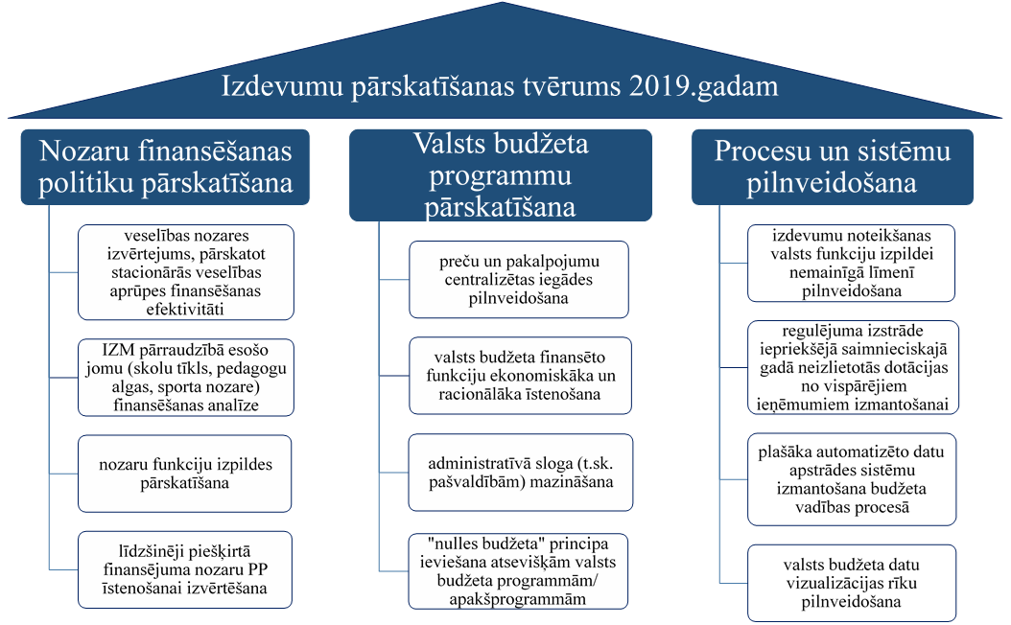

Nozaru finansēšanas politiku pārskatīšanas jomā tvērumā iezīmēti virzieni, kuri paredz plašākus izvērtējumus veselības un izglītības nozarēs. Veselības nozares izvērtējums ietver sevī analīzi par stacionārās veselības aprūpes finansēšanas efektivitāti. IZM pārraudzībā esošajās jomās analizēta vispārējā un augstākā izglītība, studējošo un studiju kreditēšana, kā arī zinātniskie institūti. Veikts nozaru muzeju izvērtējums, apzinot to efektivizācijas iespējas gan izdevumu samazināšanai, gan pašu ieņēmumu palielināšanai. Izvērtēta līdzšinēji piešķirtā finansējuma prioritārajiem pasākumiem un citiem pasākumiem aktualitāte, sasniegtais rezultāts un efektivitāte, iegūstot iekšējos resursus, kurus ministrijas var izmantot aktuālāku prioritāšu vajadzībām. Atbilstoši VKo dotajam uzdevumam apkopota informācija par Simtgades pasākumu plāna īstenošanai paredzēto izdevumu izpildi.

Valsts budžeta programmu horizontāla pārskatīšana veikta, izstrādājot no Kanādas pieredzes pārņemto Stratēģiskās pārskatīšanas matricu, kuras pamatā ministrijas veica valsts budžeta pamatfunkciju programmu/apakšprogrammu analīzi pēc vienota parauga un vienādiem vērtēšanas kritērijiem, novērtējot to aktualitāti un sniegumu, kā rezultātā iegūstot programmas/apakšprogrammas, kurām ir nepieciešama plašāka izdevumu pārskatīšana. Veikts izvērtējums par preču un pakalpojumu centralizētas iegādes iespējām, kā arī analīze par valsts budžeta finansēto funkciju ekonomiskāku un racionālāku īstenošanu. Analizēti drukas iekārtu un telefonsakaru izdevumi, pierādot, ka ne vienmēr tiek izmantoti vislabākie un efektīvākie risinājumi par viszemāko cenu. Atbilstoši veiktajai analīzei secināms, ka iepirkumu centralizācijai ir būtiska nozīme.

Procesu un sistēmas pilnveidošanas jomā tiek veikti grozījumi normatīvajos aktos, ar mērķi efektivizēt un pilnveidot valsts budžeta bāzes izdevumu aprēķināšanas procesu. Savukārt, lai pilnveidotu un efektivizētu valsts budžeta bāzes izdevumu un maksimāli pieļaujamo valsts budžeta izdevumu sagatavošanas procesa funkcionalitāti, kā arī turpmāk paredzētu budžeta datu un ilgtermiņa saistību datu savstarpēju integrāciju, FM ir uzsākusi izmaiņas SAP sistēmā. Šāda funkcionalitāte uzlabotu datu analītisko kvalitāti un mazinātu ministriju noslodzi budžeta pieprasījumu sagatavošanā.

Ar FM 2019. gada 8. marta rīkojumu Nr. 81 “Par darba grupu” tika aktualizēts izdevumu pārskatīšanas darba grupas sastāvs, t.sk. par darba grupas priekšsēdētāju tika iecelts FM parlamentārais sekretārs Atis Zakatistovs. Starpinstitucionālā darba grupa ir izveidota, lai sagatavotu un iesniegtu finanšu ministram izdevumu pārskatīšanas rezultātus un priekšlikumus par šo rezultātu izmantošanu vidēja termiņa budžeta ietvara likuma projekta un gadskārtējā valsts budžeta likuma projekta izstrādes procesā. Darba grupas locekļi pārstāv šādas institūcijas: FM, LB, PKC, VK, kā arī novērotāja statusā piedalās VKo pārstāvis. Kopumā notika astoņas darba grupas sanāksmes, kurās diskutētas šādas tēmas:

1. izdevumu pārskatīšanas metodikas pilnveide, izmantojot starptautisko praksi no Kanādas, tvērums un laika grafiks;
2. valsts budžeta programmu/apakšprogrammu stratēģiskās pārskatīšanas matrica, izdevumu pārskatīšanas matrica 2018.-2020. gada prioritārajiem pasākumiem, kopsavilkums par likumdošanā paredzēto finansējumu noteiktajā apmērā;
3. 2018. gada finanšu pārskatu revīziju rezultāti ministrijās un centrālajās valsts iestādēs (VKo prezentācija);
4. IZM pārraudzībā esošo jomu finansēšana I daļa;
5. tikšanās ar nozaru ministriju finansistiem, lai pārrunātu valsts budžeta programmu horizontālu pārskatīšanas rezultātus;
6. VM pārraudzībā esošo jomu finansēšana;
7. IZM pārraudzībā esošo jomu finansēšana II daļa;
8. izdevumu pārskatīšanas rezultāti.

Ņemot vērā jau līdzšinēji izveidojušos veiksmīgo sadarbību ar nozares ministrijām, kā arī ņemot vērā neseno valdības maiņu, ministri tika aicināti uz sarunu par izdevumu pārskatīšanu, t.sk. pārrunājot izdevumu pārskatīšanas principus, vēsturiskos izvērtējumus, paveiktos un joprojām aktuālos darbus, jaunos rezultātus. Aicinājumam atsaucās LM, SM, IZM, EM, TM, IeM, VM, KM.

Atbilstoši FM veiktajam novērtējumam 2020. gada izdevumu pārskatīšanas rezultāti veido 93,7 milj. *euro*, 2021. gadā 34,5 milj. *euro* (skat. 1.-2. pielikumu). Izdevumu pārskatīšanas rezultāti atspoguļo ministrijām potenciāli pieejamos (iekšējos) finanšu resursus aktuālo prioritāšu finansēšanai, t. sk. resursus, ko ministrijas ir novirzījušas tādu mērķu finansēšanai, kas ir atšķirīgi no resursu sākotnējā piešķiršanas mērķa. Pasākumu pārskatīšanas rezultātā identificētos iekšējos resursus plānots turpināt izmantot tā piešķiršanas laikā noteiktajiem mērķiem (pasākumiem) vai izmanto citiem mērķiem (pasākumiem), vai vidējā termiņā novirzīt citiem mērķiem (pasākumiem). Norādītie rezultāti izriet no – iepriekšējo periodu prioritāro pasākumu aktualitātes, sasniedzamo rezultātu un mērķu atbilstības pārskatīšanas; IZM pārraudzībā esošo jomu finansēšanas analīzes; nozaru funkciju efektivizēšanas un zemākās prioritātes administratīvo izdevumu pārskatīšanas.

# IEPRIEKŠĒJĀS IZDEVUMU PĀRSKATĪŠANAS REZULTĀTU IEVIEŠANA

Atbilstoši MK 2019. gada 5. februāra sēdes protokolam Nr. 5 33.§ “Informatīvais ziņojums “Par valsts budžeta izdevumu pārskatīšanas 2019., 2020. un 2021. gadam rezultātiem un priekšlikumi par šo rezultātu izmantošanu likumprojekta “Par vidēja termiņa budžeta ietvaru 2019., 2020. un 2021. gadam” un likumprojekta “Par valsts budžetu 2019. gadam” izstrādes procesā” (turpmāk – MK 2019. gada 5. februāra sēdes protokols Nr. 5 33.§) nolemtajam izdevumu pārskatīšanas rezultātā identificēti pieejamie resursi 2019. gadam 51,3 milj. *euro* un 2020. gadam 33,7 milj. *euro* apmērā (Attēls Nr. 2).

Attēls Nr. 2

**Izdevumu pārskatīšanas rezultātā identificētie pieejamie resursi un ministriju ieviestais, milj. *euro***

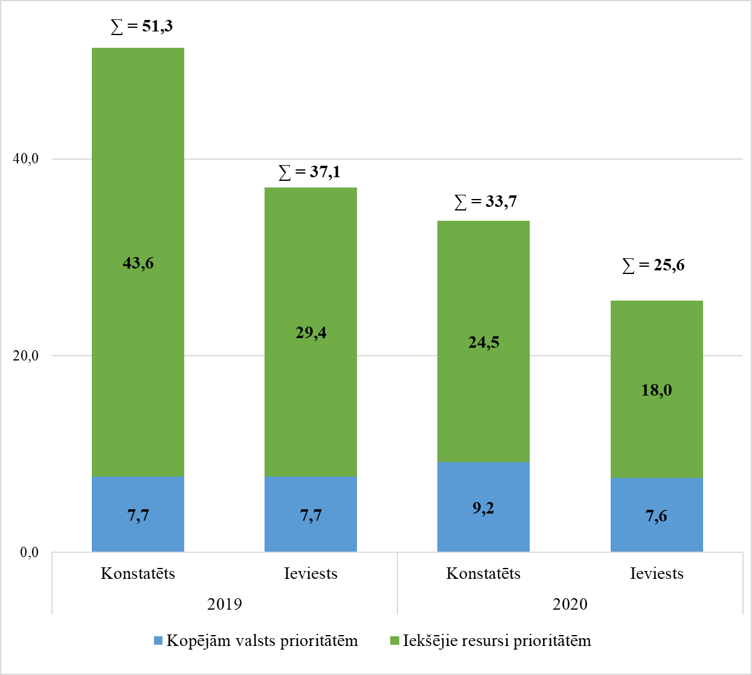

Kopumā iepriekšējās izdevumu pārskatīšanas rezultātu ieviešana ir bijusi rezultatīva. 2019. gadā pārskatīti un citām prioritātēm novirzīti 37,1 milj. *euro* jeb 72,3%, kas nozīmē, ka saglabāts 2018. gada ieviesto rezultātu līmenis – virs 70%, kad tika efektivizēti un citām prioritātēm novirzīti 78,9% finansējuma (ieviesti 64,0 milj. *euro* no konstatētajiem 81,1 milj. *euro*). 2020. gadam pārskatīti un citām prioritātēm novirzīti 25,6 milj. *euro* jeb 76,0% (Attēls Nr. 2). Lai kvalitatīvāk novērtētu ieviestos rezultātus, 2019. gadā tika veikta to padziļināta analīze un konstatēts, ka finansējums pilnā apmērā ir ieviests ar veiktajām izmaiņām valsts budžeta politikas jomā, samazinot administratīvo slogu. Pārskatot iepriekšējo periodu prioritāros un citus pasākumus, tika konstatēts vislielākais finansiālais apjoms, ko novirzīt aktuālāku prioritāšu īstenošanai – 23,5 milj. *euro*, no kuriem ieviests otrs lielākais procentuālais apjoms – 98,9%. Arī funkciju efektivizēšanai atsevišķās nozarēs ir bijusi rezultatīva un no 12,9 milj. *euro* ieviesti 98,2%.

Lielākais apjoms, kas tika identificēts, bet netika ieviests, ir mehānisma izveide attiecībā par daļēju neizlietoto asignējumu pārcelšanu uz nākamo saimniecisko gadu. Šī ideja tiek attīstīta, pētīta un turpināta, lai efektīvāk varētu nodrošināt elastīgāku rīcību ar budžeta līdzekļiem saimnieciskā gada beigās. Otrs lielākais neieviestās summas īpatsvars tika konstatētas attiecībā uz VNĪ efektivitāti. Tika plānots, ka, paaugstinot ēku energoefektivitāti un optimizējot komunālo maksājumu apmēru, veidosies ietaupījums vismaz 1,1 milj. *euro*, kā arī, centralizējot apsaimniekošanas funkciju, tostarp veicot centralizētus apsaimniekošanas un tehniskās uzturēšanas pakalpojumu iepirkumus, varētu ietaupīt aptuveni 1,2 milj. *euro* gadā. VNĪ ir izstrādājis informatīvo ziņojumu “Valsts iestāžu biroju optimizācija – Nākotnes birojs”, kas ir saskaņošanas procesā.

Joprojām saglabājas augsta ilgstoši vakanto amata vietu finansiālā ietilpība. 2018. gadā tika identificēts resurss 3,2 milj. *euro* apmērā. 2019. gadā pārskatot ilgstošās vakances, konstatēts, ka ieviesti 0,9 milj. *euro*, likvidējot ilgstošās vakances. Atsevišķām ministrijām konstatēts ilgstoši vakanto amata vietu finansiālās ietilpībaspalielinājums. Pēc VK aktuālajiem datiem uz 2019. gada 31. martu joprojām ilgstošo vakanču finansiālā ietilpība ir 3,7 milj. *euro*.

Tabula Nr. 1

**Indikatīvais novērtējums par potenciālajiem finanšu resursiem kapacitātes stiprināšanai un nodarbināto papildus motivācijai**

| **Resora nosaukums** | **Likumā par valsts budžetu 2019. gadam plānotie izdevumi atlīdzībai, *euro*** | **Indikatīvais novērtējums, *euro*** | **Ilgstoši vakanto amata vietu skaits, kurām aprēķināts finansējums** |
| --- | --- | --- | --- |
| IeM | 273 020 843 | 1 115 376 | 132 |
| FM (VID) | 109 048 472 | 870 512 | 117 |
| IZM | 74 158 250 | 353 410 | 51 |
| EM | 27 081 919 | 345 293 | 41 |
| AiM | 180 083 881 | 259 349 | 43 |
| VM | 86 014 537 | 238 960 | 36 |
| VARAM | 22 309 852 | 204 860 | 28 |
| ZM | 52 118 212 | 200 206 | 28 |
| KM | 48 951 309 | 150 513 | 41 |
| **KOPĀ:** | **872 787 275** | **3 738 479** | **517** |

Kā viens no uzdevumiem pēc 2018. gada izdevumu pārskatīšanas ministrijām bija izvērtēt abonēto laikrakstu lietderību un izmaksu efektivitāti, ņemot vērā informatīvajā ziņojumā minētos ieteikumus. No prognozētajiem 0,05 milj. *euro*  uz 2019. gadu ministrijas ir ieviesušas 0,02 milj. *euro.*

Ar MK 2019. gada 5. februāra sēdes protokolu Nr. 5 33.§ ministrijām tika uzdoti 48 uzdevumi. Lielākoties uzdevumu[1] izpildes statuss ir izpildīts (43%) vai uzsākts (22%) (Attēls Nr. 3). Vairākiem uzdevumiem (35%) izpildes termiņš ir pēc informatīvā ziņojuma iesniegšanas MK termiņa, t.sk. 2020. gads, attiecīgi nav vēl pieejama informācija par uzdevumu izpildes progresu. Tālāk tekstā sniegta informācija par tiem uzdevumiem, kuru izpildes progresu iespējams novērtēt.

Attēls Nr. 3

**Uzdoto uzdevumu izpildes statuss par** **MK 2019. gada 5. februāra sēdes protokolu**

**Izpildītie uzdevumi**

*“***8*.*punkts*****Finanšu ministrijai****, lai uzlabotu un nodrošinātu pēc iespējas precīzāku valsts budžeta ieņēmumu no valsts nodevas par naftas produktu drošības rezervju uzturēšanu un izdevumu valsts naftas produktu obligāto rezervju uzturēšanai plānošanu kārtējā gada budžetā, iekļaut likumprojektā “Par valsts budžetu 2019. gadam” pantu, kas paredz finanšu ministram tiesības palielināt apropriāciju Ekonomikas ministrijai atbilstoši budžetā ieskaitāmās valsts nodevas par naftas produktu drošības rezervju uzturēšanu apmēram.”*

Likumā “Par valsts budžetu 2019. gadam” iekļauts 28. pants par finanšu ministra tiesībām palielināt apropriāciju EM resursiem no dotācijas no vispārējiem ieņēmumiem un izdevumiem naftas produktu rezervju uzturēšanai atbilstoši budžetā ieskaitāmās valsts nodevas par naftas produktu drošības rezervju uzturēšanu un PVN apmēram, ja ir pieņemts attiecīgs MK lēmums un Saeimas Budžeta un finanšu (nodokļu) komisija piecu darba dienu laikā no attiecīgās informācijas saņemšanas dienas nav iebildusi pret apropriācijas palielinājumu.

*“***11., 12.,** **14., 15., 18., 21., 22., 23., 24., 25., 26., 27., 28., 29., 30. punktā un 17.1., 17.2. apakšpunktā** *noteikts atbalstīt finansējuma pārdales”*

Veiktas finansējuma pārdales atbilstoši protokollēmumā noteiktajam.

*“***16. punkts*****Vides aizsardzības un reģionālās attīstības ministrijai*** *pilnveidot Emisijas kvotu izsolīšanas instrumenta projektu ieviešanas administrēšanu un uzraudzību, lai nodrošinātu valsts budžeta līdzekļu plānošanu un apguvi Vides aizsardzības un reģionālās attīstības ministrijas budžeta apakšprogrammā 33.02.00 “Emisijas kvotu izsolīšanas instrumenta projekti”.”*

VARAM un SIA “Vides investīciju fonds” ir ieviesuši iekšējās kārtības sistēmu attiecībā uz maksājumu prognožu sagatavošanu, tādējādi sekmējot izpratni par valsts budžeta līdzekļu plānošanu un izdevumu apguvi. SIA “Vides investīciju fonds” pirms informācijas par projekta ietvaros plānotiem maksājumiem ievadīšanas Emisijas kvotu izsolīšanas instruments datu bāzē pārbauda, vai finansējuma saņēmēja norādītie plānotie starpposma maksājumu pieprasījumu iesniegšanas laiki (mēneši) sakrīt ar projekta līgumā noteiktiem progresa pārskatu iesniegšanas termiņiem; vai ir ievēroti konkursa nolikumā un projekta līgumā noteiktie maksājumu pieprasījumu summu ierobežojumi, ja attiecināms; vai avansa dzēšana ir paredzēta saskaņā ar projekta līguma nosacījumiem, ja attiecināms; vai ir ievērota finanšu instrumenta finansējuma proporcija; vai prognozē norādītā attiecināmo izdevumu summa un finanšu instrumenta finansējuma summa sakrīt ar projekta līgumā norādīto. Saskaņā ar Valsts kases datiem apakšprogrammas izpilde līdz 2019. gada 30. jūnijam ir 54%, kas liecina, ka valsts budžeta izpilde norisinās atbilstoši plānotajam.

*“***34. punkts*****Ministrijām*** *izvērtēt abonēto laikrakstu lietderību un izmaksu efektivitāti, tostarp ņemot vērā informatīvajā ziņojumā minētos ieteikumus.”*

Ministrijas savas kompetences un resursu ietvaros ir veikušas izdevumu periodikas iegādei pārskatīšanu. No prognozētā ietaupījuma 0,5 milj. *euro* apmērā ik gadu, ministrijas ir ieviesušas 0,2 milj. *euro*.

**Uzsāktie uzdevumi**

*“***7. punkts*****Kultūras ministrijai*** *turpināt nulles budžeta sagatavošanu, izstrādājot to pilnībā bibliotēku politikas nozarei un aptverot visas konkrētās iestādes funkcijas un sniegtos pakalpojumus, un līdz 2019. gada 15. augustam iesniegt Finanšu ministrijā pārskatu par uzdevuma izpildes progresu, kā arī secinājumus un priekšlikumus turpmākai rīcībai.”*

KM turpina darbu pie nulles budžeta izstrādes bibliotēku politikas nozarei, analizējot iesaistīto iestāžu konkrētās funkcijas un sniegtos pakalpojumus.

*“***9.2. punkts*****Vides aizsardzības un reģionālās attīstības ministrijai*** *(Valsts reģionālās attīstības aģentūrai) sadarbībā ar* ***Aizsardzības ministriju, Iekšlietu ministriju*** *un* ***Tieslietu ministriju*** *līdz 2019. gada 1. augustam izstrādāt datoru standartu komplektācijas variantus un saskaņot tos IKT vadītāju forumā;”*

*“***9.3. punkts *Vides aizsardzības un reģionālās attīstības ministrijai*** *līdz 2019. gada 1. augustam sagatavot un iesniegt izskatīšanai Ministru kabinetā rīkojuma projektu, paredzot nosacījumu, ka katra ministrija vai tās noteikta institūcija resora ietvaros uzkrāj datoru pasūtījumus, līdz iepērkamo datoru skaits ir vismaz 250 vienības vienā standarta komplektācijā, un tikai tad veic iepirkumu, vienlaikus nosakot arī iegādes kārtību un stingrus izņēmuma gadījumus, kuros ir pieļaujamas atkāpes;”*

*“***9.5. punkts*****Vides aizsardzības un reģionālās attīstības ministrijai*** *sadarbībā ar* ***Aizsardzības ministriju, Iekšlietu ministriju*** *un* ***Tieslietu ministriju*** *līdz 2019. gada 1. augustam sagatavot un iesniegt izskatīšanai Ministru kabinetā rīkojuma projektu par principa “viens dators vienam darbiniekam” ieviešanu, kurā noteikt, ka datoru skaits nedrīkst pārsniegt 1,1 datoru uz vienu publiskajā pārvaldē nodarbināto, paredzot izņēmumu ar valsts ārējo un iekšējo drošību saistītos gadījumos;”*

Izpildot protokollēmuma 9.2., 9.3. un 9.5. punktā dotos uzdevumus, VARAM ir sagatavojusi MK rīkojuma projektu “Datortehnikas iepirkumu organizēšana ministrijās un to padotības iestādēs”. Tas tika iesniegts (VSS-734) FM izskatīšanai, un FM sniedza atzinumu ar iebildumiem un priekšlikumiem. Saskaņošanas procesā VARAM iesniedza precizētu projektu augusta sākumā, par kuru FM joprojām sniedza iebildumus un priekšlikumus.

*“***10.6. punkts*****Vides aizsardzības un reģionālās attīstības ministrijai*** *darbības programmas “Izaugsme un nodarbinātība” 2.2.1. specifiskā atbalsta mērķa “Nodrošināt publisko datu atkalizmantošanas pieaugumu un efektīvu publiskās pārvaldes un privātā sektora mijiedarbību” projekta “Publiskās pārvaldes IKT arhitektūras pārvaldības sistēma” pirmās un otrās kārtas ietvaros radīt valsts IKT attīstības projektiem kopīgi izmantojamu zināšanu bāzi (informācijas un komunikāciju tehnoloģiju arhitektūras bibliotēku) un iekšējo konsultāciju pakalpojumu tās efektīvas izmantošanas atbalstam;”*

Projekts “Publiskās pārvaldes informācijas un komunikāciju tehnoloģiju arhitektūras pārvaldības sistēma” (apstiprināts ar 2016. gada 10. februāra MK rīkojumu Nr. 136 “Par informācijas sabiedrības attīstības pamatnostādņu ieviešanu publiskās pārvaldes informācijas sistēmu jomā”) un projekts “Publiskās pārvaldes informācijas un komunikāciju tehnoloģiju arhitektūras pārvaldības sistēma (2. kārta)” (apstiprināts ar 2018. gada 31. oktobra MK rīkojumu Nr. 567 “Par informācijas sabiedrības attīstības pamatnostādņu ieviešanu publiskās pārvaldes informācijas sistēmu jomā”) ir īstenošanas stadijā, tos plānots pabeigt attiecīgi 2019. un 2021. gadā.

*“***13. punkts*****Satiksmes ministrijai*** *turpināt veikt visus nepieciešamos pasākumus, lai nodrošinātu plānoto ieņēmumu no Autoceļu lietošanas nodevas izpildi 2019. gadā 32 565 000 EUR apmērā, 2020. gadā 32 565 000 EUR apmērā un 2021. gadā 35 080 000 EUR apmērā, tādējādi nodrošinot finansēšanas avotu Satiksmes ministrijas budžeta apakšprogrammu 23.06.00 “Valsts autoceļu uzturēšana un atjaunošana” un 23.07.00 “Valsta autoceļu pārvaldīšana” izdevumiem valsts galveno autoceļu uzturēšanai un attīstībai.”*

2019. gada 13. aprīlī stājās spēkā likums “Grozījumi likumā “Autoceļu lietošanas nodevas likums””, kas nodrošina, ka turpmāk autoceļu lietošanas nodevas tiktu iekasētas pilnā apmērā un likumā paredzētie nodevas maksātāji veiktu nodevas nomaksu atbilstoši likumam, kā arī tiktu ierobežota iespēja izvairīties no nodevas nemaksāšanas, paredzot ieviest autoceļu lietošanas nodevas samaksas kontroles automatizētu sistēmu (neapturot transportlīdzekli). Grozījumi ietver sodu par pārkāpumu, kas fiksēts ar tehniskiem līdzekļiem, neapturot transportlīdzekli, transportlīdzekļa īpašniekam, turētājam vai komersantam. SM likumprojekta anotācijā norādīja, ka, uzlabojot autoceļu nodevas kontroli, iespējams palielināt autoceļu nodevas ieņēmumu pieaugumu. Pēc pilotprojekta apkopotās informācijas tie ir 15% jeb aptuveni 4 milj. *euro* gadā. FM likumprojekta izstrādes gaitā vērsa uzmanību uz to, ka likuma grozījumi jāvērtē attiecībā pret autoceļu nodevas plānotajiem ieņēmumiem kārtējā gadā un vidējā termiņā: autoceļu nodevas ieņēmumu plāns 2018. gadam bija 32,57 milj. *euro* un saskaņā ar Valsts kases sniegto informāciju autoceļu nodevas ieņēmumu faktiskā izpilde līdz 2018. gada 31. decembrim bija 26,95 milj. *euro*, kas ir 82,7 % apmērā no plānotā, attiecīgi veidojot plāna neizpildi 5,62 milj. *euro* apmērā.

*“***19. punkts *Finanšu ministrijai*** *līdz 2019. gada 30. decembrim izstrādāt priekšlikumus grozījumiem normatīvajos aktos neizlietotās dotācijas no vispārējiem ieņēmumiem daļējai pārcelšanai uz nākamo saimniecisko gadu.”*

Lai novērstu pārmērīgu budžeta līdzekļu izmantošanu saimnieciskā gada beigās un paplašinātu elastības iespējas ministrijām ar budžeta līdzekļiem saimnieciskā gada beigās, ir nepieciešams nodrošināt iespēju ministrijām nākamajā saimnieciskajā gadā pieprasīt līdzekļus mērķu sasniegšanai par iepriekšējā gadā neizlietotajiem asignējumiem, kuru resurss ir dotācija no vispārējiem ieņēmumiem (turpmāk – neizlietotie asignējumi). Saskaņā ar šobrīd spēkā esošo normatīvo regulējumu uz nākamo gadu var pārcelt atlikumus, kas veidojas no resursiem “maksas pakalpojumi un citi pašu ieņēmumi” un to transferti un “ārvalstu finanšu palīdzība” un to transferti. Darbojas arī valsts pamatbudžeta programma “Apropriācijas rezerve”, no kuras var piešķirt līdzekļus budžeta iestādēm iepriekšējā saimnieciskajā gadā nepabeigtajiem iepirkumiem, galīgā norēķina maksājumiem, investīciju projektu pabeigšanai (kuri bija ieplānoti budžeta likumā un to finansēšanas resurss bija dotācija no vispārējiem ieņēmumiem), pabeigto ES politiku instrumentu un pārējās ārvalstu finanšu palīdzības līdzfinansēto projektu uzturēšanai un no valsts budžeta finansētu projektu uzturēšanai, ja par to ir pieņemts MK lēmums.

Iespēja kārtējā saimnieciskajā gadā pieprasīt līdzekļus par iepriekšējā gadā neizlietotiem asignējumiem arī citiem izdevumiem (kas nav tieši saistīti ar konkrēto projektu vai iepirkumu) līdzsvarotu finanšu resursu pieejamību ar iestādes darbības nodrošināšanas procesiem, nodrošinātu līdzekļu pieejamību darbības un pasākumu nepārtrauktībai no gada uz gadu, ļautu “pārnestos” līdzekļus apdomīgāk un bez steigas turpināt izlietot nākamajā saimnieciskajā gadā, tādējādi mazinot iestāžu tendenci veikt izdevumus lielākā apmērā saimnieciskā gada beigās*.*

Starptautiskā pieredze neizlietoto asignējumu izmantošanai nākamajā gadā jeb “*carry over*” ir dažāda.[2]

**Apvienotā Karaliste**: Elastība sākotnēji ieviesta pēc “*case by case basis*” principa, pieļaujot pārnešanu tikai gadījumos, kad notika iepriekš neparedzētas izmaiņas projektu ieviešanā (Apvienotās Karalistes nozaru ministrijām un Valsts kasei) bieži bija domstarpības šajā jautājumā). Pēc tam tika atļauts pārnest 5% no plānotiem kapitāliem izdevumiem, vēlāk tas tika papildināts ar dažādām kārtējo izdevumu kategorijām (līgumi ar ekspertiem utt.). No 1994. gada ieviesta pilnīga un neierobežota apropriācijas pārnešana, argumentējot, ka citādi budžeta izpildītāji “tērē pārāk daudz laika, lai piedzītu izpildi plānam” un akcentējot prātīgāku un efektīvāku līdzekļu izlietošanu ilgākā laikā.

**Zviedrija**: Sākotnēji nepastāvēja ierobežojumi neizlietotās apropriācijas pārnešanai uz nākamo gadu, taču vēlāk tāds tika ieviests – ne vairāk kā 3% no plānotās summas. Katru gadu valdība lemj, vai būtu jāpiemēro kādas atkāpes no 3% sliekšņa. Lai nodrošinātu stabilu fiskālo situāciju, valdība var arī uzlikt ierobežojumu uz īpaši lielām apropriāciju pārcelšanām, vai konkrētajā gadā aizliegt pārcelt apropriācijas vispār.

**Igaunija**[3]: Neizlietotie kapitālie izdevumi var tikt pārcelti pilnā apmērā. Neizlietoti kārtējie izdevumi var tikt pārcelti ne vairāk kā 3% apmērā no budžetā plānotās apropriācijas.

**Vācija**: Pamatā tiek piemērota “*case by case basis*” pieeja. Drīkst pārcelt gan kārtējos, gan kapitālos izdevumus, tomēr pamatā tiek pārcelti kapitālie izdevumi. Kārtējo izdevumu pārcelšanas gadījumā uzmanība tiek pievērsta efektivitātes un lietderības apsvērumiem.

**Francija**: Tā kā Francijā ir saistību apropriācijas un maksājumu apropriācijas, tad uz nākamo gadu var pārcelt maksājumu apropriācijas, ievērojot, ka netiek pārsniegts 3% limits izdevumiem atlīdzībai, un atsevišķi 3% limits pārējiem ar atlīdzību nesaistītajiem izdevumiem.

Pēc ārvalstu prakses un pieredzes izvērtēšanas Latvijā elastības mehānisms un pieeja iecerēta šāda – ministrijām n gadā pārdalāmie līdzekļi gadskārtējā valsts budžeta likumprojektā tiek plānoti 74. resorā. Ministrijas līdz n gada 1. martam izvērtē nepieciešamību n gadā pieprasīt līdzekļus par n-1 gadā neizlietotiem asignējumiem (nepārsniedzot n-1 gadā neizlietoto asignējumu apmēru) un iesniedz FM pieprasījumus (norādot tajos līdzekļu izmantošanas pamatojumu). “Pārnesot” resora n-1 gadā neizlietotos asignējumus uz n gadu, ministrija tās budžeta ietvaros pati lemj par līdzekļu sadalījumu pa budžeta programmām/apakšprogrammām un izdevumu ekonomiskajām kategorijām. Ja FM neatbalsta ministrijas pieprasījumu, jautājums virzāms izskatīšanai un lēmuma pieņemšanai MK. Turpinot mazināt administratīvo slogu, racionalizējot un efektivizējot budžeta līdzekļu un cilvēkresursu izmantošanu valsts pārvaldē, nav lietderīgi un samērīgi paredzēt kādus īpašus saturiskus ierobežojumus finanšu līdzekļu izmantošanai, izņemot piešķirto finansējumu prioritārajiem pasākumiem, kur jāsasniedz noteikts mērķis un rezultatīvie rādītāji, par ko atbildīgi ir budžeta izpildītāji, kā arī vienreizēju pasākumu īstenošanai piešķirtie līdzekļi, kur mērķis jau ir sasniegts, piemēram, Vispārējiem latviešu Dziesmu un Deju svētkiem, Expo izstādei. Tāpat budžeta izpildītāji ir atbildīgi par lietderīgu, ekonomiski pamatotu un jēgpilnu līdzekļu izlietojuma pamatojumu iesniegšanu FM. Savukārt FM īstenos uzraudzību pār to, lai ministrijas nepārsniegtu neapgūto asignējumu apmēru un zemāk aprakstīto 5% robežvērtību kārtējo izdevumu pozīcijā. Piedāvātais elastības mehānisms nebūs attiecināms arī uz tādiem neizlietotiem asignējumiem, kuri ir atstājami Valsts kases norēķinu kontos (jeb jāatgriež valsts budžetam) normatīvajos aktos noteiktā kārtībā (piemēram, saņemtas pārmaksas un prasību atmaksas, kas veidojušās iepriekšējos saimnieciskajos gados un kuru resursu avots bija dotācija no vispārējiem ieņēmumiem).

Tabula Nr. 2

**“Pārnesamās” pozīcijas ministrijas (resora) līmenī**

| **Kods** | **Pozīcijas nosaukums** | **Vai drīkst “pārnest”?** |
| --- | --- | --- |
| A700 | Dotācija no vispārējiem ieņēmumiem |  |
| 21710 | Vispārējā kārtībā sadalāmā dotācija no vispārējiem ieņēmumiem | Nepārsniedzot neizlietoto |
| **B000** | **Izdevumi – kopā** |  |
| B100 | Uzturēšanas izdevumi |  |
| B110 | Kārtējie izdevumi | Jā (skat.zemāk) |
| 1000 | Atlīdzība | Jā, 5% no precizētā plāna |
| 2000 | Preces un pakalpojumi |
| B120 | Procentu izdevumi | Nē |
| B130 | Subsīdijas, dotācijas un sociālie pabalsti |  |
| 3000 | Subsīdijas un dotācijas | Jā |
| 6000 | Sociālie pabalsti | Nē |
| B140 | Kārtējie maksājumi Eiropas Savienības budžetā un starptautiskā sadarbība |  |
| 7600 | Kārtējie maksājumi Eiropas Savienības budžetā | Nē |
| 7700 | Starptautiskā sadarbība | Jā |
| B150 | Transferti, uzturēšanas izdevumu transferti |  |
| 7100 | Valsts budžeta transferti un uzturēšanas izdevumu transferti |  |
| 7120 | Valsts budžeta uzturēšanas izdevumu transferti no valsts pamatbudžeta uz valsts speciālo budžetu | Nē |
| *7131* | *Valsts budžeta transferti no valsts pamatbudžeta dotācijas no vispārējiem ieņēmumiem uz valsts pamatbudžetu* | Nē |
| 7300 | Valsts budžeta uzturēšanas izdevumu transferti citiem budžetiem Eiropas Savienības politiku instrumentu un pārējās ārvalstu finanšu palīdzības līdzfinansētajiem projektiem (pasākumiem) |  |
| 7320 | Valsts budžeta uzturēšanas izdevumu transferti pašvaldībām Eiropas Savienības politiku instrumentu un pārējās ārvalstu finanšu palīdzības līdzfinansētajiem projektiem (pasākumiem) | Nē (80.programma) |
| 7350 | Valsts budžeta transferti valsts budžeta daļēji finansētām atvasinātām publiskām personām un budžeta nefinansētām iestādēm Eiropas Savienības politiku instrumentu un pārējās ārvalstu finanšu palīdzības līdzfinansētajiem projektiem (pasākumiem) | Nē (80.programma) |
| 7400 | Pārējie valsts budžeta uzturēšanas izdevumu transferti citiem budžetiem |  |
| 7460 | Pārējie valsts budžeta uzturēšanas izdevumu transferti pašvaldībām | Nē |
| 7470 | Pārējie valsts budžeta uzturēšanas izdevumu transferti valsts budžeta daļēji finansētām atvasinātām publiskām personām un budžeta nefinansētām iestādēm | Nē |
| B200 | Kapitālie izdevumi |  |
| B210 (5000) | Pamatkapitāla veidošana | Jā |
| B220 (9000) | Kapitālo izdevumu transferti |  |
| 9100 | Valsts budžeta kapitālo izdevumu transferti |  |
| 9120 | Valsts budžeta kapitālo izdevumu transferti no valsts pamatbudžeta uz valsts speciālo budžetu | Nē |
| 9500 | Valsts budžeta transferti kapitālajiem izdevumiem citiem budžetiem Eiropas Savienības politiku instrumentu un pārējās ārvalstu finanšu palīdzības līdzfinansētajiem projektiem (pasākumiem) |  |
| 9580 | Valsts budžeta kapitālo izdevumu transferti pašvaldībām Eiropas Savienības politiku instrumentu un pārējās ārvalstu finanšu palīdzības līdzfinansētajiem projektiem (pasākumiem) | Nē (80.programma) |
| 9590 | Valsts budžeta kapitālo izdevumu transferti valsts budžeta daļēji finansētām atvasinātām publiskām personām un budžeta nefinansētām iestādēm Eiropas Savienības politiku instrumentu un pārējās ārvalstu finanšu palīdzības līdzfinansētajiem projektiem (pasākumiem) | Nē (80.programma) |
| 9700 | Pārējie valsts budžeta kapitālo izdevumu transferti citiem budžetiem |  |
| 9710 | Pārējie valsts budžeta kapitālo izdevumu transferti pašvaldībām | Nē |
| 9720 | Pārējie valsts budžeta transferti kapitālajiem izdevumiem valsts budžeta daļēji finansētām atvasinātām publiskām personām un budžeta nefinansētām iestādēm | Nē |

Šobrīd pastāvošā apropriācijas rezerves pārdales kārtība atbilst “*case by case analysis*” pieejai, jeb – lai izmantotu līdzekļus nākamajā gadā, tiek pamatots un analizēts konkrēts gadījums (iepirkums, investīciju projekts) un līdzekļu neizmantošanas iemesli. Šāda pieeja prasa ievērojami lielākus laika un cilvēkresursus, un tā ir attaisnojama tikai tādā gadījumā, kad pieprasījumu skaits ir salīdzinoši neliels. Gadījumā, ja līdzekļus ir atļauts izmantot iestādes darbības nepārtrauktības nodrošināšanai, būtu praktiski neiespējami izvērtēt katru konkrēto gadījumu padziļināti. Līdz ar to, ieviešot brīvākus neizlietoto asignējumu izmantošanas nosacījumus, ir lietderīgi ieviest skaitliskus ierobežojumus, tādā veidā nodrošinot samērīgumu starp nepieciešamo elastību gadu mijā un administratīvo slogu katra pieprasījuma cēloņu padziļinātai izpētei. Attiecīgi tiktu noteikts, ka, atbilstoši faktiskās izpildes rezultātiem, pilnā apmērā tiktu “pārnesti” neizlietotie asignējumi “Pamatkapitāla veidošana”, “Subsīdijas un dotācijas”, un “Starptautiskā sadarbība”. Savukārt pozīcijas “Kārtējie izdevumi” (t.sk. atlīdzībai) “pārnešanā” būtu jāievēro papildu ierobežojumi, lai nodrošinātu vidēja termiņa budžeta plānošanas ilgtspēju.

Šis mehānisms būtu attiecināms uz valsts budžeta valsts pamatfunkciju programmām un apakšprogrammām, izņemot 99.00.00 “Līdzekļu neparedzētiem gadījumiem izlietojums” (līdzekļus neparedzētiem gadījumiem jāizlieto tajā gadā, kad tie bija piešķirti, ievērojot MK noteikumos Nr.421[4] noteikto).

Vērtējot iepriekšējo gadu valsts budžeta izpildi, pēdējo piecu gadu laikā vidējais neizlietoto asignējumu atlikums svārstījās no 50 milj. *euro* līdz 130 milj. *euro* apmērā.

Salīdzinājumā ar spēkā esošo apropriācijas rezervi attiecībā uz neizlietotās dotācijas nepārsniegšanu (LBFV 9.1 panta otrās daļas 1.punkts), piedāvātais risinājums paplašinātu ministriju budžeta elastības iespējas gadu mijā.

Piedāvātais risinājums būtu iestrādājams normatīvajā regulējumā, ievērojot fiskālās disciplīnas principus un nodrošinot vidēja termiņa budžeta izdevumu ilgtspēju, vienlaicīgi paredzot tādu elastības mehānismu, kas nodrošinātu efektīvāku budžeta līdzekļu atlikuma resursu izmantošanu.

*“***31. punkts** ***Finanšu ministrijai*** *(valsts akciju sabiedrībai “Valsts nekustamie īpašumi”) līdz 2019. gada 1. jūlijam izstrādāt un iesniegt izskatīšanai Ministru kabinetā priekšlikumus par atsevišķu valsts iestāžu biroju telpu uzlabošanu, modernizēšanu un optimizāciju, izvērtējot esošo valsts vai valsts kapitālsabiedrību īpašumā esošo ēku pārbūves vai jaunbūves īstenošanu, atbilstoši informatīvajā ziņojumā ietvertajiem secinājumiem.”*

*“***32. punkts** ***Finanšu ministrijai*** *(valsts akciju sabiedrībai “Valsts nekustamie īpašumi”) līdz 2019. gada 1. jūlijam izstrādāt un iesniegt izskatīšanai Ministru kabinetā priekšlikumus par atsevišķu valsts iestāžu, kuras šobrīd nomā biroja telpas no privātā iznomātāja, pārcelšanu uz valsts vai valsts kapitālsabiedrību īpašumā esošajiem nekustamajiem īpašumiem, piedāvājot konkurētspējīgas telpas un ilgtermiņā samazinot vidējos nomas izdevumus.”*

Lai izpildītu prokollēmuma 31. un 32. punktā dotos uzdevumus, VNĪ ir sagatavojis informatīvo ziņojumu “Valsts iestāžu biroju optimizācija – Nākotnes birojs”, kas pašlaik ir saskaņošanas procesā

*“***33. punkts** *Lai nodrošinātu valsts iestāžu un valsts kapitālsabiedrību administratīvo izmaksu samazinājumu,* ***Finanšu ministrijai*** *(valsts akciju sabiedrībai “Valsts nekustamie īpašumi”) līdz 2019. gada 1. jūlijam izstrādāt un iesniegt izskatīšanai Ministru kabinetā centralizētu elektroenerģijas iepirkumu veikšanas darbības plānu elektroenerģijas iepirkšanai no 2021. gada 1. janvāra.”*

VNĪ ir sagatavojis informatīvo ziņojumu “Par centralizētā elektroenerģijas iepirkuma organizēšanu”, kas pašlaik ir saskaņošanas procesā.

**Izpildes statuss par MK 2017. gada 28. augusta sēdes protokola Nr. 41 1.§ uzsāktajiem uzdevumiem**

Ar MK 2017. gada 28. augusta sēdes protokolu Nr. 41 1.§ ministrijām tika uzdoti 33 uzdevumi – 70% uzdevumu tika izpildīti, 24% uzdevumu uzsākti un 6% uzdevumu termiņš tika pagarināts. Tālāk tekstā sniegta aktuālā informācija par tiem uzdevumiem, kas nebija izpildīti uz informatīvā ziņojuma “Par valsts budžeta izdevumu pārskatīšanas 2019., 2020. un 2021. gadam rezultātiem un priekšlikumi par šo rezultātu izmantošanu likumprojekta “Par vidēja termiņa budžeta 2019., 2020. un 2021. gadam” un likumprojekta “Par valsts budžetu 2019. gadam” izstrādes procesā” izstrādāšanas brīdi.

**Uzsāktie uzdevumi**

*“***18. punkts** ***Zemkopības ministrijai*** *sadarbībā ar* ***Veselības ministriju*** *un* ***Finanšu ministriju*** *(Valsts ieņēmumu dienestu), lai novērstu funkcijas dublēšanos attiecībā uz zāļu kontroli robežkontroles punktos, līdz 2017. gada 1. decembrim izvērtēt iespējamos risinājumus un iesniegt Ministru kabinetā priekšlikumus turpmākai rīcībai.”*

ZM, lai pilnveidotu par zāļu ievešanas un izvešanas kontroli atbildīgo kompetento iestāžu funkcijas, novērstu funkciju dublēšanu un samazinātu administratīvo slogu uzņēmējdarbības veikšanai, kā arī, lai precizētu institūciju kompetences bija sagatavojusi grozījumus MK 2007. gada 26. jūnija noteikumos Nr. 436 “Zāļu ievešanas un izvešanas kārtība”, svītrojot PVD kompetenci cilvēkiem paredzēto zāļu importa kontrolē un nosakot VID Muitas pārvaldes kompetenci veikt cilvēkiem paredzēto zāļu kontroli pirms zāļu laišanas brīvā apgrozībā. Tā kā starp MK noteikumu projekta saskaņošanā iesaistītajām pusēm netika panākta vienošanās par funkcijas turpmāku nodrošināšanu, tad ZM, izpildot Ministru prezidenta 2019. gada 17. janvāra rezolūciju Nr. 90/SAN-4, informēja Ministru prezidentu, VM un FM par PVD izteikto apņēmību turpināt zāļu kravu importa kontroli uz valsts robežas. ZM sagatavoja informatīvo ziņojumu par MK 2017. gada 28. augusta sēdes protokola Nr. 41 1. § “Informatīvais ziņojums “Par valsts budžeta izdevumu pārskatīšanas 2018., 2019. un 2020. gadam rezultātiem un priekšlikumi par šo rezultātu izmantošanu likumprojekta “Par vidēja termiņa budžeta ietvaru 2018., 2019. un 2020. gadam” un likumprojekta “Par valsts budžetu 2018. gadam” izstrādes procesā” 18. punkta izpildi, kas 2019. gada 23. aprīlī saskaņots ar FM, bet vēl nav izskatīts MK.

*“***25. punkts** ***Tieslietu ministrijai*** *sadarbībā ar* ***Iekšlietu ministriju*** *līdz 2018. gada 1. jūnijam izvērtēt ieslodzīto konvojēšanas funkcijas nodrošinājumu Valsts policijā un Ieslodzījuma vietu pārvaldē, izstrādājot efektīvāko risinājumu ar esošajām valsts budžeta finansiālajām iespējām, un pēc saskaņošanas ar Finanšu ministriju iesniegt priekšlikumus ieslodzīto konvojēšanas funkcijas pārskatīšanai izskatīšanai Ministru kabinetā.”*

TM sagatavotais informatīvais ziņojums (informatīvais ziņojums paredz, ka Ieslodzījuma vietu pārvalde no 2024. gada 1. decembra nodrošina apcietināto un notiesāto personu konvojēšanu starp ieslodzījuma vietām saistībā ar ieslodzījuma (brīvības atņemšanas soda vai drošības līdzekļa – apcietinājums) izpildi)par ieslodzīto konvojēšanas funkcijas nodrošinājumu VP un Ieslodzījuma vietu pārvaldē un priekšlikumus ieslodzīto konvojēšanas funkcijas pārskatīšanai (izsludināts VSS 2018. gada 26. jūlijā, prot. Nr. 29, 21§, VSS-759) ir saskaņošanas procesā ar citām ministrijām. Par TM ziņojumu ir iebildusi gan FM, gan IeM. FM 2018. gada 8. augustā izteica iebildumus par ievērojamo papildu finansējumu TM un amata vietu skaita palielināšanu, norādot, ka pārdalot finansējumu no IeM, ir jāpārdala arī amata vietas. IeM ir iebildusi pret to, ka ziņojumā tika paredzēta vēlāka konvoja funkcijas pārņemšana. Līdz ar to uzdevuma izpildē pagaidām nav tālākas virzības.

*“***34. punkts** *Lai ministrijas atbrīvotu no tām neraksturīgas funkcijas – muzeju darbības un attīstības nodrošināšanas un novērstu valsts budžeta finansēto iestāžu funkciju dublēšanos,* ***Kultūras ministrijai*** *sadarbībā ar ministrijām izvērtēt iespējas ministriju padotībā esošos muzejus nodot Kultūras ministrijai, vai arī muzejus vai to atsevišķas filiāles nodot pašvaldību pārziņā, un iesniegt priekšlikumus Finanšu ministrijā.”*

KM ir izstrādājusi grozījumus Muzeju likumā (2019. gada septembrī plānots iesniegt VSS), paredzot valsts muzejiem jaunu juridisko darbības formu: publiskais nodibinājums. Muzejiem neesot ministrijas padotības iestādes statusā, atbildība par muzeja funkcijas izpildi pēc būtības tiktu pārnesta no ministrijas uz attiecīgo muzeju, slēdzot līgumu par funkciju izpildi.

*“***39. punkts** ***Ministrijām*** *atbilstoši informatīvajā ziņojumā norādītajam par maksas pakalpojumu cenrāžu aktualizāciju veikt izvērtējumu un nepieciešamības gadījumā sagatavot nepieciešamos grozījumus normatīvajos aktos.”*

Turpinot darbu pie MPK cenrāžu aktualizācijas:

LM aktualizēja savus MPK cenrāžus (MK 2018. gada 13. marta sēdes prot. Nr. 15 8.§ un MK 2018. gada 10. aprīļa sēdes prot. Nr. 19 14.§).

VM ir aktualizējusi 3 MPK cenrāžus: Neatliekamās medicīniskās palīdzības dienesta MPK cenrādi (MK 2018. gada 21. novembra noteikumi Nr. 712, sēdes prot. Nr. 53 38.§), Valsts tiesu medicīnas ekspertīzes centra MPK cenrādi (MK 2019. gada 19. marta noteikumi Nr. 118, sēdes prot. Nr. 14 23.§) un Valsts sporta medicīnas centra MPK cenrādis ir zaudējis spēku 2018. gada 13. jūlijā saistībā ar iestādes reorganizāciju (MK 2018. gada 29. maija rīk. Nr. 227 1.1. apakšpunkts, sēdes prot. Nr. 26 30.§), aizstājot ar Latvijas Antidopinga biroja MPK cenrādi (MK 2018. gada 10. jūlija noteikumi Nr. 410, sēdes prot. Nr. 32 25.§). VM turpina darbu pie cenrāžu izvērtēšanas: Veselības inspekcija 2019. gada 2. jūlijā VM ir iesniegusi aktualizētu MPK cenrādi, šobrīd VM norit darbs pie iesniegtā dokumenta izvērtēšanas; VM ir izvērtējusi Slimību profilakses un kontroles centra MPK cenrādi un konstatējusi, ka cenrāža pārskatīšana nerada finansiālu ieguvumu; VM ir lūgusi NVD iesniegt MPK cenrāža projektu, taču cilvēkresursu un kapacitātes trūkuma dēļ aktualizētais cenrādis patreiz vēl nav iesniegts.

Ņemot vērā, ka uzdevums nav zaudējis aktualitāti, VM un LM darbs pie MPK cenrāžu aktualizācijas tiek turpināts.

*“***40. punkts** ***Ministrijām*** *veikt nepieciešamās darbības, lai, nomājot vai lietojot valstij piederošu vai piekritīgu nekustamo īpašumu, ministrija saņemtu pilnvarojumu veikt nekustamā īpašuma nodokļu maksājumu pašvaldībai un par pilnvarojumu tiktu paziņots pašvaldībai. Pēc minēto darbību veikšanas ministrijām iesniegt attiecīgu informāciju Finanšu ministrijā izdevumu pārskatīšanas procesā saskaņā ar likumprojekta “Par vidēja termiņa budžeta ietvaru 2019., 2020. un 2021. gadam” un likumprojekta “Par valsts budžetu 2019. gadam” sagatavošanas grafikā noteiktajiem termiņiem.”*

No 2018. gada LM centralizēti nodrošina NĪN nomaksu par ēkām, kuras atrodas LM īpašumā un kurās atrodas VDI, VSAA un NVA (ar FM 2018. gada 27. marta rīkojumu Nr. 114 tika veikta attiecīga apropriāciju pārdale un ar LM 2018. gada 15. februāra vēstuli Nr.25-1-01/10 veiktas izmaiņas LM valsts pamatbudžeta bāzē 2019., 2020. un 2021. gadam). VM (NMPD) ir veikusi darbības, lai vienotos ar VNĪ par PVN nepiemērošanu ēku apdrošināšanas un NĪN maksājumiem, bet VID un VNĪ ir sniedzis viedokli, ka NĪN un apdrošināšanas maksājumi jāapliek ar PVN, attiecīgi vienošanās nav panākta.

**Uzdevumi, kuriem pagarināts izpildes termiņš**

*“***9. punkts** ***Ekonomikas ministrijai****, lai nodrošinātu valsts budžeta racionālu izmantošanu un administratīvā sloga mazināšanu un, lai sekmētu konkurences veicināšanu visās tautsaimniecības nozarēs un tādējādi turpmāku ekonomisko izaugsmi, līdz 2018. gada 2. aprīlim sagatavot priekšlikumus par vienotas konkurences un regulācijas iestādes izveides iespējām un iesniegt izskatīšanai Ministru kabinetā.”*

EM sagatavoja informatīvā ziņojuma projektu “Par vienotas konkurences un regulācijas iestādes izveides iespējām”, kas š.g. 11. jūlijā tika iesniegts izskatīšanai MK.

*“***24. punkts** ***Tieslietu ministrijai*** *sadarbībā ar* ***Iekšlietu ministriju, Veselības ministriju*** *un* ***Finanšu ministriju*** *izveidot darba grupu rīcības plāna izstrādei tiesu ekspertīžu institūta reformas ieviešanai. Tieslietu ministrijai līdz 2018. gada 31. jūlijam iesniegt Ministru kabinetā darba grupas izstrādāto rīcības plānu. ”*

MK 2019. gada 5. marta sēdē (prot. Nr. 11 20.§) tika izskatīts TM sagatavotais informatīvais ziņojums par aktuālo situāciju rīcības plāna tiesu ekspertīžu institūta reformas ieviešanā. MK protokols paredz pagarināt uzdevuma termiņu: TM sagatavot un tieslietu ministram līdz 2019. gada 1. novembrim iesniegt MK darba grupas veikto izvērtējumu un turpmākās rīcības priekšlikumus vai laika grafiku.

*“***35. punkts** ***Kultūras ministrijai*** *turpināt nulles budžeta sagatavošanu, izstrādājot to pilnībā bibliotēku politikas nozarei un aptverot visas konkrētās iestādes funkcijas un sniegtos pakalpojumus, atvēlot šim darba uzdevumam ilgāku laiku, un iesniegt priekšlikumus Finanšu ministrijā izdevumu pārskatīšanas procesā saskaņā ar likumprojekta “Par vidēja termiņa budžeta ietvaru 2019., 2020. un 2021. gadam” un likumprojekta “Par valsts budžetu 2019. gadam” sagatavošanas grafikā noteiktajiem termiņiem.”*

MK 2019. gada 5. februāra sēdes protokola Nr. 5 33.§ 7. punktā noteikts KM turpināt nulles budžeta sagatavošanu, izstrādājot to pilnībā bibliotēku politikas nozarei un aptverot visas konkrētās iestādes funkcijas un sniegtos pakalpojumus, un līdz 2019. gada 15. augustam iesniegt FM pārskatu par uzdevuma izpildes progresu, kā arī secinājumus un priekšlikumus turpmākai rīcībai.

**Uzdevumi, kuri izpildīti, bet nesasniedz mērķi**

*“***21. punkts***.* ***Satiksmes ministrijai*** *sadarbībā ar* ***Tieslietu ministriju*** *līdz 2017. gada 1. decembrim sagatavot priekšlikumus par nepieciešamajiem grozījumiem normatīvajos aktos, lai ministriju darbinieku komandējumu izmaksas varētu segt no to valsts kapitālsabiedrību līdzekļiem, kuru darbības jomu ietvaros attiecīgais komandējums ir nepieciešams.”*

MK 2019. gada 9. aprīļa sēdē tika izskatīts un atbalstīts SM sagatavotais informatīvais ziņojums, kas ietver secinājumu, ka nav atbalstāms ministrijās nodarbināto komandējumu, kas saistīti ar tiešo amatu pienākumu pildīšanu ministrijās, izmaksu pārnešanu no ministrijām uz valsts kapitālsabiedrībām, līdz ar to ar MK 2019. gada 9. aprīļa prot. Nr. 18 40.§ 2. punktu tiek atzīts par spēku zaudējušu MK 2017. gada 28. augusta prot. Nr. 41 1.§ 21. punktā dotais uzdevums.

# PROCESU (T.SK. BUDŽETA PROCESA) UN SISTĒMU PILNVEIDOŠANA

## Valsts budžeta bāzes izdevumu noteikšanas kārtības pilnveidošana

Pamatojoties uz līdzšinējo valsts budžeta bāzes aprēķināšanas praksi, kā arī vērtējot to kontekstā ar citiem budžeta procesa posmiem (piemēram, valsts budžeta izdevumu pārskatīšanu), FM veica valsts budžeta bāzes izdevumu aprēķināšanas procesa un šobrīd spēkā esošo noteikumu analīzi, sekojot līdzi, lai visi budžeta procesa posmi būtu sinerģiski saskaņoti un skaidri. Lai ieviestu izmaiņas, tika sagatavoti grozījumi MK 2012. gada 11. decembra noteikumos Nr. 867 “Kārtība, kādā nosakāms maksimāli pieļaujamais valsts budžeta izdevumu kopapjoms un maksimāli pieļaujamais valsts budžeta izdevumu kopējais apjoms katrai ministrijai un citām centrālajām valsts iestādēm vidējam termiņam” (turpmāk – noteikumu projekts), kuru mērķis ir efektivizēt un pilnveidot valsts budžeta bāzes izdevumu aprēķināšanas procesu, kas precizētu bāzes veidošanas termiņus, skaidrāk definētu pienākumu/tiesību robežas un samazinātu nevienveidīgas interpretācijas iespējas.

Noteikumu projekts paredz šādas izmaiņas:

1. mainīt valsts budžeta bāzes aprēķināšanas, precizēšanas un tādējādi arī apstiprināšanas MK laiku no gada sākuma uz gada vidu. Ņemot vērā, ka esošajā praksē valsts budžeta bāzes precizēšana turpinās arī pēc tās apstiprināšanas MK līdz pat gada vidum – lietderīgāk šo procesu noslēgt jūnijā, nevis martā, tādējādi izslēdzot dubultas pārskatīšanas vajadzību. Ministrijas līdz n gada 15. maijam sagatavo un iesniedz FM priekšlikumus informāciju pamatbudžeta bāzes projekta sagatavošanai n+1, n+2 un n+3 gadam. Savukārt, FM aprēķina valsts pamatbudžeta bāzi n+1, n+2 un n+3 gadam un līdz n gada 1. jūlijam bāzes projektu un informāciju par bāzes izdevumos neiekļautajiem pasākumiem nosūta ministrijām;
2. skaidrāk definēt FM un nozares ministrijas pienākumus bāzes izdevumu aprēķināšanā un nepieciešamās informācijas apmaiņā. Noteikumu projektā precīzāk sadalīta informācijas apmaiņa – kādu informāciju iesniedz ministrija un kādu informāciju aprēķinos izmanto FM, lai pilnveidotu procesa kvalitāti;
3. precizēt nosacījumus, kas tiek ņemti vērā pie valsts pamatbudžeta bāžu aprēķināšanas. Pie nosacījumiem par noteikta veida finansējuma saņēmēju skaita izmaiņām papildus tiek ietverta pozīcija par izglītojamo skaita izmaiņām, jo šīs izmaiņas ir pakļautas dabīgām svārstībām, kā ietekmē tiek novirzīti attiecīgie valsts budžeta līdzekļi. Papildinātas aprēķinu pozīcijas saskaņā ar Politisko organizāciju (partiju) finansēšanas likumu, Valsts un pašvaldību institūciju amatpersonu un darbinieku atlīdzības likumu un Fiskālās disciplīnas likumu;
4. papildināt ministriju priekšlikumu iesniegšanas nosacījumus izmaiņām – skaidri atrunājot, ka priekšlikumus izmaiņām var iesniegt gan starp izdevumu kodiem atbilstoši ekonomiskajām kategorijām, gan budžeta programmām, apakšprogrammām, ievērojot noteikumos minētos nosacījumus;
5. skaidrāk definēt nosacījumus, kas tiek ņemti vērā, precizējot valsts budžeta bāzes izdevumus pēc to apstiprināšanas MK un līdz maksimāli pieļaujamā izdevumu apjoma ministrijai noteikšanai, lai šādi (t.sk. tehniskie) precizējumi atslogotu MK protokola tekstu un turpmāk tiktu nodefinēti noteikumos;
6. precizēt informācijas par PP sniegšanu pēc valsts budžeta atbalstīšanas Saeimā. Ministrijas iesniedz FM aktualizētu un precizētu informāciju par visiem atbalstītajiem PP atbilstoši spēkā esošo noteikumu 1. pielikumam. Tādējādi veidosies kopaina par visiem atbalstītajiem PP un šī informācija tiks iekļauta budžeta paskaidrojumos.

Noteikumu projekts ir izsludināts VSS ((VSS-565, 20.06.2019. prot.Nr.24, 19.§.) un atrodas saskaņošanas procesā, lai jauno regulējumu varētu piemērot turpmākajos gados valsts budžeta bāzes izdevumu aprēķināšanai.

## Vienota budžeta bāzes un mērķa griestu IT risinājuma izveide un ilgtermiņa saistību integrēšana budžetā

Turpinot darbu pie procesu optimizēšanas un uzlabošanas, kā arī ņemot vērā Valsts kontroles lietderības revīzijā Nr.2.4.1-7/2016 “Budžeta vadības sistēmas efektivitāte: 1.daļa – budžeta plānošanas cikla efektivitātes izvērtējums”sniegto ieteikumu: “Lai samazinātu Finanšu ministrijas un budžeta resoru darbinieku manuālā darba dublēšanos budžeta plānošanā, uzlabotu procesa izsekojamību un caurskatāmību un informācijas pieejamību, aicinām Finanšu ministriju veikt pasākumus budžeta plānošanas procesa elektronizēšanai”,FM ir uzsākusi izmaiņas SAP sistēmā, lai pilnveidotu un efektivizētu valsts budžeta bāzes izdevumu (turpmāk – bāzes) un maksimāli pieļaujamo valsts budžeta izdevumu (turpmāk – mērķa griesti) sagatavošanas procesa funkcionalitāti, kā arī turpmāk paredzētu budžeta datu un ilgtermiņa saistību datu savstarpēju integrāciju, tādā veidā uzlabojot datu analītisko kvalitāti un mazinot ministriju noslodzi budžeta pieprasījumu sagatavošanā.

Attēls Nr. 4

**Vienota budžeta bāzes un mērķa griestu IT risinājuma izveide SAP sistēmā**

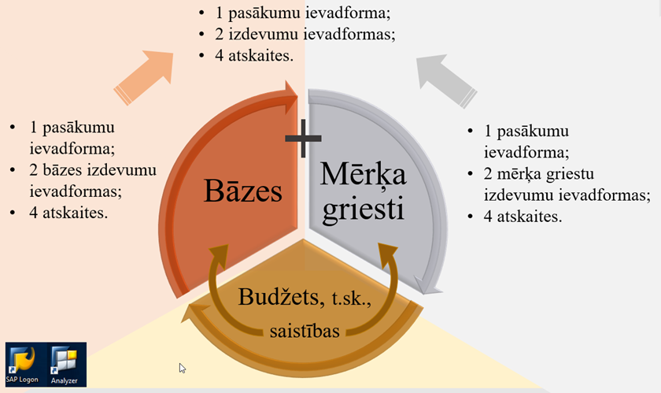

SAP sistēmā gan bāzes izdevumu, gan mērķa griestu ievadei, katram procesam atsevišķi ir izveidotas un tiek uzturētas pasākumu ievadformas, divas izdevumu ievadformas un četras atskaites.

Atbilstoši plānotajām izmaiņām, budžeta bāzes un mērķa griestu datu ievadi plānots veikt vienotās ievadformās, kā rezultātā SAP sistēmā uz pusi samazināsies ievadformu un atskaišu skaits (no sešām uz trim ievadformām un no astoņām uz četrām atskaitēm), līdz ar to ļaujot ietaupīt nākotnes izdevumus ievadformu izmaiņu pieprasījumiem, kā arī vienkāršojot valsts budžeta plānošanas procesu.

Izmaiņas bāzes izdevumu un mērķa griestu sagatavošanas procesa funkcionalitātē tiks veiktas saskaņoti ar valsts budžeta bāzes aprēķināšanas procesa pilnveidošanu atbilstoši izstrādātajiem grozījumiem MK noteikumi Nr. 867[5], kuros paredzēts mainīt arī valsts budžeta bāzes aprēķināšanas, precizēšanas un arī apstiprināšanas MK laiku no gada sākuma uz vēlāku laiku.

MK 2017. gada 28. augusta sēdes protokollēmuma Nr. 41 1.§[6] 15. punktā FM tika uzdots izvērtēt nepieciešamās izmaiņas bāzes izdevumu aprēķināšanas metodikā un iesniegt izskatīšanai grozījumus MK noteikumos Nr. 867 līdz 2019. gada 31. decembrim (pagarināts izpildes termiņš ar MK 2018. gada 23. janvāra sēdes protokollēmuma Nr. 5, 14.§).

Līdz šim MK budžeta bāzes izdevumus parasti apstiprināja martā – aprīlī, bet pēc tam vairākus mēnešus budžeta bāzes precizēšana turpinājās līdz pat gada vidum, ministrijām vairākkārt iesniedzot vēstules ar priekšlikumiem bāzes izmaiņām, nereti atkārtoti precizējot vienu un to pašu programmu/apakšprogrammu izdevumus. Prognozēts, ka pārceļot bāzes izdevumu aprēķināšanu, saskaņošanu un apstiprināšanu MK uz vēlāku laiku, samazināsies ministriju iesniegto vēstuļu skaits, kā arī uz aktuālākām prognozēm balstīta informācija būs precīzāka un nebūs vairākkārt jāpārskata. Turklāt izskatīšanai un apstiprināšanai MK informatīvais ziņojums par budžeta bāzi tiks iesniegts tikai vienreiz, bez atkārtotas datu aktualizēšanas un iesniegšanas MK.

Pēc aptuvenām aplēsēm ekonomiskais ieguvums no valsts budžeta bāzes un mērķa griestu datu ievades formu apvienošanas un budžeta bāzes izdevumu noteikšanas kārtības pilnveidošanas varētu būt 8 676 *euro* gadā, ko veido ietaupījums saistībā ar FM Budžeta departamenta nodaļu un iesaistīto ministriju veicamajām darbībām, un ko turpmāk varēs pārvirzīt analītiskajam darbam.

Pamatojoties uz provizoriskajām aplēsēm un ekspertu novērtējumu, FM veica potenciālā ietaupījuma aprēķinu *euro* izteiksmē, ņemot vērā apsvērumu, ka pārceļot bāzes izdevumu aprēķināšanu, saskaņošanu un apstiprināšanu MK uz vēlāku laiku, veidosies ietaupījums no ministriju FM iesniegto vēstuļu skaita samazināšanās, kā arī no FM Budžeta departamenta paredzamā ietaupījuma informatīvā ziņojuma par budžeta bāzi sagatavošanā, saskaņošanā un iesniegšanā MK, jo informatīvais ziņojums par budžeta bāzi tiks iesniegts tikai vienreiz, bez atkārtotas datu aktualizēšanas un iesniegšanas MK. Cilvēkstundu izmaksas aprēķinātas pamatojoties uz CSP datiem par vienas stundas darbaspēka izmaksām valsts pārvaldē 2018. gadā[7] (11,13 *euro* par vienu cilvēkstundu) (Tabula Nr. 3)

Tabula Nr. 3

**Provizorisks aprēķins ietaupījumam no valsts budžeta bāzes un mērķa griestu datu ievades formu apvienošanas un budžeta bāzes izdevumu noteikšanas kārtības pilnveidošanas**

| **Ietaupītais laiks, min** | **Kopā ietaupījums, *euro***  **(11,13 *euro* par cilvēkstundu)** |
| --- | --- |
| **46 760** | **8 676** |

Vienotajās budžeta bāzes un mērķa griestu datu ievadformās plānota arī ilgtermiņa saistību datu integrācija. Ar datu integrāciju ir jāsaprot budžeta datu un saistību datu ievadi un glabāšanu vienuviet, proti, vienā SAP sistēmas datu kubā, turpmāk nedublējot informāciju. Esošā prakse ir tāda, ka budžeta dati un saistību dati tiek vadīti un glabāti atsevišķi, kas palielina kopējās ievadāmās informācijas apjomu un apgrūtina datu analīzi, piemēram gadījumos, kad ilgtermiņa saistības ir tikai daļa no programmas/apakšprogrammas summas.

Patreiz atsevišķa ilgtermiņa saistību plānošana notiek tikai budžeta pieprasījumu sagatavošanas procesā, SAP sistēmas portāla versijā. Ilgtermiņa saistību datu ievadi veic ministrijas, lai gan plānojot bāzes un mērķa griestu izdevumus, kuratori jau vienreiz ir veikuši uz ilgtermiņa saistībām attiecināmo izmaiņu ievadi SAP sistēmā. Līdz ar to budžeta pieprasījumu sagatavošanas laikā veidojot dubultu administratīvo slogu.

Veicot 2019. gada bāzes izdevumu un mērķa griestu plānošanu tikai ES politiku instrumentu un pārējo ārvalstu finanšu palīdzības līdzfinansēto projektu un pasākumu īstenošanas blokā (turpmāk – ES bloks), FM kuratori SAP sistēmā jau bija savadījuši 661 uz ilgtermiņa saistībām attiecināmu pasākumu. Savukārt, budžeta plānošanas sistēmā ministrijas kopā bija veikušas datu ievadi SAP sistēmā 547 projektiem vai plānojuši saistības budžeta programmas/apakšprogrammas līmenī (Tabula Nr. 4).

Tabula Nr. 4

**2019. gada budžetā plānotās ilgtermiņa saistības**

| **Resors** | **Bāzes/ mērķa griestu formās ievadītie pasākumi ES blokam** | **Budžeta saistību pielikumā plānotie projekti\*** |
| --- | --- | --- |
| IeM | 113 | 44 |
| IZM | 90 | 41 |
| ZM | 82 | 61 |
| LM | 71 | 19 |
| VARAM | 59 | 58 |
| EM | 43 | 33 |
| FM | 37 | 43 |
| TM | 36 | 33 |
| SM | 34 | 30 |
| KM | 31 | 61 |
| VM | 31 | 20 |
| AiM | 16 | 30 |
| 74. resors | 10 | 1 |
| ĀM | 3 | 29 |
| Prokuratūra | 3 | 3 |
| PKC | 2 | 0 |
| Saeima |  | 10 |
| MK |  | 7 |
| KNAB |  | 2 |
| TB |  | 5 |
| SIF |  | 2 |
| SPRK |  | 4 |
| VKo |  | 5 |
| AT |  | 3 |
| ST |  | 1 |
| CVK |  | 1 |
| CZK |  | 1 |
| **Kopā** | **661** | **547** |

* t.sk. saistības, kas plānotas uz programmu/apakšprogrammu bez projekta

Veiktā saistību datu ievades SAP sistēmā analīze liek secināt, ka saistību datu ievades integrēšana bāzes izdevumu un mērķa griestu plānošanas procesā neradīs lielāku administratīvo slogu FM Budžeta departamentam, bet ministrijām tiks atvieglots budžeta pieprasījumu sagatavošanas process, jo mērķa griestos plānotie dati automātiski tiks pārnesti uz budžeta pieprasījumiem, šajā gadījumā automātiski tiks pārnestas arī ieplānotās saistības.

Attēls Nr. 5

**Valsts budžeta plānošanas process SAP sistēmā**

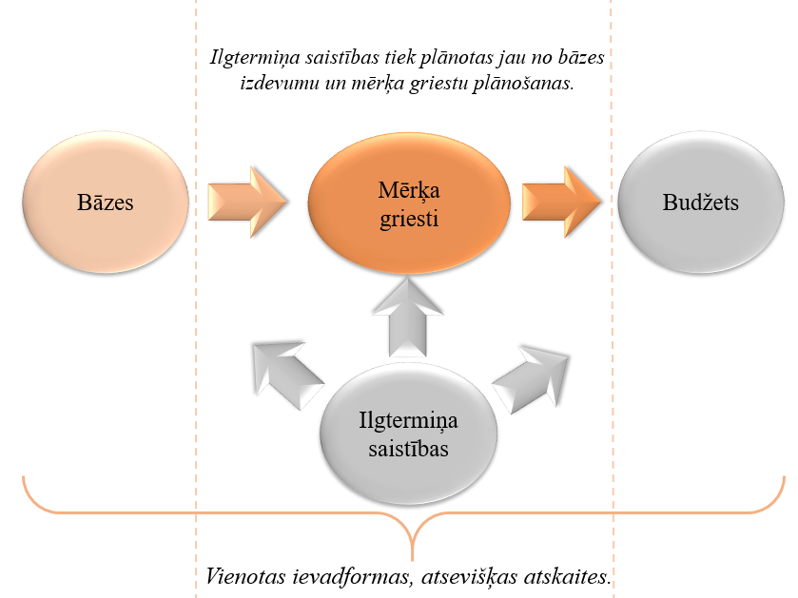

Lai mazinātu šo dubulto datu ievadi, tiek plānots, ka, sākot ar 2021. gada bāzes izdevumu plānošanu, ilgtermiņa saistības tiks plānotas vienās ievadformās ar bāzes izdevumu plānošanu, katram budžeta veidam atsevišķi. Savukārt atskaites būs pieejamas gan integrētās, kurās ilgtermiņa saistības ir iekļautas bāzes izdevumos, mērķa griestos vai budžetā, gan atsevišķi ilgtermiņa saistībām, dalījumā pa saistību veidiem un ministrijām (Attēls Nr. 5).

Secināms, ka būtiskākais laika ietaupījums budžeta plānošanas procesā (ievadīšanā SAP sistēmā) paredzams tām ministrijām (Attēls Nr. 6), kurām ir liels projektu skaits. Proti, lielāko efektu no plānotajām izmaiņām jutīs tieši ministrijas. Lielākais administratīvā sloga samazinājums gaidāms ZM, KM, VARAM, IeM, FM, IZM.

Attēls Nr. 6

**2019. gada budžetā plānotās ilgtermiņa saistības**

Prognozētie ieguvumi no valsts budžeta bāzes un mērķa griestu datu ievades formu apvienošanas, budžeta bāzes izdevumu noteikšanas kārtības pilnveidošanas un ilgtermiņa saistību integrēšanas budžetā:

* **samazināts ievadformu skaits**, esošo sešu ievadformu vietā, aizpildāmas ir trīs ievadformas;
* **samazināts atskaišu skaits**, esošo astoņu atskaišu vietā saglabātas četras atskaites;
* **izmaksu ekonomija nākotnē** no potenciālajiem ievadformu un atskaišu izmaiņu pieprasījumiem;
* **samazināts informācijas aprites biežums ar ministrijām** saistībā ar budžeta bāzes izdevumu aprēķināšanas, saskaņošanas un apstiprināšanas MK pārcelšanu uz vēlāku laiku, tādejādi samazinot iespējas vairākkārtējai bāžu precizēšanai;
* **uzlabota informācijas kvalitāte**, balstīta uz aktuālākām prognozēm un nav vairākkārt jāpārskata;
* **administratīvā sloga mazināšana** ministrijām budžeta pieprasījumu sagatavošanas laikā, turpmāk nodrošinot ilgtermiņa saistību datu automātisku pārnesi vienlaicīgi ar mērķa griestu datiem, tādejādi atslogojot ministrijas no atsevišķas saistību datu ievades SAP sistēmā.

## Valsts budžeta datu vizualizācijas rīku pilnveidošana

Datu vizualizācija mūsdienu sabiedrībā iegūst arvien nozīmīgāku lomu, tā palīdz lielus datu apjomus apkopot un organizēt, pārvēršot tos lietderīgā informācijā. Pateicoties tehnoloģiju attīstībai, ir pieejami vairāki datu vizualizācijas rīki, kas nodrošina interaktīvu funkcionalitāti. Šī elastīgā pieeja ļauj ātri orientēties datos un lietotājs var atklāt un izpētīt dažādus datu aspektus.

Jau ceturto gadu FM pilnveido valsts budžeta datu vizualizācijas, lai vienkāršā un uztveramā veidā sniegtu informāciju par valsts budžetu kā politikas realizācijas instrumentu un Latvijas iedzīvotāji būtu informēti un iesaistīti ar valsts budžeta politiku saistītos jautājumos.

Būtiskākais caurspīdīga budžeta aspekts ir regulāra galveno budžeta dokumentu, ziņojumu publicēšana, padarot budžeta informāciju pieejamu un saprotamu iedzīvotājiem, ikvienam interesantam informācija par valsts budžetu ir pieejama FM tīmekļvietnē[8]. Ņemot vērā, ka budžeta dokumentācija visbiežāk ir gara un neprofesionālim sarežģīta, ir jāveido publikācijas iedzīvotājiem, tostarp izmantojot interaktīvus datu formātus ar iespēju iedzīvotājiem iesaistīties, izteikt viedokli. Šāda veida informācija tiek publicēta 14 OECD dalībvalstīs, tostarp Latvijā[9].

OECD atzinīgi novērtē[10] Latvijas līdz šim paveikto budžeta komunikācijā, tā caurspīdīguma veicināšanā caur informāciju sociālajos medijos, datu vizualizācijas rīkiem, interaktīvo budžetu[11] un Politikas un resursu vadības kartēm, kurās tiek atspoguļots budžeta programmās ieguldītais finansējums un sasniegtie rezultāti.

Turpinot datu vizualizācijas pilnveidi tika konstatēts, ka informācija FM tīmekļvietnē par valsts budžetu angļu valodā ir pieejama ierobežoti, sniedzot teorētisku pamata informāciju. Saprotot starptautiskās publicitātes nozīmi, valsts atpazīstamības un informācijas pieejamību starptautiskajiem partneriem, organizācijām nepieciešamību, FM 2019. gadā uzsāka FM tīmekļvietnes sadaļas “Valsts budžets” angļu valodas versijas pārveidošanu.

Uzlabotās FM tīmekļa vietnes sadaļas “Valsts budžets” angļu valodā versijas[12] struktūra sastāv no sadaļas ar vispārēju informāciju par budžeta struktūru un procesu Latvijā. Budžeta izstrādes informāciju (sākot ar #2017 gadu). Šajā sadaļā turpmāk tiks iekļauta informācija par budžeta izstrādes procesiem, t.sk. laika grafiku un infografiku par budžeta finansējuma sadalījumu. Sadaļā par izdevumu pārskatīšanu iekļauta informācija par izdevumu pārskatīšanas tvērumā noteiktā izpildi un rezultātiem pa gadiem, kā arī izdevumu pārskatīšanas normatīvo bāzi, galvenajiem mērķiem. Savukārt sadaļā vidēja termiņa budžeta plānošana iekļauta informācija par normatīvo bāzi.

Budžeta datu vizualizācijas ir plānots attīstīt un pilnveidot arī turpmāk. 2020. gadā ir plānota FM tīmekļa vietnes pārcelšana uz vienoto valsts pārvaldes iestāžu platformu, kad attiecīgi tehniski būs iespējama jaunu vizualizācijas rīku iekļaušana FM tīmekļvietnē. Tiek plānots FM tīmekļa vietnē ievietot rezultatīvo rādītāju tabulu, tai veidojot interaktīvu, viegli uztveramu vizuālo noformējumu, kā arī pilnveidot budžeta izpildes analīzes informācijas atspoguļošanu. Starptautiskai atpazīstamībai tiek plānots izveidot interaktīvo budžetu angļu valodā.

Attēls Nr. 7

**#Budžets2019 infografika latviešu un angļu valodās**

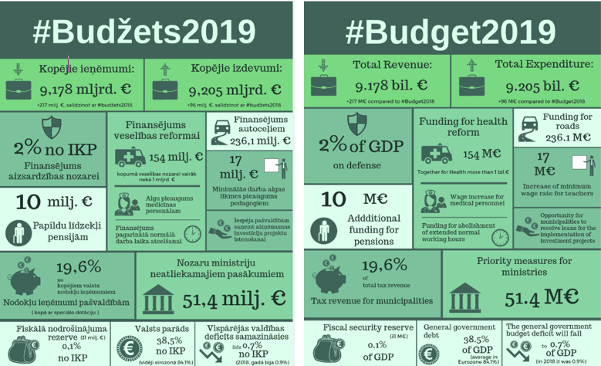

Attēls Nr. 8

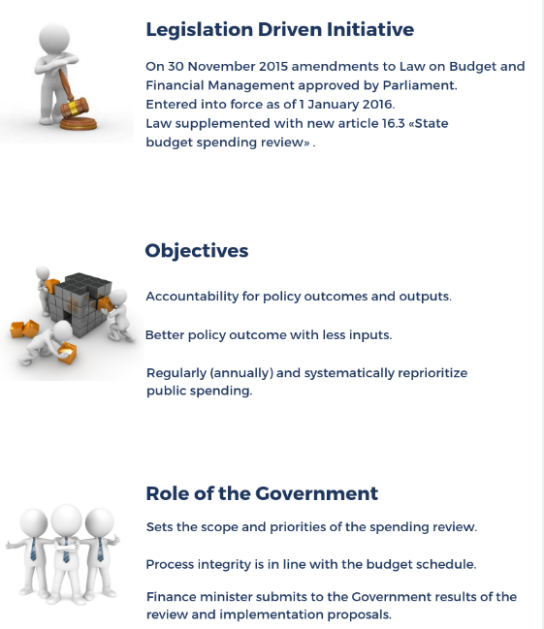**Informācija par valsts budžeta izdevumu pārskatīšanu**

# NOZARU FINANSĒŠANAS POLITIKAS PĀRSKATĪŠANA

## Veselības jomas izvērtējums

Izdevumu pārskatīšanas ietvaros tika analizēta veselības nozares finansēšanas politika, padziļināti izvērtējot stacionārās veselības aprūpes finansēšanas efektivitāti, lai novērtētu situāciju veselības nozarē kopumā tika izmantoti vispārējie statistikas dati par veselības nozari, t.sk. veselības aprūpes izdevumi starpvalstu salīdzinājumā.

Pēc 2017. gada vispārējās valdības izdevumiem veselības aprūpei procentos no IKP starpvalstu salīdzinājumā (Attēls Nr. 9), starp ES valstīm Latvija ieņēma pirmspēdējo vietu, aiz sevis atstājot Kipru un ievērojami atpaliekot no līderes Dānijas (vairāk kā par 50%). Līdz ar to var secināt, ka Latvijā, salīdzinot ar ES valstīm, ir viens no zemākajiem veselības aprūpes finansējuma apmēriem.

Attēls Nr. 9

**Vispārējās valdības izdevumi veselībai 2017. gadā (% no IKP)**

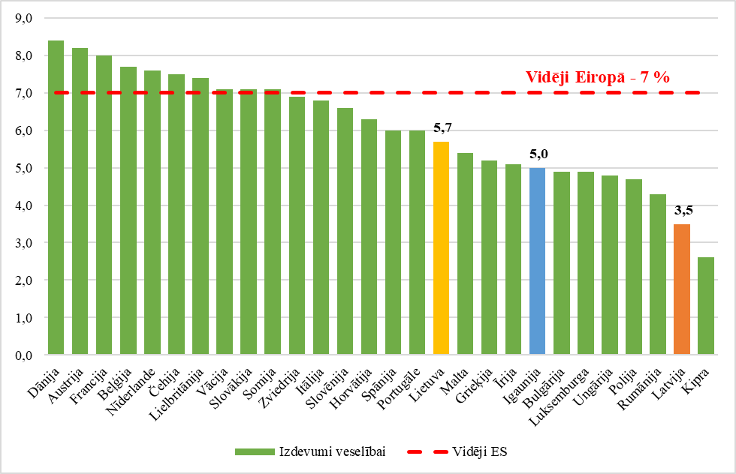

Latvijas veselības aprūpes sistēma sastāv no primārās, sekundārās un terciārās veselības aprūpes:

*Primārā veselības aprūpe* ir pirmais saskarsmes posms starp pacientu un veselības aprūpes pakalpojumu sniedzēju (ģimenes ārsts, ārsta palīgs, māsa, vecmāte, zobārsts, zobārsta asistents, zobārsta māsa un higiēnists);

*Sekundārā veselības aprūpe* ir specializēta ambulatorā un stacionārā veselības aprūpe, kas orientēta uz neatliekamu, akūtu vai plānveida veselības aprūpi (sniedz ambulatorajā ārstniecības iestādē, slimnīcas ambulatorajā nodaļā, neatliekamās medicīniskās palīdzības iestādē, dienas stacionārā, slimnīcā);

*Terciārā veselības aprūpe* ir augsti specializēti veselības aprūpes pakalpojumi, kurus specializētās ārstniecības iestādēs nodrošina vienas vai vairāku medicīnas nozaru speciālisti ar papildus kvalifikāciju (stacionārā un ambulatorā veselības aprūpe).

Veselības aprūpes finansējumu veido valsts piešķirtie finanšu līdzekļi, pacientu līdzmaksājumi, brīvprātīgās apdrošināšanas līdzekļi (apdrošināšanai pakļautie maksājumi ir pacienta līdzmaksājums un samaksa par veselības aprūpes pakalpojumiem, kas nav iekļauti valsts apmaksātajos veselības aprūpes pakalpojumos, kā arī citi ārstniecības iestādes piedāvātie maksas pakalpojumi), veselības aprūpes iestāžu īpašnieku ieguldītās investīcijas savā iestādē.

Attēls Nr. 10

**VM pamatbudžeta izdevumu dinamika par laika posmu no 2008. gada līdz 2020. gadam (bruto milj. *euro*)**

*\* Finansējums atbilstoši izsludinātajam likumam “Par valsts budžetu 2019.gadam”.*

*\*\*Finansējuma apjoms no: VM izdevumi valsts pamatfunkciju īstenošanai 996 milj. euro, ES politiku instrumentu un pārējās ĀFP līdzfinansēto projektu un pasākumu īstenošanai 14,4 milj. euro, budžeta resora “74.Gadskārtējā valsts budžeta izpildes procesā pārdalāmais finansējums” 08.00.00 programmā “Veselības aprūpes sistēmas reformas ieviešanas finansējums” rezervētais finansējums 144 milj. euro.*

Analizējot VM pamatbudžeta izdevumu dinamiku (Attēls Nr. 10), secināms, ka pēc 2008. gada izdevumi ir samazinājušies, kas galvenokārt ir bijis finanšu krīzes ietekmē, sākot ar 2012. gadu izdevumi pakāpeniski pieaug un 2017. gadā ir sasnieguši 2008. gada izdevumu līmeni. 2020. gadā plānotie finanšu līdzekļi veselības aprūpei ir par 12,0 milj. *euro*, jeb 1,04 % mazāk kā 2019. gadā plānotie finanšu līdzekļi. Izdevumu samazinājums valsts pamatfunkciju īstenošanai ir saistīts ar to, ka reformu turpināšanai, kuru īstenošana uzsākta no Eiropas Komisijas pieļautās budžeta deficīta atkāpes 2020. gadā paredzēts finansējums mazākā apmērā, kā arī ar 2020.gadā netiks turpināta atsevišķu PP īstenošana.

Neskatoties uz to, ka laika periodā no 2011. – 2017. gadam vispārējās valdības izdevumi veselībai uz vienu iedzīvotāju gadā pieauguši par 21%, 2011. gadā tie bija 402,70 *euro*, savukārt 2017. gadā 486 *euro*, informācija par veselīgi nodzīvotajiem gadiem sievietēm un vīriešiem liecina (Attēls Nr. 11), ka iedzīvotāju veselības stāvoklis ar katru gadu pasliktinās. 2017. gadā sievietēm veselīgi nodzīvotie gadi ir 52,2 un vīriešiem 50,6 gadi, salīdzinot ar 2011. gadu sievietēm veselīgi nodzīvoto gadu skaits samazinājies par gandrīz 5 gadiem, savukārt vīriešiem par 3 gadiem.

Attēls Nr. 11

**Izdevumi attiecībā uz vienu iedzīvotāju un veselīgi nodzīvotie gadi (sievietes, vīrieši)[13]**

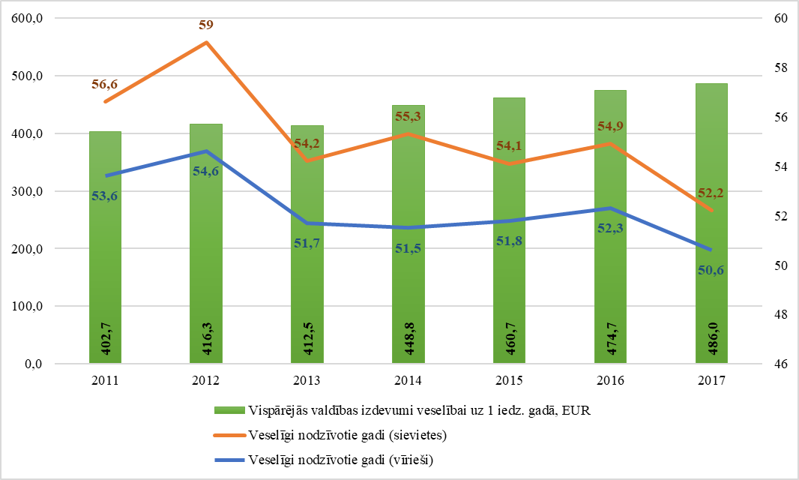

**Stacionārā veselības aprūpe**

Finansējums valsts apmaksātiem stacionārajiem pakalpojumiem tiek plānots ņemot vērā iepriekšējā perioda līguma izpildi un spēkā esošos veselības aprūpes pakalpojumu tarifus, izņemot atsevišķus pakalpojumu veidus. Piemēram, par pakalpojumu sniegšanu uzņemšanas nodaļās slimnīcām tiek maksāts fiksētais maksājums, kas aprēķināts atbilstoši tam speciālistu skaitam, kuru diennakts dežūras jānodrošina attiecīgas slimnīcas uzņemšanas nodaļā. Laika posmā no 2016. gada līdz 2019. gadam stacionārās veselības aprūpes finansēšanā notikušas dažādas izmaiņas, kas ietekmē katrai slimnīcai pakalpojumu apmaksai plānoto līguma summu. Palielināti tarifi (atalgojuma elementā), atsevišķas iezīmētās pakalpojumu programmas pārnestas no fiksētā maksājuma uz samaksu par gadījumu, izveidotas jaunas pakalpojumu programmas, slimnīcas sadalītas līmeņos, nosakot tām obligāti nodrošināmos stacionārās veselības aprūpes pakalpojumus.

No 2019. gada 1. aprīļa ir uzsākta slimnīcu darbība atbilstoši līmeņiem (Attēls Nr. 12):

**I līmeņa slimnīcās** tiek nodrošināti pamata profili – terapija un hronisku pacientu aprūpe (izvēles profils); nodrošināta neatliekamā medicīniskā palīdzība 24 stundas diennaktī gadījumos, kad nav apdraudēta pacienta dzīvība; uzņemšanas nodaļā diennakts dežūru nodrošināšanai nepieciešami speciālisti - ķirurgs, internists (izvēles speciālists; tajā skaitā var būt ģimenes ārsts).

**II līmeņa slimnīcās** tiek nodrošināta darbība 2 obligātajos profilos (terapija, ķirurģija), papildus grūtniecības un dzemdību aprūpe, kā arī vairākos izvēles profilos – hronisko pacientu aprūpe, ginekoloģija, pediatrija, traumatoloģija). Tiks nodrošināta neatliekamā medicīniskā palīdzība 24 stundas diennaktī. Uzņemšanas nodaļā diennakts dežūru nodrošināšanai nepieciešami speciālisti – ķirurgs, anesteziologs/reanimatologs, radiologs diagnosts, ginekologs, pediatrs/neonatologs, internists (izvēles speciālists).

**III līmeņa slimnīcās** tiek nodrošināta darbība 5 obligātajos profilos – terapija, ķirurģija, ginekoloģija, grūtniecības un dzemdību aprūpe, pediatrija, un atbilstoši katras slimnīcas specializācijai izvēles profili – hronisko pacientu aprūpe, traumatoloģija, neiroloģija. Uzņemšanas nodaļā diennakts dežūru nodrošināšanai nepieciešami speciālisti – ķirurgs, anesteziologs/reanimatologs, ginekologs (izņemot Cēsu klīniku), pediatrs/neonatologs, radiologs diagnosts, internists (izvēles speciālists).

**IV līmeņa slimnīcās** tiek nodrošināta darbība 13 obligātajos profilos – terapija, ķirurģija, ginekoloģija, grūtniecības un dzemdību aprūpe, pediatrija, traumatoloģija, neiroloģija, uroloģija, otolaringoloģija, insulta vienība, infekcijas, rehabilitācija, kardioloģija, un, atbilstoši katras slimnīcas specializācijai, papildus profili – narkoloģija, oftalmoloģija, endokrinoloģija, kā arī izvēles profili – onkoloģija, hronisko pacientu aprūpe, grūtniecības patoloģija, psihiatrija, nefroloģija, invazīvā kardioloģija, paliatīvā aprūpe, pulmonoloģija, gastroenteroloģija, neiroķirurģija, asinsvadu ķirurģija. Uzņemšanas nodaļā diennakts dežūru nodrošināšanai nepieciešami speciālisti – ķirurgs, anesteziologs/reanimatologs, ginekologs, pediatrs/neonatologs, radiologs diagnosts, internists (izvēles speciālists).

**V līmeņa slimnīcās** tiek nodrošināta darbība 22 obligātajos profilos un atbilstoši katras slimnīcas specializācijai papildus profili V līmeņa slimnīcās tiks nodrošināti terciārā līmeņa veselības aprūpes pakalpojumi.

**V līmeņa specializētās ārstniecības iestādes** ar specializāciju pediatrijā, traumatoloģijas un ortopēdijas profilā, grūtnieču aprūpē un dzemdību palīdzības profilā, rehabilitācijas profilā, psihiatrijas un narkoloģijas profilā nodrošina terciārā līmeņa veselības aprūpes pakalpojumus atbilstoši specializācijai.

Attēls Nr. 12

**Slimnīcu līmeņi un sadarbības reģioni no 2019. gada 1. aprīļa**

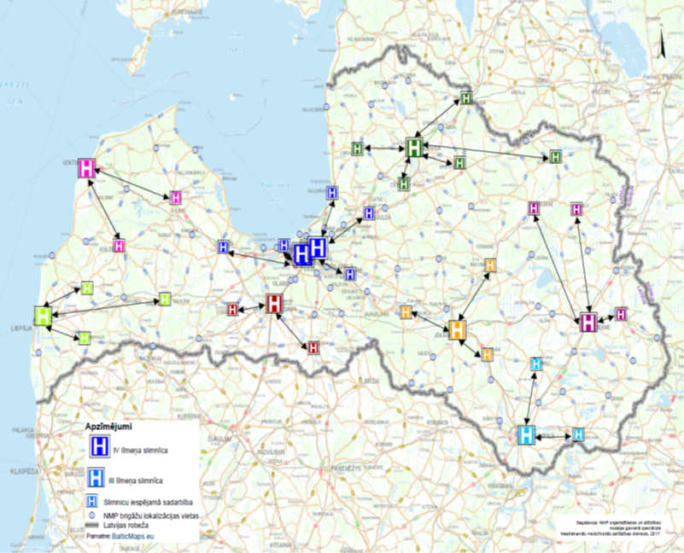

Turpmāk plānots regulāri izvērtēt slimnīcu darbību – vērtēt finanšu rādītājus, vai tiek izpildītas attiecīgā slimnīcas līmeņa prasības, ārstniecības personu un aparatūras nodrošinājums, vienlaicīgi nodrošinot kvalitātes prasības un pacientiem drošu veselības aprūpi.

2019. gadā samaksu par stacionārajiem veselības aprūpes pakalpojumiem turpina veikt kā:

1) **fiksētu maksājumu** par DRG stacionāra darbību, ikmēneša fiksētā piemaksu par uzņemšanas nodaļas darbību, observācijas gultu izveidošanu un uzturēšanu);

2) **maksu par gadījumu -** plānveida/neatliekamās programmas, kuras apmaksā pēc izpildes, nepārsniedzot līgumā noteikto apjomu;

3) **samaksu pēc fakta** - **samaksu pēc fakta** - atbilstoši izpildei tiek apmaksāts pacientu iemaksas kompensācija par tiem iedzīvotājiem, kuri ir atbrīvoti no pacientu iemaksu veikšanas; dzemdību palīdzība; gultas dienas par pacientu aprūpi, kuriem nepieciešama ilgstoša mākslīgā plaušu ventilācija; veselības aprūpes pakalpojumi ilgstoši slimojošām personām darbspējīgā vecumā, lai novērstu invaliditātes iestāšanos, kā arī personām ar prognozējamu invaliditāti, pakalpojumi par zāļu rezistenta tuberkulozes pacienta paliatīvo aprūpi, trombolītiskie medikamenti un nieru aizstājterapija manipulācijas, pavadošās personas atrašanās pie pacienta, specifiski medikamenti un nestandarta endoprotēzes, piemaksa par onkoloģiskajām operācijām, samaksa pēc fakta, bet nepārsniedzot līgumā noteikto apjomu par urīnpūšļa fotodinamiskās diagnostikas manipulācijām, par akūtās rehabilitācijas jaukta profila gultā manipulācijām un subakūto rehabilitāciju rehabilitācijas gultās, par rehabilitācijas manipulācijām psihiatriskā profila pacientiem un piemaksa par lielo locītavu endoprotezēšanas operāciju sarežģītos gadījumos. Lai veiktu veselības aprūpes pakalpojumu uzskaiti, apmaksu un analīzi par pacientiem sniegtajiem valsts apmaksātajiem veselības aprūpes pakalpojumiem slimnīcas stacionārā tiek izmantota DRG sistēma. Savukārt veselības aprūpes pakalpojumu tarifi tiek veidoti, lai segtu pakalpojumu sniedzēju faktiskās izmaksas, t.sk. katra elementa (darba samaksa, valsts sociālās apdrošināšanas obligātās iemaksas, ārstniecības līdzekļi, izdevumi, saistīti ar pacientu ēdināšanu (stacionāros) izmaksas, pieskaitāmās un netiešās ražošanas izmaksas (ar pacientu uzturēšanu saistītie izdevumi pakalpojumu apmaksai, riska maksājuma veikšanai, materiālu, energoresursu, ūdens un inventāra iegādei), administratīvos izdevumus un amortizācijas izmaksas.

Attēls Nr. 13

**Stacionārajai veselības aprūpei plānotā finansējuma struktūra 2019. gadā**

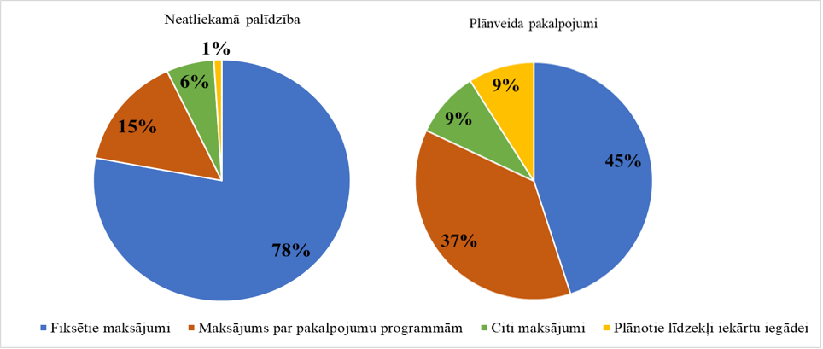

2019. gadā stacionārajai veselības aprūpei plānotais finansējums ir 414,0 milj. *euro* (Attēls Nr. 13), no tiem neatliekamiem pakalpojumiem – 259,0 milj. *euro* (plānotais pacientu skaits 231 000), plānveida pakalpojumiem 155,0 milj. *euro* (plānotais pacientu skaits 97 000). Plānotais finansējums 13,4 milj. *euro* apmērāir līdzmaksājuma segšanai no valsts budžeta līdzekļiem par pacientu grupām, kuras ir atbrīvotas no pacientu līdzmaksājuma, t. sk. neatliekamiem pakalpojumiem 9,4 milj. *euro* un plānveida pakalpojumiem – 4,0 milj. *euro*. Par stacionārās palīdzības sniegšanu un apmaksu 2019. gadā ir noslēgti līgumi ar 40 stacionārajām ārstniecības iestādēm, katrai slimnīcai līgumā nosakot plānoto finansējumu, plānoto pacientu skaitu un pakalpojumu veidus, kurus slimnīcai jānodrošina.

Analizējot kopējo faktisko hospitalizāciju skaitu un kārtējā gada faktiskās izmaksas stacionārajai veselības aprūpei (Attēls Nr. 14), secināts, ka no 2012. – 2018. gadam finansējums stacionāriem ir pieaudzis par 75,7 %, savukārt hospitalizāciju skaits ir samazinājies par 5%. 2012. gadā viena vidējā hospitalizācija izmaksāja 648,7 *euro*, bet 2018. gadā jau 1 197,0 *euro*.

Attēls Nr. 14

**Kopējais hospitalizāciju skaits kopsakarībā ar kārtējā gada izmaksām stacionārajai veselības aprūpei (pēc naudas plūsmas)[14]**

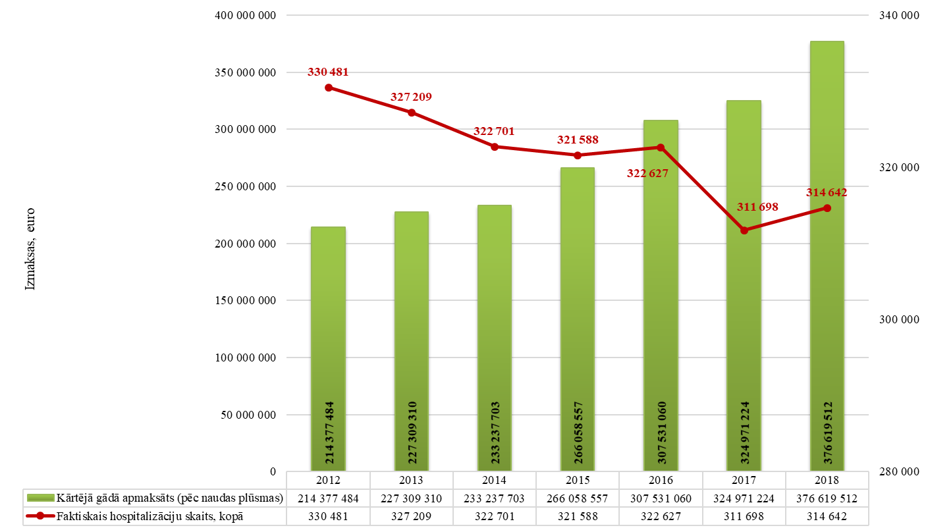

Iepriekš minētais novērojams arī atsevišķi izdalot piešķirto finansējumu pa slimnīcu grupām[15] (Attēls Nr. 15).

Visās slimnīcu grupās finansējums laika periodā no 2016. – 2018. gadam ir pieaudzis, savukārt hospitalizāciju skaits reģionālajās slimnīcās[16] ir samazinājies par 6%, daudzprofila neatliekamās palīdzības slimnīcās[17] hospitalizāciju skaits samazinājies par 7,3%. Līdz ar to secināms, ka finansējums veselības aprūpei tiek piešķirts nesasaistot to ar faktiski nepieciešamo pakalpojumu apjomu.

Attēls Nr. 15

**Valsts budžeta finansējums slimnīcām stacionārās veselības aprūpes pakalpojumiem (milj. *euro*) un hospitalizāciju skaita izmaiņas (%)**

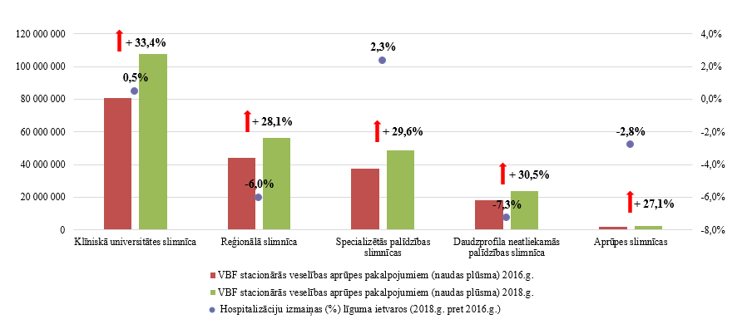Vērtējot kopējo stacionārās veselības aprūpes pakalpojumu finansējumu, aptuveni 70% stacionārie veselības aprūpes pakalpojumi tiek apmaksāti fiksētā maksājuma ietvaros kā DRG pakalpojumi. Fiksētā maksājuma apjoms tika aprēķināts visām iestādēm pēc viena principa – bāzes tarifu reizinot ar katras ārstniecības iestādes veiktā darba indeksu un pacientu skaitu. Līdz 2019. gada 31. martamaprēķinā tika izmantota visām iestādēm vienāda gultas dienas vērtība – II un III līmeņa ārstniecības iestāžu gultas dienas tarifs. Šis tarifs bija salīdzinoši zemāks par normatīvajos aktos noteikto V līmeņa ārstniecības iestāžu gultas dienas tarifu un universitāšu slimnīcu faktiskajām izmaksām, ņemot vērā, ka universitāšu slimnīcas sniedz augsti specializētus veselības aprūpes pakalpojumus. No 2019. gada 1. aprīļa Rīgas Austrumu klīniskā universitātes slimnīcai, Bērnu klīniskā universitātes slimnīcai un Paula Stradiņa klīniskā universitātes slimnīcai tiek noteikts koeficients, lai tuvinātu gultas dienas tarifu faktiskajām izmaksām.

Atsevišķas terciāru pakalpojumu programmas, ko nodrošina tikai universitāšu slimnīcas, tiek finansētas ar gadījuma tarifu atbilstoši apmaksas nosacījumiem, piemēram: kohleārā implanta implantācija bērniem, ortotopiskā sirds transplantācija u.c. Tāpat šobrīd gadījuma tarifi tiek maksāti par tām pakalpojumu programmām, kurās nepieciešams uzraudzīt un organizēt labāku pakalpojumu pieejamību, piemēram, endoprotezēšanas operācijas.

Gada laikā NVD veic ārstniecības iestāžu līguma izpildes analīzi, MK noteikumos Nr. 555 (MK 2018. gada 28. augusta noteikumi Nr. 555 “Veselības aprūpes pakalpojumu organizēšanas un samaksas kārtība”) noteikta 6 un 9 mēnešu izpildes analīze, kad tiek vērtēts ārstniecības iestāžu veiktais darbs.

Analizējot NVD tīmekļa vietnē pieejamos datus par fiksēto piemaksu par uzņemšanas nodaļas darbību, secināts, ka fiksētais maksājums netiek sasaistīts ar uzņemšanas nodaļas gadījumu skaitu (Attēls Nr. 16). Redzams, ka klīniskās universitātes slimnīcās (Rīgas Austrumu klīniskā universitātes slimnīca, Bērnu klīniskā universitātes slimnīca, Paula Stradiņa klīniskā universitātes slimnīca) uzņemto pacientu gadījumu skaits 2018. gadā ir bijis gandrīz divas reizes lielāks nekā reģionālajās slimnīcās un gandrīz trīs reizes lielāks nekā pārējās neatliekamās palīdzības slimnīcās, tomēr to finansējums ir salīdzinoši mazāks nekā reģionālajās un pārējās neatliekamās palīdzības slimnīcās kopā.

Attēls Nr. 16

**Fiksētā piemaksa par uzņemšanas nodaļas darbību, milj. *euro* un uzņemšanas nodaļas gadījumu skaits 2018. gadā**

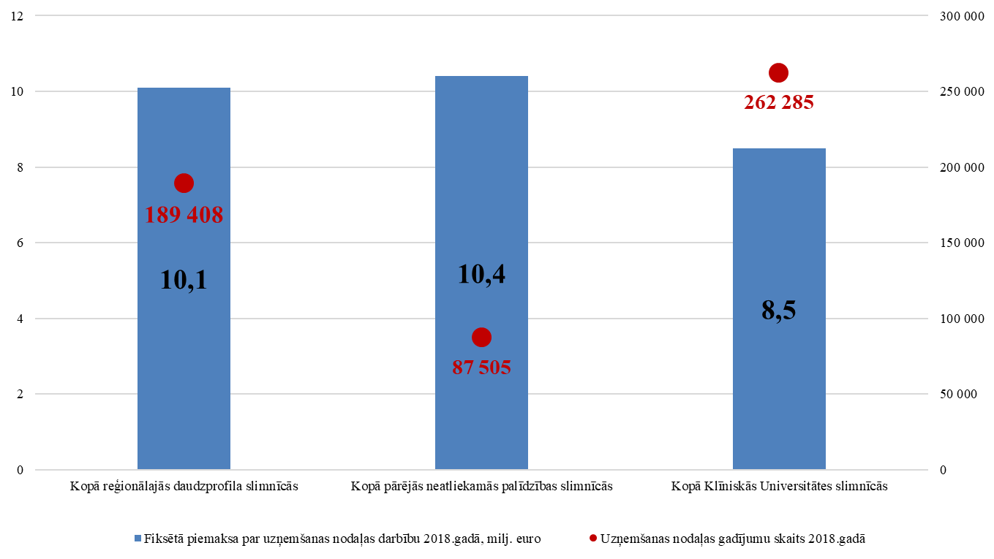

Lai arī 2019. gada plānotā fiksētā piemaksa par uzņemšanas nodaļu darbību klīniskās universitātes slimnīcās (V līmeņa ārstniecības iestādes) salīdzinoši ar 2018. gadu ir pieaudzis par 34% (Attēls Nr. 17) tomēr finansējums gandrīz par tikpat procentiem ir pieaudzis arī pārējās slimnīcu grupās. NVD pieejamā informācija par 2019. gada pirmā ceturkšņa uzņemšanas nodaļas gadījumu skaitu liecina, ka jau šobrīd klīniskās universitātes slimnīcās uzņemšanas gadījumu skaits ir par 33% lielāks, nekā, piemēram, IV līmeņa ārstniecības iestādēs, kur finansējums ir par 18% lielāks nekā klīniskās universitātes slimnīcās.

Attēls Nr. 17

**Fiksētā piemaksa par uzņemšanas nodaļas darbību 2019. gadam, milj. *euro* un uzņemšanas nodaļas gadījumu skaits 2019. gada I ceturksnī**

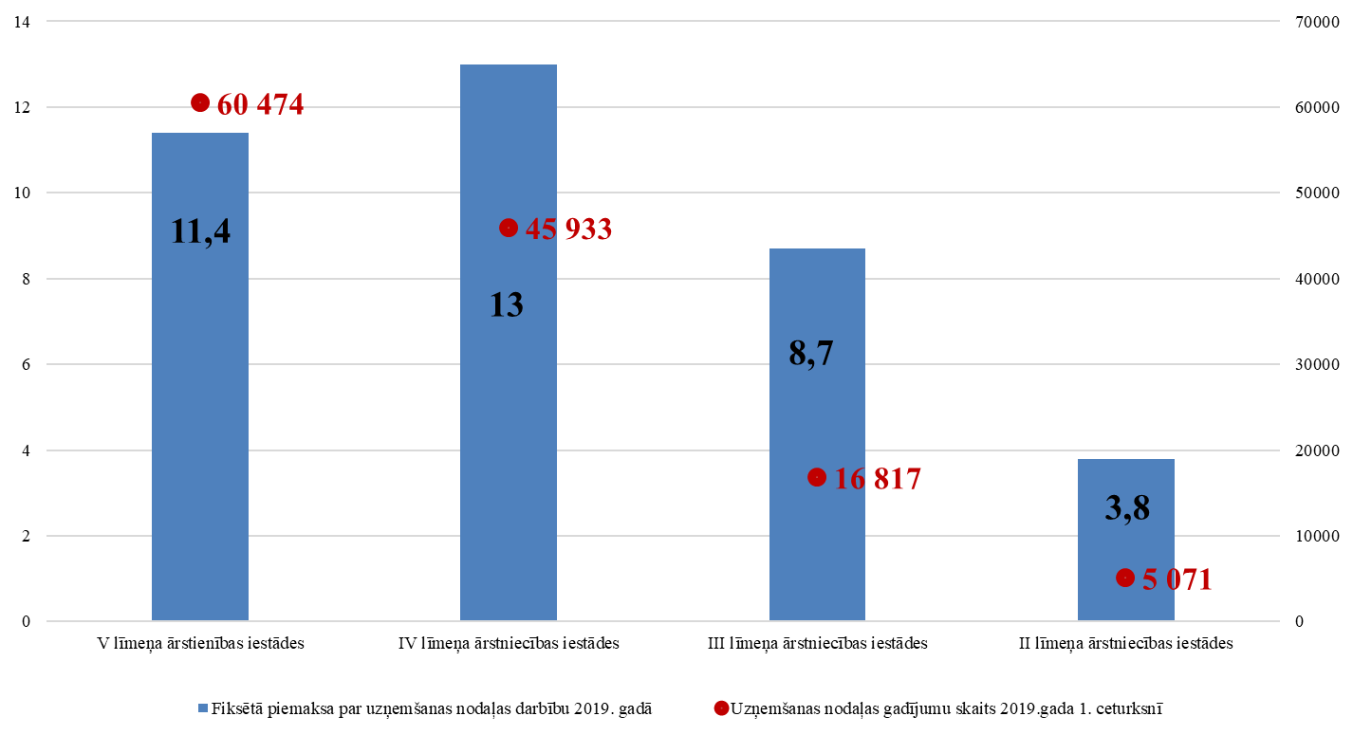

Analizējot vidējo gultu noslogojumu 2017. gadā (Attēls Nr. 18), kas varētu būt kā viens no rādītājiem, kurš raksturo slimnīcas produktivitāti, secināts, ka vidējais gultu noslogojums starp visām slimnīcām ir bijis 75,77%. Sadalot slimnīcas pa profiliem var redzēt, ka lielāks gultu noslogojums ir vērojams gandrīz visās specializētajās palīdzības slimnīcās, vidēji 82,88% starp visām specializētajām palīdzības slimnīcām, tāpat var redzēt, ka noteiktās kategorijās ir arī liels slimnīcu īpatsvars ar zemu noslodzi. Līdz ar to vidējais gultu noslogojums būtu vērtējams kā iespējamais produktivitātes kāpināšanas virziens.

Attēls Nr. 18

**Vidējais gultu noslogojums procentos 2017. gadā[18]**

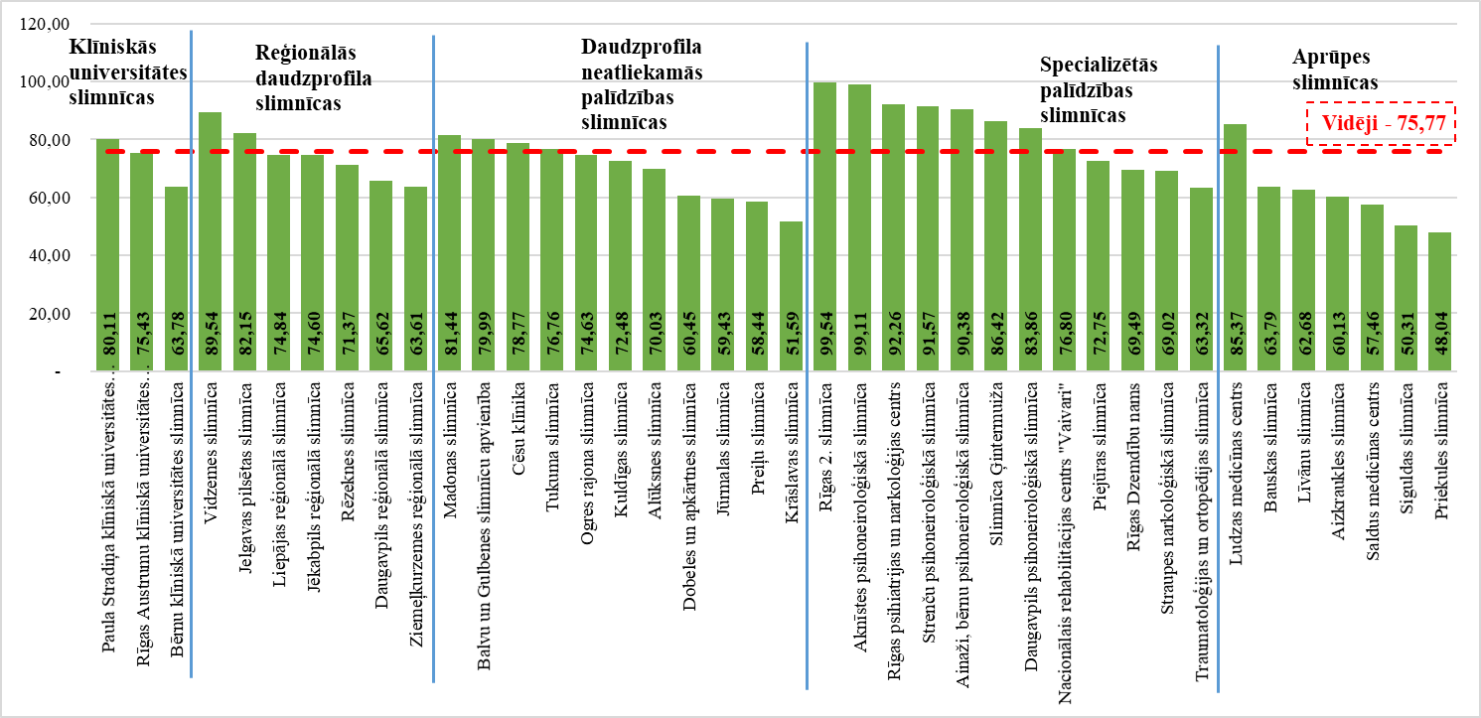

Vienlaikus, lai mazinātu stacionēto pacientu skaitu, slimnīcās ir izveidotas observācijas nodaļas/gultas. Observācijas gultā 24 stundu novērošanas laikā pacients, kas vērsies slimnīcā, var saņemt nepieciešamo palīdzību, kuras ietvaros cita starpā tiek veiktas analīzes un izmeklējumi, kā rezultātā liela daļa pacientu var doties mājās un turpināt ārstēšanos pie ģimenes ārsta. Observācijas gultu ieviešanas rezultātā katru gadu samazinās hospitalizēto pacientu īpatsvars no kopējā uzņemšanas nodaļas pacientu skaita (Tabula Nr. 5), kas norāda, ka observāciju gultu ieviešana nodrošina efektīvāku veselības aprūpes finansējuma izmantošanu.

Tabula Nr. 5

**Hospitalizēto pacientu īpatsvars no kopējā uzņemšanas nodaļas pacientu skaita, %**

| **Gads** | **Hospitalizēto pacientu īpatsvars no kopējā uzņemšanas nodaļas pacientu skaita, %** |
| --- | --- |
| 2015 | 54% |
| 2016 | 48% |
| 2017 | 47,3% |
| 2018* | 47,2% |

*\*Lai dati būtu salīdzināmi, nav iekļauts no jauna izveidotajās programmās “hronisko pacientu aprūpe” un “plānveida īslaicīgā ķirurģija” hospitalizēto pacientu skaits*

Tāpat, lai mazinātu noslodzi uzņemšanas nodaļās, kā arī fiksētā maksājuma atšķirības, veselības nozares attīstība plānveidīgi attīstāma vispirms primārajā veselības aprūpē. 2018.gadā tika veikta ģimenes ārstu kvalitātes sistēmas reforma, kuras ietvaros, lai uzlabotu ģimenes ārstu kapacitāti un nodrošinātu pacientu pieejamību primārai veselības aprūpei tika palielināts finansējums kapitācijas naudā par 205,10 *euro* mēnesī uz praksi, nosakot 3 rezultatīvos rādītāju virzienus: pacientu profilakse; pacientu aprūpe ar hroniskām saslimšanām; ģimenes ārsta veikto manipulāciju daudzveidība.

Kvalitātes kritēriju aprēķinu veikšanas metodika un kritēriji noteikti MK noteikumos Nr. 555 (MK 2018. gada 28. augusta noteikumi Nr. 555 “Veselības aprūpes pakalpojumu organizēšanas un samaksas kārtība”), kvalitātes kritēriju izvērtējums notiek katru ceturksni un līdz ar to ģimenes ārstam ir iespējams sekot kvalitātes kritēriju izpildei un līdz ar to uzlabot rezultātus.

2018. gadā ieviesta ģimenes ārstu kvalitātes reforma. Turpinot iesākto, VM plāno izvērtēt jauno kvalitātes kritēriju izpildi, nepieciešamības gadījumā pārskatot atsevišķus kvalitātes kritērijus, kā arī vienlaicīgi izvērtēt ģimenes ārsta darbības saistību ar šo ģimenes ārstu pacientu vēršanos uzņemšanas nodaļās, saistībā ar pacienta stacionēšanu un ārstēšanās turpināšanu ambulatori, ģimenes ārsta prakses darba organizāciju. Šajā gadījumā jānosaka šī kvalitātes kritērija nosacījumi, vērtēšanas metodoloģija. Līdz ar to tiek noteikts VM līdz 2021. gada 1. janvārim pārskatīt ģimenes ārsta darbības kvalitātes kritērijus saistībā ar viņa reģistrēto pacientu griešanos uzņemšanas nodaļās un hospitalizāciju skaitu attiecībā pret vidējo valstī.

Analizējot stacionāro pakalpojumu sniedzēju sniegumu, kā vienu no būtiskākajiem snieguma rādītājiem var minēt veiktā darba apjomu, ko nosacīti var novērtēt atbilstoši ārstniecības gadījumu skaitam. Minētais darba apjoms tika aplūkots pēc pakalpojuma saņemšanas vietas un pacientu dzīvesvietas. Tādējādi tika iegūta nosacītā pacientu mobilitāte 2018. gadā. Savstarpējai salīdzināmībai stacionārās ārstniecības iestādes tika sagrupētas pēc to administratīvās teritorijas, kurām pretī tika sagrupēti pacienti pēc attiecīgās administratīvās teritorijas dzīvesvietas. Kā rezultātā 33 ārstniecības iestādes (35 filiāles) tika sagrupētas 29 piederīgajās administratīvajās teritorijās. Iegūtais rezultāts tika apkopots tabulā (Attēls Nr. 19), kur ar nosacījumu formatējumu (tumši zaļš – augstākai vērtībai, tumši sarkans – zemākai vērtībai) tika iekrāsota ārstniecības iestāžu administratīvā teritorija, kurā tika sniegts atbilstošais ārstniecības pakalpojums. Pielietojot nosacījumu formatējumu, secināms, ka Rīga vairumā gadījumā bijusi pirmā (8 no 29) vai kā nākamā prioritāte (15 no 29) aiz vietējā administratīvajā teritorijā bāzētās ārstniecības iestādes. Rīgas pilsētas administratīvajā teritorijā bāzētajās ārstniecības iestādēs bija sniegti aptuveni puse no visiem 2018. gadā valstī sniegtajiem ārstniecības gadījumiem. Rīgas ārstniecības iestādes izvēlējās 91,4% no Rīgas tuvumā dzīvojošajiem, otrajā vietā ierindojot Jūrmalas ārstniecības iestādes ar 3,9% ārstniecības gadījumiem. Aplūkojot citu pašvaldību iedzīvotāju savā administratīvajā teritorijā saņemto stacionāro pakalpojumu īpatsvaru, secināts, ka Balvu un Gulbenes slimnīcu apvienības Gulbenes filiāle tiek izvēlēta 1,2% no visiem ārstniecības gadījumiem, Priekules slimnīca 6,6% no visiem ārstniecības gadījumiem un Limbažu slimnīca 6,9% no visiem ārstniecības gadījumiem. Lai gūtu labāku priekšstatu par sniegtajiem stacionārajiem pakalpojumiem attiecīgajās administratīvajās teritorijās, dati attēloti ģeotelpiski (Attēls Nr. 20). Aplūkojot stacionāro pakalpojumu sniegšanas ģeotelpisko izkārtojumu pa ārstniecības administratīvajām teritorijām, ir izceļamas vairākas vidējā izmēra administratīvās teritorijas (Talsi, Saldus, Gulbene, Bauska, Ludza un Krāslava), kurās ir izteikta dažādība attiecībā uz stacionāro pakalpojumu saņemšanas vietu, kas liecina par nepieciešamību veikt reformas šajās administratīvajās teritorijās bāzētajās ārstniecības iestādēs vai arī hospitalizācijas plānā, ievērojot sabiedriskā transporta tīkla pieejamību.

Attēls Nr. 19

**Pacientu saņemtie stacionārās ārstniecības pakalpojumi administratīvo teritoriju dalījumā 2018. gadā (atskaitot psihiatrijas profila ārstniecības iestādes)**

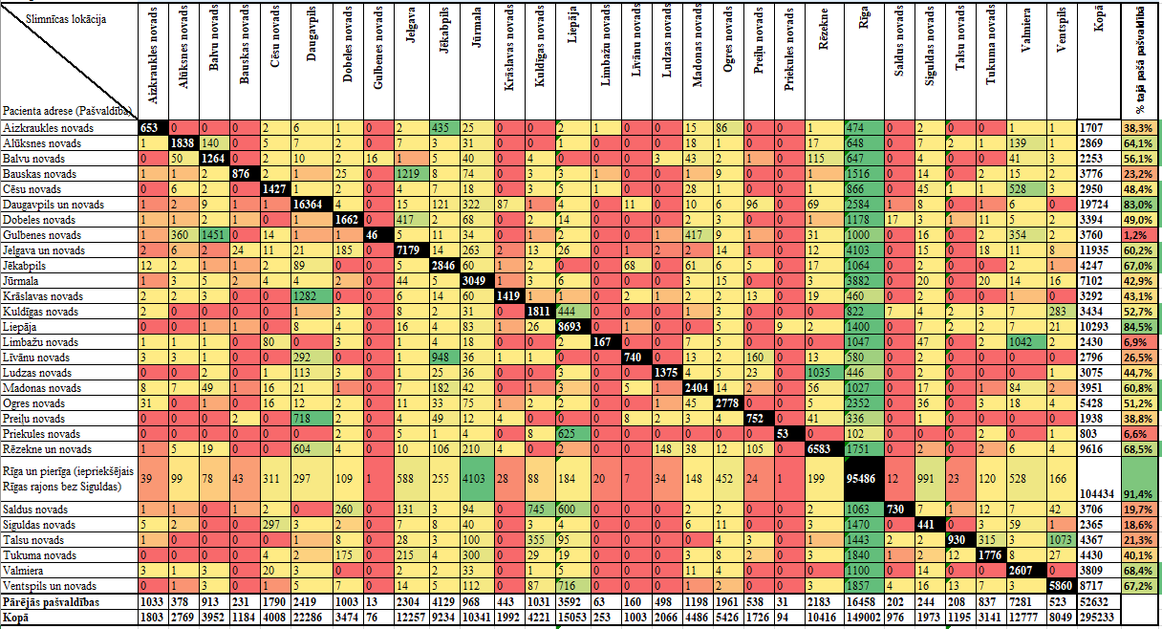

Attēls Nr. 20

**Pacientu saņemtie stacionārās ārstniecības pakalpojumi administratīvo teritoriju dalījumā 2018. gadā (atskaitot psihiatrijas profila ārstniecības iestādes)**

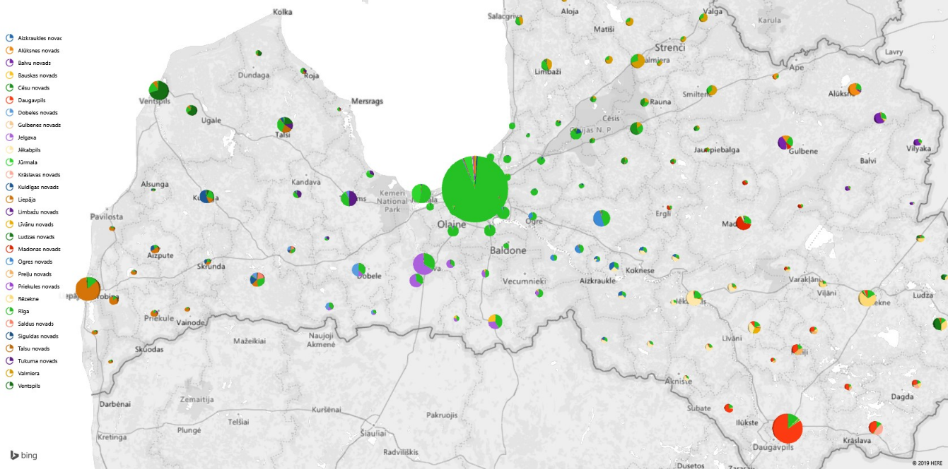

**Nodrošināto pakalpojumu tarifu pārskatīšana**

VM ar MK 2016. gada 31. maija sēdes protokola Nr. 26 39.§ 6.30. punktu tika uzdots sagatavot un iesniegt izskatīšanai MK grozījumus MK 2013. gada 17. decembra noteikumos Nr. 1529 “Veselības aprūpes organizēšanas un finansēšanas kārtība”, paredzot, ka sākot ar 2017. gada 1. janvāri amortizācijas piemaksas daļa par tehnoloģiju līmeni datortomogrāfijas, ultrasonogrāfijas un magnētiskās rezonanses izmeklējumiem tiek noteikta vienotā (fiksētā) līmenī.

2016. gadā VM izveidoja darba grupu vienotas radioloģisko pakalpojumu tarifu metodikas noteikšanai. Darba grupā bija iesaistītas 10 ārstniecības iestādes (lielākie radioloģijas pakalpojumu sniedzēji). Darba procesā tika veikti aprēķini Rentgenoloģijas izmeklējumu ierīcēm un Bolus injektoriem (izejošās ierīču vērtības iegūtas no Latvijas Radioloģijas asociācijas veiktās aptaujas), magnētiskās rezonanses izmeklējumu ierīcēm (izejošās ierīču vērtības iegūtas veicot ārstniecības iestāžu aptauju, kuras bija veikušas visvairāk izmeklējumu 2015. gadā (TOP10), datortomogrāfijas izmeklējumu un ultrasonogrāfijas izmeklējumu ierīcēm (izejošā ierīču vērtība iegūta no VM veiktās aptaujas un VM sanāksmē nolemtā).

Rezultātā kopumā tika pārskatīti:

* 5 tarifi rentgenoloģijas izmeklējumiem (visi pieauga);
* 6 tarifi ultrasonogrāfijas izmeklējumiem (3 pieauga un 3 samazinājās);
* 4 tarifi magnētiskās rezonanses izmeklējumiem (3 pieauga un 1 samazinājās);
* 27 tarifi datortomogrāfijas izmeklējumiem (visi samazinājās);
* 2 piemaksu tarifi Bolus injektora lietošanai (abi pieauga).

2018. gadā tika veikta ārstniecības iestāžu aptauja, lai noskaidrotu ilgo gaidīšanas laiku iemeslus ambulatorās veselības aprūpes pakalpojumiem. Ārstniecības iestādes kā iemeslus norādīja:

* 33% problēmas ar ārstu piesaisti;
* 23% nepietiekams finansējums;
* 22% neatbilstoši tarifi;
* 7% nepamatoti ģimenes ārstu nosūtījumi;
* 7% citi varianti (piemēram, uzlabot pierakstu sistēmu);
* 8% nav ieteikumu.

Salīdzinot šobrīd esošos ultrasonogrāfijas manipulāciju tarifus ar maksas pakalpojumu cenām, starpība ir būtiska (Tabula Nr. 6)

Tabula Nr. 6

**Ultrasonogrāfijas manipulāciju tarifu un maksas pakalpojumu cenu salīdzinājums**

|  |  |  |  |
| --- | --- | --- | --- |
| **Manipulācijas kods** | **Manipulācijas nosaukums** | **Esošais tarifs, *euro*** | **Maksas tarifs, *euro*** |
| 50700 | Abdominālā ultrasonogrāfija | 6,40 |  |
|  | Vēdera sonogrāfija, BKUS |  | 25,00 |
|  | Vēdera dobuma orgānu USG izmeklēšana, Rīgas 1. slimnīca |  | 35,00 |
|  | Vēdera sonogrāfija (neskaitot iegurņa orgānus) pieaugušajiem un bērniem, VC4 |  | 45,00 |

Konstatēts, ka būtiska valsts apmaksājamā un tirgus manipulāciju tarifu atšķirība veicina privātās ārstniecības iestādes koncentrēties tikai uz valsts apmaksātajām manipulācijām ar augstu peļņas normu, kā rezultātā tarifa ziņā nekonkurētspējīgās valsts apmaksājamās manipulācijas netiek izpildītas sākotnēji plānotā apmērā un vēlāk to finansējums tiek pārdalīts, vienlaicīgi pagarinot arī pieraksta rindu pēc valsts apmaksājamā pakalpojuma, jo publiskām slimnīcām neatmaksājas novirzīt speciālistu cilvēkresursu finansiālā ziņā neizdevīgām manipulācijām. Pretēja situācija veidojas ar valsts apmaksātajiem ārstniecības pakalpojumiem, kuru tarifs ir gana atbilstošs tirgus cenai un ietver sevī augstu peļņas normu. Šāda veida pakalpojumu labprāt sniedz privātās ārstniecības iestādes (skat. 3. pielikumu) un pārsvarā šāda veida pakalpojumus raksturo salīdzinoši augsts tarifs un augsta amortizācijas komponente.

***Galvenie secinājumi un priekšlikumi pēc izdevumu pārskatīšanas VM izdevumos:***

1. Lai mazinātu KUS noslodzi uzņemšanas nodaļās, kā arī fiksētā maksājuma atšķirības, veselības nozares attīstība plānveidīgi attīstāma vispirms primārajā veselības aprūpē. **Līdz ar to VM līdz 2021. gada 1. janvārim jāpārskata ģimenes ārsta darbības kvalitātes kritērijus saistībā ar viņa reģistrēto pacientu griešanos uzņemšanas nodaļās un hospitalizāciju skaitu attiecībā pret vidējo valstī.**
2. Lai veicinātu labāku slimnīcu sadarbību, šobrīd Eiropas Komisijas Strukturālo reformu atbalsta dienesta programmas 2017-2020 ietvaros tiek īstenots projekts “Slimnīcu sadarbības teritorijas”. Projekta mērķis ir aktuālo reformu kontekstā veicināt efektīva slimnīcu sadarbības modeļa izstrādi un ieviešanu, izstrādājot praktiskus, reālus ieteikumus slimnīcu sadarbības pilnveidei, identificējot problēmas, nodrošināt veselības aprūpes pakalpojumu plānošanas un nodrošināšanas vadlīniju izstrādi saskaņā ar stratēģisko iepirkumu principiem, izstrādāt sadarbības modeļa pamatprincipus. **Līdz ar to VM līdz 2020. gada 1. oktobrim sniegt FM informāciju par projekta “Slimnīcu sadarbības teritorijas” rezultātiem, t.sk. par identificētajām problēmām, izstrādātajiem ieteikumiem (par cik samazināti speciālisti, cik bijušas pārbaudes, vai slimnīcām ir pazemināti līmeņi).**
3. **VM izvērtēt hospitalizāciju pamatotību** (gan pacienta veselības stāvokļa dēļ, gan pareizi izvēlētas hospitalizācijas vietas), vienlaicīgi pievēršot uzmanību ambulatoro pakalpojumu pieejamībai, t.sk. ģimenes ārstu darbībai un pieejamībai, jo savlaicīga veselības aprūpes pakalpojuma nesaņemšana veicina hronisko slimību paasinājumus un palielina hospitalizēto pacientu skaitu, gan arī ārstēšanas ilgumu.
4. Analizējot gultas dienas pa vecuma grupām, redzams, ka palielinās stacionēto pacientu vecumā virs 60 gadiem īpatsvars. **VM plānojot veselības aprūpes politiku un tam nepieciešamo finansējumu jāņem vērā kopējo sabiedrības novecošanos, jo vecāks pacients ar vairākām hroniskām slimībām veido izmaksām dārgāku gadījumu**.
5. **VM pārskatot pakalpojuma tarifu, jānosaka pakalpojumu sniegšanas kvalitātes kritēriji** un prasības to izvērtēšanai, tādējādi radot iespēju pacientiem saņemt kvalitatīvus pakalpojumus, mazinot komplikāciju iespējamību, palielinot izārstēšanās iespējamību un uzlabojot dzīvildzi pēc smagām saslimšanām. Savukārt **ieviešot jaunu veselības aprūpes pakalpojumu, VM jāvērtē finansiālais un medicīniskais ieguvums ilgtermiņā** (izmaksas kopumā, atkārtotas hospitalizācijas u.c.).
6. Attiecībā par stratēģisko iepirkumu, **jādefinē nepieciešamo veselības aprūpes pakalpojumu skaitu** (nepieciešamību) un ģeogrāfisko izvietojumu. Veselības aprūpes pakalpojumu iepirkumu jāveic “komplektos” (piem., ultrasnogrāfija un kodolmagnētiskā rezonanse, dienas stacionāra pakalpojumi oftalmoloģijā un oftalmologa konsultācijas), vienlaicīgi nodrošinot tādu pakalpojumu vai izmeklējumu skaitu kādu piedāvāja iepirkumā.
7. Definēt katram stacionāra gultas līmenim kritērijus (ārstēšanās ilgums, personāla nodrošinājums, sniegto pakalpojumu un nepieciešamo medikamentu apjoms).
8. Definēt katram līmenim nepieciešamo gultu skaitu un izvietojumu, saistībā ar pieejamiem cilvēkresursiem un materiāltehnisko nodrošinājumu.
9. Sniegto pakalpojumu uzraudzība (finanšu, kvalitātes, pieejamo cilvēkresursu).
10. Turpināt darbu kvalitātes kritēriju uzlabošanai, izskatīt kvalitātes kritēriju vērtēšanu veikt atbilstoši slimnīcu līmeņiem.
11. NVD, veicot ārstniecības pakalpojumu atlasi, iestrādāt atlases nolikumā normu, kas uzliktu pienākumu pretendentiem, vienlaicīgi ar tarifu ziņā pievilcīgajām manipulācijām, pieteikties un izpildīt arī citus valsts apmaksājamos pakalpojumus, kuru izpilde atbilstoši iepriekšējā perioda sākotnējam plānam, nebija apgūta pilnā apmērā.
12. VM izstrādāt sistemātisku daudzgadu valsts investīciju programmu ar nepieciešamajiem kapitālajiem ieguldījumiem ārstniecības iestādēs, izvērtējot iespēju veikt ieguldījumus pamatkapitālā ar neitrālu fiskālo ietekmi.

## Veselības aprūpes sistēmas reformas pasākumu turpināšana 2020. gadā un turpmāk ik gadu

Veselības reformu pasākumu īstenošana tika uzsākta 2017. gadā, kā arī tika turpināta 2018. un 2019. gadā. Uzsāktie pasākumi rada priekšnoteikumus iedzīvotāju veselības saglabāšanai, uzlabošanai un atjaunošanai, palielinot Latvijas iedzīvotāju veselīgi nodzīvoto mūža gadu skaitu un novēršot priekšlaicīgu nāvi. Uzsāktās reformas aprakstītas informatīvajos ziņojumos “Par veselības reformas pasākumu īstenošanu 2017.gadā” (MK 2016. gada 20. decembra sēdes protokola Nr.69 86.§) (turpmāk – 2017. gada 1. ziņojums) un “Par veselības reformas pasākumu īstenošanas turpināšanu 2017. gadā” (MK 2017. gada 14. februāra sēdes protokola Nr.7 45.§) (turpmāk – 2017. gada 2. ziņojums), kā arī “Par veselības reformas pasākumu īstenošanu 2018. gadā” (MK 2017. gada 19. decembra sēdes protokola Nr.63 66.§) (turpmāk – 2018. gada ziņojums) un ”Par veselības reformas pasākumu īstenošanu 2019. gadā” (MK 2019.gada 8.janvāra sēdes protokola Nr.1 33.§) (turpmāk – 2019. gada ziņojums).

Veselības aprūpes sistēmas reformas pasākumu turpināšanai 2020. gadā un turpmāk ik gadu” tiek iekļauti pasākumi, kas paredz turpināt 2020. gadā un turpmāk ik gadu tos pasākumus, kuru īstenošana tika uzsākta 2017., 2018. un 2019. gadā. Ar detalizētu pasākumu aprakstu var iepazīties šī ziņojuma 4. pielikumā.

Papildus 2018. gada ziņojumā un 2019. gada ziņojumā tika analizēta VM budžeta izdevumu pieauguma ietekme uz potenciāli zaudētiem mūža gadiem (turpmāk – PZMG) un tā ieguvums tautsaimniecībai.

Atbilstoši 2017. gada 1. ziņojumam un 2017. gada 2. ziņojumam, kā arī 2018. gada ziņojumam un 2019. gada ziņojumam, lai uzsāktās reformas sasniegtu mērķi, tās nepieciešams turpināt arī turpmākajos gados. Līdz ar to uzsāktās intervences ir jāturpina 2020. gadā un turpmāk ik gadu un tam nepieciešams papildu finansējums 144 000 000 *euro* apmērā (Tabula Nr. 7), kuru plānots izmantot veselības aprūpes reformu īstenošanai:

1. veselības aprūpes pakalpojumu pieejamības uzlabošanai un rindu mazināšanai (t.sk. turpinot 2017., 2018. un 2019.gadā uzsākto rindu mazināšanu pie speciālistiem, uz diagnostiskajiem izmeklējumiem, dienas stacionārā);
2. onkoloģisko saslimšanu diagnostikas un ārstēšanas pieejamības uzlabošanai (t.sk. turpinot 2017., 2018. un 2019.gadā uzsāktās aktivitātes);
3. infekcijas slimību izplatības mazināšanai (t.sk. turpinot 2017., 2018. un 2019.gadā uzsāktās reformas valsts kompensējamo medikamentu nodrošinājumam VHC pacientiem);
4. primārās veselības aprūpes sistēmas kvalitātes un pieejamības uzlabošanai;
5. kardiovaskulārās saslimstības mazināšanai un slimību ārstēšanas efektivitātes uzlabošanai;
6. ārstniecības iestāžu līmeņu reformai;
7. rehabilitācijas pakalpojumu stratēģiskajam iepirkumam;
8. psihiskās veselības aprūpes uzlabošanai.

Tabula Nr. 7

**Veselības nozares reformu turpināšanai nepieciešamā finansējuma sadalījums 2020.gadam un turpmāk ik gadu**

|  |  |  |
| --- | --- | --- |
|  | **Plānotais pasākums** | **Finansējums kopā, *euro*** |
| 1. | Veselības aprūpes pakalpojumu pieejamības uzlabošana | 56 851 817 |
| 2. | Onkoloģisko saslimšanu diagnostikas un ārstēšanas pieejamības uzlabošana | 24 337 374 |
| 3. | Infekcijas slimību izplatības mazināšana | 16 159 183 |
| 4. | Primārās veselības aprūpes sistēmas kvalitātes un pieejamības uzlabošana | 15 604 581 |
| 5. | Kardiovaskulārās saslimstības mazināšana un slimību ārstēšanas efektivitātes uzlabošana | 6 540 365 |
| 6. | Ārstniecības iestāžu līmeņu reforma | 9 240 094 |
| 7. | Rehabilitācijas pakalpojumu stratēģiskais iepirkums | 5 166 415 |
| 8. | Psihiskās veselības aprūpes uzlabošana | 10 100 171 |
|  | **Kopā** | **144 000 000** |

VM prognozē, ka, palielinot 2019. un 2020. gadā algu ārstniecības personām, palielināsies veselības aprūpes pakalpojumu pieejamība un, ņemot vērā 2018. un 2019. gadā ieguldīto medicīnas tehnoloģiju attīstībā, kas sekmē kvalitatīvāku, drošāku, efektīvāku un īsāku laiku izmeklējumu veikšanu, kopumā prognozējams veselības aprūpes pakalpojumu 50% rindu samazinājums.

## Izglītības un zinātnes ministrijas pārraudzībā esošo jomu finansēšanas analīze

### 3.3.1. Vispārējā izglītība

#### Tālmācības mācību iestādes un vispārējās izglītības iestāžu reorganizācija

Saskaņā ar Izglītības likuma 1. pantu, tālmācība ir izglītības ieguves forma, kādā izglītojamais izglītības iestādes īstenotas izglītības programmas saturu apgūst patstāvīgi individuālā veidā, izmantojot izglītības iestādes piedāvātus īpaši strukturētus mācību materiālus, dažādus tehniskos un elektroniskos saziņas līdzekļus. Izglītojamā sasniegumi tiek novērtēti atbilstoši attiecīgās izglītības programmas prasībām.

Tālmācība Latvijā kļūst arvien populārāka – tā ir progresīva izglītības forma, kas sniedz iespēju mācīties attālināti cilvēkiem, kuriem nav iespēju regulāri apmeklēt izglītības iestādi, bet ir gatavi patstāvīgai mācību vielas apguvei, atrodoties jebkurā pasaules vietā. Šobrīd Latvijā ir septiņas privātās tālmācības mācību iestādes, kurām tiek piešķirts valsts budžeta finansējums. Šajās mācību iestādēs 2018./2019. mācību gadā izdevumi uz vienu izglītojamo vidēji ir 53 *euro* mēnesī.

Pēdējo trīs mācību gadu laikā izglītojamo skaits privātajās tālmācības mācību iestādēs ik gadu pieaug vidēji par 14%, 2018./2019. mācību gadā izglītojamo skaits sasniedzis 3 024 (Tabula Nr. 8).

Privātajās tālmācības mācību iestādēs ir konstatēts salīdzinoši liels īpatsvars, vidēji 15% izglītojamo, kuri gada laikā nepāriet uz augstāku klasi (Tabula Nr. 8). Turpretī vispārizglītojošās mācību iestādēs Latvijā vidēji tikai 1,8% izglītojamo gada laikā nepāriet uz augstāku klasi. Atsevišķās privātajās tālmācības mācību iestādēs otrgadnieku īpatsvars ir nesamērojami liels, piemēram, Tālmācības vidusskolā “Rīgas Komercskola” un Rīgas 1. Privātā tālmācības vidusskolā, tas sasniedz vidēji 32,6%. Jāpiemin, ka ir izglītojamie, kuri nav pārgājuši uz augstāku klasi jau vairākus gadus (Tabula Nr. 9). Šajā statistikā ir redzami izglītojamie, kas paliek ne tikai divus - trīs gadus vienā klasē, bet arī četrus, piecus un sešus gadus vienā klasē.

Tabula Nr. 8

**Izglītojamo kopējais skaits privātajās tālmācības mācību iestādēs un izglītojamo skaits, kuri mācību gada laikā nepāriet uz augstāku klasi**

|  | **2016./2017.**  **mācību gads** | | | **2017./2018.**  **mācību gads** | | | **2018./2019.**  **mācību gads** | | |
| --- | --- | --- | --- | --- | --- | --- | --- | --- | --- |
| Eiropas Tālmācības vidusskola | 345 | 35 | 10,1% | 342 | 60 | 17,5% | 390 | 108 | 27,7% |
| Rīgas 1. Privātā tālmācības vidusskola |  |  |  | 88 |  |  | 104 | 37 | **35,6%** |
| Rīgas 1. Tālmācības vidusskola | 741 | 22 | 3,0% | 787 | 32 | 4,1% | 952 | 61 | 6,4% |
| Rīgas 1. vidusskola | 390 | 29 | 7,4% | 424 | 17 | 4,0% | 655 | 42 | 6,4% |
| Rīgas Tālmācības vidusskola | 402 | 19 | 4,7% | 398 | 44 | 11,1% | 419 | 51 | 12,2% |
| Tālmācības vidusskola “Rīgas Komercskola” | 439 | 188 | **42,8%** | 506 | 240 | **47,4%** | 504 | 149 | **29,6%** |
| **Kopā** | **2 317** | **293** | **12,6%** | **2 545** | **393** | **15,4%** | **3 024** | **448** | **14,8%** |

Tabula Nr. 9

**Izglītojamo skaits privātajās tālmācības mācību iestādēs, kuri mācību gada laikā nepāriet uz augstāku klasi, dalījumā pa gadiem vienā klasē**

|  | **2016./2017. mācību gads** | | **2017./2018. mācību gads** | | **2018./2019. mācību gads** | |
| --- | --- | --- | --- | --- | --- | --- |
| **Uz augstāku klasi nepārgājušo izglītojamo skaits** | **% pret kopējo izglītojamo skaitu** | **Uz augstāku klasi nepārgājušo izglītojamo skaits** | **% pret kopējo izglītojamo skaitu** | **Uz augstāku klasi nepārgājušo izglītojamo skaits** | **% pret kopējo izglītojamo skaitu** |
| KOPĀ | 293 | **12.6%** | 393 | **15,4%** | 448 | **14,8%** |
| 2 gadi vienā klasē | 183 | 7,9% | 222 | 8,7% | 362 | 12,0% |
| 3 gadi vienā klasē | 79 | 3,4% | 83 | 3,3% | 52 | 1,7% |
| 4 gadi vienā klasē | 30 | 1,3% | 59 | 2,3% | 14 | 0,5% |
| 5 gadi vienā klasē | 1 | 0,0% | 28 | 1,1% | 16 | 0,5% |
| 6 gadi vienā klasē | 0 | 0,0% | 1 | 0,0% | 4 | 0,1% |

Ņemot vērā, ka pēdējo trīs gadu laikā uz augstāku klasi nepārgājušo izglītojamo skaits pieaug, arī izdevumi par uz augstāku klasi nepārgājušiem izglītojamajiem pieaug – 2016./2017. mācību gadā tie veidoja 186 348 *euro*, 2017./2018. mācību gadā 249 948 *euro*, bet 2018./2019. mācību gadā 284 928 *euro* (Attēls Nr. 21)*.*

Attēls Nr. 21

**Izdevumi par uz augstāku klasi nepārgājušiem izglītojamajiem, *euro***

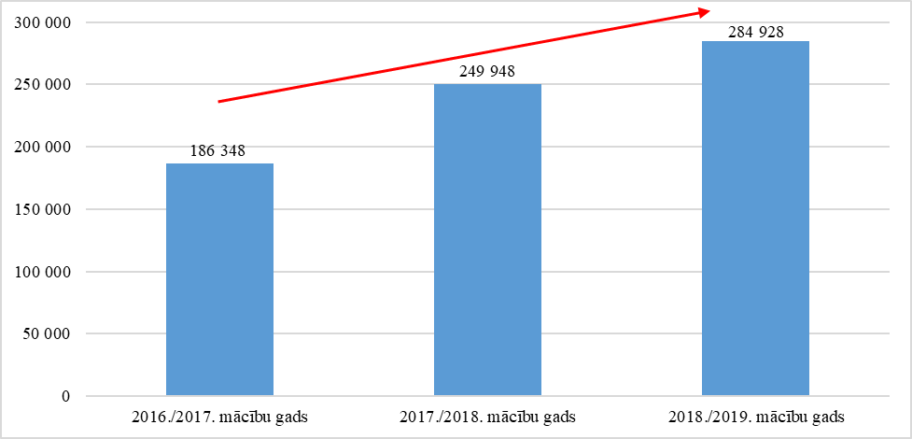

Izglītojamo skaits privātajās tālmācības mācību iestādēs ik gadu palielinās vidēji par 354 izglītojamiem. Pieņemot, ka arī turpmākajos gados privātajās tālmācības mācību iestādēs izglītojamo skaits pieaugs tāpat, 2019./2020. mācību gadā mācības uzsākt varētu 3 378 izglītojamie, 2020./2021. mācību gadā 3 731 izglītojamie, savukārt, 2021./2022. mācību gadā 4 085 izglītojamie.

Tāpat, pieņemot, ka neveicot nekādus pasākumus, privātajās tālmācības mācību iestādēs nekas nemainītos un vidēji 15% izglītojamo gada laikā nepārietu uz augstāku klasi, izdevumi par uz augstāku klasi nepārgājušiem izglītojamiem turpinātu pieaugt – 2019./2020. mācību gadā tie būtu 322 214 *euro*, 2020./2021. mācību gadā 355 937 *euro*, savukārt, 2021./2022. mācību gadā 389 661 *euro* (Attēls Nr. 22).

Attēls Nr. 22

**FM aprēķins par izdevumiem un iespējamo ietaupījumu par uz augstāku klasi nepārgājušiem izglītojamajiem, *euro***

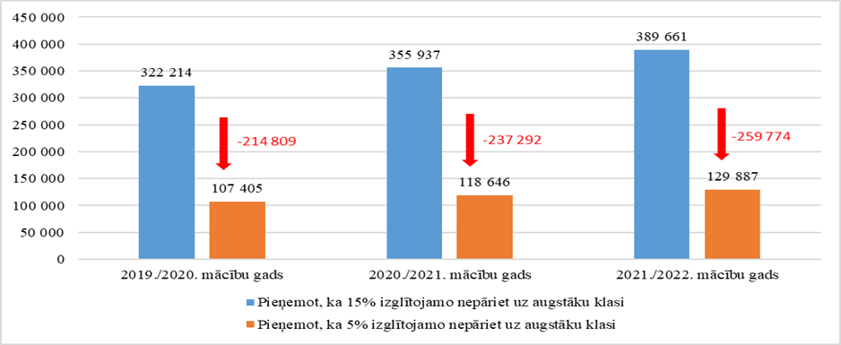

Pēc FM aprēķina, ja privātajām tālmācības mācību iestādēm izdotos samazināt to izglītojamo skaitu, kuri gada laikā nepāriet uz augstāku klasi par 10%, būtu iespējams šo finansējumu novirzīt produktīvāku jautājumu risināšanai – 2019./2020. mācību gadā – 214 809 *euro*, 2020./2021. mācību gadā – 237 292 *euro*, savukārt, 2021./2022. mācību gadā – 259 774 *euro*.

***Priekšlikums***

IZM pārskatīt tālmācības programmu finansēšanas kārtību vispārējā izglītībā ar mērķi veicināt finansējuma izmantošanu atbilstoši izglītojamo skaita izmaiņām un pilnveidot kontroles mehānismu.

#### Dotācija brīvpusdienu nodrošināšanai

IZM budžeta apakšprogrammas 01.07.00 “Dotācija brīvpusdienu nodrošināšanai 1., 2., 3. un 4. klases izglītojamiem” mērķis ir nodrošināt valsts budžeta līdzekļus 1., 2., 3. un 4. klašu izglītojamo ēdināšanai neatkarīgi no izglītības iestādes dibinātāja statusa. Tās galvenās aktivitātes ir veicināt vienlīdzīgas bērnu iespējas uz attīstībai nepieciešamo, neatkarīgi no vecāku mantiskā stāvokļa.

Kārtību, kādā aprēķina, piešķir un izlieto valsts budžetā paredzētos līdzekļus pašvaldībām to vispārējās izglītības iestāžu skolēnu ēdināšanai, kuras īsteno pamatizglītības programmas, nosaka 2010. gada 28. decembra MK noteikumi Nr. 1206[19]. Valsts budžeta līdzekļus, paredzot 1,42 *euro* dienā vienam izglītojamam, plāno, pamatojoties uz izglītojamo skaitu 1., 2., 3. un 4. klasē pašvaldības teritorijā esošajās izglītības iestādēs attiecīgā mācību gada 1. septembrī.

IZM, ņemot vērā valsts budžeta līdzekļu apmēru vienam izglītojamam dienā, mācību dienu skaitu attiecīgajā mācību gadā un valsts izglītības IS ievadīto informāciju par 1., 2., 3. un 4. klases izglītojamo skaitu attiecīgā mācību gada 1. septembrī, aprēķina valsts budžeta līdzekļu apmēru katrai pašvaldībai.

Atbilstoši Eurostat datiem[20] bērnu skaits vecuma grupā no sešiem līdz deviņiem gadiem pēdējo trīs gadu laikā samazinās, savukārt, atbilstoši Eurostat datiem, Europop 2015 datiem un FM aprēķiniem, tas turpina samazināties arī 2019. gadā, bet sākot ar 2020. gadu prognozēts bērnu skaita vecuma grupā no sešiem līdz deviņiem gadiem pieaugums (Tabula Nr. 10, Attēls Nr. 23).

Tabula Nr. 10

**Bērnu skaits pa vecuma grupām līdz 13 gadu vecumam 2016.-2021. gadā**

|  |  |  |  |  |  |  |
| --- | --- | --- | --- | --- | --- | --- |
|  | **2016. gads** | **2017. gads** | **2018. gads** | **2019. gads** | **2020. gads** | **2021. gads** |
| Līdz 1 gadam | 21,884 | 21,841 | 20,660 | 21,618 | 21,076 | 20,424 |
| 1 gads | 21,997 | 22,185 | 22,052 | 20,860 | 22,229 | 21,672 |
| 2 gadi | 20,888 | 22,035 | 22,161 | 22,028 | 20,837 | 22,373 |
| 3 gadi | 20,090 | 20,869 | 22,033 | 22,159 | 22,026 | 20,835 |
| 4 gadi | 18,765 | 20,043 | 20,819 | 21,980 | 22,106 | 21,973 |
| 5 gadi | 18,925 | 18,704 | 19,965 | 20,738 | 21,894 | 22,020 |
| 6 gadi | 20,607 | 18,823 | 18,611 | 19,866 | 20,635 | 21,785 |
| 7 gadi | 22,249 | 20,513 | 18,775 | 18,564 | 19,816 | 20,583 |
| 8 gadi | 21,566 | 22,147 | 20,411 | 18,682 | 18,472 | 19,718 |
| 9 gadi | 20,496 | 21,447 | 22,037 | 20,310 | 18,590 | 18,381 |
| 10 gadi | 19,668 | 20,336 | 21,312 | 21,898 | 20,182 | 18,473 |
| 11 gadi | 18,434 | 19,527 | 20,183 | 21,152 | 21,734 | 20,031 |
| 12 gadi | 18,867 | 18,309 | 19,427 | 20,080 | 21,044 | 21,623 |
| 13 gadi | 18,157 | 18,754 | 18,202 | 19,313 | 19,962 | 20,920 |

|  |  |  |
| --- | --- | --- |
| Eurostat dati | Europop 2015 dati | FM aprēķini |

Attēls Nr. 23

**Bērnu skaits vecuma grupā 6-9 gadi 2016.-2021. gadā**

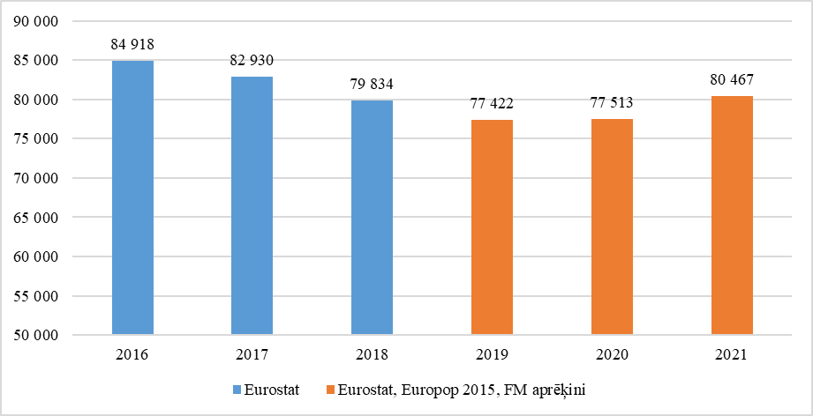

Lai gan pēdējo gadu laikā bērnu skaits vecuma grupā no sešiem līdz deviņiem gadiem ir samazinājies, redzams, ka kopējo izdevumu apjoms brīvpusdienu nodrošināšanai 1., 2., 3. un 4. klases izglītojamiem ir mainīgs un tam nav tendences mainīties līdz ar bērnu skaitu. 2019. gadā IZM kopējos izdevumus brīvpusdienu nodrošināšanai 1., 2., 3. un 4. klases izglītojamiem plāno 19 001 416 *euro* apmērā, savukārt 2020. gadā plānots, ka izdevumi palielināsies līdz 19 681 416 *euro* un 2021. gadā saglabāsies 2020. gada līmenī (Attēls Nr. 24).

Attēls Nr. 24

**IZM apakšprogrammas 01.07.00 “Dotācija brīvpusdienu nodrošināšanai 1., 2., 3. un 4. klases izglītojamiem” kopējie izdevumi 2016.-2021. gadā, *euro***

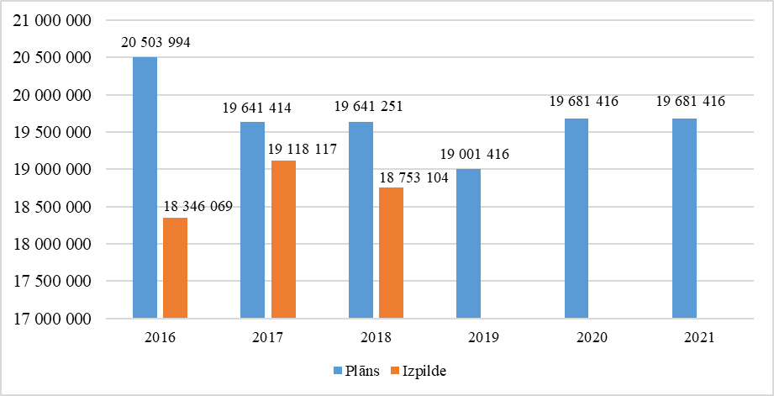

Kopējo izdevumu un rezultatīvo rādītāju sasaistei nav loģiska pamatojuma, kā piemēram, 2020. gadā, salīdzinot ar 2019. gadu, plānots kopējo izdevumu pieaugums, bet izglītojamo skaits, kuri saņems brīvpusdienas, samazinās. 2021. gadā kopējie izdevumi saglabā 2020. gada līmeni, tomēr izglītojamo skaits, kuri saņems brīvpusdienas ievērojami palielinās (Attēls Nr. 25).

Attēls Nr. 25

**IZM apakšprogrammas 01.07.00 “Dotācija brīvpusdienu nodrošināšanai 1., 2., 3. un 4. klases izglītojamiem” rezultatīvā rādītāja izglītojamo skaits dinamikā 2016.-2021. gads**

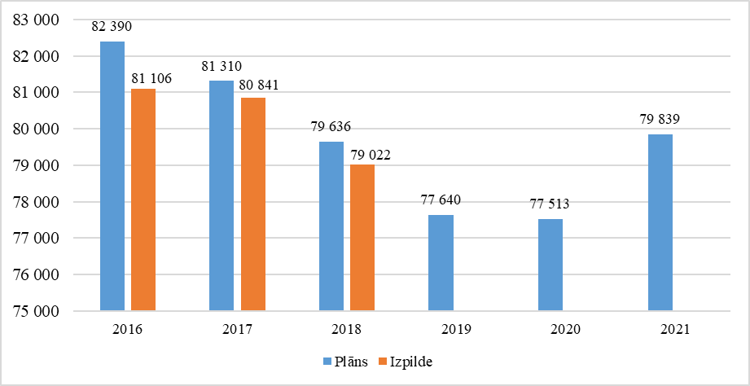

Ņemot vērā Eurostat datus, Europop 2015 datus un FM aprēķinus par bērnu skaitu vecuma grupā no sešiem līdz deviņiem gadiem, valsts budžeta līdzekļu apmēru 1,42 *euro* dienā vienam izglītojamam, kā arī pieņemot, ka brīvpusdienas saņems 98% bērnu no 6-9 gadu vecuma grupas, un, ka katrā mācību gadā ir ~ 170 mācību dienas, aprēķināts, ka nepieciešamie izdevumi brīvpusdienu nodrošināšanai 1., 2., 3. un 4. klases izglītojamiem no 2019. gada līdz 2021. gadam ir par 2 674 726 *euro* mazāki, nekā plānojusi IZM, attiecīgi - 2019. gadā tie ir par 685 539 *euro* mazāki, 2020. gadā par 1 344 011 *euro* mazāki, bet 2021. gadā par 645 177 *euro* mazāki (Attēls Nr. 26).

Attēls Nr. 26

**IZM apakšprogrammas 01.07.00 “Dotācija brīvpusdienu nodrošināšanai 1., 2., 3. un 4. klases izglītojamiem” kopējo izdevumu plāns 2019.-2021. gadam, *euro***

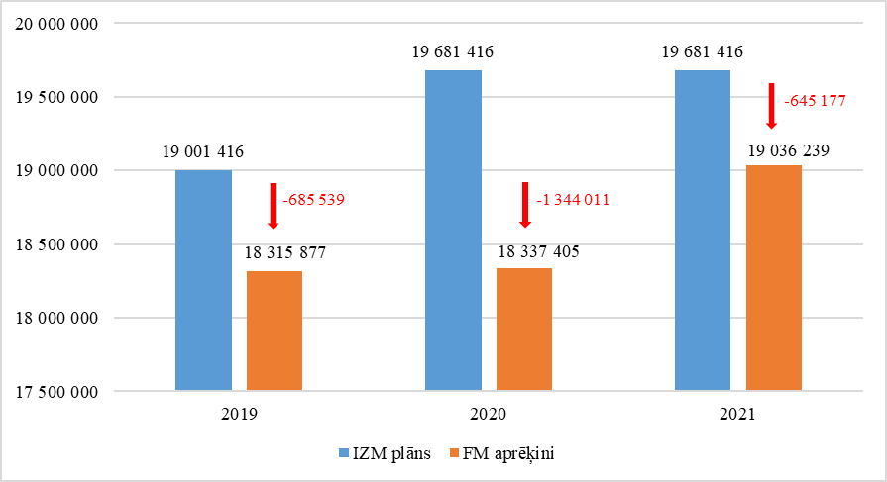

IZM 2017.gada beigās pieprasīja pašvaldībām iesniegt informāciju par brīvpusdienu nodrošināšanas kopējām izmaksām uz vienu izglītojamo vienā dienā (1.līdz 4.klase), kā arī norādīt klašu grupas kuras finansē pašvaldība un finansējuma apjomu uz vienu izglītojamo vienā dienā, kuru piešķir pašvaldība brīvpusdienu nodrošināšanai no saviem līdzekļiem pēc stāvokļa uz 2017.gada 1.septembri.

Atbildes iesniedza deviņas republikas pilsētas un 95 novadu pašvaldības. Līdz ar to dati tika apkopoti par 91% izglītojamo no 1. klases līdz 4.klasei, kuriem tiek nodrošinātas brīvpusdienas uz 2017.gada 1.septembri.

Analizējot iegūtos datus, tika konstatēts:

- 73% izglītojamajiem no 1.klases līdz 4.klasei brīvpusdienas dienā vienā ēdienreizē izmaksā līdz 1,42 euro;

- pašvaldības no saviem līdzekļiem nodrošina arī brīvpusdienas visiem pārējo klašu izglītojamajiem šāda apjomā:

• 5.klasēm – 74% pašvaldību,

• 6.klasēm – 71% pašvaldību,

• 7.klasēm – 63% pašvaldību,

• 8.klasēm – 58% pašvaldību,

• 9.klasēm – 58% pašvaldību,

• no 10.klases līdz 12.klasei - 35% pašvaldību

Atbilstoši 2010.gada 28.decembra Ministru kabineta noteikumiem Nr.1206 “Kārtība, kādā aprēķina, piešķir un izlieto valsts budžetā paredzētos līdzekļus pašvaldībām pamatizglītības iestādes skolēnu ēdināšanai, pašvaldībām”, e-Pārskatu sistēma jāiesniedz pārskats par izglītojamo ēdināšanai izlietotajiem valsts budžeta līdzekļiem par konkrēto pārskata gadu.

Par periodu no 2018.gada 1.janvāra līdz 2018.gada 31.decembrim pašvaldību finanšu līdzekļu atlikums pēc uzkrāšanas principa uz pārskata perioda beigām – 2018.gada 31. decembri ir 4 450 903,54 euro, kas ir par 674 627,53 euro, jeb 18% vairāk nekā uz iepriekšējā pārskata perioda beigām (piemērām Rīgas pašvaldībai atlikums pieauga par 58,78%).

No pašvaldību saņemtajiem datiem secināms, ka 895 034,73 euro, jeb 5% no visa 2017. gadā pašvaldību pārskatos norādītās dotācijas izlietojuma tiek novirzīti 5. līdz 9.klašu izglītojamo ēdināšanai. Savukārt 2016. gadā tie bija 1 591 304,27 euro, jeb 8%.

Ņemot vērā minēto, būtu IZM ieskatā būtu jāpārskata neraksturīgās funkciju turpmākās nodrošināšanas iespējas – mainot pašvaldības un valsts lomu ar izglītību saistīto sociālo funkciju īstenošanā un finansēšanā.

***Priekšlikums***

IZM nepieciešams pārskatīt līdzšinējo apakšprogrammas 01.07.00 “Dotācija brīvpusdienu nodrošināšanai 1., 2., 3. un 4. klases izglītojamiem” plānošanas mehānismu, lai vidējā ietvara prognozes atbilstu aktuālajām demogrāfiskām tendencēm.

### 3.3.2. Augstākā izglītība

Viens no izglītības sistēmas pamatelementiem ir augstākā izglītība, kas ik gadu no valsts budžeta līdzekļiem saņem apmēram 118 milj. *euro*. Lai izvērtētu šī finansējuma efektivitāti, izdevumu pārskatīšanas procesa ietvaros tika skatīta Latvijas augstākā izglītība starptautiskā salīdzinājumā, studējošo skaita dinamika, budžeta vietu un absolvējušo skaita statistika, studiju vietu izmaksas, kā arī normatīvo aktu regulējums, kas nosaka kārtību, kādā valsts finansē budžeta vietas augstskolās un koledžās.

***Studējošo skaits un finansējums***

Analizējot starptautiskos datus, secināms, ka Latvija pēc pieejamā finansējuma augstākās izglītības nozarei atrodas ES dalībvalstu skalas vidusdaļā (Attēls Nr. 27), tomēr jāņem vērā, ka šeit ir iekļauts arī ESF finansējums.

Proti, augstākajai izglītībai 2017. gadā Latvijā tika atvēlēts 2,1% no kopējiem valdības izdevumiem, kas ir mazāk nekā pārējās Baltijas valstīs (Igaunijā – 2,8%, Lietuvā – 2,2%), taču vairāk nekā vidēji ES, kur finansējums nepārsniedz 1,5%.

Attēls Nr. 27

**Vispārējās valdības izdevumi augstākajai izglītībai 2017. gadā (% no kopējiem izdevumiem)[21]**

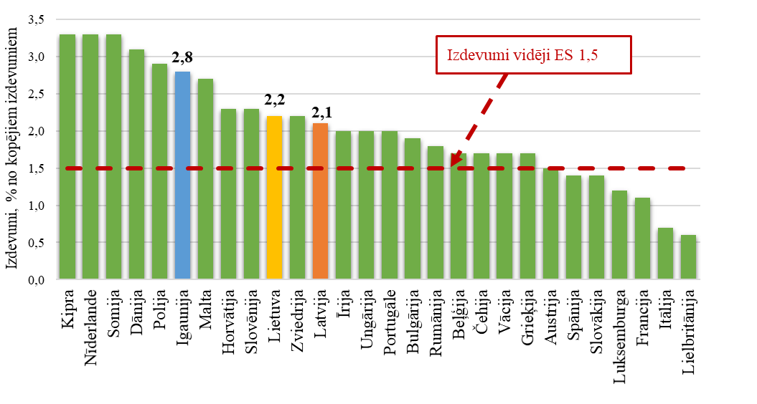

Iedzīvotāju skaita samazinājums demogrāfijas un emigrācijas rezultātā tiešā veidā skar arī izglītības sistēmu. Arī augstākās izglītības nozare saskaras ar studentu skaita samazināšanos, vienlaikus ik gadu tomēr palielinot nozarei atvēlētā finansējuma apjomu (Attēls Nr. 28).

Attēls Nr. 28

**Izdevumi augstākajai izglītībai (milj. *euro*) un studentu skaits augstskolās un koledžās mācību gada sākumā (tūkst.)**

Analizējot studentu kopskaita samazinājuma ietekmi uz valsts budžeta finansētajām studiju vietām un maksas studiju vietām, skaidri redzams, ka studentu skaita kritums ir ietekmējis tikai to studentu skaitu, kas studijas finansē no personīgajiem līdzekļiem, kamēr valsts budžeta finansēto studiju vietu skaits ir piedzīvojis pavisam nelielas izmaiņas (Attēls Nr. 29).Turklāt tendences tuvākajiem gadiem liecina par vēl lielāku studentu skaita kritumu, jo jauniešu skaits vecuma grupā no 18 līdz 25 gadiem, kas veido 60% no visiem studējošajiem, nākamo trīs gadu laikā samazināsies par 15,3%, kā rezultātā nākamo trīs gadu laikā studējošo skaits var samazināties pat par 9% salīdzinājumā ar 2018. gada rādītājiem. Lai arī studējošo skaits nākotnē var samazināties, Latvijas Universitātē ir lielākais studentu skaits uz vienu pilna laika akadēmisko personālu -33,1, kas ir augstākais rādītājs starp Latvijas, Lietuvas, Igaunijas un Somijas lielākajām augstākās izglītības iestādēm.

Attēls Nr. 29

**Studentu skaits augstskolās un koledžās sadalījumā pa mācību maksas finansējuma veidiem[22]**

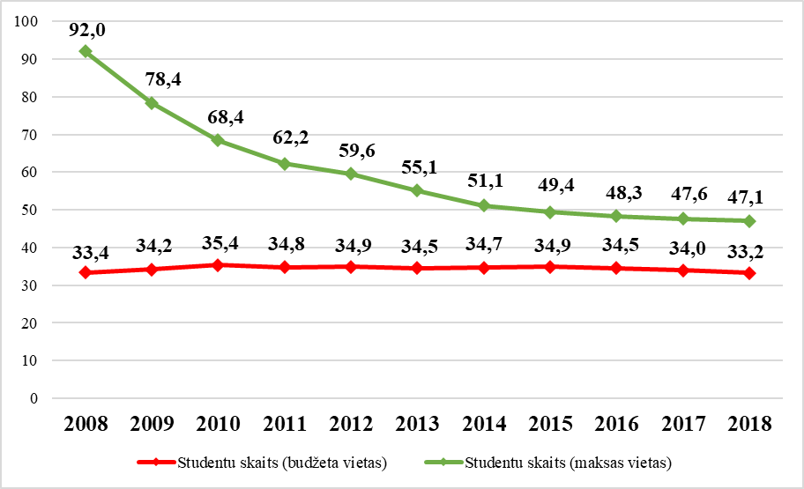

Maksas vietās studējošo skaita samazinājums un konstantais budžeta vietu skaits rezultējas proporcionālā publiskā finansējuma augstākajai izglītībai pieaugumā. OECD 2018. gada pētījumā par izglītības nozari vērš uzmanību uz to, ka Čīle un Latvija starp 2010. un 2015. gadu ir piedzīvojušas lielāko pieaugumu publiskajā finansējumā augstākajai izglītībai un līdz ar to arī lielus kritumus privātā finansējuma apjomam šajā nozarē[23]. No 27 OECD dalībvalstīm, par kurām šāda statistika ir pieejama, tikai trešdaļā valstu ir novērojams publiskā finansējuma apjoma pieaugums augstākajai izglītībai (Attēls Nr. 30). Pārējās valstīs publiskais finansējums vidēji samazinās, vienlaikus palielinoties privāto investīciju apjomam. Latvijā 2015. gadā salīdzinājumā ar 2010. gadu publiskais finansējums augstākajai izglītībai ir pieaudzis par 39,7%, proti, ja 2010. gadā augstākās izglītības nozare no publiskajiem līdzekļiem saņēma 52% no kopējā finansējuma, kas veido augstākās izglītības finansējumu, tad 2015. gadā tie jau bija 72,6%.

Attēls Nr. 30

**Publisko un privāto izdevumu procentuālais pieaugums vai samazinājums augstākajā izglītībā OECD dalībvalstīs 2015. gadā salīdzinājumā ar 2010. gadu.[24]**

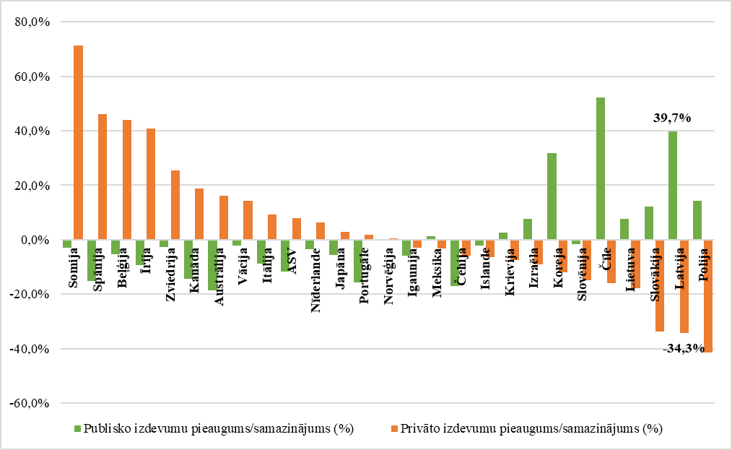

Attēls Nr. 31

**Publisko un privāto izdevumu procentuālais pieaugums vai samazinājums Latvijas augstākajā izglītībā (1995.-2015. gads).[25]**

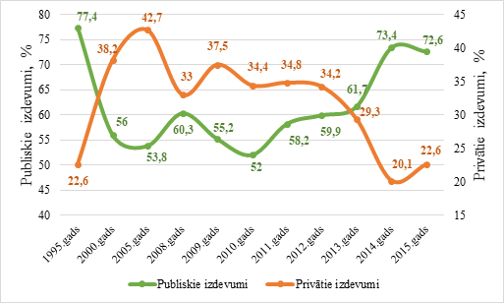

Atsevišķi analizējot datus par Latviju, redzama svārstīga tendence. Piemēram, 2005. gadā privātā finansējuma apjoms sasniedza augstāko līmeni (42,7% no kopējā finansējuma augstākajai izglītībai). Savukārt, jau 2015. gadā privātā finansējuma apjoms šim izglītības līmenim ir nokrities tikai līdz 22,6%, kas ir tāds privātā finansējuma līmenis, kāds Latvijā bija 1995. gadā (Attēls Nr. 31).

Vērtējot par valsts budžeta līdzekļiem studējošo skaita un valsts budžeta dotācijas izmaiņas starp 2014. un 2017. gadu, secināms, ka studējošo skaits piedzīvojis kritumu par 2%, kamēr valsts budžeta dotācija palielinājusies par 19,3%. Lielākais par valsts budžetu studējošo kritums piedzīvots LSPA, LiepU un VeA, kamēr vērienīgākais pieaugums konstatēts JVLMA un RSU (Tabula Nr. 11). JVLMA budžeta vietu un atbilstoša valsts budžeta finansējuma pieaugums ir saistīts ar to, ka JVLMA pārņēma studiju programmas no RPIVA.

Budžeta finansējuma pieaugums nav konstatēts tikai VeA, kamēr vismaz par trešdaļu pieaugusi valsts dotācija LLU, ViA un LU. BA nav uzskatāma par salīdzināmu nelielā studējošo skaita un dotācijas apjoma dēļ.

Tabula Nr. 11

**Par valsts budžeta līdzekļiem studējošo un valsts budžeta dotācijas apmēra izmaiņas salīdzinājumā pa valsts augstskolām[26]**



***Studiju vietas izmaksas un to regulējošie normatīvie akti***

Dotācijas pieaugums valsts dibinātajām augstskolām saistāms ar pedagogu darba samaksas pieaugumu.

Finansējums, kas no valsts budžeta līdzekļiem tiek novirzīts katrai studiju vietai, tiek noteikts saskaņā ar MK 2006. gada 12. decembra noteikumu Nr. 994 “Kārtība, kādā augstskolas un koledžas tiek finansētas no valsts budžeta līdzekļiem” (turpmāk – MK noteikumi Nr. 994) regulējumu. Studiju bāzes finansējuma apmērs bakalaura un maģistra studiju programmām aprēķināms pēc MK noteikumu Nr. 994 14. punktā minētās formulas – Fs = Tb x [S(ki x ni) + 1,5 x S(ki x mi)] + Sb x S(ni + mi). Doktorantūras studiju bāzes finansējums aprēķināms saskaņā ar MK noteikumu Nr. 994 17.2. punktu – Fd = 3Tb × S(ki × di) + Sd × Sdi. Norādītās formulas nav mainītas kopš MK 2001. gada 24. jūlija noteikumu Nr. 334 “Kārtība, kādā augstskolas tiek finansētas no valsts budžeta līdzekļiem” spēkā stāšanās brīža.

Viena no abu iepriekšminēto formulu komponentēm ir “Tb” (studiju vietas bāzes izmaksas). Šīs komponentes aprēķināšanai atvēlēts MK noteikumu Nr. 994 2. pielikums, kas ietver formulu – Tb = N1 + N2 + N3 + N4 + N5 + N6 + N7. Papildus tam katrs no septiņiem šīs formulas saskaitāmajiem tiek aprēķināts pēc savas metodikas, kāda bija spēkā jau MK 1999. gada 9. februāra noteikumu Nr. 42 “Kārtība, kādā valsts sedz mācību maksu augstskolās studējošajiem” regulējumā. Atsevišķi šīs formulas aprēķinam nepieciešamie kritēriji ir saglabājušies nemainīgi šo 20 gadu garumā. Līdz ar to politikas veidotājiem nepieciešams izvērtēt grozījumu iespējamību MK noteikumu Nr.994 regulējumā, kas finansējuma piešķiršanas metodiku padarītu saprotamāku, bet vienlaikus neradītu papildus izmaksas valsts budžetā.

Tāpat ir iespējams pārskatīt MK noteikumu Nr. 994 1. pielikumā noteiktos studiju izmaksu koeficientus, kas bakalaura līmenī paliek nemainīgi, maģistra studiju līmenī tiek reizināti ar 1,5, bet doktora studiju līmenī – ar trīs (MK noteikumu Nr. 994 13. punkts). Koeficienti nosaka studiju programmas īstenošanas izmaksas, proti, jo lielāks finansējuma apjoms (iekārtas, laboratorijas, personāls) mācību satura apguvei nepieciešams, jo augstāks izglītības tematiskajai jomai piešķiramais koeficients. Jāpiezīmē, ka arī šie koeficienti ar nelielām korekcijām ir spēkā kopš 1999. gada, līdz ar to politikas veidotājiem būtu nepieciešams izvērtēt, cik tie ir atbilstoši, ņemot vērā katras izglītības tematiskās jomas apguvei nepieciešamo finansējumu 2019. gadā.

Ņemot vērā plašo koeficientu amplitūdu un minētajā regulējumā noteiktos reizinājumus, tiek iegūta ļoti plaša vienas studiju vietas izmaksu amplitūda. Kā secināms no IZM iesniegtās informācijas par izmaksām uz vienu studiju vietu, kas balstīta uz minimālajiem studiju izmaksu koeficientiem, valsts budžeta finansējums vismazāk tiek tērēts bakalaura studiju programmām, kas skar tieslietu, humanitārās, sociālās un cilvēkrīcības un informācijas saskarsmes zinātnes, kā arī uzņēmējdarbību un administrēšanu (1 683 *euro*), bet apjomīgākais valsts budžeta finansējums pienākas doktora studiju programmām militārās aizsardzības jomā (28 351 *euro*) (Tabula Nr. 12).

Tabula Nr. 12

**Valsts budžeta finansējuma apjoms vienai studiju vietai gadā, *euro*[27]**

| **Studiju izmaksu koeficientu tematiskā joma** | Minimālie koeficienti | | |
| --- | --- | --- | --- |
| **Koledžas/bakalaura** | **Maģistra** | **Doktora** |
| 1. Tieslietu zinātnes | 1 683 | 2 443 | 5 566 |
| 2. Humanitārās zinātnes | 1 683 | 2 443 | 5 566 |
| 3. Sociālās un cilvēkrīcības zinātnes | 1 683 | 2 443 | 5 566 |
| 4. Informācijas un saskarsmes zinātnes | 1 683 | 2 443 | 5 566 |
| 5. Uzņēmējdarbība un administrēšana | 1 683 | 2 443 | 5 566 |
| 6. Skolotāju izglītība un izglītības zinātnes | 1 835 | 2 671 | 6 022 |
| 7. Individuālie pakalpojumi | 1 835 | 2 671 | 6 022 |
| 8. Transporta pakalpojumi | 1 835 | 2 671 | 6 022 |
| 9. Datorzinātnes | 2 443 | 3 582 | 7 845 |
| 10. Matemātika un statistika | 2 443 | 3 582 | 7 845 |
| 11. Būvniecība | 2 747 | 4 038 | 8 756 |
| 12. Kuģu vadīšana | 2 747 | 4 038 | 8 756 |
| 13. Inženierzinātnes | 2 747 | 4 038 | 8 756 |
| 14. Lauksaimniecība, mežsaimniecība un zvejniecība | 2 899 | 4 266 | 9 212 |
| 15. Izgatavošana un pārstrāde | 2 899 | 4 266 | 9 212 |
| 16. Sporta darba organizācija un vadība | 2 899 | 4 266 | 9 212 |
| 17. Dabaszinātnes | 3 050 | 4 493 | 9 668 |
| 18. Vides aizsardzība | 3 050 | 4 493 | 9 668 |
| 19. Arhitektūra | 4 873 | 7 228 | 15 136 |
| 20. Māksla | 4 873 | 7 228 | 15 136 |
| 21. Vizuālās mākslas vai mūzikas skolotājs | 4 873 | 7 228 | 15 136 |
| 22. Farmācija | 4 721 | 7 000 | 14 680 |
| 23. Veselības un sociālā aprūpe | 4 721 | 7 000 | 14 680 |
| 24. Veterinārija | 6 240 | 9 278 | 19 237 |
| 25. Ārstniecība | 5 481 | 8 139 | 16 959 |
| 26. Civilā drošība | 4 266 | 6 316 | 13 313 |
| 27. Mūzika, horeogrāfija | 6 088 | 9 050 | 18 782 |
| 28. “Audiovizuālā mediju māksla” un “Dizains” | 6 088 | 9 050 | 18 782 |
| 29. Zobārstniecība | 6 848 | 10 190 | 21 060 |
| 30. Militārā aizsardzība | 9 278 | 13 835 | 28 351 |

Vērtējot valsts budžeta finansēto studiju vietu izmaksas kopsakarā ar augstākās izglītības iestāžu noteiktajām maksas studiju vietu cenām, novērojama aptuveni divkārša cenu atšķirība. IZM prezentētajos datos izdevumu pārskatīšanas darba grupas sanāksmē tika minēts, ka publiskā sektora izdevumi uz vienu studējošo Latvijā 2015. gadā bija 3 979 *euro*, kas, ņemot vērā studiju vietas bāzes izmaksu palielināšanos, 2019. gadā noteikti bija lielāki. Tikmēr, apskatot augstākās izglītības iestāžu tīmekļvietnēs pieejamos datus par studiju maksām, redzams, ka par bakalaura studijām students no personīgā finansējuma vai ar studiju kredīta palīdzību par tām pašām studiju programmām, kurās ir arī valsts budžeta vietas maksā vidēji 2 053 *euro* gadā, par maģistra studijām tiek maksāti 2 639 *euro*, bet par doktorantūru – 2 679 *euro*. Tātad izglītojamais, kas par studijām maksā no personīgajiem līdzekļiem, saņem ekvivalentu diplomu, vidēji patērējot divreiz mazāku finanšu līdzekļu apjomu nekā students, kas tajā pašā studiju programmā studē par valsts budžeta līdzekļiem.

Bakalaura studiju programmās maksas studiju vieta un valsts budžeta finansēta vieta izmaksu ziņā ir teju līdzsvarā. Piemēram, LU viena bakalaura līmeņa studiju vieta no valsts budžeta izmaksā aptuveni 2 260 *euro*, kamēr maksas studiju vieta iegūstama par vidēji 2 055 *euro*. Atsevišķās augstskolās, piemēram, RTU, pāris bakalaura studiju programmās (pārsvarā sociālo zinātņu, komerczinību un tiesību tematiskajā jomā) maksas studenti pat maksā vairāk nekā par valsts budžeta līdzekļiem studējošie. Tomēr iepriekš aprakstīto studiju izmaksu koeficientu rezultātā ir vērojamas lielas studiju maksu atšķirības tajās tematiskajās jomās, kurām piemērojams lielāks studiju izmaksu koeficients. Piemēram, LiepU studiju programmas “Matemātika, fizika un datorzinātnes” izmaksas no valsts budžeta līdzekļiem ir 2 443 *euro*, bet maksas vieta izmaksā 1 940 *euro*, savukārt studiju programmā “Dizains”, kurai ir lielāks studiju izmaksu koeficients, viena valsts budžeta finansēta vieta ir 6 088 *euro* vērta, kamēr maksas students bakalaura grādu var iegūt tikai par 1 840 *euro*.

Maģistra un doktora līmeņa studiju programmās studiju izmaksu koeficientu rezultātā atšķirība ir vēl ievērojamāka. Piemēram, LSPA maģistra grādu studiju programmā “Veselības aprūpes speciālists sportā” par personīgajiem līdzekļiem var iegūt, samaksājot 1 710 *euro* gadā, kamēr valsts budžeta finansējums šai studiju programmai gadā sasniedz 7 000 *euro*. Savukārt LLU doktora studiju programmā “Veterinārmedicīna” viena studiju vieta gadā valsts budžetam 2019. gadā izmaksā 20 257 *euro*, kamēr maksas studiju vieta ir tikai 3 300 *euro*, proti, sešas reizes lētāka.

Iepriekšminētie dati ļauj pamatoti secināt, ka ar valsts budžeta finansējumu uz vienu studiju vietu tiek subsidētas arī maksas studiju vietas. Protams, vietā ir arguments, ka augstākās izglītības iestādes ņem vērā arī potenciālo studentu maksātspēju, līdz ar to cenas maksas studiju vietām pielīdzināt valsts budžeta finansējuma līmenim, nebūtu iespējams, tomēr cenām būtu jābūt pielāgotām studiju izmaksu koeficientu piedāvātajai dinamikai. Piemēram, RTA, maksājošs students par 1 520 *euro* gadā var iegūt bakalaura grādu gan grāmatvedībā, gan interjera dizainā, kamēr valsts budžetam viena grāmatvedības studiju vieta izmaksā 1 683 *euro*, bet interjera dizaina studiju vieta – 6 088 *euro*. FM ieskatā šādā gadījumā būtu jāpaaugstina maksas studiju vietas cena studiju programmā “Interjera dizains” vai jāsamazina studiju programmā “Grāmatvedība”, lai arī maksas studiju vietās veidotos atšķirība starp dažādu izglītības tematisko jomu studiju programmām.

Līdzīga dinamika veidojama arī starp vienas tematiskās jomas dažāda līmeņa studiju programmām, proti, studiju maksai maģistra un doktora studiju programmās būtu jābūt augstākai nekā bakalaura studiju programmās. Piemēram, LU studiju programma “Ķīmija” par personīgajiem līdzekļiem studējošam studentam bakalaura un maģistra līmenī izmaksā 2 000 *euro* gadā, bet doktorantūrā studiju maksa pieaug tikai līdz 2 134 *euro*. Vienlaikus valsts budžeta studiju vieta šajā pašā studiju programmā bakalaura, maģistra un doktora līmenī izmaksā attiecīgi 2 936 *euro*, 4 493 *euro* un 9 668 *euro* – tātad ar daudz lielāku atšķirību starp studiju līmeņiem. Attiecīgajā studiju programmā bakalaura un doktora līmenī studiju ilgums ir trīs gadi, bet maģistrantūrā – divi gadi. Pieņemot, ka divi studenti, viens studējošs par valsts budžeta līdzekļiem, bet otrs par personīgo finansējumu, vēlas iegūt doktora grādu ķīmijā, aprēķināms, ka par personīgajiem līdzekļiem studējošajam astoņus gadus ilgas studijas izmaksās 12 402 *euro*, savukārt otrs students valsts budžetam izmaksās 46 798 *euro*. Rezultātā par personīgajiem līdzekļiem studējošs students ekvivalentu doktora grādu iegūst par 377% mazākām izmaksām nekā par valsts budžetu studējošais.

***Studiju programmas***

Arī licencēto studiju programmu skaits mainās ļoti dinamiski. Ja 2016. un 2017. gadā studiju programmu skaits bija nedaudz virs 900, bet 2018. gadā palielinājās par gandrīz 50 studiju programmām. Vienlaikus kopējais studentu skaits mēreni turpina samazināties (Attēls Nr. 32).

Attiecīgi studiju programmu skaita samazinājumam būtu jābūt proporcionālam studējošo skaita tendencēm. Jāpiezīmē, ka IZM plānotais studiju programmu skaits 2020. gadā ir 880, bet 2021. gadā tas tiks samazināts līdz 850 programmām.

IZM plānoto samazināt studiju programmu skaitu 2023. gadā līdz 539 programmām, kas uzlabos Latvijas augstākās izglītības starptautisko konkurētspēju, veidojot studiju programmas ES valodās un kopīgas doktorantūras studiju programmas. Turklāt specifiskā atbalsta mērķa 8.2.1. “Samazināt studiju programmu fragmentāciju un stiprināt resursu koplietošanu” ietvaros izstrādātās studiju programmas piesaistīs vairāk ārvalstu studentu un veicinās augstāko izglītības iestāžu resursu koplietošanu, t.sk. mācībspēku, mācību un pētnieciskās infrastruktūras, bibliotēku u.c. koplietošanu.

Attēls Nr. 32

**Studentu un studiju programmu skaits 2016.-2019. gadā**

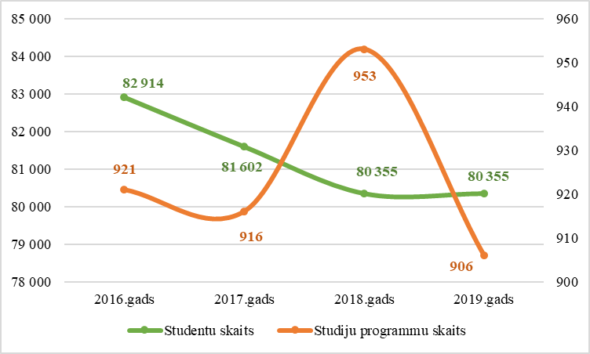

Tāpat jāatzīmē arī studiju tematisko jomu dublēšanās augstākās izglītības mācību iestādēs. Lielu daļu iepriekšminēto studiju programmu skaitu veido tādas studiju programmas, kas apgūstamas teju katrā no lielākajām Latvijas augstskolām. Vienīgā no astoņām izglītības tematiskajām grupām, kurā ietilpstošās studiju programmas ir apgūstamas tikai vienā augstskolā, ir “Lauksaimniecība” LLU.

Pārējās septiņas izglītības tematiskās grupas lielākā vai mazākā studiju programmu skaitā valsts budžeta finansētās studiju vietās ir apgūstamas vismaz piecās no desmit lielākajām valsts dibinātajām augstākās izglītības iestādēm (Attēls Nr. 33).

Piemēram, bakalaura grādu sociālajās zinātnēs valsts budžeta finansētā studiju vietā nav iespējams iegūt tikai LSPA.

Vērtējams, vai nepieciešams gandrīz katrai no lielākajām augstskolām nodrošināt no valsts budžeta līdzekļiem finansētas studiju programmas katrā izglītības tematiskajā grupā. Attiecībā uz maksas studiju vietām pašas augstskolas ir tiesīgas izvērtēt pieprasījumu un nepieciešamību pēc konkrētām studiju programmām, bet attiecībā uz valsts budžeta vietām augstākās izglītības politikas veidotājiem nepieciešams izšķirties par to, vai, piemēram, tiesību zinātne par valsts budžeta līdzekļiem ir finansējama piecās augstskolās un ķīmija trijās, jeb tomēr profesionālākie mācību spēki katrā nozarē koncentrējami vienā vai divās augstskolās, nodrošinot gan pietiekamu studentu apjomu, gan maksimāli augstvērtīgu studiju kvalitāti.

Attēls Nr. 33

**Studiju programmu dublēšanās valsts dibinātajās augstskolās ar studējošo skaitu virs 1 000 studentiem 2017. gadā**

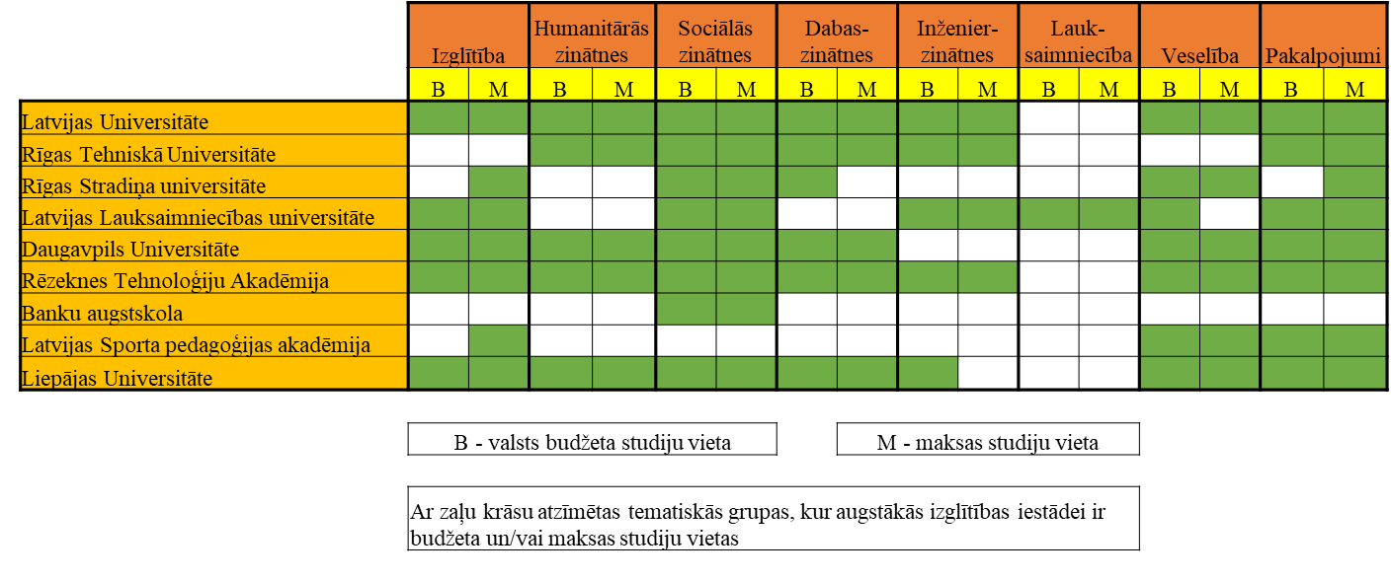

Vērtējot šo jautājumu, jāņem vērā šādi aspekti:

* RTU humanitārajās un sociālajās zinātnēs ir neliels studējošo īpatsvars programmā “Tehniskā tulkošana” un “Uzņēmējdarbība un vadīšana”;
* Banku augstskolā studējošie pārsvarā studē par maksu; ir neliels skaits budžeta studējošo maģistratūras līmeņa programmā “Kiberdrošības pārvaldība”, kas ir vienīgā šāda veida starpdisciplināra programma Latvijā, 15 budžeta vietas;
* RSU sociālās zinātnes praktiski netiek finansētas no budžeta (18 budžeta vietas sociālās zinātnēs + 29 programmā “Veselības vadība”);
* LSPA arī ir pedagoģijas programma, kurā 2018./2019. gadā vairs nav neviena studenta. Programmu konsolidācijas ietvaros LSPA to plāno slēgt un izveidot bakalaura studiju programmu “Veselība, fiziskā aktivitāte un drošība” (Sporta skolotājs);
* Klasiskās universitātes un augstskolas ar savu specializāciju;
* DU, RTA un LiepU gadījumā ir studiju jomu pārklāšanās ar citām Latvijas un, t.sk. Rīgas augstskolām, taču ir jāņem vērā augstākās izglītības pieejamības reģionālais aspekts.

***Studējošo statistika valsts budžeta finansētajās studiju programmās***

Analizējot studentu skaita dinamiku pēdējos piecos mācību gados, par kuriem ir pieejama statistika gan IZM tīmekļvietnē, gan no informācijas, kas tika pieprasīta ministrijām, kuru uzraudzībā ir kāda no augstākās izglītības iestādēm, redzams neliels valsts budžeta finansētās vietās imatrikulēto (1. kursā studijas uzsākušo) studentu skaita samazinājums (2017./2018. mācību gadā imatrikulēts par 6,3% mazāks studentu skaits nekā 2013./2014. mācību gadā), arī par valsts budžeta līdzekļiem studējošo skaits mazliet samazinājies (par 1,3%), bet visvērienīgāk sarucis absolventu skaits (2017./2018. mācību gadā atestātu ieguva par 18,5% mazāks studējošo skaits nekā 2013./2014. mācību gadā) (Attēls Nr. 34).

Valsts budžeta finansētajās studiju vietās imatrikulēto skaits īpašu kritumu piedzīvojis tieši 2017./2018. mācību gadā, kad salīdzinot ar iepriekšējo mācību gadu imatrikulēto skaits sarucis par gandrīz tūkstoš studentiem.

Attēls Nr. 34

**Imatrikulēto, studējošo un absolventu kopskaits par valsts budžeta finansējumu valsts dibinātajās augstskolās un koledžās (2013./2014.-2017./2018.m.g.)**

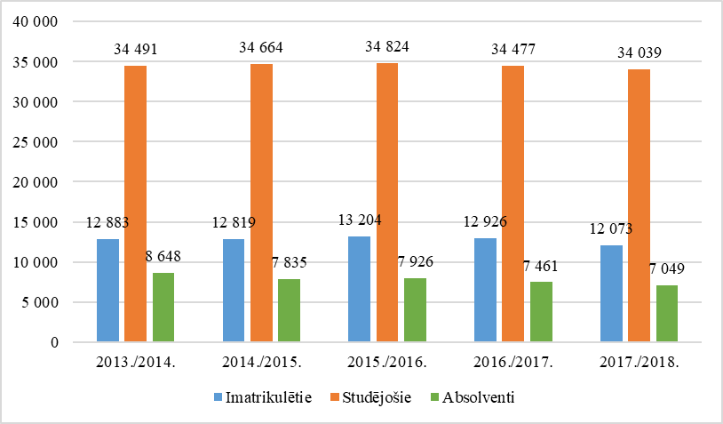

**2018.g. pret 2014.g.**

**Imatrikulētie: -6,3%**

**Studējošie: -1,3%**

**Absolventi: -18,5%**

Atsevišķi aplūkojot statistiku bakalaura līmeņa studijās, kopaina daudz neatšķiras no kopējās statistikas (Attēls Nr. 35). Samazinājums, galvenokārt, vispārēju studentu skaita izmaiņu rezultātā, ietekmējis gan imatrikulēto, gan studējošo skaitu, bet par valsts budžeta finansējumu studējošo skaits piecu mācību gadu laikā samazinājies par 23,1%.

Attēls Nr. 35

**Imatrikulēto, studējošo un absolventu skaits pamatstudijās (bakalaura līmenis) par valsts budžeta finansējumu valsts dibinātajās augstskolās un koledžās (2013./2014.-2017./2018.m.g.)**

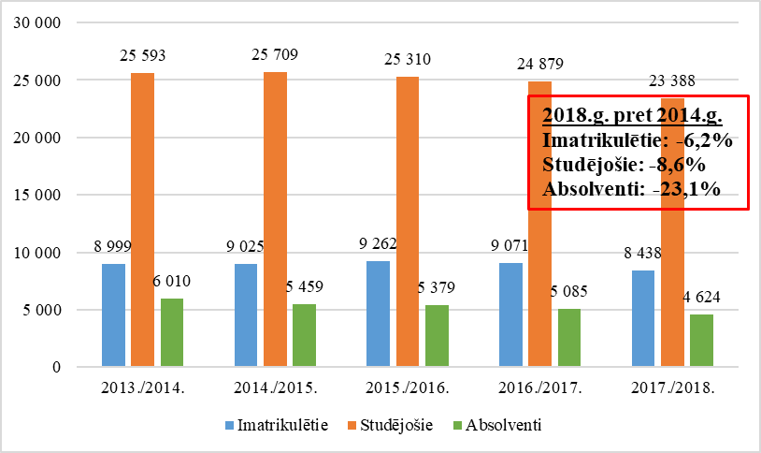

Labāka statistika vērojama maģistra līmeņa studiju programmās (Attēls Nr. 36) Lai arī imatrikulēto skaits samazinās aptuveni tādā pašā līmenī kā bakalaura studijās, par teju ceturtdaļu analizēto piecu gadu laikā pieaudzis par valsts budžeta finansējumu studējošo skaits.

Absolventu skaita kritums, salīdzinot ar kopējo statistiku augstākajā izglītībā, ir pavisam niecīgs – tikai 0,5%. Lai arī 2014./2015. un 2016./2017. mācību gadā absolventu skaits bijis mazāks nekā apskatāmā perioda pirmajā un pēdējā gadā, kas tika ņemti vērā procentuālajā aprēķinā, nav pamata domāt, ka maģistra līmeņa studijās situācija ar absolvējošo skaitu uzskatāma par vēstījumu, ka šajā studiju līmenī nav nepieciešami nekādi uzlabojumi.

Attēls Nr. 36

**Imatrikulēto, studējošo un absolventu skaits augstākā līmeņa studijās (maģistra līmenis) par valsts budžeta finansējumu valsts dibinātajās augstskolās un koledžās (2013./2014.- 2017./2018.m.g.)**

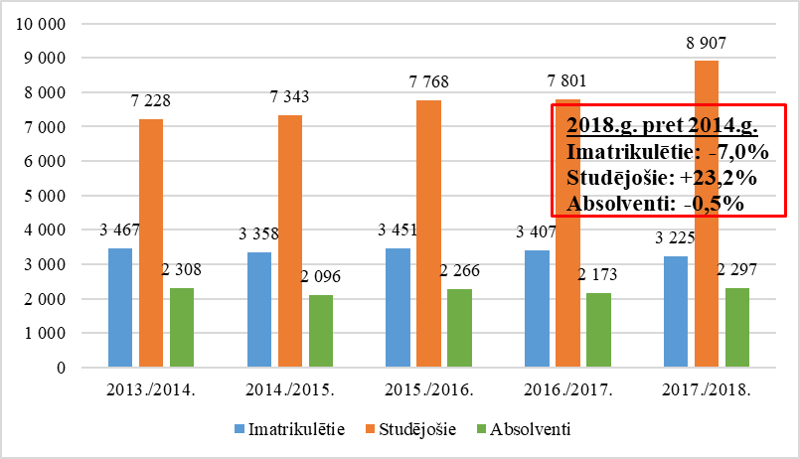

Statistika doktora līmeņa studijās ir daudz sliktāka (Attēls Nr. 37) Ja imatrikulēto skaits piecu gadu laikā ir sarucis pavisam nedaudz (vismazāk no visiem studiju līmeņiem) un par valsts budžeta finansējumu studējošo skaits, lai arī daudzkārt mazākā apjomā nekā maģistra studiju līmenī, tomēr ir pieaudzis, tad absolventu skaita ziņā samazinājums ir ļoti iespaidīgs. Ja 2013./2014. mācību gadā doktora grādu ieguva 296 doktoranti, tad piecus gadus vēlāk šis skaits bija sarucis līdz 128. Procentuālā izteiksmē tas ir samazinājums par 56,8%. Turklāt šajā gadījumā nav novērojams, ka samazinājums būtu nevienmērīgs, jo tas ir konstants visa aplūkotā laika perioda garumā.

Attēls Nr. 37

**Imatrikulēto, studējošo un absolventu skaits augstākā līmeņa studijās (doktora līmenis) par valsts budžeta finansējumu valsts dibinātajās augstskolās un koledžās (2013./2014. -2017./2018.m.g.)**

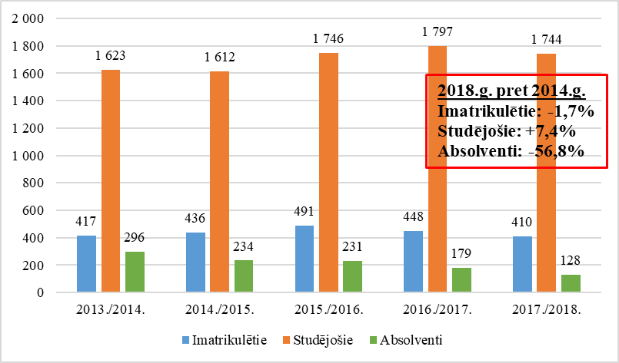

Ņemot vērā to, ka imatrikulēto un par valsts budžeta līdzekļiem studējošo skaits doktorantūrā nemainās, kā arī to, ka valsts budžeta finansējums uz vienu studiju vietu ar katru gadu palielinās, var secināt, ka viena doktora sagatavošana valsts budžetam 2018. gadā izmaksā divkārt vairāk nekā 2014. gadā. Līdz ar to tieši doktorantūras studijām tika veikta padziļinātāka izpēte pa studiju programmām.

Lai vēl pārliecinošāk raksturotu aktualizējušos problēmu ar absolventu skaita kritumu, izveidots grafiks (Attēls Nr. 38), kurā attēlots absolvējušo skaits 2017./2018.m.g. pretstatā imatrikulēto studentu skaitam tajā mācību gadā, kad minētajiem absolventiem bija jāuzsāk studijas. Tā kā bakalaura un doktora studijas pārsvarā ilgst trīs vai četrus gadus, tad tika izvēlēts vidējais imatrikulēto skaits 2013./2014. un 2014./2015. mācību gadā. Maģistrantūras studijas ilgst divus gadus, līdz ar to imatrikulēto studentu statistika ir no 2015./2016. mācību gada. Statistiski redzams, ka bakalaura studijas nepabeidz gandrīz katrs otrais students, kurš studijas uzsācis valsts budžeta finansētā studiju vietā (līdz absolvēšanai tikuši 51,3% studentu no imatrikulēto skaita). Maģistrantūrā situācija ir vislabākā, jo studijas absolvējuši 66,6% no tās uzsākušo skaita. Doktorantūras sadaļa tikai apstiprina iepriekšējo statistiku, jo grādu ieguvuši tikai 30% no tiem, kas pirms trīs līdz četriem gadiem studijas tika uzsākuši.

Attēls Nr. 38

**Absolventu skaita salīdzinājums 2017./2018.m.g. attiecībā pret imatrikulēto skaitu studiju uzsākšanas gadā**

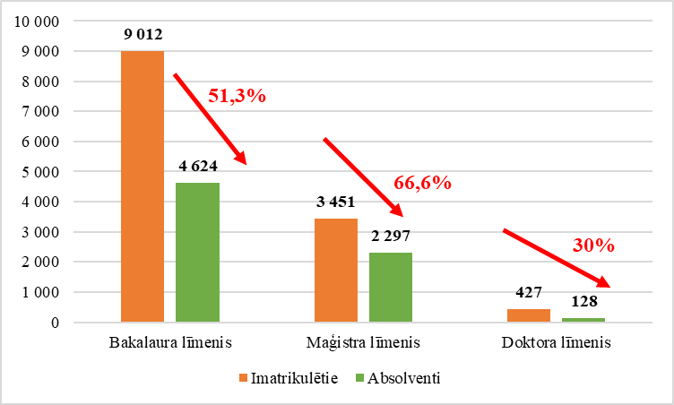

***Doktora līmeņa studijas***

Lai noskaidrotu starptautisko situāciju ar doktora studiju absolventu skaitu, tika analizēts doktora studijas uzsākušo un absolvējušo studentu skaits uz 1 000 iedzīvotājiem ES dalībvalstīs. Ja doktorantūras studijas uzsākušo studentu skaita ziņā Latvija ir aptuveni pa vidu starp apskatītajām valstīm ar 0,29 doktorantūras studijas uzsākušajiem studentiem uz 1 000 iedzīvotājiem, tad absolvējušo studentu skaita ziņā, skatoties vidējo rādītāju pēdējo piecu gadu laikā, Latvija vēl ir priekšā trīs citām ES dalībvalstīm, bet tikai uz 2013. un 2014. gada rēķina, jo 2017. gadā Latvija ar 0,08% doktorantūru absolvējušo ir pēdējā vietā ES. 2017. gada absolventu skaitu pretstatot tajā pašā gadā doktorantūru uzsākušo studentu skaitam, secināms, ka Latvijā viena gada ietvaros absolvējušo skaits ir tikai 27% no imatrikulēto skaita (Attēls Nr. 39).

Ņemot vērā, ka imatrikulēto skaits pēdējos gados ir bijis teju nemainīgs, tad, salīdzinot 2017. gada absolventu datus ar imatrikulēto skaitu jebkurā no iepriekšējiem gadiem, rezultāts būtu tāds pats.

Attēls Nr. 39

**Doktorantūras studijas absolvējušo studentu skaits pret doktorantūras studijas uzsākušo studentu skaitu uz 1 000 iedzīvotājiem 2017. gadā[28]**

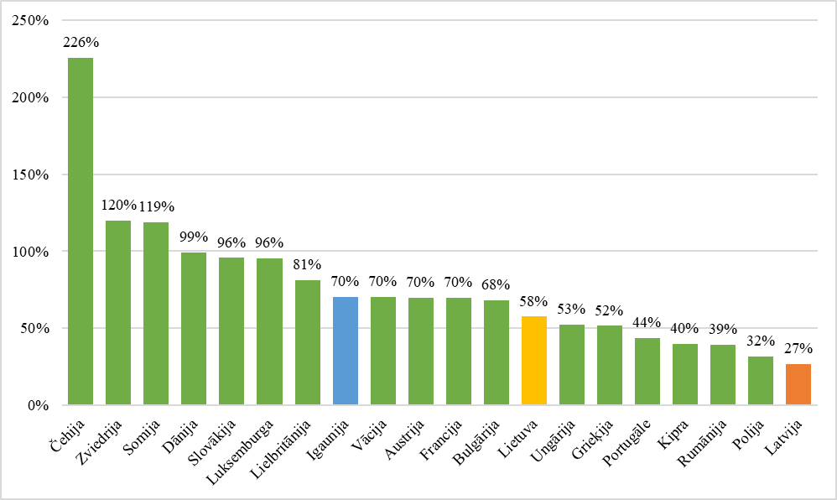

Atgriežoties pie Latvijas statistikas, vērts minēt, ka pēdējos gados nemainīgs ir ne tikai imatrikulēto un par valsts budžeta līdzekļiem studējošo doktorantu skaits, bet arī budžeta vietu skaits doktora studijām. Līdz ar to arī finansējums par doktora studiju vietām pēdējos trīs gados saglabājies līdzīgs un variē starp 11 un 12 milj. *euro* (Attēls Nr. 40). Lielāko finansējuma daļu saņem tās augstskolas, kuras arī piedāvā lielāko doktora studiju programmu skaitu, kurās studē pietiekami liels skaits studentu. Tā rezultātā virs miljona *euro* tikai par doktora studiju vietām 2019. gadā saņem LU, kas tuvojas 3 milj. *euro* atzīmei, kā arī RTU, RSU un LLU.

Attēls Nr. 40

**Finansējums doktorantūras valsts budžeta finansēto studiju vietām sadalījumā pa augstākās izglītības iestādēm (2017.-2019. gads)**

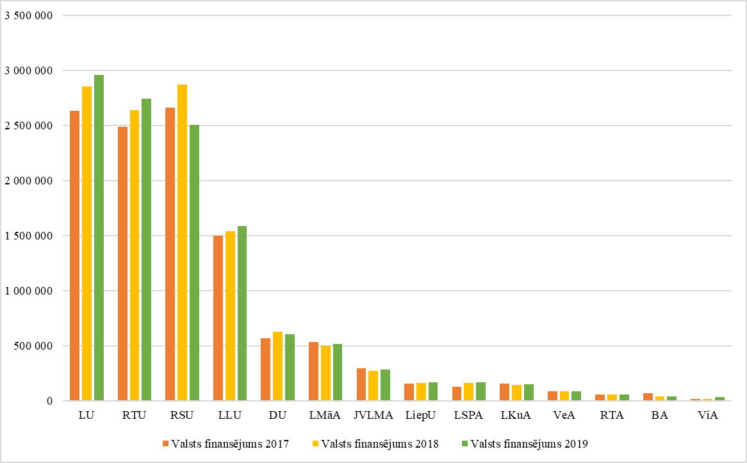

**Kopējais budžeta vietu skaits:**

**2017.gads - 1 225**

**2018.gads - 1 251**

**2019.gads - 1 231**

**Kopējais valsts finansējums:**

**2017.gads - 11 331 291 *euro***

**2018.gads - 11 958 098 *euro***

**2019.gads - 11 871 913 *euro***

Vērtējot šīs pašas augstskolas pēc budžeta vietu, studējošo par valsts budžeta līdzekļiem un absolventu skaita, redzams, ka neviena no augstskolām īpaši neizceļas liela skaita absolventu sagatavošanā. Tieši pretēji – par spīti lielam par valsts finansējumu studējošam doktorantu skaitam absolventu skaits ir niecīgs (Attēls Nr. 41). Piemēram, LMāA 2018. gadā bija 46 par valsts budžeta līdzekļiem studējoši doktoranti, tomēr mācību iestādi nav absolvējis neviens jauns doktorants. Neviena absolventa nav vēl piecām augstskolām, tomēr tām ir arī krietni mazāks studējošo skaits.

Attēls Nr. 41

**Imatrikulēto, studējošo un absolventu skaits doktorantūras studijās par valsts budžeta finansējumu sadalījumā pa augstākās izglītības iestādēm 2018. gadā**

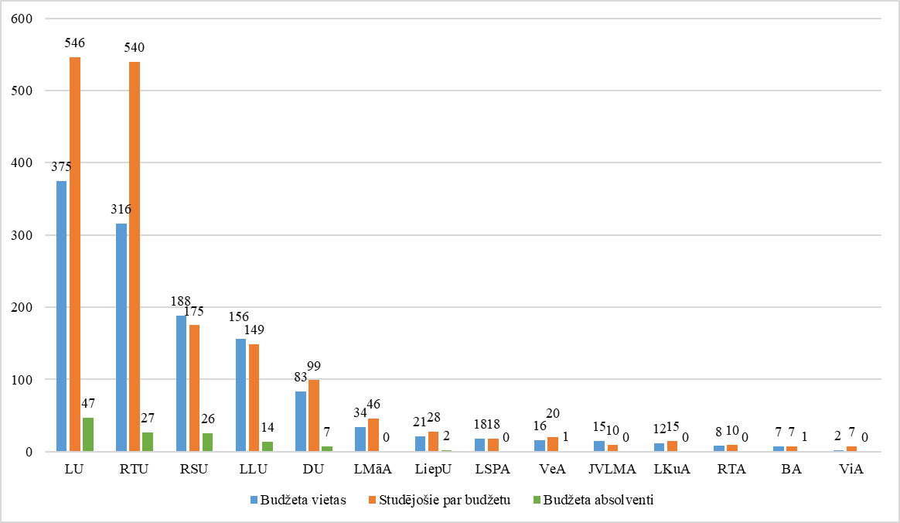

Nelielais absolventu skaits ir pamats katras doktora studiju programmas atsevišķai analīzei. Analīze liecina, ka no nedaudz vairāk nekā 90 doktorantūras programmām, kurās ir valsts budžeta finansētas studiju vietas, 12 studiju programmās periodā no 2015. līdz 2018. gadam ir bijuši divi absolventi, piecās studiju programmās bijis viens absolvents, bet 11 studiju programmās absolventu vispār nav bijis (Tabula Nr. 13).

Minēto datu aprēķināšanai netika ņemtas vērā tās studiju programmas, kurām kādā no pārskata gadiem nebija ne budžeta vietu, ne par valsts budžeta līdzekļiem studējošu topošo doktorantu.

Protams, ka attēlotajās studiju programmās ir atšķirīgs budžeta vietu skaits un līdz ar to arī par valsts finansējumu studējošo skaits, tomēr ir redzamas vairākas studiju programmas, kurās četru gadu laikā par valsts budžeta līdzekļiem studējuši vidēji vairāk nekā 10 studentu, bet absolventu šajās programmās nav. Līdzīga situācija ir arī studiju programmās, kurās aplūkotajā periodā ir bijis viens vai divi doktora grāda ieguvēji.

Vienīgā doktora līmeņa studiju programma ar vairāk nekā desmit budžeta vietām ik gadu, kurā ir konstatējams arī pietiekami liels absolventu skaits, ir LU studiju programma “Vadībzinātne”, kurā četru gadu periodā vidēji ik gadu ir 25,5 par valsts budžeta līdzekļiem studējošie, kas tiek sadalīti pa trim studiju gadiem, un 11,25 absolventi, kas studē par valsts budžeta līdzekļiem.

Tabula Nr. 13

**Studiju programmas, kurās 2015.-2018. gada periodā ir bijis mazākais absolventu skaits, kā arī šīm programmām atvēlētais budžeta vietu skaits, tajās studējošo skaits un piešķirtais valsts budžeta finansējums uz vienu studiju vietu**



Ņemot vērā iepriekšminēto statistiku, nozares politikas veidotājiem ir jāvērtē iemesli šādai statistikai katrai no studiju programmām. Jāapzina, vai studenti aizplūst, jo dažādu iemeslu dēļ spiesti paņemt akadēmisko pārtraukumu, dodas bērnu kopšanas atvaļinājumā vai tomēr cēloņi meklējami studiju programmu kvalitātē un uzņemšanas nosacījumos.

Tāpat jāmin, ka doktorantu zemās stipendijas (Lietuvā – 722,00-836,00 *euro*, Igaunijā līdz 1000 *euro* un Latvijā 113,83 *euro*) veicina doktorantūrā studējošo izvēli par labu nodarbinātībai, kas ilgtermiņā negatīvi atsaucas uz studenta spēju un vēlmi aizstāvēt promocijas darbu.

Kā piemēru aplūkojot uzņemšanas nosacījumus LiepU doktora studiju programmā “E-studiju tehnoloģijas un pārvaldība”, redzams, ka uzņemšanas prasības sastāv no iegūta maģistra grāda noteiktā nozarē, referāta par izvēlēto pētniecisko tematu un galarezultātā sekojošām pārrunām. Nosacījumi citās augstākās izglītības iestādēs būtiski neatšķiras.

Viens no rezultātiem pieticīgajiem uzņemšanas nosacījumiem ne tikai doktorantūrā, bet arī bakalaura un maģistra līmeņa studijās, ir palielināta iespējamība, ka 1. kursa laikā students pametīs studiju programmu. Lai izvairītos no tādiem studētgribētājiem, kuru sekmes iepriekšējā izglītības līmenī neliecina par spējām veiksmīgi pabeigt studiju 1. kursu, proti, studentiem, kuri jebkurā no augstākās izglītības studiju līmeņiem iestājas 1. kursā, kvalificējas valsts budžeta finansētai vietai, nespēj pabeigt 1. kursu un tiek eksmatrikulēti, bet gadu vēlāk mēģina studēt atkārtoti jau citā studiju programmā vai augstskolā, būtu nepieciešams kritiskāk izvērtēt katra studenta spējas, tam iestājoties augstākās izglītības iestādē.

Lai arī vismaz bakalaura līmenī tiek vērtētas topošā studenta sekmes atsevišķos mācību priekšmetos, tomēr tas tiek darīts tikai, lai studentus saranžētu, līdz ar to, ja budžeta vietu skaits ir pietiekams, studēt par valsts budžeta līdzekļiem tik un tā ir tiesīgs studēt students ar jebkādu vidējās izglītības atestātu. Tādējādi ir izvērtējama iespēja noteikt minimālo pieļaujamo vērtējumu (atsevišķā mācību priekšmetā vai visu priekšmetu vidējo atzīmi), ar kādu ir iespējams pretendēt uz valsts budžeta finansētām studiju vietām. Līdzīgs topošā studenta izvērtējums iespējams arī pirms maģistra vai doktora studiju uzsākšanas, analizējot sekmes iepriekšējā studiju līmenī.

Vēl viens no iespējamiem risinājumiem ir iestājeksāmena organizēšana, lai pārbaudītu topošā studenta izpratni par tēmu, ko tas grasās apgūt. Šāds risinājums būtu mazāk efektīvs bakalaura studijās, jo nereti studenti piesakās studiju programmām bez jebkādām priekšzināšanām par attiecīgajā programmā apgūstamo tematiku, savukārt maģistra un doktora studiju līmenī lielākoties kā viens no uzņemšanas priekšnosacījumiem ir iegūts grāds tādā pašā vai līdzvērtīgā tematiskajā jomā, līdz ar to zināšanu pārbaude topošo studentu līmeņa uzzināšanai būtu vērtīgs instruments, lai studiju vietām, kas finansētas no valsts budžeta, izvēlētos tikai pašus talantīgākos un apņēmīgākos studentus.

Kā risinājumu mazajam absolventu skaitam salīdzinājumā ar imatrikulēto skaitu iespējams izvērtēt līdzfinansējuma noteikšanu studijām valsts budžeta finansētās vietās, padarot studijas bez atestāta iegūšanas finansiāli mazāk izdevīgas. Šāds mehānisms neparedz valsts budžeta finansētās studiju vietas pārvērst par daļējām maksas vietām (piemēram, noteiktu studiju maksas daļu liekot studentam maksāt no personīgajiem līdzekļiem), bet gan nosaka daļēju studiju maksas atgriešanu gadījumos, kad students studiju programmā noteiktajā termiņā nespēj pabeigt mācības. Piemēram, ja students, kurš studējis par valsts budžeta finansējumu, nepagūst iesniegt bakalaura darbu līdz noteiktajam termiņam, kā rezultātā arī neaizstāv darbu, tad līdz brīdim, kamēr darbs tiek iesniegts un aizstāvēts, studentam jāsedz daļa finansējuma, kas bija atvēlēta šī studenta izglītošanai. Protams, risinājumā iespējams atrunāt arī izņēmumus, kad šāda atmaksa netiek piemērota, piemēram, limitēta akadēmiskā studiju pārtraukuma vai bērna kopšanas atvaļinājuma gadījumā.

***Secinājumi***

1. Ar katru mācību gadu samazinās studējošo skaits. Kritums atspoguļojas studentu skaitā, kas par studijām maksā no personīgajiem līdzekļiem vai ar studiju kredīta palīdzību. Valsts budžeta finansēto studiju vietu skaits pēdējo 11 gadu laikā nav mainījies. Vienlaikus ar katru gadu pieaug augstākajai izglītībai atvēlētais finansējuma apjoms.
2. Latvijā 2015. gadā salīdzinājumā ar 2010. gadu novērojams otrais lielākais publiskā finansējuma apjoma pieaugums augstākajai izglītībai starp OECD dalībvalstīm, kā rezultātā strauji krities privātā finansējuma apjoms. 2015. gadā privātā finansējuma apjoms augstākās izglītības nozarē ir 22,6%, kas ir tikpat cik 1995. gadā.
3. Pie teju nemainīga par valsts budžeta līdzekļiem studējošo skaita 2017. gadā salīdzinājumā ar 2014. gadu tikai VeA ir samazinājies valsts dotācijas apjoms. LLU, ViA un LU dotācijas apjoms četru gadu laikā palielinājies vismaz par trešdaļu.
4. Normatīvo aktu regulējums, kas nosaka studiju bāzes finansējuma apjomu, ko augstskolām un koledžām piešķir no valsts budžeta līdzekļiem ir nemainīgs kopš 2001. gada. Atsevišķas komponentes un to vērtības (kancelejas preču un žurnālu iegādes izmaksas, kā arī apgaismojuma un datortehnikas lietošanas ilgums uz vienu studiju vietu) ir nemainīgas kopš 1999. gada. Jāņem vērā, ka kopš 1999. gada izmaksas nav samazinājušās nevienā no komponentēm, tikai pieaugušas.
5. Arī studiju izmaksu koeficienti izglītības tematiskajām jomām, kas maģistrantūrā tiek reizināti ar 1,5, bet doktorantūrā ar 3, kopš 1999.gada ir piedzīvojuši tikai nelielas izmaiņas. Koeficientu rezultātā valsts budžeta finansējums uz vienu studiju vietu svārstās no 1 683 *euro* bakalaura līmeņa studijās līdz 28 351 *euro* doktora līmeņa studijās.
6. Studiju izmaksu koeficientu rezultātā lielākā atšķirība starp maksas un valsts budžeta finansētu studiju vietu izmaksām ir doktora studiju līmenī. Piemēram, LLU doktora studiju programmā “Veterinārmedicīna” viena studiju vieta gadā valsts budžetam 2019. gadā izmaksā 20 257 *euro*, kamēr maksas studiju vieta ir tikai 3 300 *euro*, proti, sešas reizes lētāka.
7. Ekvivalenta diploma iegūšana maksas studiju vietā bakalaura līmenī izmaksā aptuveni divas reizes mazāk nekā valsts budžeta finansētā studiju vietā. Izmaksas, kas nepieciešamas, lai maksas studiju vietā astoņu gadu laikā iegūtu doktora grādu ķīmijā ir četras reizes mazākas nekā izmaksātu ekvivalents grāds, kas iegūts ar valsts budžeta finansējumu. Specifiskā atbalsta mērķa 8.2.1. ietvaros tiek īstenots studiju programmu konsolidācijas pasākums, kas ietver 14 augstskolas (aptver 91% no visu valsts augstskolu studējošo). Pasākuma pirmajā kārtā notiek pedagoģijas programmu restarts – no 8 augstskolām paliek 6, kas īsteno pedagoģijas programmas, un katra atbild par savu moduli. Otrajā kārtā konsolidācija ir visām studiju jomām. Samazinājums pedagoģijas programmās no 49 uz 27, citās jomās samazinājums par 101 programmu. Konsolidējot programmas, tiek sekmēta resursu koplietošana (personāls, infrastruktūra u.c.). Tiek veidotas konkurētspējīgas studiju programmas ES valodās un kopīgas doktorantūras studiju programmas. Vienlaikus tiek plānota sociālo zinātņu studiju programmu pārakreditācija 2020./2021. mācību gadā.
8. Atskaitot izglītības tematisko grupu “Lauksaimniecība”, pārējo septiņu tematisko grupu studiju programmas par valsts budžeta līdzekļiem apgūstamas vismaz piecās no desmit lielākajām valsts dibinātajām augstskolām. Vienlaikus jāņem vērā reģionālais aspekts, jo valsts plānošanas dokumenti paredz policentrisku attīstību ar reģionāliem centriem, kuros reģionālām augstskolām ir būtiska loma.
9. Valsts budžeta finansētajās vietās imatrikulēto un studējošo skaits 2017./2018. mācību gadā, salīdzinājumā ar 2013./2014. mācību gadu, mazliet samazinājies, kamēr absolventu skaits krities par 18,5%. Bakalaura līmenī absolventu skaita kritums ir vēl mazliet lielāks, bet maģistrantūrā saglabājies 2013./2014. mācību gada līmenī.
10. Doktora līmeņa studijās par valsts budžeta līdzekļiem studējošo skaits 2017./2018. mācību gadā, salīdzinājumā ar 2013./2014. mācību gadu, pieaudzis par 7,4%, bet absolventu skaits piedzīvojis kritumu par 56,8%. Tā kā budžeta vietu skaits saglabājies nemainīgs, tad arī valsts finansējums budžeta vietu nodrošināšanai doktorantūrā saglabājas vienmērīgs – 11-12 milj. *euro* gadā.
11. No nedaudz vairāk nekā 90 doktorantūras programmām, kurās ir valsts budžeta finansētas studiju vietas, 12 studiju programmās periodā no 2015. līdz 2018. gadam ir bijuši divi absolventi, piecās studiju programmās bijis viens absolvents, bet 11 studiju programmās absolventu nav bijis. Tāpat jāņem vērā tas, ka zemās doktorantu stipendijas mudina studentus paralēli strādāt algotu darbu, kas ilgtermiņā atsaucas uz doktoranta spēju pabeigt uzsāktās mācības un aizstāvēt promocijas darbu.
12. 2017. gadā Latvija ir pēdējā vietā ES ar 27% doktorantūras absolventu pret tajā pašā gadā doktorantūru uzsākušo studentu skaitu uz 1 000 iedzīvotājiem.
13. Bakalaura studijas 2017./2018. mācību gadā absolvējuši aptuveni 51,3% no vidēji pirms trīs līdz četriem mācību gadiem imatrikulētajiem studentiem, maģistra studijas absolvējuši 66,6% no pirms diviem gadiem imatrikulētajiem, bet doktorantūru absolvējuši 30% no vidēji pirms trīs līdz četriem gadiem pirmo kursu uzsākušajiem studentiem.

***Priekšlikumi***

1. Pārskatīt nosacījumus studentu uzņemšanai augstākās izglītības studiju programmās un valsts budžeta finansētas studiju vietas piešķiršanas kārtību (vidējā atzīme iepriekšējā mācību līmenī, iestājeksāmens u.tml.).
2. IZM izvērtēt un piedāvāt variantus izmaiņām studiju finansēšanas principos (1.pīlāra finansējums).
3. Pārskatīt doktorantūras finansēšanas principus atbilstoši starptautiskajai praksei, piemēram, iekļaujot tajos augstskolas sniegumu pētniecībā un aizstāvēto promocijas darbu skaitu.
4. Nodrošināt studiju programmu skaita izmaiņas saskaņā ar mērķa rādītājiem specifiskā atbalsta mērķa 8.2.1. ietvaros no 647 studiju programmām 2017. gadā uz 539 programmām 2023. gadā, kā arī tā ietvaros plānoto jauno kopīgo doktorantūras programmu un programmu angļu valodā izveidi. Tādā veidā uzlabojot Latvijas augstākās izglītības starptautisko konkurētspēju. Studiju jomu pārklāšanās ir vērtējama pēc jaunā akreditācijas posma, kas notiks no 2020. līdz 2023. gadam (piemēram, sociālo zinātņu programmās 2020-2021. gados).
5. Sagatavot priekšlikumus studiju maksas noteikšanas principiem visu līmeņu studiju programmās.

***Iespējamais ietaupījums***

Ņemot vērā šajā sadaļā aprakstīto studentu skaita kritumu, kas neietekmē budžeta vietu konstanto skaitu pēdējo desmit gadu laikā, FM aprēķinājusi ietaupījumu studiju bāzes finansējumā, kas sevī ietvertu budžeta vietu skaita proporcionālu samazinājumu studentu kopējā skaita dinamikai vai citus veidus kā panākams piešķirtā finansējuma samazinājums. Aprēķins veikts, pamatojoties uz ministriju, kuru pārziņā ir augstākās izglītības iestādes, sniegtajiem datiem par piešķirto studiju bāzes finansējuma apmēru, kā arī uz vidējo procentuālo studentu skaita samazinājumu pēdējo piecu mācību gadu laikā. Aprēķinātais studiju bāzes finansējums 2019. gadā ir 107 138 062 *euro*, ko būtu iespējams samazināt par 2,2% (vidējais studentu skaita samazinājums pēdējo piecu gadu laikā), tādējādi panākot valsts budžeta ietaupījumu **2 357 037 *euro*** apmērā (Tabula Nr. 14)

Tabula Nr. 14

**Paredzamais ietaupījums pa ministrijām, samazinot budžeta vietu skaitu atbilstoši kopējā studentu skaita dinamikai**

| **Ministrija** | **Ietaupījums, *euro*** |
| --- | --- |
| IZM | 1 512 197 |
| VM | 395 769 |
| ZM | 216 009 |
| KM | 227 448 |
| IeM | 5 614 |
| **Kopējais iespējamais ietaupījums:** | **2 357 037** |

Papildus pievēršoties statistikai par doktorantūras absolventu skaita vērienīgo samazinājumu, FM iesaka izvērtēt budžeta studiju vietu samazinājumu tajās doktora studiju programmās, kurās no 2015. gada līdz 2018. gadam kopā absolventu skaits nav bijis lielāks par diviem (Tabula Nr. 13).

FM ieskatā šajās studiju programmās, ņemot vērā minimālo absolventu skaitu, valsts budžeta finansēto studiju vietu skaits būtu samazināms par pusi, rezultātu noapaļojot par labu augstākās izglītības iestādei (proti, ja matemātiski puse likvidējamo vietu ir 3,5, tad aprēķinos paredzēts, ka likvidējamas trīs studiju vietas). Paredzamais finansējuma ietaupījums aprēķināts likvidējamo budžeta vietu skaitu reizinot ar attiecīgās studiju programmas 2019. gadam paredzēto bāzes finansējumu. Aprēķinātais valsts budžeta ietaupījums pēc budžeta studiju vietu skaita samazināšanas doktorantūrā ir **562 497** euro (Tabula Nr. 15).

Tabula Nr. 15

**Paredzamais ietaupījums pa ministrijām, samazinot budžeta vietu finansējumu doktora studiju programmās ar mazāko absolventu skaitu**

|  |  |
| --- | --- |
| **Ministrija** | **Ietaupījums, *euro*** |
| IZM | 387 338 |
| VM | 52 101 |
| ZM | 123 058 |
| **Kopējais iespējamais ietaupījums:** | **562 497** |

### 3.3.3. Studējošo un studiju kreditēšana

Saskaņā ar MK 2001. gada 11. jūlija noteikumiem Nr. 220 “Kārtība, kādā tiek piešķirts, atmaksāts un dzēsts studiju kredīts un studējošā kredīts no kredītiestādes līdzekļiem ar valsts vārdā sniegtu galvojumu” studējošo un studiju kredītus izsniedz kredītiestādes no saviem līdzekļiem ar valsts vārdā sniegtu galvojumu. Kopš 2001. gada līdz 2018. gadam noslēgti 25 451 studējošo kredīta līgumi un 60 143 studiju kredīta līgumi, izsniedzot līdzekļus 90,94 milj. *euro* un vairāk nekā 209 milj. *euro* apmērā attiecīgi.

Studiju un studējošo kreditēšana valstī tiek īstenota IZM valsts budžeta apakšprogrammas 03.04.00 “Studējošo un studiju kreditēšana” ietvaros. Tās apstiprinātais plāns un faktiskie izdevumi 2014.-2021. gadam ir attēloti zemāk (Attēls Nr. 42).

IZM 2019. gada budžetā par 58,5% plāno samazināt kopējos izdevumus (uz procentu izdevumu rēķina) salīdzinot ar 2018. gada budžetu, bet sākot ar 2019. gadu atkal pakāpeniski palielināt budžeta izdevumus.

Attēls Nr. 42

**IZM apakšprogrammas 03.04.00 “Studējošo un studiju kreditēšana” kopējie izdevumi, *euro***

Konstatēts, ka ik gadu IZM plāno, ka aktīvo kredītu skaits būs vairākkārt lielāks nekā faktiskais aktīvo kredītu skaits. Ņemot vērā plānoto aktīvo kredītu skaitu tiek aprēķināti lielāki procentu izdevumi (Attēls Nr. 43).

IZM valsts budžeta apakšprogrammas 03.04.00 “Studējošo un studiju kreditēšana” izdevumu daļu veido izdevumi precēm un pakalpojumiem un procentu izdevumi. Līdz ar to pastāv tieša korelācija starp izsniegto kredītu skaitu un apakšprogrammas kopējiem izdevumiem. Tomēr sākot ar 2020. gadu IZM plāno, ka procentu izdevumi palielināsies līdz 846 724 *euro* 2021. gadā un turpmāk saglabās šo līmeni. Ņemot vērā korelāciju starp kredītu skaitu un procentu izdevumiem nav izskaidrojams plānotais kopējo izdevumu pieaugums, ja kopējais plānotais aktīvo kredītu apjoms paliks 2018. gada līmenī (Attēls Nr. 43). Konstatēts, ka ik gadu procentu izdevumu segšanai paredzētie līdzekļi tiek pārdalīti citiem mērķiem vai novirzīti studiju vai studējošo kredītu dzēšanai.

Attēls Nr. 43

**Izsniegto kredītu skaits un procentu izdevumi**

Izdevumi par parāda piedziņu (izdevumi precēm un pakalpojumiem) no kredītņēmējiem, kas kavē kredīta atmaksu, sākot ar 2014. gadu nemitīgi sarūk sasniedzot 25 975 *euro* 2018. gadā. Neskatoties uz šo faktu plānotie izdevumi precēm un pakalpojumiem kopš 2016. gada paliek nemainīgā līmenī 65 392 *euro* apmērā (Attēls Nr. 44).

Attēls Nr. 44

**Izdevumi par parāda piedziņu, *euro***

***Kredīta dzēšana***

Saskaņā ar MK 2001.gada 29.maija noteikumiem Nr. 220 “Kārtība, kādā tiek piešķirts, atmaksāts un dzēsts studiju kredīts un studējošā kredīts no kredītiestādes līdzekļiem ar valsts vārdā sniegtu galvojumu” uz kredīta dzēšanu no valsts budžeta līdzekļiem var pretendēt kredīta ņēmēji, kuri:

* atbilstoši iegūtajai izglītībai kļūst par nodarbinātiem valsts vai pašvaldību institūcijās, kultūras jomas institūcijās, kas tiek finansētas no valsts budžeta līdzekļiem, kā arī ārstniecības iestādēs, kas sniedz no valsts budžeta apmaksātus veselības aprūpes pakalpojumus, un nevalstiskā sektora institūcijās, kuras pilda valsts vai pašvaldību pasūtījumu sociālo pakalpojumu nodrošināšanā;
* pēc ārvalstīs iegūtas augstākās izglītības atbilstoši iegūtajai izglītībai kļūst par nodarbinātajiem valsts vai pašvaldību institūcijā**s**, valsts vai pašvaldību kapitālsabiedrībās, publiski privātās kapitālsabiedrībās vai privātās kapitālsabiedrībās;

Ja kredīta ņēmējam studiju laikā vai kredīta atmaksas laikā piedzimst bērni, pēc augstākās izglītības iestādes beigšanas kredīta ņēmējam studējošā kredītu dzēš no valsts budžeta līdzekļiem 30% apmērā no neatmaksātās summas par katru bērnu. Kā arī kredīti, kredītu procenti un līgumsodi tiek dzēsti, ja kredīta ņēmējs ir miris vai kļuvis par pirmās vai otrās grupas invalīdu.

Konstatēts, ka lielāko īpatsvaru studiju un studējošā kredīta dzēšanai no valsts budžeta līdzekļiem katru gadu veido kredīta ņēmēji, kuri pēc izglītības iegūšanas Latvijā vai ārvalstīs kļūst par nodarbinātiem valsts vai pašvaldību institūcijās (Attēls Nr. 45).

Šajā kategorijā ietilpstoši kredīta ņēmēji veido no 74% līdz 81% no visiem kredīta ņēmējiem, kuriem dzēš studiju vai studējošā kredītu, un tikai no 17% līdz 23% veido kredīta ņēmēji, kuriem dzēš studējošā kredītu 30% apmērā, jo studiju laikā vai kredīta atmaksas laikā viņiem piedzimst bērns

Attēls Nr. 45

**Studiju un studējošā kredīta dzēšana no valsts budžeta līdzekļiem**[29]

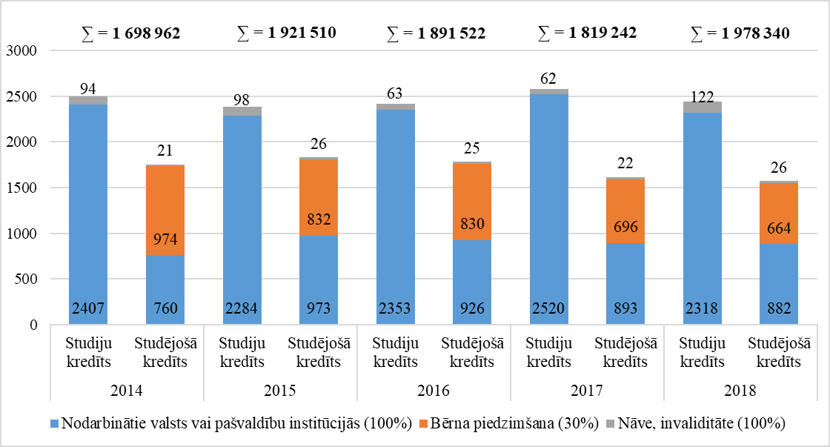

Valsts finansiālais ieguldījums kredīta dzēšanai nodarbinātiem valsts vai pašvaldību institūcijās laika periodā no 2005. gada līdz 2018. gadam ir pieaudzis no 165 685 *euro* līdz 1 310 194 *euro* jeb 690,8% (Attēls Nr. 46).

Vislielākais kredītu dzēšanai izlietoto līdzekļu pieaugums ir vērojams no 2013. gada līdz 2016. gadam, kad finansējuma apmērs pieauga no 137 260 *euro* līdz 1 240 790 *euro* jeb 804%. Šis ir skaidrojams ar to, ka pēc krīzes sākot ar 2013. gada 1. janvāri atsāka izdot MK rīkojumu, ar kuru apstiprina profesiju sarakstu un speciālistu skaitu, kuriem attiecīgajā gadā uzsāks kredīta dzēšanu[30].

Attēls Nr. 46

**Kredītu dzēšanai izlietotie līdzekļi valsts vai pašvaldības institūcijā nodarbinātājiem, *euro*[31]**

Spēkā esošos normatīvajos aktos ir paredzēts, ka kredītu dzēš no valsts budžeta līdzekļiem nodarbinātiem valsts vai pašvaldību institūcijās 10% vai 20% apmērā par katru nostrādāto gadu, ja kredīts jāatmaksā 10 vai 5 gadu laikā attiecīgi.

***42.08.00 Studiju un zinātnes administrācijas darbības nodrošināšana***

IZM valsts budžeta apakšprogramma 42.08.00 “Studiju un zinātnes administrācijas darbības nodrošināšana” izveidota 2017. gadā un tās uzdevums ir nodrošināt IZM valsts budžeta apakšprogrammas 03.04.00 “Studējošo un studiju kreditēšana” izpildi un nodrošināt valsts budžeta apakšprogrammas 05.01.00 “Zinātniskās darbības nodrošināšana” un apakšprogrammas 05.12.00 “Valsts pētījumu programmas” administrēšanu.

SZA apstiprinātais izdevumu plāns un faktiskā izpilde 2014.-2021. gadam, kā arī amata vietu dinamika ir parādītas zemāk (Attēls Nr. 47).

Uz 2018. gada 31. decembri SZA bija 17 nodarbinātie, kas nodrošināja iestādes pamatfunkciju darbību, tostarp nebija neviens speciālists, kas nodrošināja atbalsta funkcijas.

Attēls Nr. 47

**SZA amata vietu dinamika un kopējie izdevumi, *euro***

Saskaņā ar MK 2019. gada 16. jūlija sēdē (prot. Nr. 33 76.§) izskatīto IZM Konceptuālo ziņojumu "Par studiju un studējošo kreditēšanas no kredītiestāžu līdzekļiem ar valsts vārdā sniegto galvojumu modeļa maiņu" esošais studiju un studējošo kreditēšanas modelis turpinās darboties līdz 2020. gada 1. aprīlim. IZM izstrādātais jaunas studiju un studējošo kreditēšanas modelis paredz kredīta izsniegšanu izmantojot “Altum” galvojumu.

Būtiskas izmaiņas ir saistītas ar kredīta dzēšanu. Jaunais modelis neparedz studiju vai studējošā kredīta dzēšanu valsts vai pašvaldību institūcijās nodarbinātiem, bet paredz turpināt studējošā kredīta dzēšanu 30% apmērā par bērna piedzimšanu, attiecinot to uz abiem vecākiem, kā arī kredīta dzēšanu nāves vai invaliditātes gadījumos. Līdz ar to ietaupījums no kredīta dzēšanas valsts vai pašvaldību institūcijās nodarbinātiem, kā arī ik gadu pārdalītie līdzekļi no procentu izdevumiem un izdevumiem precēm un pakalpojumiem 749 042 *euro* apmērā 2020. gadā, 1 259 392 *euro* apmērā 2021. gadā un 1 669 373 *euro* apmērā 2022. gadā[32] tiks novirzīti jaunā modeļa īstenošanai.

### 3.3.4. Valsts budžeta līdzfinansētās zinātniskās institūcijas

Zinātniskās institūcijas ir zinātniskie institūti, augstskolas, komercsabiedrības, kā arī citas institūcijas, kuru statūtos, nolikumā vai Satversmē ir paredzēta zinātniskā darbība, piedalīšanās zinātniskās kvalifikācijas iegūšanas un pilnveidošanas procesā un kuras ir reģistrētas zinātnisko institūciju reģistrā[33].

2019. gadā IZM no valsts budžeta līdzekļiem piešķīrusi zinātnes bāzes finansējumu 23,4 milj. *euro* apmērā[34] 22 valsts zinātniskajām institūcijām. Lai arī zinātnes bāzes finansējums universitātēm tiek piešķirts kā vienotai zinātniskajai institūcijai, tomēr to struktūrā un pārziņā iekšēji ir vairākas zinātniskās institūcijas (skat. 5. pielikumu), tādējādi kopā veidojot skaitu ar 81 valsts līdzfinansēto zinātnisko institūciju. Līdz ar to novērojama zinātnisko institūciju un to pārstāvēto nozaru pārklāšanās (Attēls Nr. 48). Redzams, ka gandrīz katra no valsts līdzfinansētajām zinātniskajām institūcijām pārstāv vismaz divas dažādas zinātnes nozares, tostarp salīdzinoši zinātniskās institūcijas darbojas vienās un tajās pašās zinātnes nozarēs.

Finansējums zinātnei tiek piešķirts no IZM budžeta programmas 05.00.00 “Zinātne”. Kopējais finansējums zinātnei sākot ar 2016. gadu no valsts budžeta ir palielinājies, tomēr tā izpilde attiecīgā gada beigās ir lielāka par plānoto (Attēls Nr. 49). Atsevišķi katras zinātniskās institūcijas kopējais iegūstamais finansējums un finansējuma avoti atšķiras. To var veidot valsts budžeta finansējums: zinātnes bāzes finansējums, fundamentālo un lietišķo pētījumu programma, valsts pētījuma programmas, ārvalstu finansējums, privātais finansējums, pašu ieņēmumi. Salīdzinoši pārējās ES valstīs lielāko finansējuma daļu zinātniski pētnieciskajam darbam nodrošina privātie uzņēmumi, valsts finansējuma daļai esot sekundārai (Attēls Nr. 50). Latvijas kopējais valsts un uzņēmumu piešķirtais finansējums zinātnei procentos no IKP ir vienāds attiecībā pret ES vidējo valsts kopējo piešķirto finansējumu nozarei. No Latvijas valsts budžeta finansējums ir gandrīz divreiz mazāks nekā vidēji ES, bet uzņēmumu finansējums Latvijā proporcionāli pret vidējo ES ir pat 10 reizes mazāks, kas liecina, ka Latvijai būtiski jāstrādā pie iespējām zinātnei piesaistīt uzņēmumu finansējumu.

Attēls Nr. 48

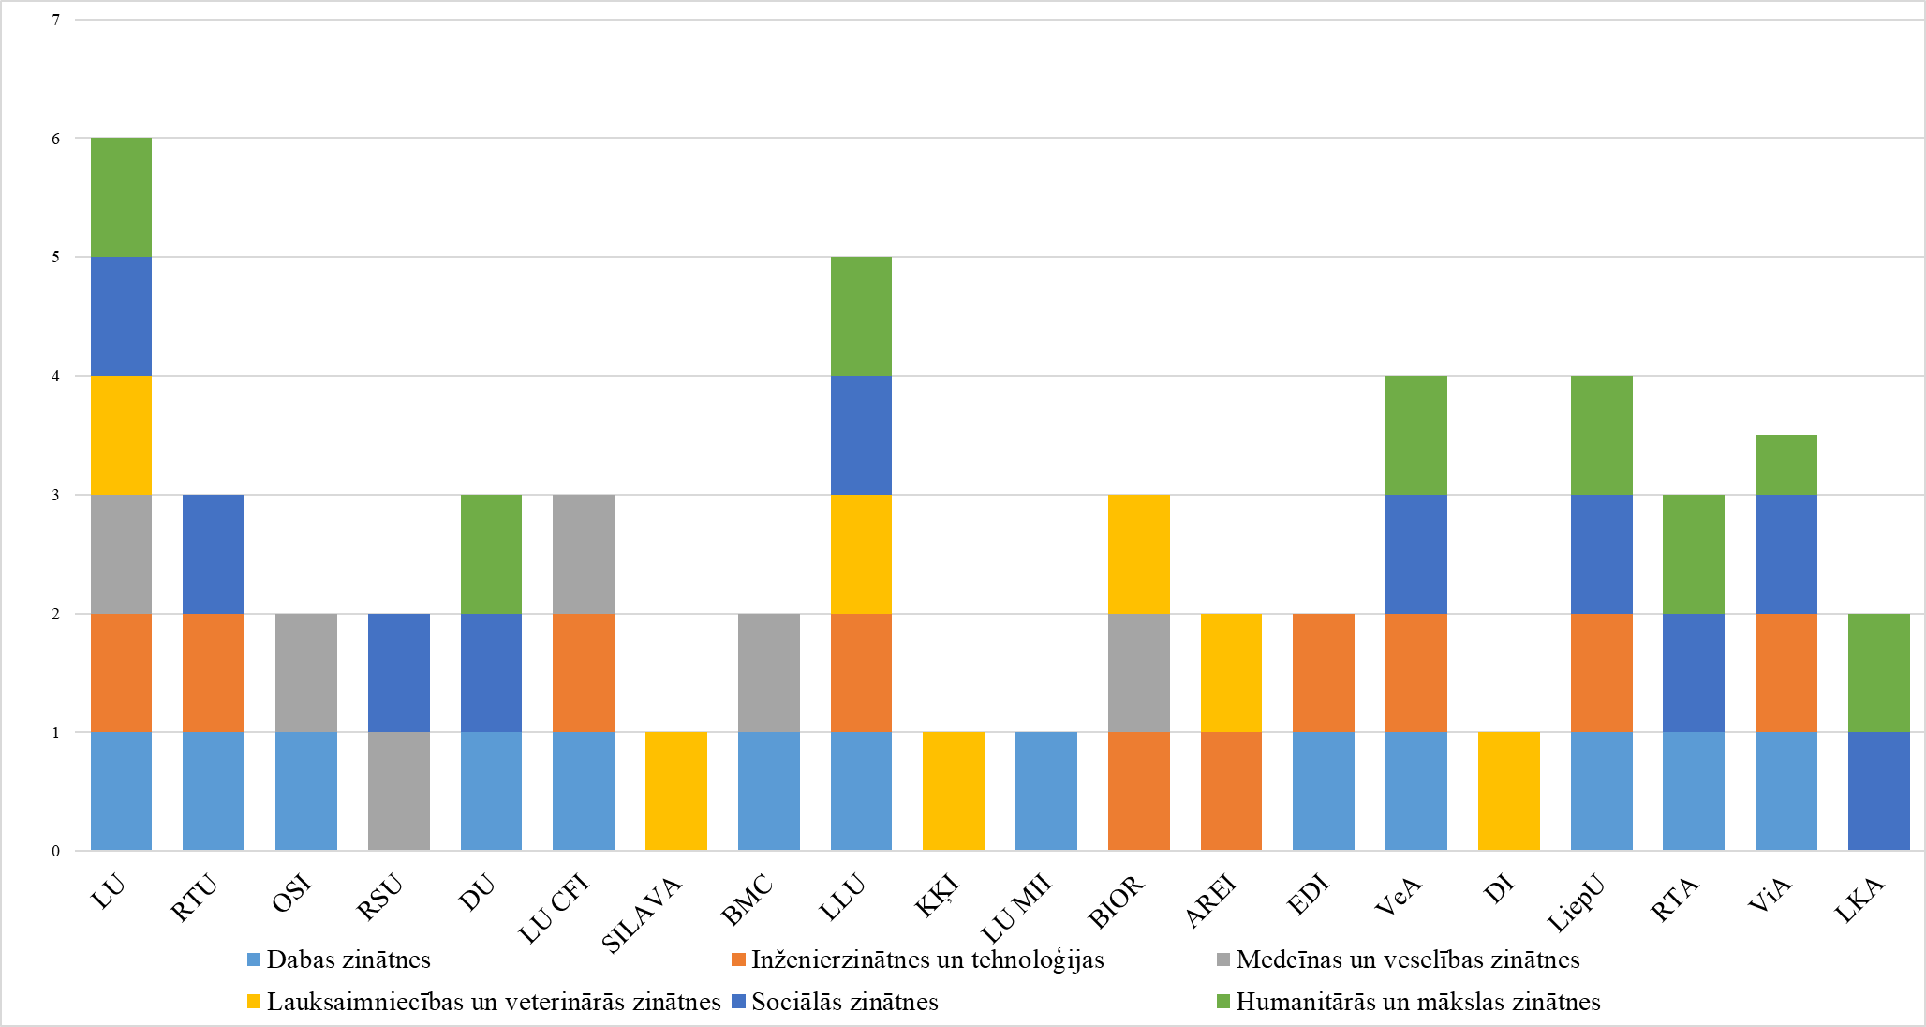**Valsts finansēto zinātnisko institūtu pārstāvētās nozares**[35]

Attēls Nr. 49

**IZM budžeta programma 05.00.00 “Zinātne”, *euro***

Attēls Nr. 50

**Kopējais uzņēmumu un valsts finansējums zinātniski pētnieciskajam darbam ES, 2017. gads (% no IKP)**

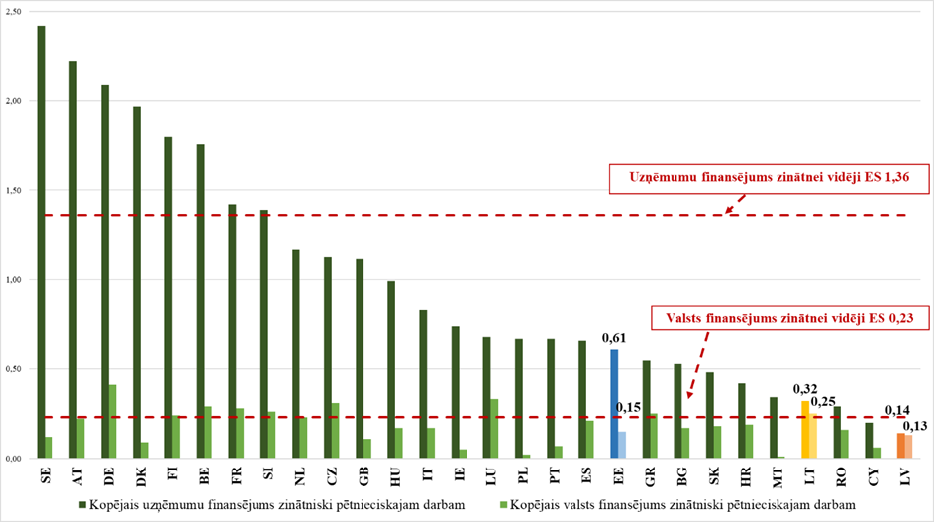

Bāzes finansējums zinātniskajām institūcijām tiek aprēķināts balstoties uz 2013. gada 12. novembra MK noteikumiem Nr. 1316 “Kārtība, kādā aprēķina un piešķir bāzes finansējumu zinātniskajām institūcijām”. Bāzes finansējuma piešķiršanai paredzēta noteiktu komponentu formula. Pamatformula ietver: finanšu līdzekļus zinātniskās institūcijas uzturēšanai, zinātniskās institūcijas nodarbinātā zinātniskā personāla atlīdzībai, zinātniskās institūcijas attīstības koeficients. Zinātniskās institūcijas attīstības koeficients balstās uz zinātniskās darbības kvalitātes rādītāju summu (pētniecības un attīstības projekti, zinātniskās darbības rezultāti, promocijas un maģistra darbi). Rezultātā veidojas situācija, kurā bāzes finansējumu saņem vienas un tās pašas zinātniskās institūcijas (Attēls Nr. 51), jo tās pēc to lieluma pie noteiktām komponentēm apjoma dēļ var saņemt vairāk.

Attēls Nr. 51

**Zinātniskajām institūcijām piešķirtais bāzes finansējums dinamikā, milj. *euro***

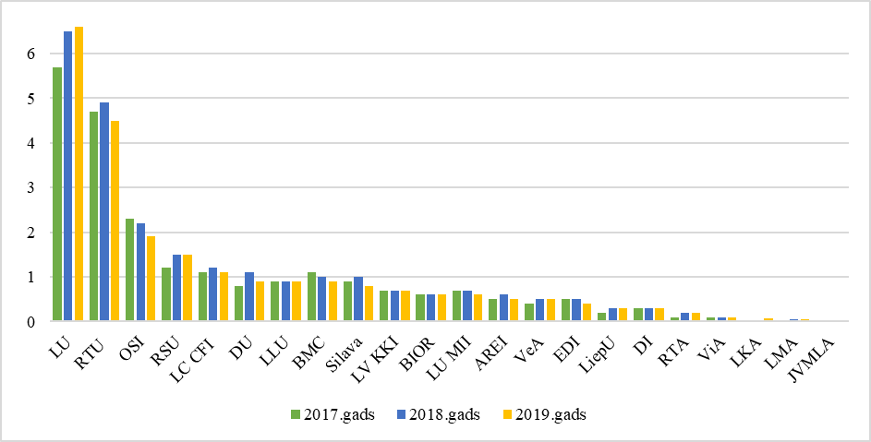

2018. gadā IZM uzsāka zinātnisko institūciju darbības starptautisko novērtējumu. IZM norāda, ka atbilstoši iepirkumu plāna grafikam rezultāti zinātnisko institūciju novērtējumam gaidāmi 2020. gada 3. ceturksnī. Ar MK 2018. gada 2. oktobra sēdes protokollēmumu Nr. 45 23.§ ministrijai tika uzdots, ņemot vērā 2019. gadā veikto starptautisko novērtējumu, sešu mēnešu laikā no starptautiskā novērtējuma pabeigšanas dienas, sagatavot un izglītības un zinātnes ministram iesniegt izskatīšanai MK informatīvo ziņojumu par turpmāko publiskā finansējuma sasaisti ar starptautiskā novērtējuma rezultātiem, t.sk., aprēķinot un piešķirot bāzes finansējumu zinātnisko institūciju reģistrā reģistrētajiem valsts zinātniskajiem institūtiem, valsts augstskolām, valsts augstskolu zinātniskajiem institūtiem, t.sk. valsts dibināto universitāšu zinātniskajiem institūtiem – atvasinātām publiskām personām, tostarp ievērojot, ka starptautiskais novērtējums ir veikts valsts augstskolu vērtējamām vienībām.

***Secinājumi un priekšlikumi***

1. IZM nodrošināt MK 2018.gada 2.oktobra sēdes protokolā (Nr. 45 23.§) dotā uzdevuma izpildi - ņemot vērā 2019.gadā veikto starptautisko novērtējumu, sešu mēnešu laikā no starptautiskā novērtējuma pabeigšanas dienas sagatavot un izglītības un zinātnes ministram iesniegt izskatīšanai MK informatīvo ziņojumu par turpmāko publiskā finansējuma sasaisti ar starptautiskā novērtējuma rezultātiem, t.sk. aprēķinot un piešķirot bāzes finansējumu zinātnisko institūciju reģistrā reģistrētajiem valsts zinātniskajiem institūtiem, valsts augstskolām, valsts augstskolu zinātniskajiem institūtiem, t.sk. valsts dibināto universitāšu zinātniskajiem institūtiem – atvasinātām publiskām personām, tostarp ievērojot, ka starptautiskais novērtējums ir veikts valsts augstskolu vērtējamām vienībām.

## Nozaru funkciju izpildes efektivitāte

### Nozaru muzeju izvērtējums

Muzeju nozare Latvijā ir decentralizēta. To veido valsts, pašvaldību, autonomo un privāto muzeju kopums, kura darbību reglamentē Muzeju likums. Kopējais akreditēto muzeju skaits ir 108 muzeji kā patstāvīgas juridiskās vienības, kurus 2018. gadā apmeklēja 3 760 tūkst. cilvēku[36].

2017. gada muzeju apmeklējuma dati liecina, ka 42% no visiem apmeklējumiem veido KM pārziņā esošo muzeju apmeklējums, 35% pašvaldību muzeju apmeklējums, 11% autonomo muzeju, 9% citu ministriju pārziņā esošo muzeju, bet 4% – privāto muzeju apmeklējums[37].

Valsts muzeji atrodas gan KM pārziņā, gan nozares ministriju pārziņā. Tā, piemēram, Kara muzejs ar filiālēm ir AiM pārziņā, Ugunsdzēsības muzejs ir IeM pārziņā, Sporta muzejs ir IZM pārziņā, Lauksaimniecības muzejs un K. Ulmaņa piemiņas māja “Pikšas” ir ZM pārziņā, Dabas muzejs ir VARAM pārziņā, P. Stradiņa Medicīnas vēstures muzejs ar filiālēm ir VM pārziņā.

Katrs muzejs ir atšķirīgs gan pēc specifikas, gan pēc finanšu rādītājiem. Tā zemāk (Attēls Nr. 52) ir parādīta sakarība starp muzeju ieņēmumiem, ieejas maksu un pašu ieņēmumiem uz vienu apmeklētāju 2018. gadā.

Attēls Nr. 52

**Muzeju ieņēmumi, ieejas maksa un pašu ieņēmumi uz vienu apmeklētāju 2018. gadā[38]**

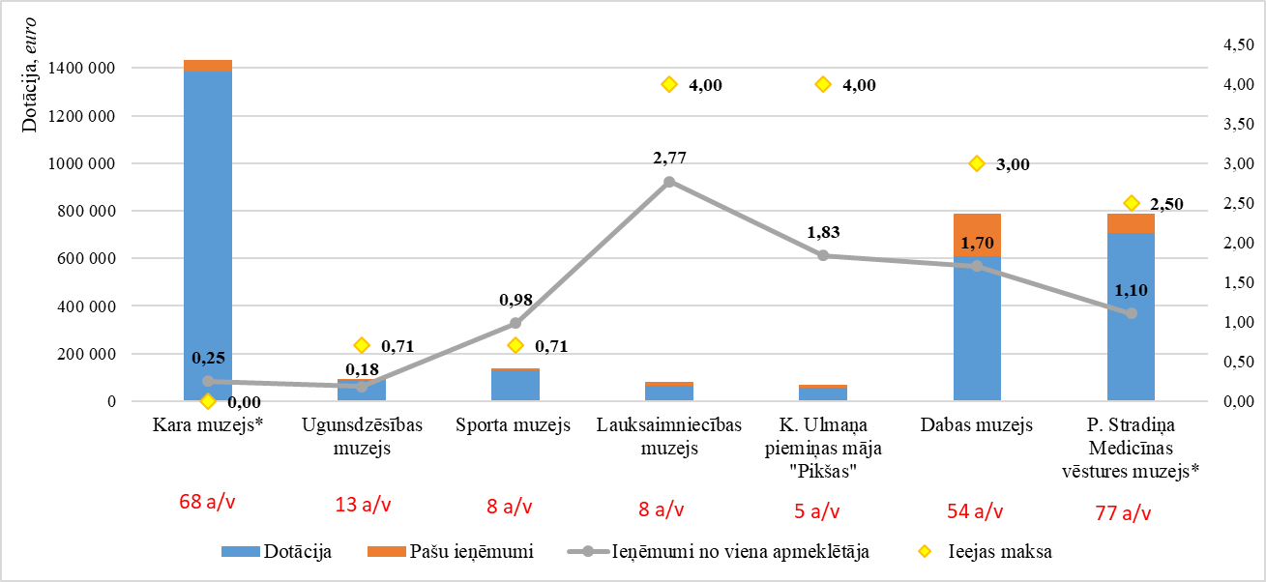

*\*iekļaujot filiāles*

Saskaņā ar pieejamiem datiem (Attēls Nr. 52

Attēls Nr. 52) vienīgais nozares muzejs ar bezmaksas ieejas maksu ir Kara muzejs. Līdz ar to, lai segtu visus nepieciešamos izdevumus, t.sk. 68 amata vietu uzturēšanu, Kara muzeja dotācija vairākkārt pārsniedz citiem muzejiem piešķirto dotāciju. Kara muzejs saskaņā ar MK apstiprināto cenrādi[39] sniedz arī MPK, bet tie nodrošina apmēram 3% no kopējiem muzeja izdevumiem. Tostarp Lauksaimniecības muzeja pašu ieņēmumi uz vienu apmeklētāju sasniedz vislabāko rādītāju, salīdzinot ar citiem nozares muzejiem, un veido 2,77 *euro*. Viszemākie pašu ieņēmumi uz vienu apmeklētāju ir Ugunsdzēsības muzejā, kas ir saistīts gan ar zemu ieejas maksu – 0,71 *euro* pieaugušajam un 0,28 *euro* skolēnam vai studentam[40], gan ar to, ka tikai 33,1% jeb 5 010[41] personas no visu apmeklētāju skaita izmanto muzeja MPK. Sporta muzejā apmeklētāji labprāt izmanto arī citus muzeja sniegtos MPK, jo ieņēmumi no viena apmeklētāja par 38% pārsniedz muzeja ieejas maksu un veido 0,98 *euro*.

Tabula Nr. 16

**Muzeju pamatekspozīcijas apmeklējuma maksas analīze[42]**

| Muzejs | Vai muzeja apmeklējuma maksa atbilst ekonomiskajai situācijai? | Vai muzeja cenrādis tika aktualizēts pēdējo trīs gadu laikā? | Apmeklējuma maksa pieaugušajam, *euro* |
| --- | --- | --- | --- |
| Kara muzejs | Jā | Jā | 0,00 |
| Ugunsdzēsības muzejs | Jā | Nē | 0,71 |
| Sporta muzejs | Nē | Jā | 0,71 |
| Lauksaimniecības muzejs | Jā | Jā | 4,00 |
| K. Ulmaņa piemiņas māja “Pikšas” | Jā | Jā | 4,00 |
| Dabas muzejs | Jā | Jā | 3,00 |
| P. Stradiņa Medicīnas vēstures muzejs | Jā | Jā | 2,50 |

Saskaņā ar iekļauto informāciju (Tabula Nr. 16) gandrīz visi muzeju pārstāvji, izņemot Sporta muzeju, uzskata, ka muzeja apmeklējuma maksa atbilst ekonomiskajai situācijai. Sporta muzejam joprojām nav izstrādāts ar MK apstiprināts MPK cenrādis, bet saskaņā ar muzeja tīmekļa vietnes pieejamo informāciju muzeja ieejas maksa pieaugušajam ir 0,71 *euro*[43].

Savukārt, Ugunsdzēsības muzejs aptaujā norādījis, ka muzeja apmeklējuma maksa atbilst ekonomiskajai situācijai, kaut arī tā veido 0,71 *euro* kā Sporta muzejā. Komentējot jautājumu, kāpēc Ugunsdzēsības muzejam ilgstoši netika aktualizēts cenrādis, tiek norādīts, ka muzeja galvenais mērķis ir muzeja pakalpojuma pieejamība.

Salīdzinot nozares muzeju pamatekspozīcijas apmeklējuma maksu un apmeklējumu skaitu, viennozīmīgi jāsecina, ka MPK lielums nav vienīgais faktors, kas nosaka muzeja pieejamību sabiedrībai. Tā, piemēram, Dabas muzeja pamatekspozīcijas apmeklējuma maksa pieaugušajam ir 3,00 *euro*, kas pārsniedz Ugunsdzēsības muzeja apmeklējuma maksu par 322,5%, taču apmeklējumu skaits gandrīz 7 reizes pārsniedz apmeklējumu skaitu Ugunsdzēsības muzejā.

Valsts budžeta iestādēm, izstrādājot MPK cenrādi, ir jāņem vērā visas izmaksas – gan tiešās, gan netiešās, kuras rodas sniedzot attiecīgu pakalpojumu[44]. Līdz ar to secināms, ka Ugunsdzēsības muzejam aktualizējot MPK cenrādi atbilstoši izmaksām un ekonomiskajai situācijai, netiks ietekmēta vai nenozīmīgi tiks ietekmēta pakalpojuma pieejamība sabiedrībai.

Tabula Nr. 17

**Muzeju pastāvīgās ekspozīcijas īpatsvars pret krājumu**

| **Muzejs** | **Eksponēto krājuma priekšmetu īpatsvars (%)** | **Cik bieži tiek mainīta/papildināta muzeja pastāvīgā ekspozīcija?** |
| --- | --- | --- |
| Kara muzejs | 2 | Reizi divos gados vai retāk |
| Ugunsdzēsības muzejs | 6 | Reizi divos gados vai retāk |
| Sporta muzejs | 50 | Reizi divos gados vai retāk |
| Lauksaimniecības muzejs | 4 | Reizi gadā |
| K. Ulmaņa piemiņas māja “Pikšas” | 80 | Reizi gadā |
| Dabas muzejs | 2 | Vairākas reizes gadā |
| P. Stradiņa Medicīnas vēstures muzejs | 2 | Reizi divos gados vai retāk |

Ņemot vērā muzeju iesniegtās atbildes, aptaujā var redzēt, ka pastāvīgajās ekspozīcijās eksponēto krājuma priekšmetu īpatsvars (Tabula Nr. 17).

Piemēram, Kara muzejam un P. Stradiņa Medicīnas vēstures muzejam šis rādītājs ir 2%, kas nozīmē, ka gandrīz visi muzejā esošie krājumi netiek rādīti sabiedrībai. Šo sabiedrībai nelabvēlīgo situāciju vēl vairāk pastiprina fakts, ka abi minētie muzeji norāda, ka muzeja pastāvīgā ekspozīcija tiek mainīta vai papildināta ne biežāk kā vienu reizi divos gados. Šāda situācija ir raksturīga daudziem pasaules muzejiem un tā saucas “Prado efekts”[45].

“Prado efekts” neveicina apmeklētāju skaita pieaugumu, kā arī muzeja popularizēšanu sabiedrībā. Runājot par šo fenomenu ir jāapzinās muzeja pastāvēšanas mērķis. Saskaņā ar Muzeju likuma 7. panta otrajā daļā noteikto, muzeja pamatfunkcijas ir muzeja krājuma komplektēšana, dokumentēšana, saglabāšana un pieejamības nodrošināšana, muzeja krājuma un ar to saistītās informācijas izpēte, kā arī sabiedrības izglītošana, izmantojot ekspozīcijas, izstādes un izglītojošas programmas, kā arī citus ar muzeja darbību saistītus komunikācijas veidus.

Pamatā visos muzejos krājumu glabā vienā adresē ar muzeju, tomēr Ugunsdzēsības muzejs krājumu glabā gan muzeja ēkā, gan Vijciema ielā 1, kur atrodas VUGD daļa. P. Stradiņa Medicīnas vēstures muzejs bez muzeja ēkas glabā krājumu nomātās telpās Baznīcas ielā 5. Attiecībā uz ekspozīcijas lielumu un tās aktualizēšanu, P. Stradiņa Medicīnas vēstures muzejs ļoti reti atjauno muzeja ekspozīciju, kā arī pastāvīgajā ekspozīcijā eksponētais krājuma īpatsvars ir ļoti neliels (2%). FM eksperti, vērtējot minētos faktus, kā arī to, ka daļa krājuma tiek glabāta nomātās telpās, uzskata, ka P. Stradiņa Medicīnas vēstures muzejam ir jāvērtē iespēja efektīvāk izmantot valsts budžeta līdzekļus.

Kaut arī muzeju darbība nav vērsta uz peļņas gūšanu (Muzeju likuma 7. panta primā daļa), muzejam ir nepieciešams popularizēt sniegtos pakalpojumus un līdz ar to, pēc iespējas, piesaistīt papildu līdzekļus savas darbības uzturēšanai un attīstībai. Ņemot vēra, ka katru gadu pieaug tūristu skaits (Attēls Nr. 53), kas ceļo uz Latviju, nav mazsvarīgi aktualizēt muzeju tīmekļu vietnēs izvietoto informāciju un nodrošināt to pieejamību tūristiem saprotamā valodā.

Konstatēts, ka visiem nozaru muzejiem ir pieejamas tīmekļa vietnes. Tomēr Lauksaimniecības muzeja un K. Ulmaņa piemiņas mājas “Pikšas” tīmekļvietnē nav tulkojuma svešvalodā. Sporta muzejs nodrošināja tīmekļa vietnes tulkojumu tikai angļu valodā. Kara muzeja tīmekļa vietne ir pieejama gan angļu, gan krievu tulkojumā, bet informācija ir ļoti ierobežota, salīdzinot ar oriģinālu. Ugunsdzēsības muzejs un P. Stradiņa Medicīnas vēstures muzejs nodrošināja tīmekļa vietnes tulkojumu gan angļu, gan krievu valodās. Atsevišķi ir vērts atzīmēt Dabas muzeja tīmekļa vietni, jo tajā ir pieejama informācija angļu, krievu, vācu, franču, čehu un portugāļu valodās.

Attēls Nr. 53

**Ārvalstu ceļotāju skaits Latvijā, tūkst.**[46]

Analizējot, kādas vēl iespējas izmanto katrs no muzejiem, lai popularizētu savu darbību, konstatēts, ka visi muzeji izmanto MPK, sociālos tīklus, ziedojumu vākšanu, kā arī organizē bezmaksas pasākumus. Kara muzejs ir vienīgais, kurš izvietoja savās telpās ēdienu/dzērienu automātus, bet Dabas muzejs ir vienīgais, kurš nodrošina ēdināšanas pakalpojumus apmeklētājiem. Pasaules lielākajos muzejos vienmēr ir iespēja remdēt izsalkumu, jo izsalcis cilvēks nav ieinteresēts izstādē un meklēs iespēju ātrāk aiziet. Turpretī paēdis cilvēks varēs mierīgi turpināt pētīt izstādi un nesteigties. Nodrošinot ēdināšanas pakalpojumus, papildus tam, ka tiks celts apmeklētāju apmierinātības līmenis, tiks palielināti arī ieņēmumi no MPK.

Reklāmas materiālu vai suvenīru tirdzniecība ir gan papildu ieņēmumu gūšanas avots, gan popularizēšanas rīks muzejiem. Pēc muzeju sniegtās informācijas, šo iespēju izmanto gandrīz visi muzeji, izņemot Sporta muzeju un Ugunsdzēsības muzeju. Dabas muzejs papildus minētajam piedalās dažādu sadarbības partneru akcijās, pasākumos un rīko konkursus, sadarbojas ar citiem Latvijas un ārvalstu muzejiem.

Ar mērķi nodrošināt Latvijas kultūras mantojuma plašu pieejamību un radīt gan sabiedrībai, gan citiem sadarbības partneriem priekšstatu par muzeja krājuma saturu, katram muzejam ir izstrādāts krājuma digitalizācijas plāns. Digitalizētie priekšmeti nonāk Nacionālā muzeju krājuma kopkatalogā, lai ikviens interesents varētu gan redzēt krājuma priekšmeta fotogrāfiju, gan izlasīt aprakstu par to.

Muzeju likuma 14. panta pirmās daļas 3. punkts paredz, ka Valsts muzejus finansē no valsts budžeta, pašvaldību muzejus finansē attiecīgā pašvaldība, paredzot līdzekļus muzeja krājuma papildināšanai (iepirkšanai, ekspedīcijām), saglabāšanai, fiziskajai drošībai (apsardzei, apdrošināšanai un ugunsdrošības tehnikai), kā arī izpētei un izmantošanai.

Ar mērķi analizēt muzeja krājuma apdrošināšanas nosacījumus, tika noformulēti attiecīgi jautājumi. Tomēr no visiem septiņiem nozaru muzejiem tikai Lauksaimniecības muzeja un K. Ulmaņa piemiņas mājas “Pikšas” krājumi ir apdrošināti. Apdrošināšanas izmaksas katram muzejam ir 995 *euro*/gadā, kaut arī krājuma apmērs Lauksaimniecības muzejā būtiski pārsniedz K. Ulmaņa piemiņas mājas “Pikšas” krājuma apmēru – 51 484 pret 501 vienību. Jāatzīmē, ka minētajos muzejos nav nodarbināts neviens restaurators, kas varētu atjaunot krājumu vai veikt nepieciešamos restaurācijas darbus.

Sporta muzeja un Ugunsdzēsības muzeja pārstāvji atzīmēja, ka muzejos nav nodarbināts neviens restaurators un krājumi nav apdrošināti. Līdz ar to, Sporta muzejam rodas izdevumi muzeja priekšmetu restaurācijai 2 000 *euro* apmērā, bet Ugunsdzēsības muzejam nekādu izdevumu par muzeju priekšmetu restaurāciju nav. Pārējos nozaru muzejos ir nodarbināti restauratori, kas savu darba pienākumu ietvaros veic krājuma saglabāšanas vai atjaunošanas darbus.

Atbalsta funkciju centralizēšana ir viens no rīkiem kā efektivizēt saimniecisko darbību. Līdz ar to tika apkopotas muzeju sniegtās atbildes attiecībā uz esošajām amata vietām. Amata vietu sadalījums atbalsta funkcijās ir parādīts zemāk (Attēls Nr. 54).

Attēls Nr. 54

**Atbalsta funkcijas nozaru muzejos**

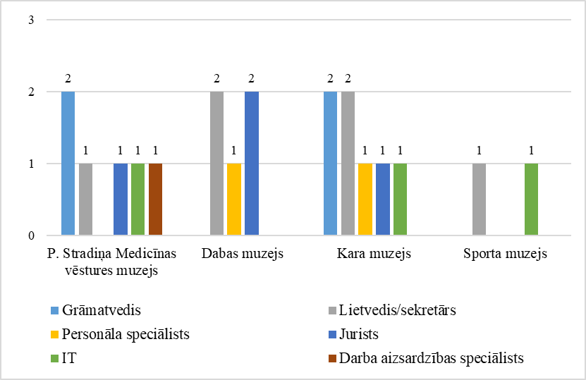

Kamēr Lauksaimniecības muzejā, K. Ulmaņa piemiņas mājā “Pikšas”, Ugunsdzēsības muzejā un P. Stradiņa Medicīnas vēstures muzeja filiālēs nav konstatētas amata vietas, kas īsteno atbalsta funkcijas (grāmatvedība, personāla speciālists, IT, lietvedība, jurists, darba aizsardzības speciālists), tikmēr četros nozares muzejos – P. Stradiņa Medicīnas vēstures muzejs, Dabas muzejs, Kara muzejs un Sporta muzejs – atbalsta funkcijas nodrošina pats muzejs.

P. Stradiņa Medicīnas vēstures muzejā ir nodarbināti 2 grāmatveži, 1 sekretārs, 1 jurists, 1 IT administrators, 1 darba aizsardzības speciālists, kopā veidojot 6 amata vietas, kuras ir iespējams nodot ministrijas centrālajam aparātam. Vidējie izdevumi[47] par minēto amata vietu uzturēšanu ir 58 022 *euro* gadā.

Dabas muzejā ir 5 amata vietas, kas īsteno atbalsta funkcijas – 2 lietveži, t.sk. 1 lietvedis un 1 administrators, 1 personāla speciālists, 2 juristi. Vidējie izdevumi par minēto amata vietu uzturēšanu ir indikatīvi 50 331 *euro* gadā, neskaitot piemaksas un prēmijas.

Kara muzejā, kas ir visietilpīgākais nozaru muzejs pēc darbinieku skaita, ir nodarbināti 2 grāmatveži, 2 lietveži, t.sk. 1 lietvedis, 1 apmeklētāju centra administrators, 1 personāla speciālists, 1 jurists un 1 IT speciālists. Vidējie izdevumi par minēto 7 amata vietu uzturēšanu ir 95 986 *euro* gadā, neskaitot piemaksas un prēmijas.

Savukārt, Sporta muzejā, kas ir salīdzinoši neliels pēc amata vietu skaita, kaut arī vairākums atbalsta funkciju ir centralizētas un to īstenošanu nodrošina IZM, tomēr ir nodarbināti 1 administrators un 1 IT speciālists. 1 administratora amata vietas vidējie uzturēšanas izdevumi ir 10 647 *euro* gadā.

Saskaņā ar muzeju sniegto informāciju dažos muzejos tiek nodarbināti cilvēki ar muzejam netipisku profesiju. Tā, piemēram, gan Kara muzejā, gan Dabas muzejā ir autovadītāja amata vieta, kā arī Kara muzejā ir bibliotekāra viena amata vieta.

Lai apzinātu nozaru muzeju esošo situāciju un konstatētu attīstības iespējas un potenciālos draudus, pamatojoties uz nozaru muzeju sniegtajām atbildēm, tika veikta SVID analīze. Tā parāda nozares muzeju stiprās puses, kas jāturpina saglabāt un attīstīt, un vājās puses, ko būtu nepieciešams mainīt vai labot. Kā ārējie faktori, kas ietekmē nozaru muzejus, ir norādītas iespējas, kuras ir nepieciešams attīstīt kā prioritāro virzienu un uz kurām būtu jābalstās savā darbības stratēģijā. Draudi – ir faktori, kurus nepieciešams pārvaldīt un minimizēt.

SVID analīzē tika izmantota pieeja un idejas par muzeju darbību un to finansējumu no Ruth Towse izdotās grāmatas *“A handbook of cultural economics”*.

FM eksperti vērtēja katru nozaru muzeju un izveidoja vienotu SVID analīzi visiem muzejiem. Tā parāda, cik dažādi ir nozaru muzeji. Tas, kas vienam muzejam ir stiprā puse, citam muzejam ir vājā puse. Stipro un vājo pušu faktorus kontrolē un ietekmē pats muzejs, līdz ar to, lai izslēgtu vājās puses, ir identificēta virkne iespēju. Muzejam jāizmanto minētās iespējas savā darbībā, lai paaugstinātu sabiedrības interesi un līdz ar to arī palielinātu pašu ieņēmumus savas darbības attīstībai.

Muzeju draudi izpaužas kā ārējo faktoru ietekme, kas pasliktina vai var pasliktināt muzeju darbību. Viens no draudiem ir muzeju apmeklētāju skaita samazinājums, kas no vienas puses izriet no tā, ka muzejs neaktualizē ekspozīcijas un apmeklētājiem nav intereses atkal apmeklēt jau redzēto. No citas puses – muzejs neizmanto visus rīkus, t.i. interaktīvās izstādes, reklāmu, citu pakalpojumu nodrošināšanu visai ģimenei, lai piesaistītu vairāk apmeklētājus.

Tabula Nr. 18

**Nozaru muzeju SVID analīze**

|  |  |
| --- | --- |
| **Stiprās puses** | **Vājās puses** |
| * Pamatekspozīcijas apmeklējuma maksa *(Latvijas Lauksaimniecības muzejs, K. Ulmaņa piemiņas māja “Pikšas”, Latvijas Dabas muzejs, P. Stradiņa Medicīnas vēstures muzejs)*; * krājumu īpatsvars *(Latvijas Sporta muzejs, K. Ulmaņa piemiņas māja “Pikšas”)* * ekspozīcijas aktualizēšana (*Latvijas Dabas muzejs*); * sociālo tīklu izmantošana, suvenīru tirdzniecība; * tīmekļa vietnes pieejamība vairākās valodās; * restauratora esamība. | * Atbalsta funkciju nodrošināšana; * Pamatekspozīcijas apmeklējuma maksa *(Latvijas Kara muzejs, Latvijas Sporta muzejs, Latvijas Ugunsdzēsības muzejs);* * Eksponētā krājuma īpatsvars *(Latvijas Kara muzejs, Latvijas Ugunsdzēsības muzejs, Latvijas Lauksaimniecības muzejs, Latvijas Dabas muzejs, P. Stradiņa Medicīnas vēstures muzejs);* * Ekspozīcijas aktualizēšana *(Latvijas Kara muzejs, Latvijas Ugunsdzēsības muzejs, Latvijas Sporta muzejs, P. Stradiņa Medicīnas vēstures muzejs);* * Krājuma uzglabāšana ārpus muzeja ēkas *(Latvijas Ugunsdzēsības muzejs, P. Stradiņa Medicīnas vēstures muzejs).* |
| **Iespējas** | **Draudi** |
| * Atbalsta funkciju nodošana nozares ministrijai; * cenrāžu aktualizēšana atbilstoši ekonomiskajai situācijai *(Latvijas Kara muzejs, Latvijas Sporta muzejs, Latvijas Ugunsdzēsības muzejs);* * starptautisko izstāžu veicināšana; * muzeja popularizēšana ārvalstīs un Latvijā; * pastāvīgās ekspozīcijas aktualizēšana, izmantojot krājumu; * citu pakalpojumu sniegšana; * interaktīvās izstādes, tehnoloģiju izmantošana; * biļešu tirdzniecība internetā. | * spmeklējuma samazinājums; * neparedzēti izdevumi krājuma atjaunošanai, ja nav nodarbināts restaurators un nav apdrošināts krājums *(Latvijas Sporta muzejs, Latvijas Ugunsdzēsības muzejs);* * reklāmas trūkums; * valsts budžeta dotācijas samazināšana. |

***Secinājumi un priekšlikumi***

1. Nozaru muzejos joprojām tiek uzturētas amata vietas, kas nodrošina atbalsta funkcijas. Centralizējot atbalsta funkcijas un nododot tās ministrijai, kuras padotībā atrodas muzejs, potenciāli novērtētais ietaupījums būtu 214 986 *euro* apmērā ik gadu.
2. Sporta muzejā un Ugunsdzēsības muzejā apmeklējuma maksa pieaugušajam ir 0,71 *euro*. Līdz ar to nepieciešams pārskatīt un aktualizēt muzeju MPK cenrādi atbilstoši ekonomiskajai situācijai.
3. 71% muzeju eksponētā krājuma īpatsvars nepārsniedz 7%, kā arī 60% muzeju to ekspozīcijas tiek atjaunotas reizi divos gados vai retāk. Līdz ar to ir nepieciešams pārskatīt un palielināt muzeju eksponēto priekšmetu skaitu, kā arī veicināt ekspozīciju atjaunošanu, lai piesaistītu sabiedrības interesi muzejiem.

### Mazo iestāžu izvērtējums un efektivizācijas iespējas

Valsts pārvalde vēl aizvien ir diezgan sadrumstalota – kopumā valsts pārvaldē ir 137 ministriju padotības iestādes. FM sadalīja visas padotības iestādes divos blokos – padotības iestādes, kuras tiek detalizēti apskatītas un tās, kuras netiek detalizēti apskatītas. Padotības iestādes, kuras netiek detalizēti apskatītas veido 43% (Attēls Nr. 55). Tās ir budžeta nefinansētās iestādes, drošības dienesti un militārās iestādes, izglītības iestādes, bibliotēkas, sociālās aprūpes centri. Pārējās padotības iestādes, kas veido 57%, pakļaujas detalizētai analīzei.

Attēls Nr. 55

**Valsts tiešās pārvaldes iestāžu sadalījums**

Lai varētu kvalitatīvi veikt potenciāli apskatāmo valsts pārvaldes iestāžu analīzi, iestādes tika sadalītas pēc lieluma jeb amata vietu skaita uz mazajām, vidējā lieluma un lielajām valsts pārvaldes iestādēm. Mazajās iestādēs amata vietu skaits nepārsniedz 50, vidējā lieluma iestādēs – līdz 250 amata vietām un lielajās valsts pārvaldes iestādēs – virs 250 amata vietām. Grafiski sadalījums ir parādīts zemāk (Attēls Nr. 56).

Attēls Nr. 56

**Valsts pārvaldes iestādes sadalījumā pēc lieluma**

Ņemot vērā detalizētai apskatīšanai pakļautās iestādes var redzēt, ka vidējā lieluma valsts pārvaldes iestādes ir par 70% vairāk nekā lielās iestādes un par 144% vairāk nekā mazās valsts pārvaldes iestādes (Attēls Nr. 56).

Savukārt, analizējot kopējo amata vietu skaitu iestādēs, var redzēt, ka lielajās iestādēs kopējais amata vietu skaits ir 7,5 reizes lielāks nekā vidējās iestādēs un 99,7 reizes lielāks nekā mazajās iestādēs.

Par nepieciešamību pārskatīt valsts pārvaldes iestādes izteicās gan VK Valsts pārvaldes reformu plāna 2020 ietvaros, gan arī VKo 2017. gada 24. jūlijā publicētajā ziņojumā “Izvērtējums par ļoti mazo un mazo valsts tiešās pārvaldes iestāžu darbību” (turpmāk – VKo izvērtējums).

VKo izvērtējuma izlasē iekļāva 18 resoru padotībā esošās iestādes[48], t.sk. DVI, bet saņemot TM argumentētu viedokli, DVI izvērtējums netika veikts. Iestāžu izvērtējumā tika iekļautas arī trīs budžeta nefinansētās iestādes[49]. Līdz ar to var secināt, ka VKo izvērtēja tikai 13,1% no kopējā valsts pārvaldes iestāžu skaita (Attēls Nr. 55), jo izvērtētās iestādes, pēc VKo pielietotās metodes, ir definētas kā mazās vai ļoti mazās iestādes, nepārsniedzot 38 amata vietas vienā iestādē.

VKo vērtējums tika sniegts par teorētiskām iespējām reorganizēt vai likvidēt iestādes (vai pastāv juridiskie šķēršļi) un par iestāžu pārvaldības trūkumiem un darbības efektivitāti. Attiecībā uz pirmo aspektu, nevienai no iestādēm netika konstatēti juridiski šķēršļi to reorganizācijai vai likvidēšanai. Izvērtējumā tika konstatēti vairāki iestāžu pārvaldības trūkumi, piemēram, lielākai daļai iestāžu nav spēkā esošas darbības stratēģijas, turklāt kopš iestāžu izveides nav vērtēta pamatfunkciju turpmākās nodrošināšanas nepieciešamība.

VKo savā izvērtējumā neveica iestāžu darba ekonomiskuma un produktivitātes vērtējumu, jo tas ietilpst VK kompetencē. Pēc VK sniegtās informācijas 2018. gada nogalē[50], resori atzina, ka dažas VKo izvērtējamās iestādes ir iespējams reorganizēt un apvienot. Zemāk ir iekļauta VK apkopotā informācija, kuru sniedza resori attiecībā uz VKo izvērtējamām iestādēm (Tabula Nr. 19).

Tabula Nr. 19

**VK apkopojums par mazo iestāžu izvērtējumu VKo ziņojuma kopsakarā**

| **Resors** | **Iestāde** | **Komentārs** | **Atsauce** |
| --- | --- | --- | --- |
| **ĀM** | Latvijas institūts | ĀM sagatavotā informatīvā ziņojuma “Par Latvijas institūta institucionālā statusa maiņu” izskatīšana MKK sēdē atlikta. | MKK sēdes protokols (10.12.2018., TA-2031) |
| **IZM** | Latvijas Zinātnes padome | IZM pārskata LZP, SZA un VIAA funkcijas, lai apvienotu pētniecības programmu administrēšanu vienkopus. | Informācija no IZM. |
| Studiju un zinātnes administrācija |
| Latvijas Sporta muzejs | IZM vērtē risinājumus Latvijas Sporta muzeja nodošanai LOK Olimpiskā muzeja izveidei.  Grāmatvedības funkciju nodrošina IZM. | Informācija no IZM (sarunas 2018. gada martā). |
| Latviešu valodas aģentūra | Iesaistīta Patvēruma, migrācijas un integrācijas fonda un ESF Darbības programmas projektos. Projektu laikā 16 darbinieki apmācīja gandrīz 1000 bēgļus un patvēruma meklētājus, tajā skaitā arī bērnus. Apmācības tiek turpinātas, jo, lai saņemtu pastāvīgo uzturēšanās atļauju, personai jāapgūst latviešu valoda A2 līmenī.  IZM kopā ar TM vērtēs iespēju LVA apvienot ar VVC. | Informācija no LVA.  Informācija no TM un IZM (sarunas 2018. gada februārī/martā). |
| Jaunatnes starptautisko programmu aģentūra | Pēc iesaistes ES iniciatīvā «Eiropas solidaritātes korpuss», darbinieku skaits palielinājies līdz 42. Tādējādi VKo izvērtējuma kopsakarā tā vairs nav uzskatāma par mazu iestādi. |  |
| **SM** | Transporta nelaimes gadījumu un incidentu izmeklēšanas birojs | Biroja darbību reglamentē trīs Eiropas Parlamenta un Eiropas Padomes normatīvie akti. Tie nosaka būtiskus ierobežojumus dzelzceļa, aviācijas un jūras transporta nelaimes gadījumu un incidentu izmeklēšanas iestāžu darbībā. | Informācija no SM (sarunas 2018. gada februārī). |
| Valsts dzelzceļa administrācija | SM sadarbībā ar ES atbildīgajām institūcijām vērtē iespēju pārdalīt funkcijas uz citām regulējošām iestādēm.  SM 2018. gada 13. novembrī ir tikusies ar SPRK, lai pārrunātu iespēju daļu funkcijas nodot regulatoram.  VK ir izteikusi SM un EM piedāvājumu par abu iestāžu nodošanu EM padotībā, kā arī izskatīt iespēju apvienot tās (daļu funkciju) ar SPRK vai KP. | Informācija no SM (sarunas 2018. gada februārī).  Informācija no SM 2018. gada novembrī.  Pārrunas ar iesaistītajām pusēm un diskusija gada garumā. |
| Valsts dzelzceļa tehniskā inspekcija |
| **KM** | Nacionālais kino centrs | VK norāda, ka lēmuma pieņemšana atlikta uz 2019. gadu, jo Latvijas simtgades ietvaros NKC iesaistīts nozīmīgā projektā “Latvijas filmas Latvijas simtgadei”. Plānots pārskatīt juridisko statusu un izveidot atvasinātu publisku personu (fonds), apvienojot vienā iestādē visus jautājumus, kas saistīti ar kino.  KM informē, ka ir izvērtējusi NKC darbību un secinājusi, ka tās darbība ir efektīva, uz rezultātu orientēta, tās funkcijas ir unikālas un precīzi fiksētas likumdošanā. Analogas iestādes šajā jomā darbojas visās ES valstīs. | KM priekšlikums (sarunas 2018. gada februārī).  Informācija no KM. (2019. gada augusts). |
| Latvijas Nacionālais kultūras centrs | VK norāda, ka lēmuma pieņemšana atlikta uz 2019. gadu, jo iestāde būtiski iesaistīta Latvijas simtgades pasākumu organizēšanā. Ar pasākumiem stiprina piederības sajūtu valstij un veicina sabiedrības saliedētību. Personāla vadības funkciju nodrošina KM.  KM informē, ka ir izvērtējusi Latvijas Nacionālā kultūras centra darbību un secinājusi, ka tās darbība ir efektīva, uz rezultātu orientēta, tās funkcijas ir unikālas un precīzi fiksētas likumdošanā. Analogas iestādes šajā jomā darbojas visās ES valstīs. Personāla vadības funkciju nodrošina KM. | KM priekšlikums (sarunas 2018. gada februārī).  Informācija no KM (2018. gada novembris).  Informācija no KM (2019. gada augusts). |
| Kultūras informācijas sistēmu centrs | VK norāda, ka KM veic funkciju auditu. Ņemot vērā audita secinājumus, tiks pieņemts lēmums par iestādes darbības formu.  Sākotnējie apsvērtie modeļi:   * funkciju pārdale starp kultūras mantojuma institūcijām; * funkciju centralizācija (nodošana IKT jomas kompetences centram - VRAA).   KM informē, ka ir veikusi KISC funkciju auditu. Audita secinājumi ir ņemti vērā, izstrādājot bibliotēku nozares „nulles budžeta” projektu, un KISC funkciju pārdales iespējas tiks izsvērtas, izstrādājot detalizēto bibliotēku nozares funkciju īstenošanas modeļa ieviešanas plānu. | Informācija no KM (2018. gada novembris).  Informācija no KM (2019. gada augusts). |
| **FM** | Izložu un azartspēļu uzraudzības inspekcija | FM ir izvērtējusi inspekcijas darbu. Ņemot vērā nepabeigtās reformas VID, FM uzskata, ka apvienošana pašlaik apdraud kvalitatīvu inspekcijas iekļaušanu VID. Grāmatvedības funkciju nodrošina Valsts kase. | Informācija no FM (2018. gada novembris). |
| **TM** | Juridiskās palīdzības administrācija | Analizē riskus, kas var rasties, veicot reorganizāciju. Uzskata, ka pastāv būtisks risks, ka mazturīgās personas varētu zaudēt iespēju gūt kvalificētu juridisko palīdzību iestādes reorganizēšanas gadījumā. | Informācija no TM. |

FM savā izvērtējumā balstījās uz valsts pārvaldes iestāžu funkciju pārklāšanos vai radniecisko funkciju principa. Lielās valsts pārvaldes iestādes netika izvērtētas, ņemot vērā to funkciju apjomu un nozīmīgumu.

FM konstatēja, ka IZM pakļautībā esošās tiešās pārvaldes iestādes LVA un VISC ir vērts padziļināti apskatīt, vai to funkcijas nepārklājas.

LVA mērķis ir veicināt latviešu valodas – Latvijas Republikas valsts valodas un ES oficiālās valodas – statusa nostiprināšanu un ilgtspējīgu attīstību[51]. VISC mērķis ir definēts sekojoši – īstenot izglītības politiku vispārējās, profesionālās un interešu izglītības satura pilnveidē un valsts valodas jomā[52]. Konstatēts, ka LVA un VISC darbības mērķis pārklājas valsts valodas jomā.

Tabula Nr. 20

**LVA un VISC funkciju salīdzinājums**

|  |  |
| --- | --- |
| **LVA funkcijas** | **VISC funkcijas** |
| * valsts valodas situācijas un sociolingvistisko procesu dinamikas analīze; | * mācību satura izstrāde atbilstoši standartiem; |
| * atbalsts latviešu valodas apguvei Latvijā un ārvalstīs; | * pārbaudījumu izstrāde un novērtēšana; |
| * latviešu valodas konkurētspējas Latvijā un pasaulē paaugstināšana. | * mācību literatūras izstrādes koordinēšana; |
|  | * izglītība personām ar īpašām vajadzībām; |
|  | * skolas dziesmu un deju svētku nodrošināšana; |
|  | * pasākumu personības attīstībai, talantu pilnveidei īstenošana; |
|  | * pedagogu profesionālā pilnveide; |
|  | * valsts valodas prasmes pārbaude. |

Analizējot funkcijas pēc būtības, konstatēts, ka abas iestādes nodrošina izglītības funkciju valsts valodas apguvē. LVA, papildus VISC, nodrošina šo funkciju arī ārvalstīs.

Saskaņā ar FM sadalījumu VISC ir vidējā lieluma iestāde, bet LVA ir mazā iestāde (Attēls Nr. 57). Līdz ar to VISC mērķis un funkcijas ir plašākas nekā LVA. VISC budžeta izdevumi 8,4 reizes pārsniedz LVA izdevumus, kas ir saistīts ar vairāku funkciju izpildi. Konstatēts, ka LVA ir 22 amata vietas, t.sk. 2 grāmatveži, 1 jurists un 1 apkopēja, bet VISC ir 81 amata vieta, iekļaujot 4 juriskonsultus, 2 grāmatvežus, 1 personāla vadītāju.

Saskaņā ar MK 2010. gada 14. decembra ieteikuma Nr. 2 “Valsts pārvaldes iestādes struktūras izveidošanas kārtība” 19. punktu, vienam algu grāmatvedim ir jāapkalpo 200 darbiniekus (slodzes), bet vienam personāla speciālistam jāapkalpo 100 darbiniekus (slodzes). Līdz ar to IZM būtu jāvērtē, vai efektivitātes uzlabošanai LVA un VISC grāmatvedības funkcijas nevar nodot IZM centrālajam aparātam, kā arī jāvērtē iespēju VISC centralizēt personāla speciālista funkciju.

Attēls Nr. 57

**LVA un VISC budžeta izdevumi un amata vietu skaits 2018. gadā[53]**

t.sk. 2 a/v grāmatvedis

t.sk. 4 a/v juriskonsults, 2 a/v grāmatvedis, 1 a/v personāla vadītāja

Vērtējot LVA darbības rezultātus un to rezultatīvos rādītājus (Attēls Nr. 58) var konstatēt, ka vairākiem rādītājiem samazinās plānotais sasniedzamais rezultāts. Tā, piemēram, darbības rezultāta “Latviešu valodas prasmes pilnveides un lietojuma kvalitātes atbalsta pasākumi” rezultatīvais rādītājs “Sniegtas mutvārdu un elektroniskas valodas konsultācijas” 2020. un 2021. gadā samazināsies par 41,4% pret 2016. gada izpildi; rezultatīvais rādītājs “Sagatavotas izziņas” 2020. un 2021. gadā samazināsies par 40,8% pret 2016. gada izpildi; rezultatīvais rādītājs “Sagatavoti lingvistiskie atzinumi” 2020. un 2021. gadā samazināsies par 50% pret 2016. gada izpildi. Jāpiemin, ka izmaiņas šajos rādītājos ir saistītas ar LVA finansējuma struktūras izmaņām 2017. gadā veidojot 2018.-2020. gada vidēja termiņa budžetu tika konsolidēti atsevišķām, ar latviešu valodas attīstību saistītajām, darbībām paredzētie līdzekļi un veidojot jaunu valsts pētījumu programmu “Latviešu valoda” finansējums no programmas 04.00.00 ”Valsts valodas politika un pārvalde” tika pārdalīts uz apakšprogrammu 05.12.00 ”Valsts pētījumu programmas” 44 614 *euro* apmērā 2018. gadā un 82 522 *euro* apmērā 2019. gadā turpmāk ik gadu, lai nodrošinātu finansējumu jaunajai valsts pētījumu programmai latviešu, latgaliešu un lībiešu valodu izpētei un attīstībai. Kā arī būtiskākā izmaiņa LVA finansējuma struktūrā ir saistīta ar diasporas atbalstam paredzētā finansējuma īpatsvara pieaugumu kopējā LVA budžetā. Diasporas finansējumam nav ietekmes uz LVA darbības rezultatīvajiem rādītājiem. Ņemot vērā, ka līdz šim diasporas finansējums ir bijis piešķirts 2018. gadā kā prioritārais pasākums vienam gadam un 2019. gadā finansējums Diasporas likuma izpildes nodrošināšanai ir piešķirts 3 gadu periodam, tiks turpināta darbības rezultātu un rezultatīvo rādītāju sakārtošana IZM 04.00.00 budžeta programmai “Valsts valodas politika un pārvalde”.

Tāpat rezultatīvais rādītājs “Izdevumi (t.sk. elektroniskie) latviešu valodas kā dzimtās lietojuma kvalitātes pilnveidei un atbalsts lībiešu valodas saglabāšanai un apguvei” 2020. un 2021. gadā samazināsies par 25% pret 2016. gada izpildi.

LVA ir noteikti arī citi darbības rezultāti un rezultatīvie rādītāji, kuri netiek atsevišķi apskatīti ņemot vērā to nebūtiskās svārstības vai rādītāja nemainīgumu.

Attēls Nr. 58

**LVA darbības rezultāta “Latviešu valodas prasmes pilnveides un lietojuma kvalitātes atbalsta pasākumi” rezultatīvie rādītāji 2016.-2021. gadā**

Kopsakarā ar darbības rezultātiem un rezultatīvajiem rādītājiem tiek apskatīti LVA budžeta izdevumi vairāku gadu griezumā un amata vietu izmaiņas (Attēls Nr. 59).

Kā redzams LVA budžeta izdevumu plāns katru gadu pieaug un pieaug arī izpilde pret plānu, bet atsevišķi rezultatīvie rādītāji ievērojami krīt.

Attēls Nr. 59

**LVA budžeta izdevumu plāns un izpilde un amata vietu izmaiņas 2014.-2018. gadā**

Ņemot vērā minēto, IZM būtu jāizvērtē iestāžu turpmāko darbību, lai nodrošinātu valsts budžeta racionālu izmantošanu un administratīvā sloga mazināšanu.

Saskaņā ar MK 2019. gada 16. jūlija sēdē (prot. Nr. 33 76.§) izskatīto IZM Konceptuālo ziņojumu “Par studiju un studējošo kreditēšanas no kredītiestāžu līdzekļiem ar valsts vārdā sniegto galvojumu modeļa maiņu” sākot ar 2020. gada 1. aprīļi daļa no esošām SZA funkcijām tiks pārlikta uz “Altum” un kredītiestādēm. Ņemot vērā minēto, tiek analizēta iespēja pārskatīt SZA pastāvēšanu.

Pašlaik SZA piedalās studentu kreditēšanas politikas veidošanā, koordinē un administrē studiju un studējošo kreditēšanu no kredītiestāžu līdzekļiem ar valsts vārdā sniegtu galvojumu, administrē kredītam pielīdzinātās stipendijas zinātniskā grāda ieguvei, kā arī nodrošina no valsts budžeta finansēto zinātnisko pētījumu programmu un projektu administratīvu un finansiālu uzraudzību, informācijas apkopošanu un pieejamību[54]. Saskaņā ar augstāk minēto IZM Konceptuālo ziņojumu, SZA turpmāk neveiks funkcijas, kas saistītas ar studiju un studējošo kreditēšanu, bet kredītam pielīdzinātās stipendijas zinātniskā grāda ieguvei tiks atceltas. Līdz ar to no visām iepriekš veiktajām funkcijām SZA nodrošinās no valsts budžeta finansēto zinātnisko pētījumu programmu un projektu administratīvu un finansiālu uzraudzību, informācijas apkopošanu un pieejamību. Saskaņā ar Valdības rīcības plāna 40.1. punktu “Izveidot vienu spēcīgu vienotu zinātnes administrējošo institūciju, apvienojot esošos institucionālos resursus” līdz š.g. beigām ir pārskatāma SZA turpmākā darbība. IZM gatavo konceptuālo ziņojumu, kas paredz apvienot valsts tiešās pārvaldes iestādes  - Latvijas Zinātnes padomi un SZA, izveidojot vienotu un spēcīgu pētniecības finansēšanas un zinātniskās ekspertīzes iestādi – Latvijas Pētniecības padomi, vienlaikus pārņemot zinātnes finansēšanas funkcijas no VIAA un CFLA, operacionāli neatdalot valsts budžeta finansējumu pētniecībai un ES struktūrfondu finansējumu.

***CZK optimizēšanas iespējas***

Saskaņā ar Likumu Par zemes komisijām, kas stājās spēkā 1990. gada 10. jūlijā, tika izveidotas Augstākās Padomes zemes komisijas, kas vēlāk tika apvienotas un aizstātas ar CZK, zemes reformas darbu koordinēšanai un tiesiskai nodrošināšanai. Ņemot vērā, ka zemes reformas pabeigšanas termiņš tika vairākkārt pagarināts un līdz šim brīdim zemes reforma nav uzskatīta par pabeigtu, CZK joprojām turpina savu darbību.

Kā redzams zemāk CZK budžets kopš 2015. gada ir stabils 106 tūkst. *euro* apmērā, bez svārstībām (Attēls Nr. 60).

Amata vietu skaits 2016. gadā tika samazināts par 1 amata vietu un kopš 2016. gada ir 6 amata vietas, ieskaitot grāmatvedi un lietvedi.

Attēls Nr. 60

**CZK budžeta izdevumi un amata vietu izmaiņas 2015. - 2021. gadā**

Analizējot CZK darbības rezultātus un to rezultatīvos rādītājus, ir ievērojama rādītāju samazināšanas tendence (Attēls Nr. 61).

Tā, piemēram, rezultatīvais rādītājs “Atbildes uz juridisko un fizisko personu iesniegumiem” kopš 2015. gada līdz 2021. gada plānam ir krities par 77,5%. Rezultatīvais rādītājs “Atzītas un atjaunotās īpašumtiesības” ir sarucis par 79,3%. Rezultatīvais rādītājs “Arhīva lietu sakārtošana” kopš 2015. gada līdz 2017. gadam pieauga par 46,7%, sasniedzot 2200 sakārtotās arhīva lietas. Taču sākot ar 2019. gadu un turpmāk ir plānojams ievērojams kritums pret 2018. gadu 57% apmērā.

Attēls Nr. 61

**CZK rezultātu un rezultatīvo rādītāju dinamika 2015.-2021. gadā**

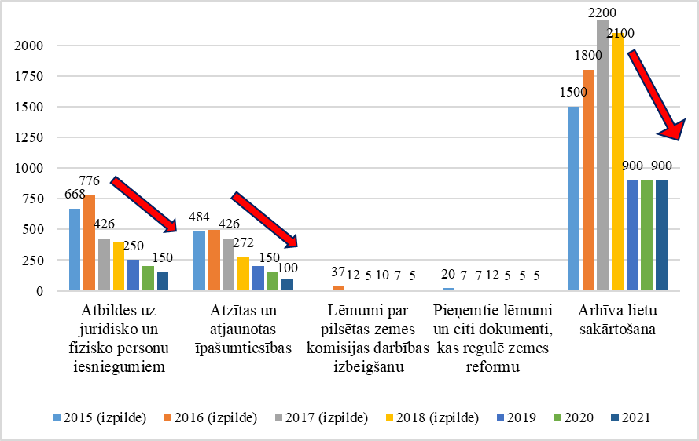

Visu CZK rezultatīvo rādītāju kritums ir skaidrojams ar to, ka zemes reforma tiek turpināta kopš 1990. gada un gandrīz visos novados un pilsētās tā ir pabeigta.

Zemāk ir attēlota Latvijas karte ar pilsētām un novadiem (Attēls Nr. 62). Karte parāda cik daudzās pilsētās un novados ir noslēgusies zemes reforma un pilsētas vai novadus, kur zemes reforma vēl nav pabeigta. Tikai 5 vietās (Rīga, Tukums, Cēsis, Daugavpils un Krāslavas novads) lēmums par zemes reformas pabeigšanu vēl nav pieņemts. Tiklīdz pašvaldības apstiprina, ka zemes reformas uzdevumi ir pabeigti, tiek sagatavots MK rīkojums par zemes reformas pabeigšanu konkrētajā pašvaldībā.

Attēls Nr. 62

**Zemes reformas pabeigšana pašvaldībās[55]**

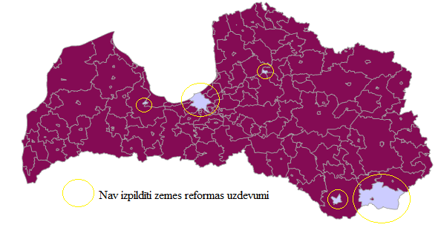

Ņemot vērā, ka CZK darbība ir cieši saistīta ar VZD[56], TM būtu jāvērtē iespēju pievienot CZK pie VZD, tādējādi apvienojot divas iestādes, kas īsteno radnieciskās funkcijas, kā arī samazinot valsts administratīvo aparātu. Provizoriskais finansiālais ietaupījums (Tabula Nr. 21) tiks rasts uz nekustamā īpašuma nomas maksas rēķina, komunālajiem pakalpojumiem un atbalsta funkciju (grāmatvedības, lietvedības) nodošanas VZD.

Papildus finansiālajam ietaupījumam, CZK pievienošana pie VZD, saskaņā ar Valsts pārvaldes iekārtas likuma 10. panta desmito daļu[57], efektivizēs valsts pārvaldes iestāžu struktūru.

Tabula Nr. 21

**Provizoriskais ietaupījums no CZK pievienošanas pie VZD[58]**

| **Izdevumu pozīcijas** | **Ietaupījums, *euro*** |
| --- | --- |
| Nomas maksa | 9 234 |
| Komunālie pakalpojumi | 4 086 |
| Atbalsta funkcijas | 21 145 |
| **Kopā** | **34 465** |

FM aicina visas ministrijas pārskatīt padotībā esošās mazās un vidējā lieluma iestādes un to funkcijas, kopsakarā ar rezultatīvajiem rādītajiem ar mērķi optimizēt un efektivizēt institucionālās pārvaldības modeli un novirzīt atbrīvotus finanšu līdzekļus prioritāro virzienu attīstībā.

## 3.5. Līdzšinēji piešķirtā finansējuma prioritārajiem pasākumiem un citiem pasākumiem pārskatīšana

Lai rastu papildu līdzekļus aktuālu PP finansēšanai 2020., 2021. un 2022. gadam, veikta iepriekš piešķirtā finansējuma PP pārskatīšana. Izvērtējums tika veikts PP, kuriem finansējums piešķirts 2018. – 2020. gadam. Vērtēšanai netika pakļauti 2018. – 2020. gada PP, kuriem finansējums piešķirts tikai 2018. gadam vai 2018. un 2019. gadam. Izdevumu pārskatīšanai netika pakļauts ietvars 2019. – 2021.gadam, jo pieņemtie lēmumi attiecībā uz PP ir aktuāli (Attēls Nr. 63).

Lai veiktu PP horizontālu pārskatīšanu, tika vērtētas šādas PP komponentes:

* elastība (piešķirtā finansējuma pārdale);
* efektivitāte (izdevumu un rezultatīvo rādītāju izpilde);
* PP aktualitāte;
* sabiedrības intereses (vai PP iespējams turpināt par mazāku finansējumu);
* valdības loma (vai ir iekļauts Valdības rīcības plānā).

PP piešķirtais finansējums tiek vērtēts divās daļās. Sākotnējo izvērtējumu veica FM, novērtējot PP elastību un efektivitāti, savukārt nozaru ministrijas vērtēja PP aktualitāti, sabiedrības intereses un valdības lomu.

Attēls Nr. 63

**Līdzšinēji piešķirtā finansējuma prioritārajiem pasākumiem pārskatīšanas pārklājums**

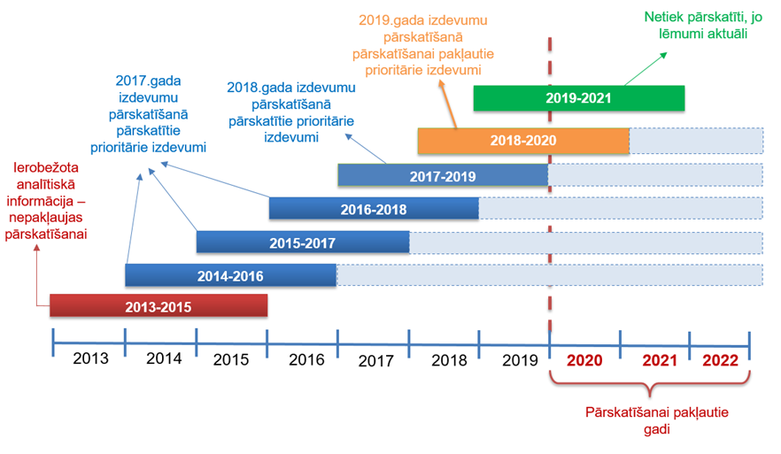

Kopā tika pārskatīti 92 PP un no tiem identificēti 12 PP, kur iespējams pārskatīt piešķirto finansējumu.

**Prioritārie pasākumi:**

**ĀM - Latvijas prezidentūra Kodolmateriālu piegādātāju grupā 2018-2020**

ĀM programmā 97.00.00 “Nozaru vadība un politikas plānošana” 2018. – 2020. gada ietvarā piešķirts finansējums PP “Latvijas prezidentūra Kodolmateriālu piegādātāju grupā 2018 – 2020” 2018. – 2020. gadam 2018. gadam 94 450 *euro* apmērā, 2019. – 2020.gadam 44 450 *euro* apmērā ik gadu, lai īstenotu Latvijas prezidentūru Kodolmateriālu piegādātāju grupā laikā no 2018. gada 15. jūnija līdz 2019. gada 14.jūnijam un Vasenāras vienošanos par konvencionālo ieroču un divējāda lietojuma preču eksporta kontroli Tehnisko ekspertu darba grupā no 2019. gada 1. janvāra līdz 2020. gada 31. decembrim.

Ņemot vērā ĀM sniegto informāciju par PP ietvaros faktiski nepieciešamo finansējuma apmēru amata vietas darbības nodrošināšanai, finansējums **5 000 *euro* apmērā 2020. gadā** ir vērtējams kā pieejamie iekšējie resursi.

**EM – EM analītiskās kapacitātes stiprināšana**

EM programmā 97.00.00 “Nozaru vadība un politikas plānošana” 2018. – 2020. gada ietvarā piešķirts finansējums PP “EM analītiskās kapacitātes stiprināšana” 2018. – 2020. gadam 121 901 *euro* apmērā ik gadu, lai stiprinātu EM analītisko kapacitāti, nodrošinot atbildīgos darbiniekus ar moderniem analītiskiem rīkiem, kas dos iespēju kvalitatīvi un kvantitatīvi novērtēt Latvijas nozaru stratēģiju īstenošanas makroekonomiskos efektus un strukturālo reformu ietekmi uz ekonomikas sektoriem un sociālām grupām.

Ņemot vērā faktisko 2018. gada izdevumu izpildi, kas attiecīgi ir par 34 275 *euro* mazāka nekā plānots un EM sniegto informāciju, ka izdevumi pētījumiem, ekspertiem un programmatūras iegādei varētu tikt samazināti par 23 008 *euro*, uzskatāms, ka finansējums   
**23 008 *euro* apmērā 2020. gadā** ir vērtējams kā pieejamie iekšējie resursi.**.**

**EM – Nacionālā drošības likumā paredzētās funkcijas izpilde**

EM apakšprogrammā 97.00.00 “Nozaru vadība un politikas plānošana” 2018. –2020. gada ietvarā piešķirts finansējums PP “Nacionālā drošības likumā paredzētās funkcijas izpilde” 2018. – 2020. gadam 57 489 *euro* apmērā ik gadu, lai nodrošinātu nacionālai drošībai nozīmīgu komercsabiedrību un kritiskās infrastruktūras objektu darbības nepārtrauktību un darbības atbilstību sabiedrības interesēm.

Minētā finansējuma ietvaros ir paredzēti 10 000 *euro* ik gadu pētījuma izstrādei par Nacionālajā drošības likumā noteikto ierobežojumu saistībā ar nacionālajai drošībai nozīmīgo komercsabiedrību efektivitāti un nepieciešamību pilnveidot normatīvos aktus. Ņemot vērā EM sniegto informāciju, ka 2018. un 2019. gadā finansējums pētījumu izstrādei netika apgūts un arī 2020. gadā nav paredzēts veikt minēto pētījumu, tiek uzskatīts, ka finansējums **10 000 *euro* apmērā 2020. gadā** ir vērtējams kā pieejamie iekšējie resursi.

**IeM – Bērnu noziedzības novēršanas un bērnu aizsardzības pret noziedzīgu nodarījumu pamatnostādnēs 2013-2019 paredzēto pasākumu īstenošana**

IeM apakšprogrammā 06.01.00 “Valsts policija” 2018. – 2020.gada ietvarā piešķirts finansējums PP “Bērnu noziedzības novēršanas un bērnu aizsardzības pret noziedzīgu nodarījumu pamatnostādnēs 2013 – 2019 paredzēto pasākumu īstenošana” 2018. un 2020. gadam 118 461 *euro* apmērā ik gadu. Pasākuma ieviešanas rezultātā rasta iespēja samazināt izdevumus ergonomisko galdu un skapju iegādē, un, ņemot vērā, ka telpu kārtējo remontu izdevumi ir sadārdzinājušies, šos ieekonomētos izdevumus nepieciešams pārdalīt, lai nodrošinātu PP mērķu sasniegšanu. Vienlaicīgi pasākuma ietvaros nepieciešams precizēt izdevumus arī citos kodos, ņemot vērā mazvērtīgā inventāra klasifikācijas nosacījumu maiņu (500 *euro*). Līdz ar to nepieciešams pamatkapitāla veidošanā sākotnēji plānoto inventāru vērtībā līdz 500 *euro* attiecināt uz izdevumiem precēm un pakalpojumiem. 2020. gadā telpu aprīkošanas izdevumi tiek samazināti par 20 000 *euro* budžeta apakšprogrammā 06.01.00 “Valsts policija” (izdevumi precēm un pakalpojumiem jāpalielina par 12 946 *euro* un pamatkapitāla veidošanai jāsamazina par 32 946 *euro*) un attiecīgi finansējums **20 000 *euro* apmērā 2020. gadam**tiks pārdalīts uz budžeta apakšprogrammu 40.02.00 “Nekustamais īpašums un centralizētais iepirkums” telpu remonta izdevumu segšanai (izdevumi precēm un pakalpojumiem).

**IeM – Latvijas Republikas valsts robežas uzturēšana**

IeM programmā 10.00.00 “Valsts robežsardzes darbība” 2018. – 2020. gada ietvarā piešķirts finansējums PP “Latvijas Republikas valsts robežas uzturēšana” 2018. – 2020. gadam   
1 658 061 *euro* apmērā 2018. gadam, 2 985 552 *euro* apmērā 2019. gadam un 1 841 652 *euro* apmērā 2020. gadam.

IeM ierosina veikt finansējuma pārdali no budžeta programmas 10.00.00 “Valsts robežsardzes darbība” PP “Latvijas Republikas valsts robežas uzturēšana” **2020. gadā un turpmākajiem gadiem** **140 000 *euro*** apmērā budžeta apakšprogrammai 40.02.00 “Nekustamais īpašums un centralizētais iepirkums”, lai nodrošinātu sistemātisku pierobežas ceļu uzturēšanu. Likumprojekta “Par valsts budžetu 2019. gadam” 2.lasījumā Saeima atbalstīja finanšu līdzekļu pārdali 2019. gadā 140 000 *euro* apmērā PP “Latvijas Republikas valsts robežas uzturēšana” ietvaros no budžeta programmā 10.00.00 “Valsts robežsardzes darbība” plānotā finansējuma robežjoslu uzturēšanai uz budžeta apakšprogrammu 40.02.00 “Nekustamais īpašums un centralizētais iepirkums”, lai nodrošinātu Nodrošinājuma valsts aģentūras īpašumā esošo pierobežas ceļu sistemātisku uzturēšanu (sakopšana, attīrīšana u.c.). Lai nodrošinātu PP mērķu sasniegšanu un pierobežas ceļu sistemātisku uzturēšanu arī turpmāk, nepieciešams 2020. gadā un turpmāk ik gadu veikt finansējuma pārdali pasākuma ietvaros. Pasākuma ietvaros paredzēta ceļa attīrīšana no irdena sniega, slīdamības samazināšana ziemā, ceļa klātnes līdz 8m platumam planēšana, krūmu atvašu pļaušana, mehanizēta zāles pļaušana ar smalcināšanu, autoceļu operatīvā kopšana, ceļa seguma dilumkārtas atjaunošana, iesēdumu un bedrīšu remonts, izskalojumu aizbēršana, caurteku tīrīšana un remonts, tilta brauktuves attīrīšana no sanesumiem, nomaļu uzauguma grunts noņemšana un mehanizēta profilēšana.

**ZM – Sadarbība ar Eiropas Pārtikas nekaitīguma iestādi (EFSA), riska zinātniskā novērtēšana, pārtikas uzņēmumu darbības un eksporta veicināšana**

ZM apakšprogrammā 20.02.00 “Pārtikas aprites un veterinārmedicīnas valsts uzraudzības laboratoriskie izmeklējumi” 2018. – 2020. gada ietvarā piešķirts finansējums PP “Sadarbība ar Eiropas Pārtikas nekaitīguma iestādi (EFSA), riska zinātniskā novērtēšana, pārtikas uzņēmumu darbības un eksporta veicināšana” 2018. – 2020. gadam 319 814 *euro* apmērā 2018. gadam, 314 374 *euro* apmērā 2019. gadam un 317 557 *euro* apmērā 2020. gadam un turpmāk ik gadu. Priekšlikums potenciālajiem iekšējiem resursiem aprēķināts, ņemot vērā ZM sniegto informāciju par 2018. gada budžeta izpildi. Šī PP ietvaros finansējums nav apgūts pilnā apmērā, ievērojot VKo lietderības revīzijas lietas Nr. 2.4.1-15/2017 “Zemkopības ministrijas veiktās pārraudzības efektivitāte pārtikas drošības, dzīvnieku veselības un vides jomā, tai skaitā laboratorisko izmeklējumu jomā” ieteikumu ieviešanas laika grafika 11. punktā ZM uzdoto: izvērtēt zivju resursu izpētei piešķirtā finansējuma, kas laika periodā no 2015. gada novirzīts uz citiem norēķinu kontiem un nav izlietotos valsts deleģēto funkciju veikšanai konkrētā budžeta gada ietvaros, pamatotību un nepieciešamības gadījumā veikt korektīvas darbības.

2018. gadā PP īstenošanai tika izlietoti līdzekļi 257 200 *euro* apmērā jeb 80,4% no sākotnēji plānotā apmēra un, pieņemot, ka PP izpildes tendence arī 2020.gadā saglabāsies 2018. gada līmeni, t.i., 80,4% no sākotnēji plānotā apmēra, aprēķināts, ka finansējums **62 241 *euro* apmērā 2020. un 2021. gadam** ir gadu ir vērtējams kā pieejamie iekšējie resursi.

ZM ir norādījusi, ka 2019. gadā papildus tiks veikti 2018. gadā nepabeigtie uzdevumi:

1) ĢMO kontroles pasākuma ietvaros tiks noņemti un izmeklēti papildu paraugi robežkontroles punktos, jo 2018. gadā netika ievestas atbilstošas kravas;

2) papildus plānotajiem EFSA atzinumu ĢMO izplatīšanai tirgū novērtējumiem tiks veikti 2 novērtējumi, kurus nevarēja veikt 2018.gadā, jo pieeja EFSA datu uzglabāšanas sistēmai iegūta tikai 2018. gada 7. novembrī;

3) papildu aktivitātes riska zinātniskajā novērtēšanā, pilnveidojot datu bāzi un veicot uzdevumus zinātniskajiem mērķiem izmantojamo dzīvnieku aizsardzībā, jo 2018. gads bija pirmais, kad šajās jomā tika saņemts finansējums un nebija iespējas savlaicīgi piesaistīt atbilstošus ekspertus.

**LM – Alternatīvo ģimenes aprūpes formu attīstība**

2018. – 2020. gada apstiprinātā **PP “Alternatīvo ģimenes aprūpes formu attīstība”** ietvaros LM tika piešķirts finansējums 2018.gadam un turpmāk ik gadu 2 961 203 *euro* apmērā. Izdevumu pārskatīšanas ietvaros tiek izvērtēts finansējums šādos apakšpasākumos:

1. **“Pabalsta palielināšana audžuģimenei bērna uzturam, lai nodrošinātu to ne mazāku par divkāršu normatīvajā aktā noteikto minimālo uzturlīdzekļu apmēru bērnam (mērķdotācija pašvaldībām)”**, kura īstenošanai pamatbudžeta apakšprogrammā 05.01.00 “Sociālās rehabilitācijas valsts programmas” plānots finansējums 2018. gadam un turpmāk ik gadu 1 000 000 *euro* apmērā.

Ņemot vērā PP apakšpasākuma piešķirtā finansējuma izpildes tendences, atbilstoši LM iniciatīvai 2018. gadā saskaņā ar MK 2018. gada 23. oktobra rīkojuma Nr. 545 “Par apropriācijas pārdali” 1.4. apakšpunktu tika samazināti minētajam PP apakšpasākumam piešķirtie līdzekļi 173 763 *euro* apmērā, lai nodrošinātu valsts sociālās aprūpes centros nodarbināto motivēšanu. Atbilstoši LM sniegtajai informācijai[59] 2018. gadā novirzītais neapgūtais finansējums radies saistībā ar rezultatīvo rādītāju neizpildi. Savukārt finansējums 14 166 *euro* apmērā tika novirzīts asistenta pakalpojuma apmaksai pašvaldībām 2018. gada decembrī saskaņā ar LM iekšējo rīkojumu. Vienlaikus jāatzīmē, ka atbilstoši LM sniegtajai informācijai[60] 2018. gadā PP apakšpasākuma īstenošanai tika izlietoti līdzekļi 812 071 *euro* apmērā jeb 81,2 % no sākotnēji plānotā apmēra un rezultatīvais rādītājs – 1 249 bērni audžuģimenēs, kurus skāra uzturnaudas palielinājums, kas ir 90,8% no plānotā (2018. gada plāns – 1 375 bērni).

Pēc FM veiktajiem aprēķiniem, ņemot vērā PP apakšpasākuma piešķirtā finansējuma izpildes tendences, tiek prognozēts, ka rezultatīvo rādītāju izpilde 2019. gadā nesasniegs sākotnēji plānoto un pakalpojuma ieviešanai paredzētais finansējums netiks apgūts pilnā apmērā. 2019. gada sešos mēnešos PP apakšpasākuma īstenošanai izlietoti līdzekļi 453 216 *euro* apmērā, kas vidēji mēnesī pieaug par 1,42%[61] proporcionāli bērnu skaitam, kuri atrodas audžuģimenēs. Ņemot vērā 2019. gada sešu mēnešu izpildes datus (izdevumi par bērniem, kuri atrodas audžuģimenēs), kā arī, pieņemot, ka 2019. gadā katru mēnesi izdevumi pieaug ar tādu pašu tempu kā pirmajā pusgadā, tad prognozēts, ka PP apakšpasākumam 2019. gadam tiks izlietoti līdzekļi 957 854 *euro* apmērā. Līdz ar to **2019. gadam** pieejamsfinansējums **42 146 *euro*** apmērā kā iekšējie resursi. Savukārt 2020. gadā un turpmāk ik gadu, pieņemot, ka saglabāsies 2019. gada izpildes pieaugums pret 2018. gada finansējuma izpildi (17,95%), tad prognozēts, ka 2020. gadā un turpmāk ik gadu PP apakšpasākuma īstenošanai plānotais finansējums tiks apgūts pilnībā.

LM ir informējusi, ka, ņemot vērā to, ka izdevumu apmērs ir atkarīgs no bērnu skaita audžuģimenē, kā arī, ņemot vērā, ka bērnu skaits palielinās, nav pamata uzskatīt, ka 2. pusgadā nepieciešamais finansējums saglabāsies 1. pusgada līmenī. Attiecīgi, ņemot vērā 2019. gada izpildes tendences, LM prognozē, ka 2019. gadā izpilde būs tuvu plānam, savukārt 2020. gadā, prognozējot izpildi, jārēķinās ar iespējamām kontingenta izmaiņām.

2. **“Specializēto audžuģimeņu atbalstam”**, kura īstenošanai pamatbudžeta apakšprogrammā 22.02.00 “Valsts programma bērnu un ģimenes stāvokļa uzlabošanai” plānots finansējums 2018. gadam 1 026 007 *euro* apmērā, 2019. gadam un turpmāk ik gadu 1 264 804 *euro* apmērā.

Ņemot vērā PP apakšpasākuma piešķirtā finansējuma izpildes tendences, atbilstoši LM iniciatīvai 2018. gadā saskaņā ar MK 2018. gada 23. oktobra rīkojuma Nr. 545 “Par apropriācijas pārdali” 1.6.apakšpunktu tika samazināti minētajam PP apakšpasākumam piešķirtie līdzekļi 850 000 *euro* apmērā, lai nodrošinātu valsts sociālās aprūpes centros nodarbināto motivēšanu – prēmiju izmaksas par ikgadējo darbības un tās rezultātu novērtējumu (88 306 *euro*), datortehnikas un Office standart licenču atjaunošanu Valsts sociālās aprūpes centros (357 676 *euro*), datortehnikas un Office standart licenču atjaunošanu Veselības un darbspēju ārstu valsts komisijai (36 300 *euro*) un nozarē neatliekamu infrastruktūras sakārtošanas pasākumu īstenošanu (367 718 *euro*). 2018. gadā novirzītais neapgūtais finansējums radies saistībā ar rezultatīvo rādītāju neizpildi[62]. Vienlaikus ar FM 2018. gada 12. septembra rīkojuma Nr. 326 1. punktu minētā PP ietvaros novirzīts finansējums 20 752 *euro* apmērā uz apakšprogrammu 97.02.00 “Nozares centralizēto funkciju izpilde”, lai nodrošinātu transferta veikšanu uz IeM budžetu uzsāktās Integrētās iekšlietu informācijas sistēmas apakšsistēmu - Aizgādnības informācijas sistēmas un audžuģimeņu reģistra izveidei. Vienlaikus jāatzīmē, ka 2018. gadā PP apakšpasākuma īstenošanai tika izlietoti līdzekļi 156 650 *euro* apmērā jeb 15,3 % no sākotnēji plānotā apmēra[63].

Atbilstoši MK 2019. gada 8. februāra ārkārtas sēdes protokola Nr.6 1.§ 19.punktam 2019. gadam minētā PP apakšpasākumam piešķirtie līdzekļi 103 862 *euro* apmērā novirzīti uz pamatbudžeta apakšprogrammu 97.02.00 “Nozares centralizēto funkciju izpilde”, izveidojot PP jaunu apakšpasākumu “IT sistēmu pielāgošana alternatīvo ģimenes aprūpes formu attīstības jomā”, kas paredz nodrošināt ārpusģimenes atbalsta centru reģistra izstrādes turpināšanu informācijas sistēmā “SPOLIS”.

VKo savā revīzijas ziņojumā[64] par minēto PP apakšpasākumu norādīja, ka, izstrādājot nepieciešamā finansējuma pieprasījumu, nav ticami aplēsts ne specializēto audžuģimeņu skaits, ne tām nepieciešamais finansējums. Turklāt nav ņemts vērā, ka gan specializēto audžuģimeņu, gan no 2018. gada jūlija veidojamo ārpusģimenes aprūpes atbalsta centru izveidei būs nepieciešams laiks un, ka ar MK noteikumu[65] spēkā stāšanās brīdi 2018. gada 1. jūlijā tie vēl nespēs nodrošināt visas PP apakšpasākuma ietvaros plānotās aktivitātes (pirmais līgums valsts pārvaldes deleģētā uzdevuma veikšanai ar atbalsta centru tika noslēgts tikai 2018. gada 3. oktobrī, bet pirmā specializēto audžuģimeņu apmācības programma, kas ir priekšnoteikums, lai audžuģimenes varētu iegūt specializāciju un specializētās audžuģimenes statusu, ir apstiprināta tikai 2018. gada 11. decembrī).

2019. gada sešos mēnešos PP apakšpasākuma īstenošanai izlietoti līdzekļi 555 262 *euro* apmērā[66], pieņemot, ka 2019. gada otrajā pusgadā pasākums tiks īstenots tādā pašā apmērā, FM prognozē, ka 2019. gadā PP apakšpasākuma īstenošanai tiks izlietoti līdzekļi 1 110 524 *euro* apmērā. Līdz ar to pēc izpildes tendencēm **2019. – 2022. gadam ik gadu** veidojas iespējamais finansējuma atlikums **50 418 *euro*** apmērā, ko LM prognozē izlietot paplašinot mērķagrupu, ņemot vērā, ka LM izskatīšanai MK ir iesniegusi informatīvo ziņojumu “Par priekšlikumiem specializēto audžuģimeņu un ārpusģimenes aprūpes atbalsta centru darbības uzlabošanai”. Informatīvā ziņojuma protokollēmuma 3.punkts paredz atbalstīt atbilstoši MK 2017. gada 8. septembra ārkārtas sēdes lēmumam (protokols Nr. 44, 1.§, 15. punkts) atbalstītā LM 2018. **–** 2020. gada PP “Alternatīvo ģimenes aprūpes formu attīstība” ietvaros 2019. un 2020. gadā īstenotajam pasākumam “Specializēto audžuģimeņu atbalstam” mērķgrupas paplašināšanu, nodrošinot gan specializēto audžuģimeņu atlīdzību, gan atbalstu audžuģimenēm, adoptētājiem, aizbildņiem, viesģimenēm un ārpusģimenes aprūpes atbalsta centru darbībai un to sniegtajiem pakalpojumiem. Attiecīgitiks precizēts minētā PP apakšpasākuma nosaukums uz “Specializēto audžuģimeņu, audžuģimeņu, aizbildņu, adoptētāju un viesģimeņu atbalstam” un darbības apraksta “Specializēto audžuģimeņu ieviešanai, kuras būtu gatavas uzņemt bērnu jebkurā diennakts laikā, kā arī aprūpēt bērnu ar funkcionāliem traucējumiem, zīdaini vai bērnu, kas cietis no smagas vardarbības, kā arī atbalsta centru finansēšanai, kas nodrošinātu atbalsta pakalpojumus audžuģimenēm, aizbildņiem un adoptētājiem” nosaukums uz “Audžuģimeņu, specializēto audžuģimeņu, adoptētāju, aizbildņu un viesģimeņu skaita pieauguma nodrošināšanai un atbalstam, kā arī ārpusģimenes aprūpes atbalsta centru izveidošanai un darbības nodrošināšanai”, vienlaikus veicot izmaiņas PP plānotajos rezultatīvajos rādītājos.

**LM – Sociāla rakstura institūcijām kapacitātes stiprināšanai un sociālām programmām bērnu tiesību aizsardzības jomās un ar šiem pasākumiem saistīto IT sistēmu pielāgošanai**

2018. – 2020. gada apstiprinātā **PP “Sociāla rakstura institūcijām kapacitātes stiprināšanai un sociālām programmām bērnu tiesību aizsardzības jomās un ar šiem pasākumiem saistīto IT sistēmu pielāgošanai”** ietvaros LM tika piešķirts finansējums 2018. gadam 2 602 000 *euro* apmērā, 2019. gadam un turpmāk ik gadu 1 330 000 *euro* apmērā. Izdevumu pārskatīšanas ietvaros tiek izvērtēts finansējums šādos apakšpasākumos:

1. **“Sociālās rehabilitācijas pakalpojumu no psihoaktīvajām vielām atkarīgām nepilngadīgām personām nodrošināšana”** un **“Sociālās rehabilitācijas pakalpojumu bērniem, kas cietuši no prettiesiskām darbībām, pieejamības un kvalitātes uzlabošana”**, kuru īstenošanai pamatbudžeta apakšprogrammā 05.01.00 “Sociālās rehabilitācijas valsts programmas”plānots finansējums 2018.gadam 884 000 *euro* apmērā, 2019.gadam un turpmāk ik gadu 770 000 *euro* apmērā.

2019. gada sešos mēnešos[67] PP apakšpasākumu īstenošanai izlietoti līdzekļi 473 560 *euro* apmērā, pieņemot, ka 2019. gada otrajā pusgadā pasākums tiks īstenots tādā pašā apmērā, tiek prognozēts, ka **2019. – 2022. gadā ik gadu** PP apakšpasākumu īstenošanai plānotais finansējums **tiks apgūts** pilnībā.

2. **“Jaunu projektu līdzfinansējuma nodrošināšana, valsts programmas bērnu un ģimenes stāvokļa uzlabošanas nodrošināšana”**, kura īstenošanai pamatbudžetaapakšprogrammā 22.02.00 “Valsts programma bērnu un ģimenes stāvokļa uzlabošanai”plānots finansējums 2018. gadam 215 000 *euro* apmērā un 2019. un 2020. gadam 70 000 *euro* apmērā.

Tomēr, ņemot vērā PP apakšpasākuma piešķirtā finansējuma izpildes tendences, atbilstoši LM iniciatīvai 2018. gadā saskaņā ar MK 2018. gada 23. oktobra rīkojuma Nr.545 545 “Par apropriācijas pārdali” 1.5. apakšpunktu tika samazināti minētajam PP apakšpasākumam piešķirtie līdzekļi 65 000 *euro* apmērā, lai nodrošinātu valsts sociālās aprūpes centros nodarbināto motivēšanu. Atbilstoši LM sniegtajai informācijai[68] 2018. gadā novirzītais neapgūtais finansējums radies saistībā ar to, ka projektam “Bērna māja” nepieciešama tiesiskā regulējuma izstrāde, normatīvi noregulējot jautājumu par deleģējumu, līdz ar to projektam “Bērna māja” piešķirtie līdzekļi netiks apgūti. Vienlaikus jāatzīmē, ka atbilstoši LM sniegtajai informācijai[69] 2018. gadā PP apakšpasākuma īstenošanai tika izlietoti līdzekļi 130 000 *euro* apmērā jeb 60,5 % no sākotnēji plānotā apmēra.

Saskaņā ar MK 2019. gada 8. februāra ārkārtas sēdes protokollēmuma Nr.6 1.§ 18. punktu pasākumam “Nodibinājuma “Centrs “Dardedze”” projekta “Bērna mājas”” plānotais finansējums 2019. gadam 20 000 *euro* apmērā PP apakšpasākuma ietvaros novirzīts jaunam apakšpasākumam “Bērnu un jauniešu izglītošanas pasākumi par vardarbību, tās izpausmi un iespējamiem riskiem un iespēju saņemt palīdzību”, kas paredz nodrošināt pasākumu bērnu un jauniešu izglītošanai par vardarbību, tās izpausmi un iespējamiem riskiem un iespēju saņemt palīdzību īstenošanu. Atbilstoši LM iniciatīvai 2020. gadā pasākumam “Nodibinājuma “Centrs “Dardedze”” projekta “Bērna mājas”” plānotais finansējums 2020. gadam 20 000 *euro* apmērā PP ietvaros novirzīts jaunam apakšpasākumam “Mentora pakalpojums bērniem no ārpusģimenes aprūpes pēc pilngadības sasniegšanas”, kas paredz nodrošināt mentora pakalpojumu bērniem no ārpusģimenes aprūpes pēc pilngadības sasniegšanas. Finansējums 20 000 *euro* apmērā mentora pakalpojumu bērniem no ārpusģimenes aprūpes pēc pilngadības sasniegšanas nodrošināšanai nepieciešams, lai 18 jauniešiem nodrošinātu mentorprogrammu 1 gada garumā.

2019. gada sešos mēnešos PP apakšpasākuma īstenošanai izlietoti līdzekļi 24 356 *euro* apmērā11. Pieņemot, ka 2019. gada otrajā pusgadā pasākums tiks īstenots tādā pašā apmērā un ņemot vērā, ka LM plāno apgūt PP apakšpasākumam plānoto finansējumu pilnā apmērā, jo atsevišķiem pasākumiem (piemēram, par metodikas izstrādi) gala norēķins tiks veikts gada otrajā pusē, līdz ar to gada otrajā pusē nepieciešams lielāks finansējums kā pirmajā pusgadā un 2019.gadam novirzītais finansējums tiks īstenots rudenī, tiek prognozēts, ka **2019. – 2020. gadam ik gadu** PP apakšpasākumu īstenošanai plānotais finansējums **tiks apgūts** pilnībā.

3. **“Adopcijas un audžuģimeņu atbalsta, sociālās palīdzības metodiskās vadības ģimenēm ar bērniem, pakalpojumu kvalitātes kontroles procesa pilnveidošana, nodrošinot finansiālu motivāciju darbiniekiem un nepieciešamā ārpakalpojuma piesaisti”**, kas tiek plānots pamatbudžetaapakšprogrammā 97.01.00 “Labklājības nozares vadība un politikas plānošana”, un **“Bērnu tiesību aizsardzības funkcijas nodrošināšana un kvalitātes paaugstināšana, nodrošinot finansiālu motivāciju darbiniekiem, par sasniegtajiem rezultātiem, sekmējot bez vecāku aprūpes palikušu bērnu nonākšanu ģimeniskā vidē”**, kas tiek plānots pamatbudžeta apakšprogrammā 22.01.00 “Valsts bērnu tiesību aizsardzības inspekcija un bērnu uzticības tālrunis”.Minēto PP apakšpasākumu īstenošanai plānots finansējums 2018. gadam 619 000 *euro* apmērā, 2019. gadam un turpmāk ik gadu 440 000 *euro* apmērā (t.sk. izdevumiem atlīdzībai 350 000 *euro* apmērā un precēm un pakalpojumiem 90 000 *euro* apmērā).

2018. gadā PP apakšpasākuma “Adopcijas un audžuģimeņu atbalsta, sociālās palīdzības metodiskās vadības ģimenēm ar bērniem, pakalpojumu kvalitātes kontroles procesa pilnveidošana, nodrošinot finansiālu motivāciju darbiniekiem un nepieciešamā ārpakalpojuma piesaisti” īstenošanai tika izlietoti līdzekļi 339 439 *euro* apmērā jeb 99,8 % no sākotnēji plānotā apmēra (340 000 *euro*) un 2018. gadā PP apakšpasākuma “Bērnu tiesību aizsardzības funkcijas nodrošināšana un kvalitātes paaugstināšana, nodrošinot finansiālu motivāciju darbiniekiem, par sasniegtajiem rezultātiem, sekmējot bez vecāku aprūpes palikušu bērnu nonākšanu ģimeniskā vidē” īstenošanai tika izlietoti līdzekļi 279 000 *euro* apmērā jeb 100 % no sākotnēji plānotā apmēra (279 000 *euro*) [70].

VKo savā revīzijas ziņojumā[71] attiecībā par minētajiem PP apkšpasākumiem norādīja, ka no apakšpasākumiem piešķirtā finansējuma 619 000 *euro* paredzētajām aktivitātēm (piemaksām par papildu darbu noteiktām LM un VBTAI amatu kategorijām, atlīdzības izmaksai ārpakalpojumu sniedzējiem, preču un pakalpojumu iegādei) ir izlietoti tikai 336 617 *euro* jeb 54% no piešķirtā finansējuma. LM 68 984 *euro* ir izlietojusi citu atlīdzības veidu izmaksai (naudas balvām, kā arī piemaksām par personisko darba ieguldījumu un darba kvalitāti) un/vai piemaksām par papildu darbu citiem darbiniekiem. Izvērtējot LM sniegto pamatojumu, ir konstatēts, ka minētie izdevumi darbinieku motivēšanai ir saistīti ar tādu uzdevumu izpildi, kas kopumā ir veicinājuši PP apakšpasākumu izvirzītā mērķa sasniegšanu – sekmēt bērnu adopcijas un ārpusģimenes aprūpes pakalpojumu uzlabošanu. Revidenti nevarēja sniegt vērtējumu par VBTAI papildu piešķirtā finansējuma atlīdzībai 80 000 *euro* apmērā izlietojumu atbilstoši finansējuma piešķiršanas mērķim. No pārējā piešķirtā papildu finansējuma asignējums 16 835 *euro* apmērā ir slēgts[72], 342 *euro* ir izlietoti, neievērojot normatīvos aktus[73], bet 116 318 *euro* ir izlietoti tādām aktivitātēm, kas nav saistītas ar finansējuma pieprasījuma mērķi, piemēram, darbinieku mēnešalgas, atvaļinājuma naudu un dažādu pabalstu izmaksai vai arī pasta pakalpojumu apmaksai.

2019. gada sešos mēnešos PP minēto apakšpasākumu īstenošanai izlietoti līdzekļi precēm un pakalpojumiem 14  502 *euro* apmērā, šobrīd izdevumi atlīdzībai netiek tērēti[74].

LM plāno apgūt PP apakšpasākumiem plānoto finansējumu precēm un pakalpojumiem līdz 2019. gada beigām, ņemot vērā, ka piešķirto finansējumu plānots izlietot mērķētiem pasākumiem, un ņemot vērā, ka lielākā daļa no pasākumiem ir plānoti gada otrajā pusē, līdz ar to finansējums precēm un pakalpojumiem gada otrajā pusē tiks izlietots lielākā apmērā.

Ņemot vērā PP apakšpasākuma ietvaros faktisko 2019. gada izdevumu neizpildi atlīdzībai, FM prognozē 2019. gadam un turpmāk ik gadu iespējamo finansējuma neapguvi 350 000 *euro* apmērā, ko LM prognozē izlietot darbinieku atlīdzības nodrošināšanai.

LM ir norādījusi, ka, īstenojot PP apakšpasākumus, lai piesaistītu un noturētu kvalificētus darbiniekus, ir nepieciešams konkurētspējīgs atalgojums, kas darbiniekos rada drošības sajūtu attiecībā uz nākotni (motivēšana prēmiju veidā nav garantēta, līdz ar to, darbinieki izvēlās strādāt tur, kur amatalga ir lielāka). Attiecībā uz VKo konstatēto, ka minētā PP ietvaros 2018. gadā izlietotais finansējums daļēji nav izlietots atbilstoši piešķiršanas mērķim, jo, piemēram, piemaksas par papildus darbu nav uzskatāmas par motivāciju, LM uzskata, ka motivācija ir atlīdzība kopumā (konkurētspējīgs atalgojums + prēmijas + piemaksas + sociālās garantijas).

Ņemot vērā iepriekš minēto, LM izsaka priekšlikumu 2018. **–** 2020. gada PP “Sociāla rakstura institūcijām kapacitātes stiprināšanai un sociālām programmām bērnu tiesību aizsardzības jomās un ar šiem pasākumiem saistīto IT sistēmu pielāgošanai” apakšpasākuma “Adopcijas un bērnu tiesību uzraudzības procesa pilnveidošana” pasākumu nosaukumu maiņu no “Adopcijas un audžuģimeņu atbalsta, sociālās palīdzības metodiskās vadības ģimenēm ar bērniem, pakalpojumu kvalitātes kontroles procesa pilnveidošana, nodrošinot finansiālu motivāciju darbiniekiem un nepieciešamā ārpakalpojuma piesaisti” uz “Adopcijas un audžuģimeņu atbalsta, sociālās palīdzības metodiskās vadības ģimenēm ar bērniem, pakalpojumu kvalitātes kontroles procesa pilnveidošana” un no “Bērnu tiesību aizsardzības funkcijas nodrošināšana un kvalitātes paaugstināšana, nodrošinot finansiālu motivāciju darbiniekiem, par sasniegtajiem rezultātiem, sekmējot bez vecāku aprūpes palikušu bērnu nonākšanu ģimeniskā vidē” uz “Bērnu tiesību aizsardzības funkcijas nodrošināšana un kvalitātes paaugstināšana, sekmējot bez vecāku aprūpes palikušu bērnu nonākšanu ģimeniskā vidē”, nosakot, ka plānotais finansējums atlīdzībai 2019. gadam un turpmāk ik gadu tiek novirzīts darbinieku atlīdzības nodrošināšanai. Minētais priekšlikums nerada ietekmi uz attiecīgo apakšprogrammu ietvaros plānotajiem izdevumiem atlīdzībām kopumā.

**LM – Sociālās rehabilitācijas pakalpojumu klāsta pilnveidošana (papildināšana)**

2018. – 2020. gada **PP “Sociālās rehabilitācijas pakalpojumu klāsta pilnveidošana (papildināšana)”** tika piešķirts finansējums 2018. gadam 917 227 *euro* apmērā, 2019. gadam 847 691 *euro* apmērā, 2020. gadam un turpmāk ik gadu 882 656 *euro* apmērā. Izdevumu pārskatīšanas ietvaros tiek izvērtēts **PP apakšpasākums “Psihosociālās rehabilitācijas pakalpojumu ieviešana atbilstoši Sociālo pakalpojumu un sociālās palīdzības likumā noteiktajam”**, kura īstenošanai pamatbudžeta apakšprogrammā 05.01.00 “Sociālās rehabilitācijas valsts programmas” plānots finansējums 2018. gadam 763 687 *euro* apmērā, 2019. gadam 798 651 *euro* apmērā, 2020. gadam un turpmāk ik gadu 833 616 *euro* apmērā.

Ņemot vērā PP apakšpasākuma piešķirtā finansējuma izpildes tendences, atbilstoši LM iniciatīvai 2018. gadā saskaņā ar MK 2018. gada 23. oktobra rīkojuma Nr. 545 “Par apropriācijas pārdali” 1.2.apakšpunktu tika samazināti minētajam PP apakšpasākumam piešķirtie līdzekļi 200 000 *euro* apmērā, lai nodrošinātu rindu pēc tehniskajiem palīglīdzekļiem samazināšanu. 2018. gadā novirzītais neapgūtais finansējums radies, ņemot vērā, ka Bērnu paliatīvās aprūpes biedrība pakalpojumu sniedza ar divām starpdisciplinārajām paliatīvās aprūpes komandām plānoto trīs vietā[75]. 2018. gadā PP apakšpasākuma īstenošanai tika izlietoti līdzekļi 563 687 *euro* apmērā jeb 73,8 % no sākotnēji plānotā apmēra[76].

2019. gada sešos mēnešos PP apakšpasākuma īstenošanai izlietoti līdzekļi 203 263 *euro* apmērā[77], pieņemot, ka 2019. gada otrajā pusgadā pasākums tiks īstenots tādā pašā apmērā, tiek prognozēts, ka 2019. gadā kopā PP apakšpasākuma īstenošanai tiks izlietoti līdzekļi 406 526 *euro* apmērā. Līdz ar to konstatējams, ka pēc izpildes tendencēm veidojas iespējamais finansējuma atlikums 392 125 *euro* apmērā 2019. un 2020. gadam ik gadu.

LM prognozē, ka 2019. gadā PP apakšpasākumam plānotajam finansējumam veidosies ietaupījums 119 922 *euro* apmērā, kuru LM plāno novirzīt tehnisko palīglīdzekļu pieejamības nodrošināšanai (389 ortožu (ādas stieņu, mīkstās, cietās) un 230 ortopēdisko apavu pāru (individuāli izgatavojamie, rūpnieciski izgatavojamie) iegādei, kā rezultātā nodrošinot papildu 529 personas ar tehniskajiem palīglīdzekļiem 2019. gadā).

LM skaidro, ka PP apakšpasākuma plānotā finansējuma un rezultatīvo rādītāju neizpilde skaidrojama ar pakalpojuma saņēmēju noteikto ierobežojumu Sociālo pakalpojumu un sociālās palīdzības likumā, t.i. pakalpojuma saņēmējam ir jābūt noteiktai prognozējamai vai pirmreizējai invaliditātei. Personas ar onkoloģisku slimību nav aktīvas uz invaliditātes grupas saņemšanu, kā rezultātā ļoti daudzas personas, kurām pakalpojums nepieciešams to nevar saņemt. Pamatojoties uz iepriekš minēto, LM Saeimā iesniegusi grozījumus Sociālo pakalpojumu un sociālās palīdzības likumā. Minētie grozījumi attiecībā uz pakalpojumu paredz atteikties no mērķa grupu ierobežojošā nosacījuma, ka valsts finansēto pakalpojumu tiesīgas saņemt tikai personas, kurām, pamatojoties uz onkoloģisko slimību, noteikta prognozējama vai pirmreizēja invaliditāte. Papildus tam pakalpojuma nodrošinātāji, t.i. “Onkoloģisko slimnieku atbalsta biedrība “Dzīvības koks””, 2019. gada laikā veic plašu skaidrojošo un informatīvo darbu pakalpojuma atpazīstamības palielināšanai sabiedrībā.

LM prognozē, ka minēto darbību rezultātā 2020. gadā un turpmākajos gados pieprasījums pēc pakalpojuma sasniegs plānotos rezultatīvos radītājus – 40 nodarbību kursi gadā, 960 personas.

Līdz ar to, ņemot vērā augstāk minēto LM skaidrojumu, **2019. gadā finansējums 119 922 *euro* apmērā** var tikt novirzīts tehnisko palīglīdzekļu pieejamības nodrošināšanai un **2020. – 2022. gadā ik gadu** PP apakšpasākumam plānotais finansējums **tiks apgūts** atbilstoši budžetā plānotajam.

**LM - Personu, kurām nepieciešama starptautiskā aizsardzība, pārvietošana un uzņemšana Latvijā**

Atbilstoši MK 2017. gada 23. marta ārkārtas sēdes protokola Nr.15 2.§ 7. punktam, lai nodrošinātu MK 2015. gada 2. decembra rīkojumā Nr.759 “Rīcības plāns personu, kurām nepieciešama starptautiskā aizsardzība, pārvietošanai un uzņemšanai Latvijā” paredzēto pasākumu turpināšanu, LM pamatbudžeta apakšprogrammā 07.01.00 “Nodarbinātības valsts aģentūras darbības nodrošināšana” tika piešķirts finansējums 2018., 2019. un 2020. gadam ik gadu 147 115 *euro* apmērā (t.sk. izdevumiem atlīdzībai – 127 395 *euro* un izdevumiem precēm un pakalpojumiem – 19 720 *euro*), paredzot izveidot 6 amata vietas.

NVA, izpildot ar MK 2015. gada 2. decembra rīkojumu Nr.759 “Rīcības plāns personu, kurām nepieciešama starptautiskā aizsardzība, pārvietošanai un uzņemšanai Latvijā” noteikto pasākumu īstenošanu, laikā no 2016. gada līdz 2018. gadam ir izveidojusi un ieviesusi pamatdarbībā procesus un kārtību, kādā NVA sniedz patvēruma meklētājiem informāciju par darba iespējām Latvijā un par reģistrēšanās nepieciešamību NVA pēc bēgļa vai alternatīvā statusa iegūšanas, kā arī nodrošina bēgļu un personu ar alternatīvo statusu dalību NVA organizētajos nodarbinātības pasākumos ar mērķi iekļauties Latvijas darba tirgū, tai skaitā nodrošina latviešu valodas apmācības bez starpniekvalodas un latviešu valodas mentora pakalpojumus nodarbinātām personām ar bēgļa vai alternatīvās personas statusu.

Ņemot vērā pasākumam piešķirtā finansējuma izpildes tendences atbilstoši MK 2019. gada 5. februāra sēdes protokola Nr.5 33.§ 26. punktam 2019. – 2021. gadam ik gadu tika samazināti pasākumam plānotie līdzekļi 64 205 *euro* apmērā, vienlaikus samazinot 2 amata vietas, lai nodrošinātu NVA nodarbināto atalgojuma (24 960 *euro* apmērā) un LM nodarbināto atalgojuma (39 245 *euro* apmērā) palielināšanu. Pasākuma ietvaros atbilstoši LM iniciatīvai 2019. – 2021. gadam ik gadu finansējums 14 908 *euro* apmērā tika pārdalīts no izdevumiem precēm un pakalpojumiem uz izdevumiem subsīdijām, lai NVA nodrošinātu 2018. gada uzsāktā pakalpojuma – latviešu valodas mentors nodarbinātajiem bēgļiem un personām ar alternatīvo statusu turpināšanu.

Ņemot vērā, ka NVA reģistrēto personu ar bēgļa vai alternatīvo statusu skaits 2018.-2019. gadā nav liels (2019. gada 1. pusgadā bezdarbnieka statuss piešķirts 25 personām ar bēgļa vai alternatīvo statusu), tad resursu efektīvas izmantošanas nolūkā LM rosina neveidot 3 specializēto konsultantu amata vietas minētās mērķa grupas klientu apkalpošanai NVA, bet nodrošināt mērķa grupai nepieciešamās konsultācijas, informāciju un citus pakalpojumus, bēgļu pasākuma projekta vadītājam koordinējot pamatdarbībā nodarbināto speciālistu, konsultantu, atbalsta un vadības personāla iesaisti.

Ņemot vērā, ka arī turpmākajos gados nav prognozēts būtisks pārvietoto personu, kurām nepieciešama starptautiskā aizsardzība, pieaugums, LM lūdz atbalstīt priekšlikumu saglabāt NVA 1 amata vietu bēgļu pasākuma projekta vadītāja funkciju nodrošināšanai (tai skaitā izdevumus atlīdzībai 25 344 *euro* apmērā) un samazināt 3 konsultantu amata vietas, identificēto ietaupījumu 37 846 *euro* apmērā novirzot NVA darbinieku atalgojuma palielināšanas nodrošināšanai. Lai nodrošinātu augsti kvalificētu darbinieku neaizplūšanu no NVA, tiek plānots, ka attiecīgajiem darbiniekiem (piemēram, vecākiem ekspertiem, vecākiem ekonomistiem u.c.) tiks nodrošināta atalgojuma palielināšana vidēji no 82% no maksimāli pieļaujamās mēneša darba algas skalas līdz 85%, kas veidotu atalgojuma palielināšanu vidēji par 49 *euro* mēnesī. Vienlaikus, ņemot vērā bēgļu un alternatīvo personu plūsmu, LM lūdz atbalstīt priekšlikumu izdevumus precēm un pakalpojumiem 4 812 *euro* apmērā un subsīdijām un dotācijām 14 908 *euro* apmērā, novirzīt NVA pamatfunkciju nodrošināšanai. NVA turpinās nodrošināt informācijas sniegšanu patvēruma meklētājiem par darba iespējām Latvijā, kā arī nodrošinās NVA pakalpojumu sniegšanu personām ar bēgļa vai alternatīvo statusu līdz šim paredzētajā un plānotajā apmērā.

Līdz ar to, LM lūdz atbalstīt priekšlikumu pamatbudžeta apakšprogrammas 07.01.00 “Nodarbinātības valsts aģentūras darbības nodrošināšana” pasākumam “Personu, kurām nepieciešama starptautiskā aizsardzība, pārvietošana un uzņemšana Latvijā” plānoto finansējumu atlīdzībai 2019.-2021.gadam un turpmāk ik gadu 37 846 *euro* apmērā novirzīt NVA nodarbināto atalgojuma palielināšanai, vienlaikus samazinot 3 amata vietas, kā arī plānoto finansējumu precēm un pakalpojumiem 4 812 *euro* un subsīdijām un dotācijām 14 908 *euro* apmērā 2019.-2021. gadam un turpmāk ik gadu novirzīt NVA pamatfunkciju nodrošināšanai, vienlaikus turpinot nodrošināt informācijas sniegšanu patvēruma meklētājiem par darba iespējām Latvijā, kā arī nodrošinot NVA pakalpojumu sniegšanu personām ar bēgļa vai alternatīvo statusu.

Minētais priekšlikums nerada ietekmi uz attiecīgās apakšprogrammas ietvaros plānotajiem kopējiem izdevumiem un izdevumu sadalījumu pa ekonomiskās klasifikācijas kodiem.

**Prokuratūra – Prokuratūras Administratīvā direktora dienesta darbinieku atalgojuma palielināšana saistībā ar Kontroles dienesta kapacitātes stiprināšanu**

Prokuratūras programmā 01.00.00 “Prokuratūras iestāžu uzturēšana” 2018. – 2020. gada ietvarā piešķirts finansējums PP “Prokuratūras Administratīvā direktora dienesta darbinieku atalgojuma palielināšana saistībā ar Kontroles dienesta kapacitātes stiprināšanu” 2018. – 2020. gadam 39 204 *euro* apmērā ik gadu.

Saskaņā ar Prokuratūras likuma Pārejas noteikumu 26. punktā noteikto, Kontroles dienesta padotības maiņu tā finansiālo un saimniecisko darbību Prokuratūras Administratīvā direktora dienests turpina nodrošināt ne ilgāk kā līdz 2019. gada 30. jūnijam. Attiecīgi PP “Prokuratūras Administratīvā direktora dienesta darbinieku atalgojuma palielināšana saistībā ar Kontroles dienesta kapacitātes stiprināšanu” piešķirtais finansējums, sākot ar 2020.gadu, noteiktajam mērķim netiks izmantots.

Ņemot vērā Prokuratūrā strādājošo IT speciālistu zemo un nekonkurētspējīgu atalgojumu, finansējumu **39 204 *euro*** apmērā **2020. gadā un turpmāk ik gadu** nepieciešams pārdalīt Prokuratūras IT nodaļas kapacitātes stiprināšanai.

**Prokuratūra – Prokuratūras struktūrvienību ēkas Kalpaka bulvārī 6, Rīgā remontdarbi**

Prokuratūras programmā 01.00.00 “Prokuratūras iestāžu uzturēšana” 2018. – 2020. gada ietvarā piešķirts finansējums PP “Prokuratūras struktūrvienību ēkas Kalpaka bulvārī 6, Rīgā remontdarbi” 2018. – 2020. gadam 96 800 *euro* apmērā 2018.gadam,   
430 760 *euro* apmērā 2019. gadam un 1 308 300 *euro* apmērā 2020. gadam.

2020.gadam papildu piešķirtais finansējums 1 308 300 *euro* apmērā nevarēs tikt apgūts sākotnējam mērķim. 2020.gadā tika plānots veikt apkures sistēmas rekonstrukciju un ēkas fasādes renovāciju ar logu remontu vai nomaiņu. Vienlaikus būtu nepieciešama daļēja PP “Prokuratūras struktūrvienību ēkas Kalpaka bulvārī 6, Rīgā remontdarbi” piešķirtā finansējuma **79 705 *euro*** apmērā novirzīšana citiem Prokuratūrai nepieciešamajiem vienreizējiem pasākumiem **2020. gadā**, t.sk. **47 405 *euro*** PP “Prokuratūras struktūrvienības izvietošana pagaidu telpās Elizabetes ielā”, **32 300 *euro***PP “Gaisa kondicionieru uzstādīšana prokuratūras struktūrvienību telpās piemērotu darba apstākļu nodrošināšanai”. Tādējādi tiktu nodrošināti piemēroti darba apstākļi ēkā Kalpaka bulvārī 6, Rīgā izvietojamām prokuratūras struktūrvienībām.

**Citi pasākumi**

**ĀM – Pārdale no iemaksām Ekonomiskās sadarbības un attīstības organizācijā**

Ņemot vērā iemaksu OECD samazinājumu, ĀM iesniedza priekšlikumu budžeta programmā 02.00.00 “Iemaksas starptautiskajās organizācijās” samazināt finansējumu **2020. gadā 1 024 830 *euro*** **apmērā,** **2021. gadā un turpmāk** **976 630 *euro* apmērā ik gadu un novirzīt šādiem pasākumiem**:

1) 2019. gada PP “Latvijas diplomātiskā un konsulārā dienesta stiprināšana Latvijas drošības un ekonomisko pamatinterešu aizstāvībai” turpināšanai 2020.gadā un turpmāk katru gadu 500 000 *euro* apmērā;

2) 2019. gada PP “Neatliekami pasākumi Latvijas Republikas diplomātisko un konsulāro pārstāvniecību telpu, drošības sistēmu un materiāltehniskajam nodrošinājumam krīzes situāciju novēršanai” turpināšanai 2020.gadā un turpmāk katru gadu 296 630 *euro* apmērā;

3) 2019. gada PP “Informācijas un komunikāciju tehnoloģiju funkcionalitātes nodrošināšana pieaugošo kiberdraudu apstākļos un konsulāro pakalpojumu sniegšanai” turpināšanai 2020. gadā un turpmāk katru gadu 180 000 *euro* apmērā;

4) Latvijas Republikas pārstāvniecību telpu iekārtošanai 2020. gadā 48 200 *euro* apmērā.

**ĀM – Ieņēmumu no nodevas par konsulāro amatpersonu sniegtajiem pakalpojumiem un izdevumu palielināšana**

Ņemot vērā Latvijas vēstniecībā Indijā saņemto nacionālo jeb ilgtermiņa vīzu pieteikumu skaita no studentiem, kuru ieceļošanas mērķis ir profesionālās vai augstākās izglītības iegūšana Latvijā, ievērojamo pieaugumu, ĀM iesniedza priekšlikumu **2020. gadā un turpmāk katru gadu** palielināt valsts pamatbudžeta prognozējamos ieņēmumus no nodevas par konsulāro amatpersonu sniegtajiem pakalpojumiem **250 000 *euro* apmērā un attiecīgi nodrošināt finansējumu šādiem pasākumiem:**

1) 2019. gada PP “Pakalpojumu pieejamības ārvalstu pilsoņiem – vīzu pieteicējiem vēstniecībā Indijā nodrošināšana” turpināšanai 2020. gadā un turpmāk katru gadu 185 000 *euro* apmērā;

2) Latvijas Republikas diplomātisko un konsulāro pārstāvniecību telpu īrei un uzturēšanai 2020. gadā un turpmāk katru gadu 65 000 *euro* apmērā.

**IeM - Bruņojuma modernizēšanai piešķirtā finansējuma pārskatīšana**

Lai nodrošinātu četru iekšlietu resora bruņoto iestāžu bruņojuma modernizēšanu (pārapbruņošanu), divu attīstības pasākumu ietvaros IeM tika piešķirts finansējums 1 100 000 *euro* 2015. gadā un turpmāk ik gadu (iekļauts IeM bāzes finansējumā), kā arī 9 039 831 *euro* 2016. – 2018. gadam (jeb 3 013 277 *euro* ik gadu).

Ar vairākiem valdības lēmumiem tika precizēts šim mērķim piešķirtā finansējuma apmērs pa gadiem, nodrošinot pakāpenisku bruņojuma modernizēšanu, sākot ar 2016. gadu, kā arī risinot citas nozarei būtiskas problēmas attiecīgajā laikposmā (Tabula Nr. 22).

Tabula Nr. 22

**Iekšlietu nozares bruņoto iestāžu bruņojuma modernizēšanai 2016.** – **2019. gados piešķirtais un apgūtais finansējums, *euro***

|  | **2016** | **2017** | **2018** | **2019** | **KOPĀ** |
| --- | --- | --- | --- | --- | --- |
| **Piešķirtais finansējums** | 4 113 277 | 4 113 277 | 4 113 277 | 5 213 277 | **17 553 108** |
| **2015.gada JPI** |  |  |  |  |  |
| Sākotnēji pasākumam piešķirts | 1 100 000 | 1 100 000 | 1 100 000 | 1 100 000 | 4 400 000 |
| Atgriezta 2018.gadā citiem mērķiem pārdalītā summa |  |  |  | 1 100 000 | 1 100 000 |
| **2016.gada JPI** |  |  |  |  |  |
| Sākotnēji pasākumam piešķirts | 3 013 277 | 3 013 277 | 3 013 277 |  | 9 039 831 |
| Atgriezta 2018.gadā citiem mērķiem pārdalītā summa |  |  |  | 3 013 277 | 3 013 277 |
| **Pārdalīts +** |  |  | **2 890 650** |  | **2 890 650** |
| No helikopteru iegādēm (03.05.2018.) |  |  | 2 890 650 |  |  |
| **Pārdalīts -** |  |  | **-4 113 277** | **-2 890 650** | **-7 003 927** |
| VUGD, VRS virsstundām (10.11.2016.) |  |  | -1 872 851 |  | -1 872 851 |
| Depo būvniecībai / aprīkošanai ( 10.11.2016. un 11.12.2018.) |  |  | -2 240 426 |  | -2 240 426 |
| Helikopteru iegādēm (03.05.2018.) |  |  |  | -2 890 650 | -2 890 650 |
| **KOPĀ**  **Pieejamais finansējums pēc pārdalēm** | **4 113 277** | **4 113 277** | **2 890 650** | **2 322 627** | **13 439 831** |
| **KOPĀ**  **Izlietots bruņojuma modernizēšanai** | **4 113 277** | **4 113 277** | **2 890 650** | **2 322 627[78]** | **13 439 831** |

Lai nodrošinātu VKo revīzijas par IeM 2018. gada pārskatu ieteikumu izpildi, IeM ir veikusi izvērtējumu par bruņojuma modernizēšanas pabeigšanai un turpmākajai kaujas spēju uzturēšanai (munīcijas, speclīdzekļu, aizsarglīdzekļu, ekipējuma u.tml. iegādei) nepieciešamā finansējuma apmēru. Izvērtējuma (ierobežotas pieejamības informācija) rezultātā tika secināts, ka šim mērķim 2020. gadam un turpmākajiem gadiem IeM ir nepieciešams finansējums šādā apmērā (Tabula Nr. 23).

Tabula Nr. 23

**Iekšlietu nozares bruņoto iestāžu bruņojuma modernizēšanas pabeigšanai un turpmākajai kaujas spēju uzturēšanai 2020. gadā un turpmākajā periodā nepieciešamā finansējuma apmērs, *euro***

|  | **2020** | **2021** | **2022 (un turpmāk ik gadu)** |
| --- | --- | --- | --- |
| **Kopā nepieciešamais finansējums pārapbruņošanās pabeigšanai (ieroču iegādei)** | 88 472 | 0 | 0 |
| **Kopā nepieciešamais finansējums kaujas spēju uzturēšanai (munīcija, speclīdzekļi, aizsarglīdzekļi)** | 1 660 422 | 1 755 685 | 1 479 476 |
| **KOPĀ:** | 1 748 894 | 1 755 685 | 1 479 476 |

Ievērojot minēto, IeM ir sagatavojusi priekšlikumus par resursu avota rašanu citu nozarei būtisku PP finansēšanai, proti, tiem pasākumiem, kuru finansēšanai resursu avots nav rasts.

1. Ar MK 2013. gada 4. februāra rīkojumu Nr.38 “Par Administratīvo sodu sistēmas attīstības koncepciju” tika apstiprināta Administratīvo sodu sistēmas attīstības koncepcija, kā arī tās kopsavilkumā ietvertie risinājumi, kas kā vienu no galvenajiem pasākumiem paredz veikt administratīvo sodu reformu un jauna Administratīvo pārkāpumu procesa likuma izstrādi. 2018. gada 25. oktobrī tika pieņemts Administratīvās atbildības likums, kas stājas spēkā no 2020. gada 1. janvāra. Sodu reģistra programmatūras pilnveidošana ir obligāts priekšnosacījums, lai varētu īstenot Administratīvās atbildības likuma prasības. Sodu reģistra Administratīvo sodu sadaļa šobrīd ir veidota tādejādi, ka tā tikai minimāli izpilda prasības, kādas ir jāizpilda valsts informācijas reģistram (piemēram, Sodu reģistrā ir apgrūtināta informācijas meklēšana pēc dažādiem parametriem). Vienlaikus šobrīd Sodu reģistrs veidots tā, lai uzskaitītu sodus par tikai vienā likumā – kodeksa sevišķajā daļā paredzētajiem pārkāpumiem. Likums paredz pilnībā mainīt administratīvo sodu sistēmu, mainot virkni pastāvošo sodu. Nozīmīgākās izmaiņas skar tieši norādi uz likumu, kurā paredzēts administratīvais pārkāpums – administratīvo sodu reforma paredz nozaru administratīvo pārkāpumu kodifikāciju, kas nozīmē, ka Sodu reģistrā jāveido norādes uz dažādiem likumiem. No sistēmas viedokļa tas nozīmē, ka ir jāveido jauns Sodu reģistrs, kas korespondētu likumam un funkcionāli atbalstītu noteiktās procesuālās darbības un norādes uz piemēroto sodu materiāltiesisko pamatu. Bez šādas pilnīgas Sodu reģistra pārstrādes nav iespējama likuma sekmīga darbība. Līdz ar to IeM Informācijas centram nepieciešams veikt **Administratīvo pārkāpumu uzskaites sistēmas pilnveidošanu un tās tālāku uzturēšanu**. Minētā pasākuma īstenošanas nodrošināšanai nav rasts resursu avots 2020. gadam un turpmākajiem gadiem. IeM ierosina pārdalīt šim mērķim finansējumu (Tabula Nr. 24) **356 934 *euro* apmērā 2020. gadā** un **185 824 *euro*** **apmērā 2021. gadā** (budžeta apakšprogramma 02.03.00 “Vienotās sakaru un informācijas sistēmas uzturēšana un vadība”, izdevumi pamatkapitāla veidošanai).

2. Valsts sekretāru 2019. gada 4. aprīļa sanāksmē izsludināts likumprojekts “Grozījumi Apsardzes darbības likumā” (VSS-286), kas ir izstrādāts, pamatojoties uz Ēnu ekonomikas apkarošanas padomes 2018. gada 28. februāra sēdē doto uzdevumu (prot. Nr.6, 5.punkts), kas nosaka IeM sadarbībā ar FM un LM līdz 2018. gada 1. jūlijam sagatavot likumprojektu, paredzot **Apsardzes darbības reģistra izveidi**, kurā tiktu ietvertas ziņas par apsardzes komersantiem un atļautajiem apsardzes pakalpojumiem, noslēgtajiem līgumiem (t.sk. ar apakšuzņēmējiem), apsargājamajiem objektiem, apsardzes komersantiem pieejamajiem resursiem (t.sk. cilvēkresursiem), personām, kuras nokārtojušas pārbaudījumus apsardzes sertifikāta iegūšanai, personām izsniegtajiem apsardzes sertifikātiem un to derīgumu termiņu, personu apgūtajām apsardzes izglītības programmām un mācību kursiem un citas nepieciešamās ziņas, t.sk. izvērtējot nepieciešamību iekļaut ziņas par elektronisko darba laika uzskaiti apsardzes nozarē nodarbinātajiem. Iepriekšminētā uzdevuma izpildes termiņš tika pagarināts līdz 2019. gada 1. martam (Ēnu ekonomikas apkarošanas padomes 2018. gada 7. septembra sēdes prot. Nr.7, 1.2.apakšpunkts). Resursu avots minētā reģistra izveidei nav rasts. Saskaņā ar likumprojekta anotācijas 2. pielikumu “Detalizēts ieņēmumu un izdevumu aprēķins” Apsardzes darbības reģistra izveidei nepieciešams finansējums 363 454 *euro* apmērā. Plānots, ka Apsardzes darbības reģistra izveide tiks uzsākta 2020. gadā, bet attiecīgie izdevumi 2021. gadā tiks segti IeM 2021. gadam apstiprināto bāzes izdevumu ietvaros. Ņemot vērā minēto, nepieciešams precizēt bāzes izdevumus **2021. gadam**, samazinot budžeta apakšprogrammā 40.02.00 “Nekustamais īpašums un centralizētais iepirkums” bruņojuma iegādei plānotos izdevumus par **363 454 *euro*** un attiecīgi palielinot izdevumus budžeta apakšprogrammā 02.03.00 “Vienotās sakaru un informācijas sistēmas uzturēšana un vadība”. Ievērojot minēto, IeM ierosina pārdalīt šim mērķim finansējumu (Tabula Nr. 24) 363 454 *euro* apmērā 2021. gadā (budžeta apakšprogramma 02.03.00 “Vienotās sakaru un informācijas sistēmas uzturēšana un vadība”, izdevumi pamatkapitāla veidošanai).

3. MK 2018. gada 11. decembra sēdē (protokols Nr. 59 64.§) tika izskatīts informatīvais ziņojums “Par ugunsdzēsības depo izveidi Ādažos”, atbalstot **ugunsdzēsības depo izveidi Ādažos.** Depo izbūves izmaksas paredzēts segt no AiM budžeta programmas 33.00.00. “Aizsardzības īpašumu pārvaldīšana”, savukārt resursu avots minētā depo nodrošināšanai ar personālu nav rasts[79]. Neskatoties uz to, ka finansējums Ādažu depo nodrošināšanai ar personālu ir nepieciešams, sākot ar 2022. gadu, IeM skatījumā jautājuma atlikšana nav iespējama, jo ir nepieciešams nodrošināt personāla atlasi un tā apmācību. IeM ierosina pārdalīt šim mērķim finansējumu (Tabula Nr. 24) **657 471 *euro* apmērā 2022. gadam un turpmāk ik gadam** (budžeta programma 07.00.00 “Ugunsdrošība, glābšana un civilā aizsardzība”, izdevumi atlīdzībai).

4. IeM vidējā termiņa budžeta likumprojektu par valsts budžetu 2017. – 2019. gadam, 2018. – 2020. gadam, kā arī 2019. – 2021. gadam sagatavošanas procesā virzīja prioritāti, kas netika atbalstīta un kas paredzēja **kompensēt nodokļu reformas ietekmē radīto nekustamā īpašuma pārvaldīšanas un apsaimniekošanas izmaksu pieaugumu IeM padotības iestādei – Nodrošinājuma valsts aģentūrai** – kas nodrošina iekšlietu resora centralizētu nekustamā īpašuma pārvaldīšanu un apsaimniekošanu. Ietekme ir radusies saistībā ar 2016. gada 15.decembrī pieņemtajiem grozījumiem Dabas resursu nodokļa likumā, kas paredz, ka no 2017.gada 1.janvāra un katru gadu līdz 2020. gada 1. janvārim tiek būtiski paaugstināts dabas resursu nodoklis, kā rezultātā pakalpojumu sniedzēji ir ievērojami palielinājuši pakalpojuma maksu par atkritumu izvešanu. Pamatojoties uz MK 2017. gada 29. augusta noteikumiem Nr.511 “Grozījums Ministru kabineta 2015. gada 24. novembra noteikumos   
Nr.656 “Noteikumi par minimālās mēneša darba algas apmēru normālā darba laika ietvaros un minimālās stundas tarifa likmes aprēķināšanu””, kas ar 2018. gadu paredz minimālas darba algas pieaugumu, pieaug iepirkumu izmaksas attiecībā uz telpu uzkopšanu un uzturēšanu, kā arī apsardzes pakalpojumiem. Papildus tam saskaņā ar 2018. gada veikto iepirkumu par transportlīdzekļu īpašnieku civiltiesiskās atbildības obligāto apdrošināšanu uz trīs gadiem, ir pieaugušas transportlīdzekļu apdrošināšanas pakalpojumu izmaksas „Sauszemes transportlīdzekļu īpašnieku civiltiesiskās atbildības obligātā (OCTA) apdrošināšana”. Kopumā ietekmes kompensēšanai nepieciešamā finansējuma apmērs Nodrošinājuma valsts aģentūrai veido vairāk nekā 1 milj. *euro* ik gadu, taču, ievērojot pieejamā finansējuma apmēru, IeM ierosina šim mērķim pārdalīt finansējumu **466 510 *euro* apmērā 2021. gadā** un finansējumu **634 526 *euro*****apmērā ar 2022. gadu ik gadu** (Tabula Nr. 24).

5. Lai nodrošinātu **informatīvajā ziņojumā “Par priekšlikumiem Iekšlietu ministrijas informācijas aprites drošības uzlabošanai”** (izskatīts MK 2018. gada 2. oktobra sēdē (prot.Nr.45, 37. §)) paredzēto pasākumu īstenošanu, tai skaitā veikt pasākumus, kas ir vērsti uz IKT drošību iekšlietu resorā, IeM vidējā termiņa budžeta likumprojektu par valsts budžetu 2018. – 2020. gadam un 2019. – 2021. gadam virzīja attiecīgu prioritāti, tomēr pasākuma īstenošanai nepieciešamais finansējums tika rasts tikai daļēji. Ievērojot pasākumu īstenošanas nozīmīgumu un neatliekamību, IeM ierosina veikt finansējuma pārdali neatliekami īstenojamajiem IKT drošības pasākumiem šādā apmērā: **2021. gadā un turpmāk ik gadu 612 509 *euro* apmērā** (budžeta apakšprogramma 02.03.00 “Vienotās sakaru un informācijas sistēmas uzturēšana un vadība”, izdevumi atlīdzībai) (Tabula Nr. 24). Pārdalei pieejamais finansējums veido vien ap 14% no ik gadu pasākuma īstenošanai nepieciešamā finansējuma apmēra un resursu avots ir pieejams vien no 2021. gada. Ievērojot minēto, jāturpina meklēt resursu avots šī pasākuma īstenošanas nodrošināšanai pilnā apmērā.

6. IeM ierosina pārdalīt iekšlietu resora nekustamo īpašumu ārkārtas remontu nodrošināšanai valsts budžeta apakšprogrammai 40.02.00 “Nekustamais īpašums un centralizētais iepirkums” (izdevumi pamatkapitāla veidošanai) finansējumu **2020. gadā 94 172 *euro*** apmērā.

Tabula Nr. 24

**Priekšlikumi par neatliekamo pasākumu īstenošanai nepieciešamā finansējuma pārdalēm, *euro***

|  | **2020** | **2021** | **2022. un turpmāk ik gadu** |
| --- | --- | --- | --- |
| **Nepieciešams citiem mērķiem kopā:** | **451 106** | **1 628 297** | **1 904 506** |
| Administratīvo pārkāpumu procesa likuma prasību izpildei | 356 934 | 185 824 |  |
| Apsardzes darbības reģistra izveidei |  | 363 454 |  |
| Ādažu depo nodrošināšanai ar nepieciešamajiem personālresursiem |  |  | 657 471 |
| Izdevumu sadārdzinājuma kompensēšanai nekustamo īpašumu pārvaldībās un apsaimniekošanas jomā |  | 466 510 | 634 526 |
| Kiberdrošības pasākumu īstenošana iekšlietu nozarē |  | 612 509 | 612 509 |
| Iekšlietu resora nekustamo īpašumu ārkārtas remontu nodrošināšanai valsts budžeta apakšprogrammai 40.02.00 “Nekustamais īpašums un centralizētais iepirkums” (izdevumi pamatkapitāla veidošanai) | 94 172 |  |  |

**IeM - Iekšējā drošības biroja darbības nodrošināšana**

IeM ierosina veikt finansējuma pārdali 2014. – 2016. gada jaunās politikas iniciatīvas “Iekšējā drošības biroja izveidošana” ietvaros. Lai Iekšējās drošības birojs atbilstoši Eiropas Padomes noziedzīgi iegūtu līdzekļu legalizācijas un terorisma finansēšanas novēršanas ekspertu komitejas “Moneyval” ziņojuma par Latvijas noziedzīgi iegūto līdzekļu legalizācijas un terorisma finansēšanas novēršanas sistēmas efektivitāti prasībām nodrošinātu paralēlo finanšu un ekonomisko noziegumu izmeklēšanu, kas paredzēta ar 2019. gada 7. maija MK rīkojumu Nr.210 apstiprinātā Valdības rīcības plāna Deklarācijas par Artura Krišjāņa Kariņa vadītā MK iecerēto darbību īstenošanai 194.1. apakšpunktā, ir būtiski nodrošināt atbilstošu atlīdzības līmeni šajā jomā nodarbinātajām Iekšējās drošības biroja amatpersonām, paaugstinot atlīdzības konkurētspēju, lai novērstu kompetentu nodarbināto aizplūšanu uz citām iekšlietu un aizsardzības nozares iestādēm, valsts drošības iestādēm un privāto sektoru. Atlīdzības palielināšana palīdzētu piesaistīt augsti kvalificētus speciālistus vakanto amatu pienākumu veikšanai, kas ir īpaši būtiski efektīvākai IeM padotības iestāžu amatpersonu un darbinieku izdarīto noziedzīgo nodarījumu atklāšanai, novēršanai un izmeklēšanai, kā arī jau iepriekš minētai paralēlai finanšu un ekonomisko noziegumu izmeklēšanas nodrošināšanai.

Papildus iepriekš minētajam, ņemot vērā amatpersonu augsto kompetenci, amatu atbildības līmeni un apdraudējuma riskus, atlīdzības izdevumu palielināšana nepieciešama arī motivācijas pasākumu īstenošanai, veicinot biroja stiprināšanu un attīstīšanu.

Finansējumu minēto Iekšējās drošības biroja amatpersonu atlīdzības palielināšanai **2020. gadā un turpmākajos gados 279 202 *euro* apmērā ik gadu** ir iespējams rast no paredzamās ekonomijas no Iekšējās drošības biroja izdevumiem, kas saistīti ar operatīvo darbību (EKK 2271) (informācija klasificēta). Lai nodrošinātu Iekšējās drošības biroja amatpersonu atlīdzības palielināšanu ar 2019. gada 1. septembri, sagatavojami un iesniedzami attiecīgie priekšlikumi apropriācijas pārdalei valsts budžeta programmas 42.00.00 “Iekšējās drošības biroja darbība” ietvaros starp izdevumu ekonomiskās klasifikācijas kodiem, nepārsniedzot 141 463 *euro*.

**ZM – PVD krematorijas Hurikan uzturēšanai paredzētais finansējums**

2016. gadā PVD tika piešķirts finansējums 2014. gada augustā iegādātās krematorijas Hurikan uzturēšanai ik gadu šim mērķim ZM budžeta apakšprogrammā 20.01.00. “Pārtikas drošības un veterinārmedicīnas valsts uzraudzība un kontrole” paredzot 15 632 *euro*. Iekārta kopš 2018. gada rudens ir iekonservēta un netiek izmantota. Attiecīgi minētais finansējums uzskatāms par iekšējiem resursiem.

Ievērojot minēto, ZM ir sagatavojusi priekšlikumu, rosinot budžeta apakšprogrammas 20.01.00 “Pārtikas drošības un veterinārmedicīnas valsts uzraudzība un kontrole” ietvaros krematorijas Hurikan uzturēšanai plānoto finansējumu 15 632 *euro* apmērā 2020.gadā un turpmāk ik gadu pārdalīt daļējai telpu nomas maksas PVD Ziemeļlatgales pārvaldei Rēzeknē un Dienvidkurzemes pārvaldei Saldū palielinājuma segšanai. Telpu nomas maksa Saldū līdz 2019. gada 1. janvārim bija 393,48 *euro* mēnesī, bet no 2019. gada 1. janvāra nomas maksa ir būtiski palielinājusies, radot izdevumus 722,05 *euro* mēnesī, kas kopā gadā izmaksas palielina par 3 942,84 *euro*. Telpu nomas maksa Rēzeknē ir palielinājusies līdz 2 519,58 *euro* mēnesī jeb 30 234,96 *euro* gadā. Sakarā ar to, ka PVD bija spiests mainīt telpas to tehniski sliktā stāvokļa dēļ, no 2018. gada jūlija PVD izmanto valsts SIA “Zemkopības ministrijas nekustamie īpašumi” apsaimniekotās telpas.

**ZM – Valsts atbalsts lauku un lauksaimnieku biedrību un nodibinājumu savstarpējās sadarbības veicināšanai un dalībai starptautiskās organizācijās**

ZM budžeta apakšprogrammā 21.01.00 “Valsts atbalsts lauksaimniecībai un lauku attīstībai” 2019. gadam valsts atbalstam subsīdiju veidā paredzētais finansējums ir 8 720 490 *euro*. Saskaņā ar MK 2013. gada 17. decembra noteikumu Nr. 1524 “Noteikumi par valsts atbalstu lauksaimniecībai” 2.3.1. apakšpunktu atbalsta pasākumam “Atbalsts lauku un lauksaimnieku biedrību un nodibinājumu savstarpējās sadarbības veicināšanai un dalībai starptautiskās organizācijās” (turpmāk – atbalsts nevalstiskajām organizācijām) ir piešķirti 494 206 *euro*.

Ņemot vērā VKo ieteikumus, ZM ir izteikusi priekšlikumu mainīt sadarbības modeli ar nevalstiskajām organizācijām no konsultatīvās padomes uz citām sadarbības formām, piemēram, aizstājot to ar darba grupām, sabiedriskām un publiskām apspriedēm, diskusiju grupām, forumiem un rakstisko komunikāciju. Ņemot vērā minēto, 2020. gadā plānots atbalstu nevalstiskajām organizācijām piešķirt projektu konkursa kārtībā, kas atbalsta nevalstiskajām organizācijām ietvaros ļaus rast izdevumu ekonomiju **94 206 *euro***, kas uzskatāmi par ZM iekšējiem resursiem. Vienlaikus ZM piedāvā minētos resursus novirzīt pasākuma “Atbalsts lopkopības attīstībai” īstenošanai. Ņemot vērā minēto, ZM jāsagatavo un jāiesniedz MK grozījumi MK 2013. gada 17. decembra noteikumos Nr. 1524 “Noteikumi par valsts atbalstu lauksaimniecībai”.

**ZM – AS “Latvijas Valsts meži” dividendēs izmaksājamo peļņas daļu par 2019. gadu**

Meža produktu tirgū 2018. gads bija tirgus aktivitātes un koksnes cenu maksimuma gads. Tā rezultātā, sagatavojot likumu “Par valsts budžetu 2019. gadam”, AS “Latvijas Valsts meži” dividendēs izmaksājamā peļņas daļa par 2018. gadu tika palielināta par 45 000 000 *euro* attiecībā pret likuma “Par vidēja termiņa budžeta ietvaru 2018., 2019. un 2020. gadam” 20. pantā noteikto 32 200 000 *euro* unsaskaņā ar likuma “Par valsts budžetu 2019. gadam” 46. pantu bija 77 200 000 *euro*. 2018. gada beigās sāka iezīmēties kokmateriālu tirgus stagnācija, kas turpinājās 2019. gada sākumā, pārejot tirgus lejupslīdē un koksnes cenu samazinājumā. Sagaidāms, ka šī tendence saglabāsies vismaz līdz 2019. gada beigām. Tomēr, neskatoties uz šīm nelabvēlīgām tendencēm, 2019. gada AS “Latvijas valsts meži” pirmā pusgada rezultāti, pateicoties iepriekšējo gadu iestrādnēm, ļauj prognozēt lielāku 2019. gada peļņu un dividendēs izmaksājamo daļu nekā tas noteikts likumā “Par vidēja termiņa budžeta ietvaru 2018., 2019. un 2020. gadam”. Saskaņā ar ZM sniegto informāciju (ZM 2019. gada 8. jūlija vēstule Nr.8.7‑3e/1519/2019) tīrā peļņas prognoze 2019. gadam ir 93 115 000 *euro*. Līdz ar to, ZM prognozē, ka AS “Latvijas Valsts meži” dividendēs izmaksājamo peļņas daļu var palielināt par 50 000 000 *euro* attiecībā pret likuma “Par vidēja termiņa budžeta ietvaru 2018., 2019. un 2020. gadam” 20. pantā noteikto.

Tabula Nr. 25

**Dividendēs izmaksājamā peļņas daļa par 2019.gadu**

|  |  |  |  |
| --- | --- | --- | --- |
|  | Saskaņā ar likuma “Par vidēja termiņa budžeta ietvaru 2018., 2019. un 2020. gadam” 20.pantu | ZM priekšlikums palielinājumam | KOPĀ |
| Summa, *euro* | 21 065 500 | 50 000 000 | 71 065 500 |
| % no tīrās peļņas | 22,6% | 53,7% | 76,3% |

Ņemot vērā minēto, 50 000 000 *euro* ir 2020.gadā pieejamie papildu valsts budžeta resursi.

Vienlaikus ZM ir iesniegusi priekšlikumus daļējai šo resursu novirzīšanai nozares vajadzībām, lai nodrošinātu Eiropas Komisijas Kopējās lauksaimniecības politikas stratēģiskā plāna regulas priekšlikumu par dalībvalstu iespēju nodrošināt papildu finansējumu vienlīdzīgāku konkurences apstākļu nodrošināšanai ar citām ES dalībvalstīm 30 001 053 *euro* apmērā ZM budžeta apakšprogrammā 21.01.00 “Valsts atbalsts lauksaimniecības un lauku attīstībai”. Finansējums nepieciešams šādiem pasākumiem:

1. Valsts atbalstam vaislas lauksaimniecības dzīvnieku ierakstīšanai ciltsgrāmatā, kā arī to ģenētiskās kvalitātes noteikšanai un produktivitātes datu izvērtēšanai – 20 001 053 *euro*.

Valsts atbalsts ir maksājums, lai nodrošinātu garantētu atbalstu lauksaimniekiem augkopības un lopkopības jomā, nodrošinot vienlīdzīgu konkurenci ar citām ES dalībvalstīm un nepieļautu būtisku atbalsta samazinājumu lauksaimniecības nozarē. Lai nodrošinātu lauksaimniekiem valsts atbalstu iepriekšējo gadu līmenī līdz šī plānošanas perioda beigām, 2020.gadā ir nepieciešams papildu finansējums. Valsts atbalsts ir saskaņots ar Eiropas Komisiju un tas ir saderīgs ar iekšējo ES tirgu.

Atbilstoši Eiropas Parlamenta un Padomes 2013. gada 17. decembra regulas Nr.1307/2013 37.pantam, kurā ir noteikts, ka dalībvalstis, kas piemēro vienotā platībmaksājuma shēmu saskaņā ar 36.pantu, var pieņemt lēmumu laikposmā no 2015. līdz 2020. gadam piešķirt pārejas posma valsts atbalstu (turpmāk – PPVA) un tas ir svarīgs, lai garantētu atbalstu lauksaimniekiem vairākās lauksaimniecības nozarēs un nodrošinātu vienlīdzīgākus konkurences apstākļus ar citām ES dalībvalstīm, kā arī izvairītos no pēkšņa un būtiska atbalsta samazinājuma tajās nozarēs, kurās līdz 2014. gadam tika izmantotas PPVA priekšrocības.

Atbilstoši MK 2016. gada 16. augusta sēdes protokola Nr.40 59.§ 2. punktā noteiktajam ZM tika piešķirts papildu valsts atbalsts piena nozarei 7 000 000 *euro* 2017., 2018. un 2019. gadā, kā arī saskaņā ar 4. punktu noteikts, ka PPVA 2017., 2018., 2019. gadam ik gadu pieejami 13 000 000 *euro* (saskaņā ar MK 2016.gada 25.oktobra sēdes protokola Nr.57 32.§ lēmumu 6 000 000 *euro* no minētā PPVA atbalsta tika izmantota jau 2016. gadā graudkopības nozares atbalstam).

Lauksaimnieciskās produkcijas zemās pārdošanas cenas Latvijā salīdzinājumā ar citām ES valstīm būtiski ietekmē Latvijas lauksaimnieku konkurētspēju. Pēc Lauksaimniecības datu centra datiem, 2019. gada jūnijā Latvijā vidējā svaigpiena iepirkuma cena bija 288 *euro* par tonnu. Savukārt ES vidējā piena iepirkuma cena 2019. gada jūnijā bija 338 *euro* par tonnu. ES lopkopji par saražoto pienu jūnijā vidēji saņēma par 15 % vairāk nekā lopkopji vidēji Latvijā. Arī liellopu gaļas sektorā situācija ir līdzīga: 100 kilogrami liellopu liemeņa ES 2019.gada maijā tika iepirkti par vidēji 346,42 *euro*, turpretī Latvijā – par 250,14 *euro*. Tādējādi Latvijas zemnieki par liellopu gaļu iegūst par 28 % mazākus ieņēmumus nekā vidēji ES dalībvalstu zemnieki.

Latvijas Valsts agrārās ekonomikas institūts ir veicis pētījumu „ES reformētās lauksaimniecības atbalsta tiešmaksājumu sistēmas ieviešanas pamatscenāriji un to ietekmes novērtējums”, un tā rezultāti liecina, ka PPVA ir nepieciešams priekšnoteikums ienākumu nesamazināšanai jaunās visās saimniecību lielumu grupās.

Līdz šim piešķirtais PPVA dažās nozarēs bija ļoti nozīmīgs lauksaimnieku ieņēmumu atbalstam. Lai nodrošinātu nepārtrauktību, 2020. gadam nepieciešams noteikt tādus pašus atbalsta nosacījumus, kas jau tiek piemēroti PPVA par vaislas lauksaimniecības dzīvnieku ierakstīšanu ciltsgrāmatā, kā arī to ģenētiskās kvalitātes noteikšanu un produktivitātes datu izvērtēšanu.

Tabula Nr. 26

**Nepieciešamais papildu finansējums valsts atbalstam vaislas lauksaimniecības dzīvnieku ierakstīšanai ciltsgrāmatā, kā arī to ģenētiskās kvalitātes noteikšanai un produktivitātes datu izvērtēšanai 2020. gadam**

| Nozare | Prognozētais vaislas dzīvnieku skaits | Ciltsdarba pakalpojuma groza izcenojums 70 % apmērā | Summa, *euro* |
| --- | --- | --- | --- |
| Cūkkopība | 29 110,0 | 239,9 | 6 984 653 |
| Piensaimniecība | 127 200,0 | 83,0 | 10 557 600 |
| Zīdītājgovis | 27 000,0 | 70,0 | 1 890 000 |
| Aitkopība | 15 000,0 | 30,0 | 450 000 |
| Kazkopība | 1 550,0 | 40,0 | 62 000 |
| Zirgkopība | 400,0 | 142,0 | 56 800 |
| **Kopā** | | | **20 001 053** |

Salīdzinot Latvijas situāciju ar tuvākajām kaimiņvalstīm, tad Latvijā, tāpat kā Lietuvā un Igaunijā, jau no 2004. gada, izmantojot ES tiešā atbalsta maksājuma sistēmu, tiek piešķirts papildu līdzfinansējums no valsts budžeta, lai nedaudz tuvinātos Eiropas vidējam tiešmaksājumu līmenim par vienu lauksaimniecībā izmantojamo zemes hektāru. Lietuva un Igaunija līdz 2020. gadam plāno izmantot iespēju izmaksāt PPVA no nacionālā budžeta. Saskaņā ar ZM rīcībā esošo informāciju 2019. gadā atbalsta maksājums par vienu vienotajam platību maksājumam deklarētu un apstiprinātu lauksaimniecībā izmantojamās zemes hektāru Igaunijā ir 208 *euro*, Lietuvā – 190 *euro*, bet Latvijā – 182 *euro*.

Papildu valsts finansējums lopkopības attīstībai 2020. gadam ir nepieciešams, lai izlīdzinātu Kopējās lauksaimniecības politikas finansējuma līmeni starp Latvijā, Lietuvā un Igaunijā izmaksājamo kopējo finansējumu, rēķinot par vienu deklarēto un apstiprināto zemes hektāru. Turklāt, sākot ar 2019. gadu, lauksaimnieki izjūt būtisku ieņēmumu samazinājumu, it īpaši par zālāju platībām, jo atbalsta programmā “Teritorijas ar dabas ierobežojumiem un citiem specifiskiem ierobežojumiem” no 2019. gada vairs nav paredzēts Lauku attīstības programmas 2014.–2020. gadam atbalsts, kas šajā plānošanas periodā bija būtisks atbalsta instruments Latvijas lauksaimniekiem. Teritorijā ar dabas ierobežojumiem un citiem specifiskiem ierobežojumiem ietilpst apmēram 93 % Latvijas lauksaimniecības zemes.

2. Investīciju veicināšanai – daļējai kredītprocentu dzēšanai primāro lauksaimniecības produktu ražotājiem, atbilstīgām kooperatīvajām sabiedrībām, kā arī lauksaimniecības, zvejniecības un zvejas produktu pārstrādes un apstrādes komersantiem – 7 000 000 *euro*.

Lai veiksmīgi īstenotu Latvijas Lauku attīstības programmu 2014.–2020. gadam, ir jāturpina uzsāktie atbalsta pasākumi investīciju veicināšanai lauksaimniecībā. Ir svarīgi palielināt konkurētspēju, it īpaši mazajām un vidējām saimniecībām, kā arī komersantiem, ļaujot kumulēt investīciju atbalstu ar daļēju kredītprocentu dzēšanu.

Līdzšinēji kredītprocentu dzēšanai atbalstītais un izmaksātais finansējums laika periodā no 2016.-2018. gadam vidēji gadā bijis 6,1 milj. *euro*. Vienlaikus jāatzīmē, ka saskaņā ar iesniegumiem atbalsta piešķiršanai minētajā jomā pieprasītais finansējums ir bijis ievērojami lielāks, attiecīgi 2016.gadā atbalstītais finansējums bija 73,8% apmērā no iesniegumos pieprasītā finansējuma, 2017. gadā – 81,2% un 2018. gadā – 83,7%.

Tabula Nr. 27

**Finansējums daļējai kredītprocentu dzēšanai primāro lauksaimniecības produktu ražotājiem, atbilstīgām kooperatīvajām sabiedrībām, kā arī lauksaimniecības, zvejniecības un zvejas produktu pārstrādes un apstrādes komersantiem (investīciju veicināšanai), *euro***

|  | Atbalstītais un izmaksātais | | | Plānotais |
| --- | --- | --- | --- | --- |
| 2016 | 2017 | 2018 | 2019 |
| Atbalsts kredītprocentu daļējai dzēšanai atzītām lauksaimniecības un mežsaimniecības pakalpojumu kooperatīvajām sabiedrībām | 385 360 | 427 502 | 516 704 | 498 704 |
| Atbalsts kredītprocentu daļējai dzēšanai lauksaimniecības produktu pārstrādes komersantiem | 587 269 | 509 950 | 476 950 | 566 662 |
| Atbalsts kredītprocentu daļējai dzēšanai primāro lauksaimniecības produktu ražotājiem | 4 276 496 | 5 593 850 | 5 493 130 | 6 807 118 |
| **Kopā** | **5 249 125** | **6 531 302** | **6 486 784** | **7 872 484** |

ZM vērtējumā 2020. gadam finansējums daļējai kredītprocentu dzēšanai primāro lauksaimniecības produktu ražotājiem, atbilstīgām kooperatīvajām sabiedrībām, kā arī lauksaimniecības, zvejniecības un zvejas produktu pārstrādes un apstrādes komersantiem nepieciešams 7 000 000 *euro* apmērā, kas noteikts, vērtējot iepriekšējo gadu tendences par vidējo finansējuma nepieciešamību šim mērķim, bet ņemts vērā arī piesardzības princips par atbalstāmajiem iesniegumiem.

3. Lauksaimniecībā izmantojamiem zinātnes pētījumi un lauksaimniecības zinātnisko institūciju materiāli tehniskās bāzes pilnveidošanai – 3 000 000 *euro*.

Nozarē svarīga ir sniegt atbalstu arī lauksaimniecībā izmantojamiem zinātnes pētījumiem un lauksaimniecības zinātnisko institūciju materiāliem tehniskās bāzes pilnveidošanai.

ZM, izstrādājot Kopējās lauksaimniecības politikas stratēģisko plānu 2021.‑2027. gadam, ir paredzējusi pēc iespējas vairāk izmantot finanšu instrumentus un pievērst lielu vērību vides un klimata pārmaiņu jautājumiem, kā arī iespējām plaši ieviest risku pārvaldības instrumentus. Lai īstenotu iecerēto atbalsta reformu lauksaimniecības, mežsaimniecības un lauksaimniecības produktu pārstrādes jomās, ZM būs nepieciešama zinātniski pamatota argumentācija ieplānoto izmaiņu ieviešanai.

Arī augkopības sektorā Latvijā kā ziemeļvalstī lauksaimniecībai nepieciešamo resursu patēriņš rada papildu izmaksas klimata un īsā veģetācijas perioda dēļ. Latvijā un citās ziemeļvalstīs viena izlaides *euro* radīšanai izmaksas ir būtiski lielākas, savukārt pārdošanas cenas būtiski atpaliek no vidējām ES cenām. Lai mazinātu ražošanas izmaksas un kāpinātu ražīgumu, ir nepieciešami zinātniskie pētījumi, kas izmēģinājumos, atlases un izlases veidā noteiktu un zinātniski pamatotu konkrētu augu un dzīvnieku šķirņu piemērotību audzēšanai Latvijas klimatiskos apstākļos.

Līdzšinēji lauksaimniecībā izmantojamiem zinātnes pētījumiem un lauksaimniecības zinātnisko institūciju materiāliem tehniskās bāzes pilnveidošanai iesniegtajiem pieteikumiem atbalstītais un izmaksātais finansējums laika periodā no 2016.-2018. gadam vidēji gadā bijis 3,2 milj. *euro*. Vienlaikus jāatzīmē, ka saskaņā ar iesniegumiem atbalsta piešķiršanai minētajā jomā pieprasītais finansējums ir bijis nedaudz lielāks, attiecīgi 2016. gadā atbalstītais finansējums bija 99,1% apmērā no iesniegumos pieprasītā finansējuma, 2017. gadā – 96,4% un 2018. gadā – 97,8%.

Tabula Nr. 28

**Finansējums lauksaimniecībā izmantojamiem zinātnes pētījumiem un lauksaimniecības zinātnisko institūciju materiāliem tehniskās bāzes pilnveidošanai, *euro***

|  |  |  |  |  |
| --- | --- | --- | --- | --- |
|  | Atbalstītais un izmaksātais | | | Plānotais |
| 2016 | 2017 | 2018 | 2019 |
| Atbalsts lauksaimniecībā izmantojamiem zinātnes pētījumiem | 788 843 | 918 996 | 954 601 | 894 175 |
| Atbalsts materiālās bāzes pilnveidošanai zinātnisko pētījumu un laboratorisko analīžu veikšanai | 2 478 755 | 2 236 348 | 2 226 819 | 2 343 789 |
| **Kopā** | **3 267 598** | **3 155 345** | **3 181 420** | **3 237 964** |

ZM vērtējumā 2020. gadam finansējums lauksaimniecībā izmantojamiem zinātnes pētījumiem un lauksaimniecības zinātnisko institūciju materiāliem tehniskās bāzes pilnveidošanai nepieciešams 3 000 000 *euro* apmērā, kas noteikts, vērtējot iepriekšējo gadu tendences par vidējo finansējuma nepieciešamību šim mērķim, bet ņemts vērā arī piesardzības princips par atbalstāmajiem iesniegumiem.

Minētais finansējums nodrošinās, šajā plānošanas periodā uzsākto atbalsta pasākumu turpināšanos nozaru konkurētspējas stiprināšanai, investīciju veicināšanai lauksaimniecībā un investīcijas materiālās bāzes pilnveidošanai, kā arī ZM pasūtītos pētījumus valsts vajadzībām, kuru mērķis ir ar zinātniskās pētniecības palīdzību veicināt nozares attīstību un konkrētu problēmu risināšanu attiecīgās valsts pārvaldes institūcijas kompetences jomā. ZM šādus pētījumus pasūta konkursa kārtībā sava budžeta ietvaros.

Ņemot vērā minēto, brīvie resursi citu prioritāšu īstenošanai 2020. gadā ir 19 998 947 *euro*.

Tabula Nr. 29

**Kopsavilkums, *euro***

|  | **2020** | **2021** | **2022** |
| --- | --- | --- | --- |
| Akciju sabiedrības "Latvijas Valsts meži" dividendēs izmaksājamās peļņas daļas par 2019. gadu palielinājums | 50 000 000 | 0 | 0 |
| ZM priekšlikumi pasākumiem, kam daļējā apmērā novirzāms finansējums | 30 001 053 | 0 | 0 |
| *t.sk. valsts atbalstam vaislas lauksaimniecības dzīvnieku ierakstīšanai ciltsgrāmatā, kā arī to ģenētiskās kvalitātes noteikšanai un produktivitātes datu izvērtēšanai* | *20 001 053* | *0* | *0* |
| *t.sk. investīciju veicināšanai – daļējai kredītprocentu dzēšanai primāro lauksaimniecības produktu ražotājiem, atbilstīgām kooperatīvajām sabiedrībām, kā arī lauksaimniecības, zvejniecības un zvejas produktu pārstrādes un apstrādes komersantiem* | *7 000 000* | *0* | *0* |
| *t.sk. lauksaimniecībā izmantojamiem zinātnes pētījumiem un lauksaimniecības zinātnisko institūciju materiāli tehniskās bāzes pilnveidošanai* | *3 000 000* | *0* | *0* |
| **Atlikums** | 19 998 947 | 0 | 0 |

**KNAB - budžeta programma** **02.00.00 “Operatīvās darbības pasākumu nodrošināšana”**

Analizējot KNAB budžeta izdevumus, secināts, ka budžeta programmā 02.00.00 “Operatīvās darbības pasākumu nodrošināšana” izlietoto līdzekļu apmērs iepriekšējos gados ir bijis ļoti neliels (Attēls Nr. 64).

Attēls Nr. 64

**KNAB budžeta programmas 02.00.00 “Operatīvās darbības pasākumu nodrošināšana” izdevumu dinamika, tūkst. *euro***

Ņemot vērā minēto, lai nodrošinātu efektīvāku un elastīgāku līdzekļu plānošanu un izlietošanu operatīvās darbības pasākumiem, programma 02.00.00 ar 2020. gadu ir pievienojama budžeta programmai 01.00.00 “Korupcijas novēršanas un apkarošanas birojs”, attiecīgi pārdalot līdzekļus **53 100 *euro*** apmērā ik gadu.

**PKC - finansējums Latvijas konkurētspējas novērtējumam un uzraudzībai**

Atbilstoši VKo ieteikumam revīzijā Nr. 2.4.1-44/2018 “Par Pārresoru koordinācijas centra 2018. gada pārskata sagatavošanas pareizību”, PKC sadarbībā ar FM līdz 2019. gada 31. decembrim kārtējā valsts budžeta sagatavošanas procesā ir jāsagatavo priekšlikumi par turpmākajos gados konkurētspējas uzraudzībai un atbalstam nepieciešamā finansējuma apjomu un jāveic attiecīgas korekcijas PKC budžeta bāzes izdevumos. Atbilstoši MK 2015. gada 12. maija sēdes prot. Nr. 24 28.§ 5. punktam JPI “Latvijas konkurētspējas novērtējums un tā uzraudzības (monitoringa) sistēma” īstenošanai no budžeta resora “Ministru kabinets” finansējumu 2017. un turpmākajiem gadiem tika pārdalīti līdzekļi 489 826 *euro* apmērā ik gadu.

Saskaņā ar PKC sniegto informāciju, sākot ar 2020. gadu Latvijas konkurētspējas novērtējuma un uzraudzības nodrošināšanai, ik gadu būs nepieciešami 316 605 *euro*. Ņemot vērā minēto, PKC iesniedza priekšlikumu finansējumu 2020. gadā 54 872 *euro* apmērā, 2021. gadā un turpmāk 52 027 *euro* apmērā ik gadu novirzīt Publiskas personas kapitāla daļu un kapitālsabiedrību pārvaldības likumā noteikto valsts kapitālsabiedrību un valsts kapitāla daļu pārvaldības koordinācijas institūcijas papildus funkciju veikšanai, savukārt finansējums **2020. gadā 118 349 *euro* apmērā un 2021. gadā un turpmāk 121 194 *euro* apmērā** ik gadu ir vērtējams kā pieejamie iekšējie resursi.

**FM - Valsts parāda izdevumu apmēra pārskatīšana**

FM, veicot budžeta 2020.-2022. gada bāzē plānoto izdevumu pārskatīšanu, ir identificējusi iespēju samazināt valsts parāda apkalpošanas izdevumus budžeta apakšprogrammā 31.02.00 “Valsts parāda vadība” **2020. gadā – par 30 000 000 *euro*, 2021. gadā – 20 473 500 *euro* un 2022. gadā – par 45 995 300 *euro*.**

Iespēju vidējā termiņā samazināt procentu izdevumus nodrošināja vairāku faktoru kopums.

2018. gadā, plānojot valsts parāda apkalpošanas izmaksas valsts budžeta bāzes izdevumos vidējā termiņā, tika ņemti vērā Eiropas Centrālās bankas (ECB) paziņojumi pabeigt neordināros kvantitatīvās mīkstināšanas (QE) pasākumus, t.i. valstu vērtspapīru uzpirkšanas programmu, kā rezultātā bija pamats sagaidīt procentu likmju pieaugumu 2019. gadā un nākamajos gados, ko apstiprināja arī finanšu tirgus dalībnieku tā brīža prognozes. Tomēr, pieaugot dažādiem makroekonomiskajiem un ģeopolitiskajiem riskiem Eiropā un globālajās ekonomikās, pieauga investoru pieprasījums pēc ieguldījumiem drošos aktīvos, t.sk. bezriska valsts vērtspapīros. Ņemot vērā investīcijām drošo Latvijas kredītreitinga līmeni, palielinājās pieprasījums arī pēc Latvijas parāda vērtspapīriem, kā rezultātā ievērojami samazinājās to ienesīgums (procentu likmes). Novērojot procentu likmju samazināšanos pretēji iepriekš plānotajam pieaugumam, Valsts kase izmantoja iespēju labvēlīgā brīdī fiksēt zemākas, nekā plānots, valsts parāda apkalpošanas izmaksas ilgtermiņā, ar izdevīgiem nosacījumiem 2019. gada pirmajā pusē emitējot 30 gadu eiroobilgācijas 1 mljrd. *euro* apmērā.

Attiecīgi, ņemot vērā 2019. gadā novēroto notikumu attīstību finanšu tirgos, procentu likmju samazināšanās tendences un monetāro institūciju paziņojumus par iespējamiem papildu pasākumiem stagnējošas ekonomikas attīstības veicināšanai, precizētas prognozes par aizņemšanās nosacījumiem un pasākumiem arī vidējā termiņā. Līdzīgi kā iepriekšējos gados, aizņemšanos vidējā termiņā plānots nodrošināt galvenokārt ar publiskām ilgtermiņa etalona eiroobligāciju emisijām, uzturot pēc iespējas plašākas un elastīgākas finansiāli izdevīgākā aizņemšanās instrumenta izvēles iespējas, lai arī nākamajos gados veiktu valsts budžeta izpildei un parāda pārfinansēšanai nepieciešamo resursu piesaisti ar labvēlīgiem nosacījumiem.

Savukārt, izdevumi par precēm un pakalpojumiem 2020.gadā un 2021.gadā samazināti atbilstoši aktuāliem pieņēmumiem par komisijas maksas eiroobligāciju emisijas vadošajām bankām lielumu, ņemot vērā prognozētos aizņemšanās pasākumus šajā periodā.

Vienlaikus FM piedāvā novirzīt no izdevumu pārskatīšanā identificētajiem resursiem 2020. gadā – 2 032 362 *euro*, 2021. gadā – 3 201 194 *euro*, 2022. gadā – 5 558 694 *euro* un turpmāk ik gadu 1 317 694 *euro* apmērā šādu resorā aktuālu pasākumu īstenošanai:

1. **Valsts kases sniegtā grāmatvedības uzskaites pakalpojuma nodrošināšanai jauniem klientiem, t.sk. CFLA un VID.** Īstenojot *Valsts pārvaldes reformu plānā 2020* paredzēto atbalsta funkciju centralizāciju, Valsts kase šobrīd nodrošina grāmatvedības uzskaites pakalpojuma sniegšanu pēc vienotiem standartiem 9 valsts pārvaldes iestādēm. Tā kā Valsts kasē ir izveidoti atbilstoši tehnoloģiskie risinājumi un izstrādāti pakalpojuma nodrošināšanas procesi, grāmatvedības uzskaites pakalpojumu iespējams sniegt papildu klientiem, t.i. citām valsts budžeta iestādēm. Lai sākot ar 2020. gadu pakāpeniski nodrošinātu grāmatvedības uzskaites pakalpojumu arī citām FM resora iestādēm (CFLA un vidējā termiņā VID), Valsts kasē nepieciešams izveidot papildu amata vietas, nepalielinot kopējo amata vietu skaitu FM resorā. Ņemot vērā, ka sniegtā pakalpojuma ietvaros Valsts kasei jānodrošina klientu grāmatvedības uzskaite atbilstoši vienotiem standartiem, izveidotajām amata vietām nosakāma augstāka mēnešalgu grupa kā darbiniekiem, kas grāmatvedības uzskaiti nodrošina iestādes līmenī. Grāmatvedības uzskaites pakalpojuma nodrošināšanai 2020. gadā nepieciešami 929 976 *euro*, 2021. gadā un turpmākajos gados – 928 722 *euro*;
2. **Valsts kases kapacitātes stiprināšanai, lai nodrošinātu starptautisko un Latvijas Republikas nacionālo sankciju un noziedzīgi iegūtu līdzekļu legalizācijas un terorisma un proliferācijas finansēšanas novēršanas jomā noteikto prasību ieviešanu un koordinēšanu**, informācijas drošības aizsardzību, izveidotu divas amata vietas, nepalielinot kopējo amata vietu skaitu FM resorā, veiktu izmaiņas informācijas sistēmās un nodrošinātu SAP migrāciju uz jaunāku versiju. 2020. gadā plānots izveidot automatizētu maksājumu kontroles rīku, lai nodrošinātu maksājumu atbilstības pārbaudes, un uzsākt SAP sistēmas migrāciju uz S/4 HANA versiju. Pasākuma īstenošanai 2020. gadā nepieciešams finansējums 668 942 *euro* apmērā, 2021. gadā – 878 942 *euro* apmērā un 2022. gadā – 1 828 942 *euro* apmērā. 2023. un turpmākajos gados izveidoto risinājumu un amata vietu uzturēšanai nepieciešams finansējums 253 942 *euro* apmērā ik gadu;
3. **FM resora padotības iestāžu izvietošanai ēku kompleksā Rīgā, Smilšu ielā 1.** Lai uzlabotu informācijas apmaiņu ar padotības iestādēm, veicinātu sadarbību politikas plānošanas jautājumos, samazinātu loģistikas izdevumus un izveidotu vienotu darba telpu drošības sistēmu, plānots IUB, IAUI un atsevišķas Valsts kases struktūrvienības izvietot telpās ēku kompleksā Smilšu ielā 1 (lit 005), tādejādi nodrošinot FM resora iestāžu (izņemot VID) atrašanos vienuviet, ērti sasniedzamā vietā Rīgas centrā. Pirms iestāžu izvietošanas ēku kompleksa 5.litera telpās, jāveic ēkas rekonstrukcija, jo ēka atrodas avārijas stāvoklī. Ēkas rekonstrukciju iespējams īstenot 36 mēnešu laikā par kopējo summu 3,96 milj. *euro* (2020. gadā – 290 000 *euro* būvprojekta izstrādei, 2021. gadā – būvprojekta ekspertīzei un būvniecībai 1 200 000 *euro* un 2022. gadā – būvniecībai 2 470 000 *euro*). Darba vietu iekārtošanai un pārcelšanās izdevumu segšanai 2022. gadā nepieciešami 146 000 *euro*. 2023. gadā pēc IUB izmantoto telpu Eksporta ielā 6, Rīgā atbrīvošanas būtu skatāms jautājums par šī valsts nekustamā īpašuma (ēkas Eksporta ielā 6, Rīgā) atsavināšanu. Nekustamā īpašuma atsavināšanas iespējamie ieņēmumi novērtēti 2 milj. *euro* apmērā;
4. **IUB tīmekļa resursu izvietošanai Valsts elektronisko sakaru pakalpojumu centrā.** Lai nodrošinātu IUB tīmekļa resursu (tīmekļvietnes, Publikāciju vadības sistēmas un atvērto datu servisa) augstu pieejamību lietotājiem un datu fizisko drošību, datu centra pakalpojumus IUB kopš 2019. gada nodrošina VAS “Latvijas Valsts radio un televīzijas centrs” uzturētais Valsts elektronisko sakaru pakalpojumu centrs. Lai nodrošinātu IUB tīmekļa resursu pieejamību arī 2021. gadā un turpmākajos gados, pasākuma īstenošanai nepieciešami 25 410 *euro* ik gadu;
5. **Publisko iepirkumu paziņojumu pielāgošanai ES Regulas par ePaziņojumiem prasībām.** Lai nodrošinātu paziņojumu par publiskajiem iepirkumiem atbilstību ES Regulas, ar ko izveido standarta veidlapas paziņojumu publicēšanai publisko iepirkumu jomā, prasībām par jaunajiem ePaziņojumiem un pielāgotu paziņojumus ES Oficiālā Vēstneša tehniskajām shēmām paziņojumu nosūtīšanai publicēšanai Vēstneša elektroniskajā pielikumā *Tenders Electronic Daily*, nepieciešams veikt izmaiņas IUB Publikāciju vadības sistēmā. Izmaiņu veikšanai IUB Publikāciju vadības sistēmā 2021. gadā nepieciešams finansējums 60 500 *euro* apmērā;
6. **Elektronisko sakaru pakalpojumu komersantu uzraudzībai nelicencēto interaktīvo izložu un azartspēļu piekļuves ierobežošanā, izmantojot IKT rīku, kā arī sabiedrības informētības veicināšanai par azartspēļu nozares ietekmi uz indivīdu un sabiedrību.** Lai IAUI varētu efektīvi pārbaudīt kā elektronisko sakaru pakalpojumu sniedzēji (piekļuves internetam nodrošinātāji) izpilda IAUI pieņemtos lēmumus par nelicencēto interaktīvo azartspēļu interneta vietņu bloķēšanu, nepieciešams izveidot IKT risinājumu, automatizējot pieprasāmās informācijas meklēšanu un saglabāšanu. Šādas sistēmas izmantošana būtiski palielinās pārbaužu efektivitāti un ierobežos nelegālo interaktīvo izložu un azartspēļu piedāvājumu Latvijā. Lai veicinātu sabiedrības izpratni par azartspēļu nozari, par azartspēļu izraisītām iespējamām atkarībām un to ietekmi uz indivīdu dzīves kvalitāti, IAUI plāno ar 2020. gadu aktīvi īstenot informatīvas un izglītojošas kampaņas, tās īpaši mērķējot jauniešiem un citiem mazāk aizsargātiem sabiedrības locekļiem. Tā pat plānots nodrošināt informatīvus materiālus, veikt pētījumus par azartspēļu ietekmi un uzturēt IAUI sociālo tīklu kontus. IKT rīka izveidei un sabiedrības informētības veicināšanai 2020. gadā nepieciešami 36 704 *euro*, 2021. gadā – 20 880 *euro* un 2022. un turpmākajos gados 22 880 *euro* ik gadu.
7. **Nekustamā īpašuma nodokļa ieņēmumu fiskālās ietekmes pie dažādiem nekustamā īpašuma nodokļa scenārijiem, kā arī detalizētas informācijas iegūšanai par nekustamā īpašuma nodokļa objektiem un to kadastrālajām vērtībām un atlaidēm.** Lai FM veiktu detalizētu NĪNieņēmumu izmaiņu novērtējumu pie dažādiem NĪN scenārijiem (t.sk. vērtējot iniciatīvas piešķirt NĪN atvieglojumus galvenajam mājoklim), plānota sadarbība ar SIA “ZZ Dats” kā pašvaldību izmantotā NĪN administrēšanas risinājuma “NINO” izstrādātāju un NĪ nodokļa administrēšanai pašvaldībās izmantoto datu turētāju, kuras ietvaros SIA “ZZ Dats” pēc FM uzdevuma veiktu NĪNieņēmumu modelēšanu. NĪNieņēmumu ietekmes modelēšanai 2020. gadā nepieciešami 20 000 *euro*.
8. **Dārgmetālu, dārgakmeņu un to izstrādājumu ekspertīžu nodrošināšanai tiesībsargājošām iestādēm kriminālprocesu ietvaros.** Lai VSIA “Latvijas Proves birojs” kā faktiski vienīgā organizācija Latvijā, kurai ir nepieciešamās kompetences un tehniskās iespējas dārgmetālu un dārgakmeņu ekspertīžu veikšanai, varētu saprātīgos termiņos nodrošināt tiesībsargājošo iestāžu pieprasītās ekspertīzes kriminālprocesu ietvaros (krimināllietās, kas saistītas ar noziedzīgi iegūtu līdzekļu legalizāciju, narkotiku izplatīšanu lielos apmēros, ar korupciju saistītos noziedzīgos nodarījumos un citos sabiedrībai sevišķi bīstamos noziedzīgos nodarījumos), nepieciešams paredzēt papildu finansējumu 2020. gadā un turpmākajos gados 9 500 *euro* apmērā ik gadu valsts budžeta deleģēto valsts pārvaldes uzdevumu veikšanai. Paredzot papildu finansējumu konkrētam mērķim, netiek mainīts princips, ka VSIA “Latvijas Proves birojs” dārgmetālu un dārgakmeņu ekspertīžu pakalpojumi pamatā tiek sniegti par samaksu, balstoties uz tirgus principiem.
9. **2019. gada prioritārā pasākuma “Pasākumu plāna noziedzīgi iegūtu līdzekļu legalizācijas un terorisma finansēšanas novēršanai laika periodam līdz 2019. gada 31. decembrim īstenošana” turpināšanai FM centrālajā aparātā pilnā apmērā.** Ņemot vērā, ka finansējums prioritārajam pasākumam 2020. un turpmākajiem gadiem tika paredzēts tikai atlīdzības izdevumiem, attiecīgi 2020. un 2021.gadā finansējums 37 240 *euro* apmērā, 2022. gadā 87 240 *euro* un turpmāk ik gadu 37 240 *euro* apmērā apmērā ir novirzāms izveidoto amata vietu uzturēšanas izdevumiem, specifiskām apmācībām (iegūt noziedzīgi iegūtu līdzekļu legalizācijas novēršanas speciālista (ACAMS) sertifikātus), juridiskajām konsultācijām un specifiskas juridiskās literatūras iegādei, kā arī 2022. gadā Ziemeļu un Baltijas valstu finanšu stabilitātes grupas sanāksmes organizēšanai Rīgā.
10. VARAM budžetā 24.09.00 apakšprogrammā “Atbalsts biedrībai “Pēdas LV” Lielās talkas nodrošināšanai” tiek plānots finansējums aktivitātes “Lielā talka” (turpmāk – Lielā talka) nodrošināšanai. Valsts budžeta finansējums Lielās talkas organizēšanai 61 183 *euro* apmērā paredzēts VARAM budžetā ik gadu no 2010. gada. 2019. gada budžeta sagatavošanas procesā šim mērķim tika atbalstīts papildu finansējums 40 000 *euro* apmērā 2019. gadam (MK 08.02.2019. ārkārtas sēdes protokola Nr.6 1.§ 3. punkts).

Lielā talka kā lielākā brīvprātīgo kustība Latvijā, kuras pievienotā vērtība ir sabiedrības saliedēšana kopīgu ideju vārdā, ir valsts nacionālā mēroga notikums. Tā ir aktivitāte, kas izglīto sabiedrību, tādā viedā risinot jautājumu par dabas piesārņošanu. Pasākuma pirmajā desmitgadē sasniegtie rezultāti:

* talkās piedalās vismaz 10% iedzīvotāju, kas bija viens no talkas mērķiem (pēc aptuveniem aprēķiniem 10 gadu laikā pasākumā ir piedalījušies vairāk nekā 500 000 brīvprātīgo),
* atkritumu daudzums dabā 10 gadu laikā ir palicis daudz mazāk, īpaši reģionos,
* veikts būtisks skaidrojošs un izglītojošs darbs,
* sabiedrības attieksme ir mainījusies, apzinoties tīras un veselīgas vides nepieciešamību, pieaug sabiedrības pieprasījums pēc ilgtspējīgiem risinājumiem,
* pasākumā iesaistīta jaunākā paaudze (skolas, augstskolas).

2019. gads ir Lielās talkas nākamās desmitgades aizsākuma cikls, kurā plānots akcentēt sabiedrības izglītošanu, informēšanu un iesaistīšanu tādos pasaules procesos kā globālā sasilšana, globālais piesārņojums, vides un cilvēka veselības mijiedarbība, paraduma maiņa un pielāgošanos aktuālajai situācijai. Tās ietvaros plānots veicināt lielāku izpratni par globālajām pasaules problēmām un Latvijas lomu tajās (darbs Starptautiskās talkas platformas ietvaros, Latvijas tēla veidošanas stratēģija, sadarbība ar līdzvērtīgām pasaules organizācijām), kā arī organizatori plāno turpināt uzsāktos darbus un vienlaikus papildināt tos ar novitātēm. Lielā talka ir unikāla aktivitātei, kuras rezultātā dabas un cilvēka mijiedarbība gūst arvien lielāku un pamatīgāku izpratni Latvijas iedzīvotāju vidū, tādēļ nepieciešama tās turpināšana.

Ņemot vērā minēto, kā arī ievērojot apgrūtināto ziedojuma piesaisti šīs aktivitātes īstenošanai, Lielās talkas organizēšanai nepieciešams nodrošināt finansējumu 2019. gada līmenī, attiecīgi nepieciešams papildu finansējums 2020. gadā un turpmākajos gados 40 000 *euro* apmērā ik gadu.

**FM – Valsts budžeta apakšprogrammas 31.01.00. “Budžeta izpilde” resursu izdevumu segšanai maiņa**

Lai vienkāršotu un padarītu caurskatāmāku valsts budžeta plānošanas un izpildes kontroles procesu, kā arī iesaistītām pusēm samazinātu administratīvo slogu, FM (Valsts kase) ierosina sākot ar 2020. gadu valsts budžeta apakšprogrammā 31.01.00 “Budžeta izpilde” kā resursus izdevumu segšanai paredzēt tikai vispārējā kārtībā sadalāmo dotāciju no vispārējiem ieņēmumiem, izslēdzot  budžetā plānoto resursu  “ieņēmumi no maksas pakalpojumiem un citiem pašu ieņēmumiem” un attiecīgi palielinot dotāciju no vispārējiem ieņēmumiem.

Priekšlikums paredz, ka valsts aizdevumu un galvojumu saņēmēji no 2020. gada maksājumus par aizdevumu un galvojumu apkalpošanu, kurus Valsts kase iekasē saskaņā ar Ministru kabineta 2006. gada 12. septembra noteikumiem Nr.760 “Noteikumi par Valsts kases sniegto maksas pakalpojumu cenrādis”, turpmāk ieskaitīs valsts budžeta nenodokļu ieņēmumos, bet valsts budžeta apakšprogramma 31.01.00 “Budžeta izpilde” tiks finansēta no dotācijas no vispārējiem ieņēmumiem, saglabājot iespēju nākamajos gados apakšprogrammas izdevumu finansēšanai izmantot ieņēmumu no maksas pakalpojumiem un citu pašu ieņēmumu uzkrāto atlikumu.

Minētās apakšprogrammas izdevumu finansēšanas kārtības maiņai nav negatīvas fiskālas ietekmes uz valsts budžetu.

**FM - Latvijas simtgadei veltītās loterijas un stipendiju piešķiršanas turpināšana 2020. un 2021.gadā**

Pamatojoties uz *Simtgades stipendijas* projekta sekmīgo darbību līdz šim, ka arī *Simtgades loterijas* popularitāti, FM piedāvā turpināt 2018. gadā uzsākto stipendiju izmaksu katras Latvijas vispārējās vidējās izglītības un profesionālās vidējās izglītības iestādes vienas izlaiduma klases spožākajam absolventam 500 *euro* apmērā talanta pilnveidošanai. Atbilstoši loterijas organizētāja vērtējumam papildus sabiedriskā labuma mērķis motivē iedzīvotājus piedalīties momentloterijā, jo šādi ir iespējams ne tikai laimēt galveno loterijas laimestu 100 000 *euro*, bet arī atbalstīt spožākos Latvijas jauniešus. Ņemot vērā plānoto Simtgades momentloterijas turpināšanu Latvijas Simtgades pasākumu ietvaros, izlaižot jaunas loterijas sērijas, 2020. un 2021. gadā stipendiju izmaksu iespējams finansēt VAS "Latvijas Loto" no gūtās papildu peļņas, paredzot 2020. un 2021. gadā valsts budžetā ieskaitīt par 200 000 *euro* lielākas dividendes.

### Izdevumu Simtgades pasākumu plāna īstenošanai pārskatīšana

Atbilstoši MK 2018. gada 23. oktobra sēdes protokola Nr. 49 58.§ 4. punktā dotajam uzdevumam, lai nodrošinātu VKo 2018. gada 14. septembra revīzijas ziņojuma Nr. 2.4.1- 35/2017 “Par Latvijas Republikas 2017. gada pārskatu par valsts budžeta izpildi un par pašvaldību budžetiem” 14. ieteikuma izpildi, FM, gatavojot budžeta izdevumu pārskatīšanas tvērumu 2019. gadam, iekļāva tajā priekšlikumu par nozaru ministriju prioritāro pasākumu finansējuma izvērtējumu, tajā skaitā par piešķirto finansējumu Simtgades plāna pasākumiem. Uzsākot tā izpildi, FM visiem iesaistītajiem resoriem izveidoja informācijas pieprasījumu par Simtgades plāna pasākumiem un to faktiski izlietoto finansējumu 2017. un 2018. gadā. Saņemot informāciju no resoriem, FM veica datu apkopojumu un analīzi, par Simtgades plānā[80] iekļautajiem pasākumiem un to izpildi.

Simtgades plānā 2017. gadā bija paredzēti 134 svinīgi pasākumi (Attēls Nr. 65). Kopumā ir izpildīti 58% no plānotajiem pasākumiem, bet 34% pasākumu izpilde vēl turpinās. Detalizēti apskatot pasākumus, kuru īstenošana turpinās, tika konstatēts, ka tie ir pasākumi, kuri jau sākotnēji plānoti ilgākam laika posmam, kā piemēram, VM rīkotās izstādes un lekciju cikli, MK grāmatas izdošana, KM sagatavošanas darbi operas iestudējumam un konferenču un izstāžu cikli, FM Simtgades loterija, NEPLP seriāla filmēšana, kā arī citi pasākumi.

Attēls Nr. 65

**Simtgades plāna pasākumu izpilde 2017. gadā[81]**

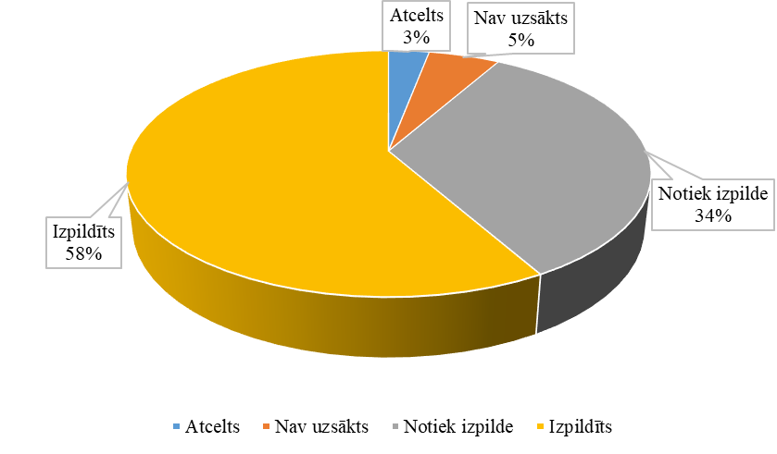

Saskaņā ar Simtgades plānu 2018. gadā bija paredzēti 176 svinīgi pasākumi (Attēls Nr. 66).

Kopumā no visiem plānotājiem pasākumiem 2018. gadā ¾ ir īstenoti, bet 19% pasākumu izpilde vēl turpinās. Detalizēti apskatot pasākumus, kuru īstenošana turpinās, konstatēts, ka tie ir tādi pasākumi kā, piemēram, KM filmas uzņemšana, izstādes, koncertu cikls, IeM VP vēstures muzeja izveide un grāmatas izdošana, EM biznesa informācijas stenda darbības nodrošināšana, kā arī citi pasākumi.

Attēls Nr. 66

**Simtgades plāna pasākumu izpilde 2018. gadā[82]**

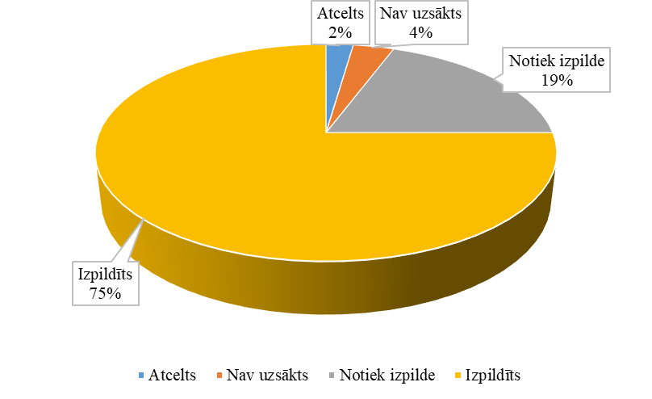

Salīdzinot 2018. gada svinīgo pasākumu izpildes īpatsvaru ar 2017. gada izpildi, var redzēt, ka ir uzlaboti pasākumu izpildes dati no 58% uz 75%, kā arī uzsākto, bet vēl nepabeigto pasākumu īpatsvars 2017. gadā pret 2018. gadu ir samazinājies no 34% uz 19%. Atcelto vai joprojām neuzsākto pasākumu īpatsvars ir salīdzinoši neliels – 2017. gadā pret 2018. gadu samazinājums no 8% līdz 6%.

Analizējot Simtgades plāna pasākumiem izlietoto finansējumu atsevišķi ir veikts apkopojums par valsts budžeta piešķirto finansējumu (KM JPI “Latvijas Valsts simtgades programma” un VPK JPI “Latvijas Valsts simtgades programma”) un pašfinansējumu. Pašfinansējums saskaņā ar Simtgades plānu iekļauj valsts budžeta finansējumu, pašu ieņēmumus, ziedojumus, ārvalstu finanšu palīdzību, kapitālsabiedrību pašfinansējumu u.c.

Attēls Nr. 67

**Simtgades plāna finansējuma sadalījums**

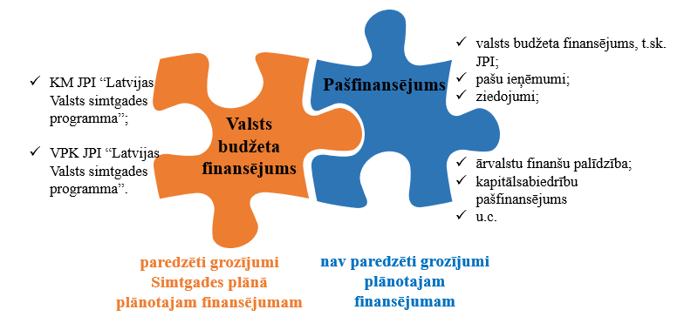

Ņemot vērā, ka saskaņā ar MK 2016. gada 13. decembra rīkojumu Nr. 769 “Par Latvijas valsts simtgades pasākumu plāna 2017. – 2021. gadam īstenošanai piešķirtā valsts budžeta finansējuma sadalījumu” valsts budžeta Simtgades plāna finansējumā tika atļauts veikt grozījumus, ir iespējams analizēt valsts budžeta faktisko izpildi pret plānu. 2017. un 2018. gadā plānotais un faktiski izlietotais valsts budžeta finansējums ir parādīts zemāk (Attēls Nr. 68,Attēls Nr. 69)

Konstatēts, ka valsts budžeta finansējuma izpilde 2017. gadā veido 89,4% no sākotnēji plānotā. Zemāks izpildes rādītājs ir EM – 88,9%, kas ir saistīts ar to, ka aizkavējās iepirkuma procedūra un iepirkums tika izsludināts 2018. gadā. NEPLP faktiskā izpilde pret plānu – 72,5% saistīta ar to, ka finansējums netika apgūts 2017. gadā, bet tas tika pārdalīts pasākuma turpināšanai 2018. gadā. ĀM valsts budžeta finansējuma izpilde pret plānu veido 40,3%, kas ir skaidrojams ar to, ka, no ministrijas neatkarīgu iemeslu dēļ, ne visi pasākumi tika izpildīti plānotajā apjomā, kā arī citu sadarbības partneru piesaiste deva iespēju ietaupīt finanšu līdzekļus. Ņemot vērā augstāk minēto konstatēts, ka Simtgades plāna valsts budžeta finansējums 2017. gadā ir izlietots atbilstoši plānotajam.

Attēls Nr. 68

**Simtgades plāna valsts budžeta finansējums (plāns un izpilde 2017. gadā)**

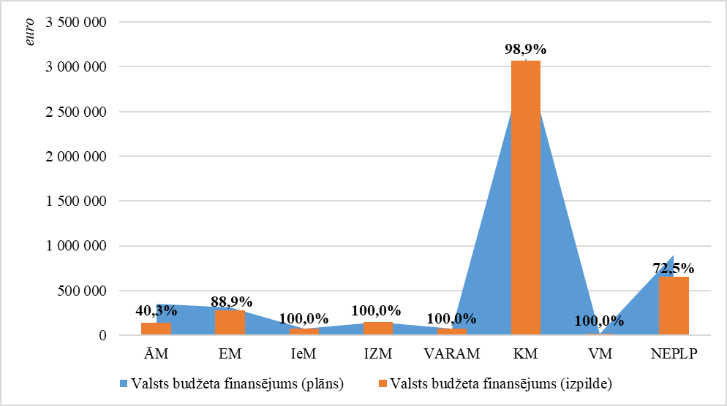

Attēls Nr. 69

**Simtgades plāna valsts budžeta finansējums (plāns un izpilde 2018. gadā)**

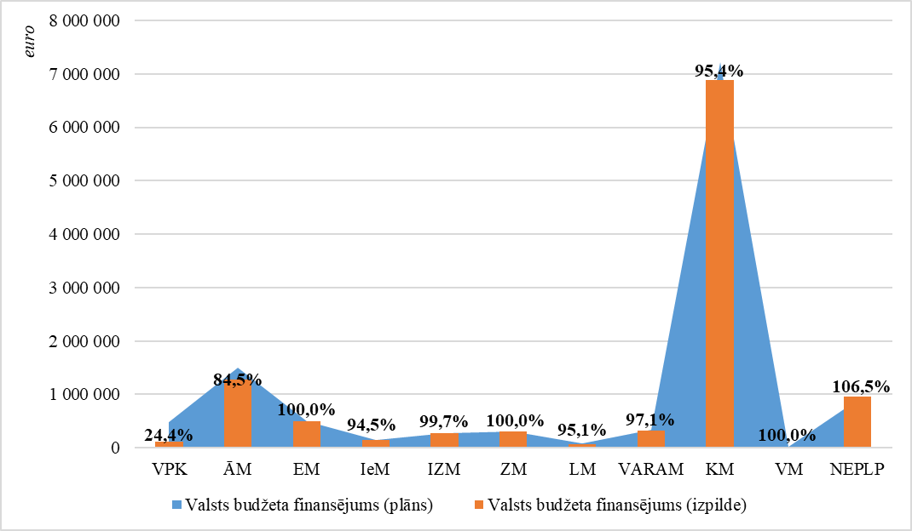

Simtgades plāna valsts budžeta finansējuma izpilde 2018. gadā ir 92,4% no sākotnēji plānotā (Attēls Nr. 69).

Padziļināti analizējot katra resora valsts budžeta faktiski izlietoto finansējumu var redzēt, ka tikai NEPLP faktiskā izpilde pārsniedz plānoto un veido 106,5%. Tomēr, kā jau tika minēts iepriekš, NEPLP valsts budžeta finansējums 247 246 *euro* apmērā tika pārcelts no 2017. gada neapgūtā valsts budžeta finansējuma. Zemāka valsts budžeta finansējuma faktiskā izpilde pret plānu ir ĀM – 84,5%, kas ir pamatojams ar to, ka arī 2018. gadā sadarbības partneru piesaiste deva iespēju samazināt pasākumu izmaksas. VPK faktiskā izpilde veido 24,4%, kas ir skaidrojams ar to, ka VPK ik gadu rīko svētku pasākumus 18. novembrī, līdz ar to daļu pasākumu finansēja no esošajiem budžeta līdzekļiem.

Ņemot vērā minēto konstatēts, ka Simtgades plāna valsts budžeta finansējums 2018. gadā ir izlietots atbilstoši plānotajam, bet novirzēm no plāna ir pamatots skaidrojums.

Ņemot vērā, ka pašfinansējuma jēdziens ietver vairākus finansējuma avotus, kas ir grūti prognozējami, kā arī to, ka pēc Simtgades plāna apstiprināšanas pašfinansējums netika grozīts atšķirībā no valsts budžeta finansējuma, pašfinansējuma izpildes analīze pret plānoto neatspoguļo faktisko situāciju par finansējuma izlietojumu. Līdz ar to zemāk ir attēlota Simtgades plāna pašfinansējuma faktiskā izpilde 2017. un 2018. gadā absolūtos skaitļos.

Attēls Nr. 70

**Simtgades plāna pašfinansējuma izpilde 2017. gadā**

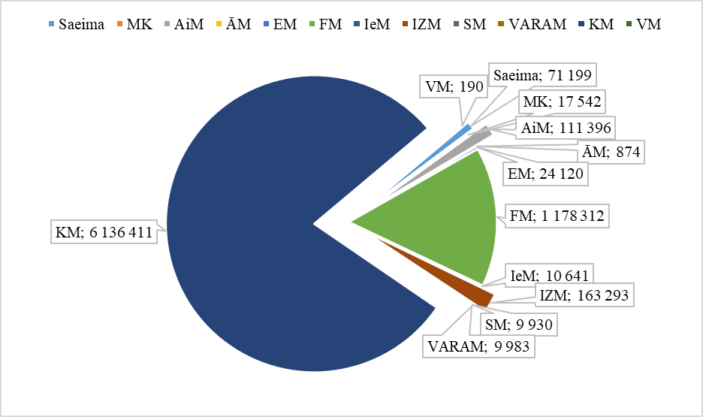

2017. gadā 11 pasākumi, kuru īstenošanai tika plānots pašfinansējums, tika atcelti vai netika uzsākti. Kopsummā 2017. gadā izlietotais pašfinansējums ir 7 733 891 *euro.* KM kopā ar pašvaldībām un citiem sadarbības partneriem īstenoja lielāko daļu jeb 52,2% no Simtgades plānā iekļautajiem pasākumiem. Līdz ar to KM pašfinansējuma izlietojums ir 6 136 411 *euro* (Attēls Nr. 70). Pēc KM iesniegtās informācijas, pašfinansējuma avoti ir vairāki. Tie ir gan valsts budžeta līdzekļi, gan pašvaldību finansējums, gan ziedojumi. FM pašfinansējuma izpilde ir 1 178 312 *euro*, kas ir 99,6% VAS “Latvijas Loto” pašu ieņēmumi no Simtgades loterijas biļešu tirdzniecības.

Attēls Nr. 71

**Simtgades plāna pašfinansējuma izpilde 2018. gadā**

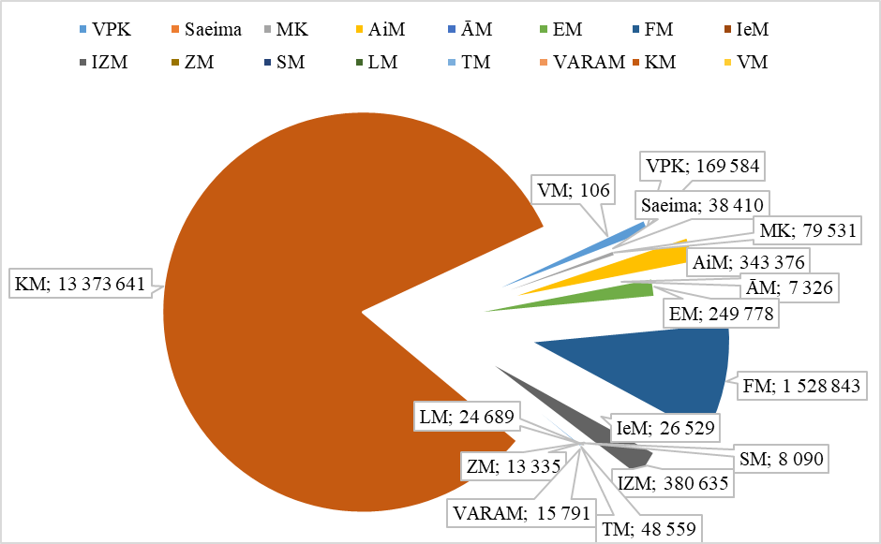

2018. gadā 10 pasākumi, kuru īstenošanai tika plānots pašfinansējums, tika atcelti vai netika uzsākti. Ņemot vērā, ka 2018. gads ir Latvijas Simtgades gads, tika plānoti nozīmīgākie svinīgie pasākumi un arī vairākas ministrijas iesaistījās pasākumu īstenošanā. Līdz ar to arī kopējais pašfinansējuma apjoms ir 16 308 222 *euro*.

KM īstenošanai paredzēto pasākumu daļa arī 2018. gadā veido vislielāko īpatsvaru jeb 51,7% pasākumu ar kopējo budžetu 13 373 641 *euro*. KM pašfinansējuma avoti tā pat kā 2017. gadā ir dažādi – gan valsts budžeta finansējums, gan pašvaldību un komercsabiedrību iesaiste, gan ziedojumi, gan citu sadarbības partneru piesaiste (Zviedrija, Ķīnas vēstniecība). Nākamo lielāko izpildes ciparu veido FM, tās pašfinansējuma avoti ir gan VAS “Latvijas Loto” pašu ieņēmumi, gan Starptautiskās proves iestāžu asociācijas un Dārgmetālu pārbaudes un zīmogošanas konvencijas līdzfinansējums, gan piešķirtie valsts budžeta līdzekļi jaunajai politikas iniciatīvai. IZM gadījumā pusi no izlietotā pašfinansējuma veido Eiropas Reģionālās attīstības fonds īstenotais projekts.

Kopumā konstatēts, ka Simtgades plāna pasākumiem paredzētie valsts budžeta līdzekļi ir izlietoti atbilstoši plānotajam, bet atsevišķos gadījumos faktiskā izpilde ir pamatoti zemāka par plānu. Secināts, ka pašfinansējuma izpilde ir analizējama kopsakarā gan ar pašfinansējuma avotiem, gan ar pasākumiem pēc būtības, jo vairāki finansiāli ietilpīgi Simtgades plāna pasākumi tiek plānoti un īstenoti ik gadu un nav tieši saistīti ar Simtgadi (Dziesmu un Deju svētki, 11. novembra un 18. novembra pasākumi, 4. maija svinīgi pasākumi).

# VALSTS BUDŽETA PROGRAMMU HORIZONTĀLA PĀRSKATĪŠANA

## Valsts budžeta programmu/apakšprogrammu stratēģiskās pārskatīšanas matrica

Lai veiktu visu valsts budžeta programmu horizontālu pārskatīšanu un efektīvāk īstenotu valsts politiku, kā arī regulāri optimizētu budžeta izdevumus, kā viena no izdevumu pārskatīšanas metodēm, balstoties uz starptautisko pieredzi[83] un līdzšinēji uzkrāto pieredzi izdevumu pārskatīšanā tika izstrādāta valsts budžeta programmu/apakšprogrammu stratēģiskā pārskatīšanas matrica (skat. 6. pielikumu) (turpmāk – matrica).

Matrica tika izveidota, lai ministrijas, veicot valsts budžeta izdevumu analīzi pēc vienota parauga un vienādiem vērtēšanas kritērijiem, varētu novērtēt programmu/apakšprogrammu aktualitāti (vai pārskatīšanas objekts ir aktuāls?) un sniegumu (vai tiek veikti pārskatīšanas objekta īstenošanas efektivitātes uzlabošanas pasākumi?). Matrica ir ērti lietojams, vienkāršs un resursu mazietilpīgs risinājums pārskatīšanas objekta aktualitātes un snieguma novērtēšanai, kā domāšanas ietvaru izmantojot jautājumus (apgalvojumus).

Par 2019. gada matricas pārskatīšanas objektu tika noteiktas valsts budžeta pamatfunkciju programmas/apakšprogrammas (zemākais līmenis), kā izņēmumus nosakot programmas/apakšprogrammas:

* programmu 97.00.00 Nozaru vadību un politikas plānošanu;
* programmu 99.00.00 Līdzekļiem neparedzētiem gadījumiem;
* 74. resora Gadskārtējā valsts budžeta izpildes procesā pārdalāmais finansējums;
* 62. resoru vērtē IZM un KM par programmām/apakšprogrammām, kas attiecināmas uz to darbību.

Matricas aizpildīšanas rezultātā tika saskaitīts kopējais punktu skaits aktualitātes ass dimensijā un snieguma ass dimensijā (Attēls Nr. 72). Matricas dimensijās maksimālā iegūstamā punktu vērtība ir 10, bet minimālā – 2. Balstoties uz dimensijām, tiek novērtēta pārskatīšanas objekta atrašanās vieta grafikā kādā no četriem kvadrantiem, kas norāda uz iespējamu turpmāku rīcību augsta aktualitāte – zems sniegums: pilnveides nepieciešamība, detalizētāk jāvērtē zemās efektivitātes iemesli, iespējamie risinājumi:

* zema aktualitāte – zems sniegums: tie ir primāri potenciālie pārvirzāmie resursi un nepieciešama padziļinātāka pārskatīšana, pārmaiņas;
* augsta aktualitāte – augsts sniegums: potenciāls investīcijām;
* zema aktualitāte – augsts sniegums: tie ir sekundārie potenciāli pārvirzāmie resursi, nepieciešams detalizētāk izvērtēt objekta aktualitāti.

Attēls Nr. 72

Valsts budžeta programmu/apakšprogrammu stratēģiskās pārskatīšanas matrica

|  |  |  |
| --- | --- | --- |
| Augsta aktualitāte | **Uzlabojumu/investīciju potenciāls** | **Potenciāls investīcijām** |
| Zema aktualitāte | **Primārais kandidāts pārdalei** | **Sekundārais kandidāts pārdalei** |
|  | Zems sniegums | Augsts sniegums |

***Rezultāti***

Ministrijas tika aicinātas rūpīgi pārskatīt programmas/apakšprogrammas un identificēt, kuras no tām ir iespējams efektivizēt, izmantojot jaunu, optimālāku variantu vai konstatēt, kuras programmu/apakšprogrammu funkcijas vairs nav aktuālas.

Matricu aizpildīja un iesniedza visas ministrijas, taču FM, EM un pamatā arī LM identificēja programmas/apakšprogrammas, kurām matrica izdevumu pārskatīšanā varētu dot finansiālu rezultātu.

ZM, VK, KNAB, SIF un PKC programmas/apakšprogrammas atrodas tikai kvadrantā “Potenciāls investīcijām”. Tomēr jāatzīmē, ka PKC arī ar šādu rezultātu ir spējuši programmā identificēt resursus (skatīt sadaļā 3.4. Līdzšinēji piešķirtā finansējuma prioritārajiem pasākumiem un citiem pasākumiem pārskatīšana).

Attēls Nr. 73

**Ministriju vidējais programmu/apakšprogrammu novērtējums**[84]

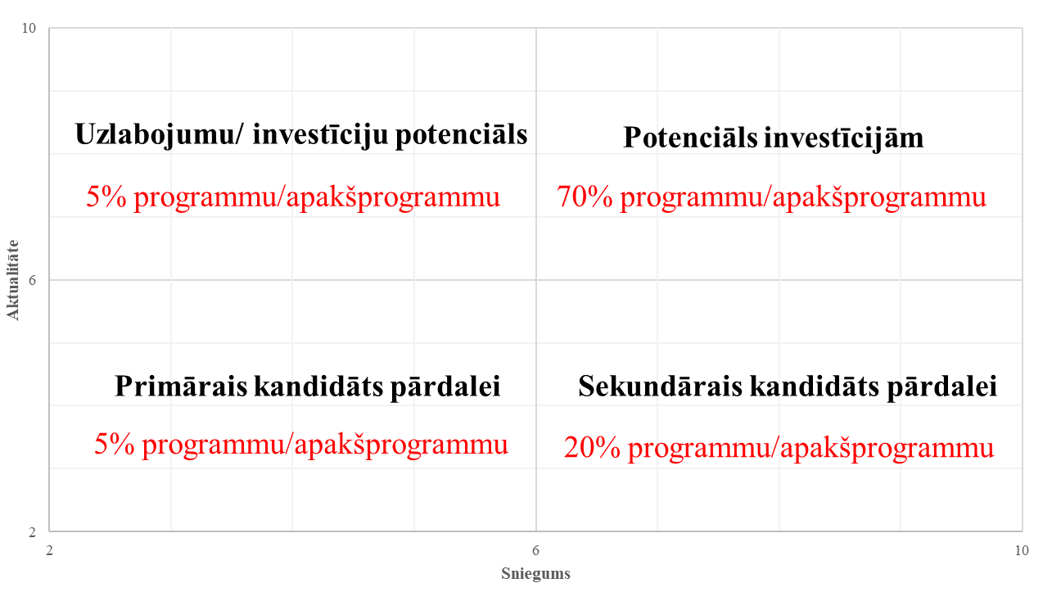

Apkopojot visu ministriju vidējo programmu/apakšprogrammu novērtējumu, secināts, ka 70% programmu/apakšprogrammu atrodas kvadrantā “Potenciāls investīcijām”, 5% programmu/apakšprogrammu atrodas kvadrantā “Uzlabojumu/investīciju potenciāls”, 5% programmu/apakšprogrammu atrodas kvadrantā “Primārais kandidāts pārdalei” un 20% programmu/apakšprogrammu atrodas kvadrantā “Sekundārais kandidāts pārdalei” (Attēls Nr. 73).

## Preču un pakalpojumu centralizētas iegādes paplašināšana

Viena no bieži minētajām iespējām, kā efektīvi pārvaldīt valsts pārvaldes finansējumu, ir iepirkumu centralizācija, kas lielākā vai mazākā apjomā tikusi minēta arī citu gadu izdevumu pārskatīšanas ziņojumos. Tā kā šī tēma nezaudē savu aktualitāti, tā pietiekami plaši tiks aplūkota turpmākajās nodaļās, analizējot EIS lietošanas paradumus, resoru izdevumus drukas iekārtām un telefonu sakaru nodrošināšanai, vēršot uzmanību uz iespējām šīs preces un pakalpojumus iegādāties centralizēti, kā arī apskatot piemēru centralizētam starpvalstu iepirkumam, iegādājoties vakcīnas visām trim Baltijas valstīm.

Saskaņā ar PIL 17.panta septīto un astoto daļu, tiešās pārvaldes iestādēm ir pienākums MK noteiktās preču un pakalpojumu grupas iepirkt no MK noteiktās centralizēto iepirkumu institūcijas vai ar tās starpniecību un pašvaldībām ir pienākums MK noteiktās preču un pakalpojumu grupas iepirkt MK noteiktās preču un pakalpojumu grupas iepirkt no MK noteiktās centralizēto iepirkumu institūcijas vai ar tās starpniecību vai vienas vai vairāku pašvaldību izveidotas centralizēto iepirkumu institūcijas vai ar tās starpniecību. Ar MK noteikumiem noteikts preču un pakalpojumu grupas, kas tiešās pārvaldes iestādēm obligāti iegādājamas no MK noteiktās centralizēto iepirkumu institūcijas vai ar tās starpniecību savukārt pašvaldību gadījumā minētās preču un pakalpojumu grupas no MK noteiktās centralizēto iepirkumu institūcijas vai ar tās starpniecību vai vienas vai vairāku pašvaldību izveidotas centralizēto iepirkumu institūcijas vai ar tās starpniecību, līdz ar to nav pārsteigums, ka tieši pēdējo gadu laikā strauji aug EIS veikto darījumu summa, proti, ja 2009. gadā tie bija 13,1 tūkst. darījumu 5,9 milj. *euro* vērtībā, tad 2018. gadā veiktas 120 tūkst. piegādes par kopējo līgumcenu 92,3 milj. *euro* (Attēls Nr. 74).

Attēls Nr. 74

**EIS veikto darījumu summa un piegāžu skaits (2009.-2018. gads)[85]**

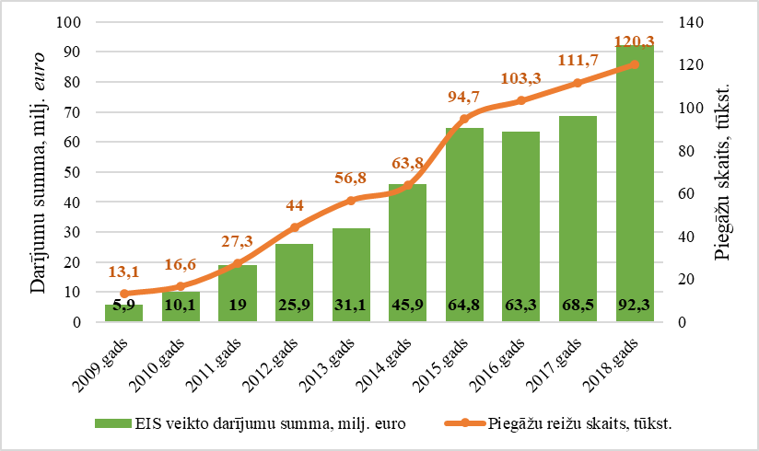

Apskatot visbiežāk izmantotos EIS katalogus, secināms, ka pārliecinošs vairums katalogos iegādāto preču ir IKT preces. Pēdējo četru gadu pieci pieprasītākie katalogi pēc to ietvaros noslēgto līgumu summas ir tieši standarta programmatūras iegāde (Tabula Nr. 30). Saskaitot kopā katalogos “Datortehnika” un “EKO datortehnika” patērēto finansējumu, virs 10 milj. *euro* gadā visi EIS sistēmā reģistrētie pasūtītāji kopā izmanto, lai atjaunotu vai modernizētu iestādē izmantojamo tehniku.

Tabula Nr. 30

**Pieci populārākie EIS e-pasūtījumu apakšsadaļas katalogi pēc to ietvaros noslēgto līgumu summas (2015. – 2018. gads)[86]**

| **Gads** | **Kataloga nosaukums** | **Kopējā līgumu summa, *euro*** |
| --- | --- | --- |
| 2015. | Standarta programmatūra un tās atjaunošana | 14 777 730 |
| Datortehnika | 11 175 639 |
| Medikamenti (reģ. ZR) | 4 754 723 |
| Drukas iekārtu izejmateriāli | 3 824 616 |
| EKO datortehnika | 3 524 195 |
| 2016. | Standarta programmatūra un tās ražotāja atbalsts | 14 198 491 |
| Datortehnika | 13 829 809 |
| Programmatūras pakalpojumi | 6 437 252 |
| Medikamenti (reģ. ZR) | 4 841 252 |
| Drukas iekārtu izejmateriāli | 3 930 858 |
| 2017. | Standarta programmatūra un tās ražotāja atbalsts | 16 722 103 |
| Programmatūras pakalpojumi | 6 706 984 |
| EKO datortehnika | 5 666 583 |
| Datortehnika | 4 860 816 |
| Medikamenti (reģ. ZR) | 4 243 940 |
| 2018. | Standarta programmatūra un tās ražotāja atbalsts | 18 728 197 |
| Programmatūras pakalpojumi | 8 114 000 |
| Datortehnika | 5 946 418 |
| EKO datortehnika | 5 875 758 |
| Medikamenti (reģ. ZR) | 5 562 245 |

Centralizēto iepirkumu skaits strauji pieaudzis tieši 2018. gada laikā. Iepirkumu uzraudzības biroja Publikāciju vadības sistēmas publicētajos paziņojumos par rezultātiem 2018. gadā veiktas 2 596 atzīmes, norādot, ka saskaņā ar PIL regulējumu veiktais iepirkums uzskatāms par centralizētu (Attēls Nr. 75).

Kopējā šo iepirkumu vai iepirkuma procedūru līgumcena bija 424,3 milj. *euro*, kas pēc līgumu skaita un apjoma samazinājuma 2017. gadā, ir tas pats apjoms, kas novērots 2016. gada ietvaros.

Attēls Nr. 75

**Saskaņā ar PIL regulējumu veikto centralizēto iepirkumu skaits un to kopējā līgumcena (2016. – 2018. gads)[87]**

Ņemot vērā, ka saskaņā ar PIL regulējumu veikto iepirkumu kopējā līgumcena 2016. gadā bija 1 902 milj. *euro*, 2017. gadā – 2 294 milj. *euro*, bet 2018. gadā – 3 129 milj. *euro[88]*, secināms, ka, piemēram, 2018. gadā tikai aptuveni katrs septītais *euro* no valsts vai pašvaldības budžeta līdzekļiem iztērēts, lai norēķinātos par iepirkuma līgumiem, kas noslēgti centralizēta iepirkuma rezultātā.

### 4.2.1. EIS attīstības iespējas un iepirkumu centralizācija valsts pārvaldē

Šī tēma aizsākta jau 2017. gada izdevumu pārskatīšanā, kā rezultātā tika izteikti pieci priekšlikumi EIS attīstībai. Viens no priekšlikumiem paredzēja izvērtēt iespēju papildināt EIS ar ministriju ieteiktiem jauniem preču katalogiem. No 2017. gadā veiktās aptaujas tika secināts, ka aktuālākās preces un pakalpojumi, ar kuriem būtu papildināms EIS katalogu saraksts, ir degvielas, mobilo telefonu, datortehnikas piederumu un to rezerves daļu iegāde, autotransporta iegādes, remonta vai nomas pakalpojums, kā arī telpu uzkopšanas un tehniskās apsardzes pakalpojumi. **Apskatot EIS katalogu sarakstu, secināms, ka ieteikumi nav ņemti vērā.**

Kā viens no priekšlikumiem bija papildināt EIS ar komandējumu pakalpojuma iepirkumu, izmantojot TM pozitīvo pieredzi. Arī šis priekšlikums nav rezultējies esošā EIS katalogā, tomēr jānorāda uz to, ka 2017. gada 1. martā stājās spēkā PIL regulējums, kas ievērojami atvieglo šī pakalpojuma iegādi, proti, PIL 5. panta 13. punkts paredz, ka pasūtītājs nepiemēro PIL noteiktās iepirkuma procedūras, ja iepirkuma līguma paredzamā līgumcena ir mazāka par 144 000 *euro* un līgums tiek slēgts par ceļojumu aģentūru pakalpojumiem, uz kuriem attiecas CPV[89] kods 63510000-7. Šāds PIL regulējums ļauj ministrijām veikt komandējumu iepirkumus daudz ērtāk, jo iepirkuma veikšanai jāpiemēro vien savā organizācijā noteiktā iepirkumu veikšanas kārtība.

Atlikušie trīs priekšlikumi bija par veselības apdrošināšanas kataloga kvalitātes uzlabošanu. Lai arī veselības apdrošināšanas pakalpojuma kataloga saturs nav mainījies kopš 2016. gada, jāuzsver, ka VRAA ir iestrādnes šī kataloga uzlabošanai, kas varētu rezultēties aktīvākā tā izmantošanā, un par kurām plašāk tiks aprakstīts turpmākajās ziņojuma sadaļās.

***Tikšanās ar VRAA***

Lai gūtu plašāku priekšstatu par EIS darbību un katalogu veidošanas principiem, FM 2019. gada 7. februārī rīkoja tikšanos ar VRAA pārstāvjiem.

Sanāksmē VRAA atzina, ka līdz 2016. gadam paši katalogu uzturētāji attīstīja perspektīvos katalogus, savukārt pēdējos gados EIS katalogu attīstību un papildināšanu nosaka paši to izmantotāji, kā arī nozaru asociācijas. Atsaucība no nozaru asociācijām varētu būt labāka, jo, piemēram, atsevišķu asociāciju neatsaucība līdz šim nav ļāvusi veikt attiecīgos iepirkumus EIS vajadzībām.

Pirms katra kataloga izveides vai atjaunošanas tiek veikta analīze par šo katalogu līdzšinējo izmantošanu, veicot tirgus izpēti. Par retāk iegādātām precēm notiek konsultācijas ar pircējiem, par to, vai viņi saskata nepieciešamību pēc konkrētās preces atstāšanas katalogā. Pēdējā gada prakse no VRAA puses ir izsūtīt iepirkuma tehnisko specifikāciju Latvijas Pašvaldību savienība un ministrijām, kurām ir tiesības ieteikt korekcijas tehnisko specifikāciju saturā.

**Lai arī pieprasījums pēc EIS izmantošanas pieaug, tuvākie attīstības plāni paredz katalogu skaita un tajos pieejamo preču apjoma samazinājumu.** Pēdējie katalogi, kuru darbība pēc to termiņa beigām netika atjaunota, bija “Reprezentācijas preces” un “Biroja tehnika”. Turpmāk uzsvars EIS katalogu klāstā tiks likts uz šādiem katalogiem:

1. ietver preces un pakalpojumus, kuru obligātu iegādi EIS nosaka MK 2017. gada 28. februāra noteikumu Nr. 108 “Publisko elektronisko iepirkumu noteikumi” 1. pielikums;
2. IKT jomas katalogiem (programmatūra, datortehnika, servertehnika), kur VRAA ir uzkrāta vērtīga pieredze;
3. katalogiem, kas ietver “zaļā publiskā iepirkuma” prasības un ir VARAM kompetencē.

VRAA uzsvēra, ka resoriem savas kompetences ietvaros tiek piedāvāta iespēja veikt iepirkumus visas valsts pārvaldes un pašvaldību vajadzībām. Attiecībā uz centralizētiem laboratorijas materiālu, degvielas un elektroenerģijas iepirkumiem resoru iesaiste iepirkuma veikšanā ir noteikta VSS[90].

VRAA vērsa uzmanību uz preču kvalitātes jautājumiem, norādot, ka maz sūdzību par saņemto preču kvalitāti no EIS lietotājiem saņem paši katalogu uzturētāji. Pats VRAA teju visu katalogu ietvaros ir tiesīgs piemērot soda sankcijas par nekvalitatīvas preces piegādi, tomēr nav mehānisma, kā kontrolēt, vai soda sankcijas par nekvalitatīvu līguma izpildi ir piemērojis pats pasūtītājs.

Saistībā ar veselības apdrošināšanas pakalpojuma nodrošināšanu, VRAA vērsa uzmanību, ka lai nodrošinātu kvalitatīvāku pakalpojuma pieejamību, tiks veidota dinamiskā iepirkumu sistēma, kas ļautu individualizēt pakalpojumu katram pasūtītājam (savas tehniskās specifikācijas noteikšana un piedāvājumu izvērtēšana).

***FM anketa***

Lai noskaidrotu ministriju EIS lietošanas paradumus, iegādāto preču kvalitāti un EIS un iepirkumu centralizācijas iespēju attīstību, FM sagatavoja anketu (skat. 7. pielikumu), lūdzot sniegt informāciju par to:

* kādas preces (pakalpojumi) šobrīd tiek iegādātas EIS;
* kādas preces netiek iegādātas EIS, lai gan katalogos šādas preces ir pieejamas;
* kāds ir resora viedoklis par EIS iegādāto preču kvalitāti;
* kāds ir resora viedoklis par EIS esošo katalogu savstarpējo saderību;
* ar kādām precēm (pakalpojumiem) nepieciešams papildināt EIS katalogu klāstu;
* vai resors savas kompetences ietvaros būtu gatavs veikt centralizētu iepirkumu EIS vajadzībām un administrēt šo katalogu;
* kāds resora ieskatā ir efektīvāks preču iegādes modelis – iespēju robežās paplašināts EIS vai centralizēti iepirkumi resora ietvaros;
* kāds ir resora viedoklis par veselības apdrošināšanas pakalpojuma iegādes attīstības iespējām EIS.

***Preču un pakalpojumu iegāde EIS***

Biežāk izmantotie katalogi dominē visu resoru iesūtītajās anketās, proti, datortehnika, programmatūra, servertehnika, kancelejas un saimniecības preces kā EIS iegādājamās preces ir norādījuši teju visi resori. Jāņem vērā, ka liela daļa katalogu piedāvā arī specifiskas preces, kas ikdienā ne katram resoram ir nepieciešamas, līdz ar to daudz mazākā skaitā anketu ir minēti tādi katalogi kā medicīnas preces, demonstrācijas iekārtas un civilstāvokļa aktu reģistrācijas apliecību veidlapas.

Analizējot saņemtās atbildes par tām precēm, kas EIS ir pieejamas, bet tiek iepirktas ārpus EIS, izkristalizējas trīs galvenie iemesli:

1. preču apjoms ir minimāls, līdz ar to netiek sasniegta pirkuma groza minimālā vērtība, kā rezultātā attiecīgās preces tiek iegādātas saskaņā ar savā organizācijā noteikto iepirkumu veikšanas kārtību vai arī saskaņā ar PIL regulējumu. Piemēram, ZM šāda situācija rodas izmantojot pārtikas preču katalogu, jo nepieciešamais apjoms ir samērā neliels. TM norāda, ka būtu nepieciešams pārskatīt noteikto minimālo preču pasūtījuma apjoma limitu;
2. piedāvātās preces neatbilst pasūtītāja vajadzībām vai nav pieejamas EIS katalogos. Anketās bieži tiek norādīts mēbeļu katalogs, jo pieejamais mēbeļu klāsts ir neliels, mūsdienu prasībām neatbilstošs (kā norāda AiM) un ar tādiem preci raksturojošiem raksturlielumiem (izmēru), kas neatbilst pasūtītāja vajadzībām. Tāpat daudzi resori EIS neiegādājas kancelejas preces un biroja papīru nelielā sortimenta un kvalitātes dēļ. TM norāda, ka saimniecības un kancelejas preču katalogos pieejamais sortiments ir zemas kvalitātes, līdz ar to būtu nepieciešams katalogos iekļaut vairākas preču klases, tādējādi ļaujot pasūtītājam izvēlēties augstākas kvalitātes preces.
3. ārpus EIS konkrētās preces vai pakalpojumus iespējams iegādāties par zemāku cenu. No resoriem, kas norādīja arī konkrētas preču grupas, ko ārpus EIS iespējams iegādāties lētāk, jāmin KM norādītā datortehnika un VM, kas akcentēja, ka ārpus EIS var iegādāties kvalitatīvākas drukas iekārtas par tirgus cenu. Tāpat gan cenas, gan saņemtās kvalitātes dēļ daudzi resori neizmanto EIS pieejamo veselības apdrošināšanas pakalpojumu katalogu.

***EIS iegādāto preču un pakalpojumu kvalitāte un savstarpējā saderība***

Kamēr atsevišķi resori uz būtiskiem kvalitātes un preču salāgojamības trūkumiem nenorāda, vairums tomēr akcentē, ka atsevišķas kvalitātes problēmas ir bijušas. TM norāda, ka par kvalitātes problēmām ir informējusi arī VRAA. Lielākais sūdzību skaits ir par kancelejas preču kvalitāti, jo uz to savās anketās uzmanību vērš AiM, FM, IeM, ZM, LM, TM, VARAM, KM. Pārsvarā pasūtītāji problēmas atrisinājuši pēc sazināšanās ar piegādātāju, kam sekojusi preces nomaiņa. No ZM rīcība gan ne vienmēr sekojusi, jo iegādātās kancelejas preces līdz lietošanai nonāk vēlāk nekā iegādātas. AiM norāda, ka mēdz būt preces ar katastrofālu kvalitāti, kā rezultātā nepieciešams veikt atkārtotu preces iegādi EIS, tādējādi palielinot izdevumus. Savukārt IeM norāda, ka EIS pieejamais biroja papīrs ir prasībām neatbilstošs.

Attiecībā uz jautājumu par katalogos pieejamo preču saderību, FM, ņemot vērā ministrijas pieredzi, kā piemēru minēja problēmas ar drukas iekārtu un drukas iekārtu izejmateriālu savstarpējo nesaderību, proti, EIS iegādātai drukas iekārtai, nav iespējams atrast atbilstošus izejmateriālus (tonerus). Tā kā šo divu katalogu darbības laiks ir atšķirīgs (drukas iekārtu katalogs ir spēkā līdz 2019. gada 23. oktobrim, bet drukas iekārtu izejmateriālu katalogs būs spēkā līdz 2021. gada 25. jūnijam), rodas situācija, kad drukas iekārtu katalogā, kas stājies spēkā pirms drukas iekārtu izejmateriālu kataloga ir pieejamas iekārtas, kurām nebūs iespējams iegādāties savietojamus izejmateriālus. Ja EIS ir iegādāts printeris un nav iespējams piemeklēt atbilstošu toneri, par to ir jāziņo VRAA. Kā vēl viens problēmas risinājums, kas vienlaikus novērsīs arī sadārdzināto toneru problēmu, tiks iestrādāts jaunā iepirkuma par drukas iekārtām tehniskajā specifikācijā – drukas iekārta jāpiedāvā komplektā ar paplašinātu toneru sākuma paku (apjomā, kas pietiekams pirmajiem drukas iekārtas darbības mēnešiem).

Problēmu ar tonera nesaderību ar iegādātajiem printeriem anketās norāda vairākkārt. To, neskaitot FM, kā trūkumu kvalitatīvā EIS pakalpojuma nodrošināšanā uzsvēra arī MK, AiM, ZM, SM, TM, VARAM, KM un VM. ZM kā risinājumu piedāvā izvērtēt iespēju apvienot drukas iekārtu un drukas iekārtu izejmateriālu katalogus.

Vienlaikus FM resora anketu apkopojumā norādīts, ka novērota nesaderība, iegādājoties standartprogrammatūras licences, bet katalogu maiņas rezultātā nav iespējams iegādāties šo licenču uzturēšanas servisu.

Pārtraukumus kataloga darbībā var uzskatīt kā vēl vienu no EIS kvalitāti raksturojošiem rādītājiem. Ja aizkavējas iepirkuma procedūra, kuras ietvaros VRAA iegādājas preces vai pakalpojumus EIS vajadzībām, katalogs uz brīdi var nebūt pieejams, kā rezultātā pasūtītājiem jāmeklē alternatīvas, piemēram, jāveic iepirkuma procedūra pašiem, kas var rezultēties lielākos izdevumos un patērētos cilvēkresursos. Piemēram, ZM norāda, ka vajadzētu rast iespēju pagarināt esošā kataloga darbības laiku līdz brīdim, kad ir noslēgti līgumi ar piegādātājiem jaunā kataloga nodrošināšanai.

***EIS un centralizēto iepirkumu attīstības iespējas***

Saņemtajās anketās vērojama gandrīz pilnīga vienprātība attiecībā uz ierosinājumu resoriem savas kompetences ietvaros veikt centralizētus iepirkumus EIS vajadzībām un sekojoši administrēt attiecīgo katalogu. Teju visi aptaujātie resori norāda, ka šāda apjoma un sarežģītības iepirkumam tiem trūkst gan pieredzes, gan administratīvo resursu. IeM (Nodrošinājuma valsts aģentūra) un LM ir vienīgie resori, kas norāda, ka savas kompetences ietvaros būtu gatavi veikt centralizētus iepirkumus EIS vajadzībām, tomēr nebūtu gatavi šos katalogus administrēt to darbības laikā, kas nozīmētu šīs funkcijas atstāšanu VRAA pārziņā. Jāpiezīmē, ka 2019. gada jūnijā EIS ir pieejams viens katalogs (Civilstāvokļa aktu reģistrācijas apliecību veidlapas), kura izveidei iepirkumu ir veicis kāds no resoriem – šajā gadījumā TM. Drīzumā (pēc esošo katalogu darbības beigām) VM pārziņā nonāks medikamentu un medicīnas preču katalogi.

Jautājumā par efektīvāko preču un pakalpojumu iegādes mehānismu bija jāizvēlas starp iespēju robežās paplašinātu EIS katalogu un centralizētu iepirkumu attīstīšanu resora ietvaros. Atsevišķi resori iestājās par EIS attīstību, citiem resoriem (lielākoties to padotības iestādēm) norādīti argumenti par labu iepirkumu centralizācijai resora ietvaros, bet vēl vairākiem resoriem bija neitrāls viedoklis, jo priekšrocības un trūkumi tika saskatīti katram no piedāvātajiem preču un pakalpojumu iegādes modeļiem.

SIF, AiM, IZM, ZM, SM, LM, PKC un CVK anketās norāda uz nepieciešamību iespēju robežās paplašināt EIS katalogu un tajos pieejamo preču un pakalpojumu klāstu. Piemēram, PKC norāda, ka mazam resoram darbaspēka kapacitātes dēļ efektīvāks preču iegādes modelis jebkurā gadījumā būs EIS.

ĀM, TM, VARAM un KM norāda uz standartizēto, visiem resoriem nepieciešamo preču iegādi EIS, iespēju robežās paplašinot piedāvājumu, savukārt specifiskākas preces un pakalpojumus vai tādas preces, attiecībā uz kurām katram resoram ir atšķirīgas prasības, lietderīgāk iegādāties centralizēta iepirkuma ietvaros.

FM vērš uzmanību uz tādas funkcionalitātes nodrošināšanu EIS, kas ļautu resoram EIS iegādāties preces un pakalpojumus visa resora vajadzībām, vienlaikus nodrošinot to, ka līgums tiek slēgts ar katru resora padotības iestādi atsevišķi. Piemēram, ministrija iegādājas kancelejas preces visa resora vajadzībām, kas nozīmē maksimāli apjomīgu iepirkuma grozu (skaits un summa), kā rezultātā “atliktā groza”[91] stadijā iespējams panākt vēl lielāku līdzekļu ekonomiju. Brīdī, kad iespējams slēgt līgumu, to slēgtu ministrija un katra tās padotības iestāde atsevišķi. Līdz ar to tiktu ieekonomētas cilvēkstundas padotības iestādēs, kas tiktu patērētas iepirkuma veikšanai EIS (nebūtu nepieciešams veikt izpēti EIS, tirgus izpēti, lai noskaidrotu, vai ārpus EIS prece nav iegādājama lētāk, un paša iepirkuma veikšanu), jo padotības iestādes pārziņā paliktu līguma slēgšana, preces saņemšana (kvalitātes kontrole) un līguma administrēšana.

Iepriekšminētais piemērs vienlaikus panāktu racionālāku preču un pakalpojumu izmantošanu resora ietvaros, jo, piemēram, standartizētu preces un pakalpojumus, kas tiek izmantotas resora ietvaros, radītu mazākus preču pārpalikumus un, kā jau minēts, radītu ietaupījumu iepirkuma veikšanas brīdī. Arī IeM anketā norāda, ka svarīgi ir nodrošināt standartizāciju resora ietvaros, lai visus iepirkumus būtu iespējams efektīvi pārvaldīt. No anketām secināms, ka IeM resorā jau šobrīd daļu iepirkumu veic IeM IC, bet ar biroja papīru nodrošina Nodrošinājuma valsts aģentūra, līdz ar to šim resoram ir pieredze centralizētu iepirkumu veikšanā visa resora vajadzībām.

IeM arī norāda, ka resora ietvaros veikta centralizēta iepirkuma rezultātā iespējams iegūt zemāku cenu nekā iegādājoties preci EIS, kur turklāt nav iespējams apskatīt preci un arī preču piegādes termiņš mēdz būt garāks nekā iepirkuma gadījumā (iespējas ilgstoši uzglabāt preces nav, līdz ar to pasūtījums tiek veikts pēc vajadzības un darbiniekiem nākas ilgstoši gaidīt konkrētās preces saņemšanu). FM vērš uzmanību uz kvalitātes jautājumu, norādot, ka centralizēta iepirkuma gadījumā preces vai pakalpojuma kvalitāte būs augstāka, jo iespējams sagatavot pilnvērtīgāku un pasūtītāja vajadzībām atbilstošāku tehnisko specifikāciju.

Tā kā vairums resoru ir izteikuši vēlmi pēc EIS attīstības, tie snieguši arī ieteikumus šīs sistēmas darbības uzlabošanai un pilnveidošanai. AiM norāda uz meklēšanas funkcijas trūkumu, jo nav iespējams veikt meklēšanu pēc preces nosaukuma vai kāda cita parametra viena vai visu katalogu ietvaros, lai gūtu pilnīgu pārliecību par to, ka prece EIS nav pieejama. TM papildus ierosina uzlabot vēsturiski veikto iepirkumu meklēšanas funkcionalitāti. AiM arī norāda uz to, ka programmatūras licenču nosaukumu saīsinājumiem nav izvērsta skaidrojuma, kā arī iztrūkst, piemēram, hipersaites uz ražotāja tīmekļvietni, kur būtu pieejams plašāks skaidrojums. Par informācijas (gan teksta, gan attēlu, gan ražotāja tīmekļvietnes informācijas) trūkumu EIS katalogos norāda arī VARAM un FM, uzsverot, ka informācijas trūkums ne tikai neļauj novērtēt saņemtās preces kvalitāti, bet jau pasūtījuma izdarīšanas brīdī liedz saprast, vai katalogā pieejamā prece tiešām atbilst pasūtītāja vajadzībām.

Anketas ietvaros tika noskaidrotas tās preces un pakalpojumi, ar kuriem resoru ieskatā būtu lietderīgi paplašināt EIS pieejamo katalogu vai jau esošajos katalogos iekļauto sortimentu (Tabula Nr. 31).

Tabula Nr. 31

**Resoru ieteikumi EIS katalogu paplašināšanai**

| **Resoru skaits** | **Prece/pakalpojums** |
| --- | --- |
| 5 | Datortehnikas aksesuāri (klaviatūras, datorpeles, skaļruņi, kabeļu savienojumi utt.) |
| 5 | Elektroenerģija |
| 4 | Sadzīves tehnika (ledusskapji, mikroviļņu krāsnis, elektriskās plītis, tvaika nosūcēji utt.) |
| 4 | Mobilie telefoni |
| 4 | Darba aizsardzības un ugunsdrošības preces (ugunsdzēšamie aparāti, dūmu detektori utt.) |
| 3 | Degviela |
| 2 | Elektrotehnika |
| 2 | Taksometru pakalpojumi |
| 2 | Tulkošanas pakalpojumi |
| 2 | Komandējumu pakalpojumi |
| 2 | Automašīnu rezerves daļas (piemēram, riepas) |
| 2 | Transportlīdzekļu apdrošināšanas pakalpojumi (OCTA, KASKO) |
| 2 | Celtniecības materiāli |
| 2 | Baterijas |

***Veselības apdrošināšanas pakalpojuma iegāde EIS***

2017. gada izdevumu pārskatīšanāplašāk tika analizēta veselības apdrošināšanas pakalpojuma iegāde. Tajā ministriju pārstāvji norādīja uz dažādajām pieejām veselības apdrošināšanas pakalpojuma nodrošināšanā. Vairākos gadījumos ministrijas un to padotības iestādes iegādājas polises atsevišķi, savukārt citkārt tiek rīkots centralizēts iepirkums resora ietvaros, iesaistot arī kapitālsabiedrības. Lai veselības apdrošināšanas pakalpojuma iegāde EIS būtu vilinošāka, ministrijas norādīja, ka sākotnēji būtu nepieciešams uzlabot EIS pieejamā piedāvājuma kvalitāti. Būtiski arī akcentēt Latvijas apdrošinātāju asociācijas 2017. gada tikšanās ar FM laikā norādīto, proti, veselības apdrošināšanas nozarē pakalpojuma sniedzējam ir būtiski zināt informāciju par savu klientu, lai precīzāk novērtētu savus riskus. Tā kā VRAA, veicot veselības apdrošināšanas pakalpojuma iepirkumu EIS vajadzībām, nav iespējas norādīt ne polišu ņēmēju darba vietas, vecuma dinamiku un citus raksturlielumus, arī saņemtie piedāvājumi no apdrošinātājiem ir piesardzīgi (ar minimālu papildpiedāvājumu klāstu, apdrošināšanas limitiem u.tml.).

Šobrīd EIS pieejamais veselības apdrošināšanas katalogs ir spēkā no 2016. gada 12. decembra. Ar katalogā pārstāvētajām apdrošināšanas kompānijām noslēgtā vispārīgā vienošanās ir spēkā trīs gadus – tātad noslēgsies 2019. gada izskaņā. EIS veikto darījumu statistika (Attēls Nr. 76) liecina, ka pieprasījums pēc šī pakalpojuma iegādes EIS vidē ir neliels jau 2017. gadā, kad kopējā summa, ko apdrošināšanas polišu iegādei tērējuši visi EIS katalogu lietotāji (ministrijas, padotības iestādes, kapitālsabiedrības, pašvaldības utt.) bija 901 238 *euro* (bez PVN), bet 2018. gadā piedzīvots kritums – polises iegādātas par 338 562 *euro* (bez PVN). Turklāt liela daļa no kopējās summas radusies apjomīgu pirkumu rezultātā, piemēram, 2017. gada 3. ceturkšņa rādītāji izceļas, jo par 250 778 *euro* (bez PVN) polises iegādājās Rīgas Tehniskā universitāte, bet 151 315 *euro* (bez PVN) polišu iegādei patērēja VZD. Pārējās summas lielākoties veidojas no vairākiem maza apjoma pakalpojuma iegādes darījumiem, kurus lielākoties veic nelielas iestādes. Vienīgā ministrija, kas iegādājusies veselības apdrošināšanas polises saviem darbiniekiem ir VARAM (2017. gada augustā). Izteikts kritums konkrētā EIS kataloga izmantošanā novērojams 2018. gada otrajā pusē, jo laika periodā no 2018. gada 1. jūlija līdz 2018. gada 31. decembrim veselības apdrošināšanas pakalpojuma kataloga ietvaros veiktas tikai četras kvalitatīvas piegādes ar kopējo līgumcenu 15 873 *euro* (bez PVN) apmērā.

Attēls Nr. 76

**EIS veselības apdrošināšanas kataloga ietvaros noslēgto līgumu kopsumma no kataloga spēkā stāšanās brīža 2016. gada 12. decembrī līdz 2018. gadam** (*euro*, bez PVN)

VRAA piedāvājums veselības apdrošināšanas pakalpojuma kataloga veiksmīgākai darbībai ir dinamiskās iepirkumu sistēmas ieviešana. Šis ierosinājums tika piedāvāts arī resoriem, kā viens no anketas jautājumiem.

IZM, ZM, LM un TM norāda, ka šāds veselības apdrošināšanas pakalpojuma attīstības variants ir atbalstāms un var rezultēties aktīvākā pakalpojuma iegādē EIS ietvaros. VM norāda, ka šobrīd apdrošināšanas polisi lētāk iespējams iegādāties ārpus EIS un to, vai situācija nemainīsies arī pēc jaunā modeļa ieviešanas, būs iespējams konstatēt tikai brīdī, kad tas būs uzsācis savu darbību. IeM norāda, ka resora ietvaros tiek veikts centralizēts iepirkums un iegūtais rezultāts ir ļoti labs. Arī PKC šī pakalpojuma iegādi veic kopā ar VK (MK). SM vērš uzmanību, ka iegūt maksimāli labu veselības apdrošināšanas pakalpojuma grozu iespējams tikai gadījumā, ja iepirkumā piedalās vairākas iestādes (tātad ir maksimāli liels polišu ņēmēju skaits), kas nozīmē centralizēta iepirkuma veikšanu vairāku resoru ietvaros, atsakoties no EIS katalogā pieejamo piedāvājumu izmantošanas. Viena no KM padotības iestādēm (Rakstniecības un mūzikas muzejs) nākamajā gadā pēc polises iegādes EIS veica iepirkumu šī pakalpojuma nodrošināšanai un ieguva augstvērtīgāku rezultātu, līdz ar to secina, ka labākais risinājums šī pakalpojuma iegādei ir centralizēts iepirkums resora ietvaros. FM ieskatā veselības apdrošināšanas pakalpojums nevar būt standartizēts un EIS obligāti iegādājams pakalpojums.

Atsevišķi resori (SIF, IZM, VARAM, VM) vērš uzmanību uz papildpakalpojumu iegādes iespēju nodrošināšanu dinamiskās iepirkumu sistēmas ietvaros, proti, darbinieks papildus piedāvātajai polisei var iegādāties, piemēram, zobārstniecības pakalpojumus, par to visticamāk veicot līdzmaksājumu no personīgajiem līdzekļiem.

TM arī vērš uzmanību uz to, ka dinamiskā iepirkumu sistēma varētu būt efektīvs preču un pakalpojumu iegādes modelis arī citu EIS katalogu ietvaros. Šāds modelis būtu pateicīgs tieši pakalpojumu nodrošināšanai, izmantojot EIS, jo pakalpojumi teju vienmēr sevī ietver unikālas un katra pasūtītāja vajadzībām atbilstošas prasības, ko nav iespējams apvienot vienā standarta tehniskajā specifikācijā un cerēt, ka tas apmierinās visu plašo EIS lietotāju loku. Līdz ar to jaunais veselības apdrošināšanas pakalpojuma iegādes virziens, ja tas būs veiksmīgs un kvalitatīvi funkcionējošs, iespējams var rezultēties pie tā, ka EIS būs iespējams iegādāties arī citus pakalpojumus.

***Secinājumi:***

1. Pieprasījums pēc EIS izmantošanas pieaug, tomēr **paredzēts katalogu skaita samazinājums**.
2. Resoriem pastāv iespēja **veikt iepirkumus EIS katalogiem visas valsts pārvaldes un pašvaldību vajadzībām.** Resori nav ieinteresēti administratīvās kapacitātes dēļ (**LM un IeM Nodrošinājuma valsts aģentūra** būtu gatavi veikt šādus iepirkumus);
3. **Joprojām liels preču apjoms, kas tiek iepirkts ārpus EIS.** Pamatā, jo nepieciešamais preču apjoms nesasniedz EIS noteikto pirkuma groza minimālo vērtību, EIS pieejamās preces neatbilst pasūtītāja vajadzībām un ārpus EIS konkrētās preces un pakalpojumus iespējams iegādāties par zemāku cenu.
4. Kancelejas preču kvalitāte ir slikta, līdz ar to resoriem bieži jāinformē piegādātājs un jāveic preces nomaiņa.
5. Konstatēta EIS drukas iekārtu un drukas iekārtu izejmateriālu kataloga nesaderība, jo EIS iegādātiem printeriem nav iespējams piemeklēt atbilstošus izejmateriālus (tonerus).
6. Resoru ieskatā paplašināms EIS katalogu un preču un pakalpojumu klāsts, savukārt specifiskākas preces un pakalpojumus iegādājoties centralizēti resora ietvaros.
7. Nepieciešama EIS funkcionalitāte:

1) **resoram veicot centralizētu preču un pakalpojumu iegādi EIS**, dot iespēju katrai iestādei līgumu slēgt atsevišķi (“jumta iepirkumi”);

2) aprakstoša un vizuāla informācija par precēm;

3) nepieciešams preču meklētājs;

1. Resoru ieskatā EIS papildināms ar datoru aksesuāru, elektroenerģijas, sadzīves tehnikas, mobilo telefonu un darba aizsardzības un ugunsdrošības preču katalogiem.
2. Veselības apdrošināšanas pakalpojuma iegāde EIS krītas – 2018. gadā noslēgto līgumu summa ir par 63,4% mazāka nekā 2017. gadā. Iemesls: ārpus EIS iespējams iegūt plašāku pakalpojuma grozu par to pašu cenu kā pērkot pakalpojumu EIS.
3. Dinamiskā iepirkumu sistēma, kas ļauj iestādei izvirzīt savas prasības un vērtēt piedāvājumus, varētu uzlabot veselības apdrošināšanas kataloga kvalitāti.

### 4.2.2. Kopējie iepirkumi visām Baltijas valstīm (zāles)

Normatīvo aktu regulējums (PIL 17. panta piektā un sestā daļa) pieļauj iepirkumu centralizāciju starp vairākām valstīm, savstarpēji vienojoties, kuras iepirkumā iesaistītās valsts tiesību normas ir piemērojamas. Tāpat jebkurš pasūtītājs saskaņā ar PIL 17. panta ceturto daļu ir tiesīgs iepirkt preces un pakalpojumus no centralizētās iepirkumu institūcijas, kas atrodas citā ES dalībvalstī, proti, iegādāties preces no jebkuras ES dalībvalsts EIS ekvivalenta.

Pieredze attiecībā uz centralizētu iepirkumu veikšanu vairāku valstu starpā šobrīd tiek uzkrāta VM un tās padotības iestādēs. 2012. gadā Baltijas valstis parakstīja partnerības līgumu, tostarp par kopīgu medikamentu iepirkumu. Pamazām šī vienošanās tiek iedzīvināta un šobrīd (no 2018. gada 1. janvāra līdz 2019. gada 31. decembrim) ir spēkā esoši divi vakcīnu piegādes līgumi. Iepirkuma procedūru par vakcīnu pret rotavīrusu piegādi visām Baltijas valstīm organizēja Igaunijas Sociālo lietu ministrija, savukārt iepirkuma procedūra par pneimokoku vakcīnas piegādi bija Nacionālā veselības apdrošināšanas fonda (Lietuvas Veselības ministrijas padotības iestādes) pārziņā.

Salīdzinot Baltijas valstu kopīgi veiktās iepirkuma procedūras līgumcenu ar izmaksām, ko paredzēja iepirkuma līgums par šādu vakcīnu piegādi 2016. un 2017. gadā tikai Latvijā, VM secinājusi, ka prognozējamais ietaupījums ik gadu (2018. un 2019. gadā) ir 333 299 *euro*.

Lai vakcinācijas iestādes arī 2020. gadā būtu nodrošinātas ar vakcīnām pret pneimoku infekciju, NVD sadarbībā ar Lietuvas Nacionālo veselības apdrošināšanas fondu pagarināja minētās vakcīnas piegādes līgumu, jo atbilstoši noslēgtā līguma nosacījumiem bija iespējams vienoties ar piegādātāju par piegādājamo vakcīnu skaita palielināšanu par 50%.

Sadarbībā ar Igaunijas Sociālo lietu ministriju kā vadošo partneri veiktas divas jaunas iepirkuma procedūras vakcīnu piegādei 2020. un 2021. gadā. Pirmkārt noslēgts jauns divu gadu iepirkuma līgums par vakcīnas pret rotavīrusu iegādi par kopējo līgumcenu 992 247,84 *euro* bez PVN. Otrkārt noslēgts iepirkuma līgums par heksavalentās (sešu komponentu) vakcīnas iegādi, kas sevī ietver vakcīnu pret difteriju, stingumkrampjiem, garo klepu, poliomielītu, b tipa *Haemophilus influenzae* infekciju un B hepatītu, kura kopējā līgumcena paredzēta 3 786 984 *euro* apmērā.

Saskaņā ar VM sniegto informāciju nacionālā līmenī veiktas rotavīrusa vakcīnas iepirkuma procedūras rezultātā 2016. un 2017. gadā vienas vakcīnas cena bijusi 28 *euro*. Nākamajos divos gados Baltijas valstu kopīgi veikta iepirkuma rezultātā par vienu vakcīnu maksāts 26,41 *euro*, bet 2020. un 2021. gadā paredzēts sadārdzinājums līdz 32,53 *euro*. Par pneimokoku vakcīnu nacionāla līmeņa iepirkuma rezultātā savulaik tika maksāts 31,76 *euro*, bet kopš 2018. gada Baltijas mēroga iepirkuma rezultātā cena samazinājusies līdz 26,88 *euro*. Savukārt heksavalentā vakcīna vēl 2019. gadā nacionāla mēroga iepirkuma rezultātā izmaksā 31,26 *euro*, bet nākamajos divos gados, pateicoties centralizētajam iepirkumam, paredzams samazinājums līdz 27,22 *euro*.

Atbilstoši iepriekšminētajām vakcīnu cenām un indikatīvajam vakcīnu skaitam, VM ieskatā paredzamais ikgadējais finansējuma ietaupījums 2020. un 2021. gadā ir 541 101 *euro*. Tāpat kā ietaupījumu, kas veidojies 2018. un 2019. gadā, šo finansējumu plānots novirzīt citu vakcinācijas kalendārā iekļauto vakcīnu izmaksu sadārdzinājuma segšanai, kā arī pacientu skaita pieauguma kompensēšanai fenilketonūrijas un citu ģenētiski determinētu slimību korekcijas preparātiem un peritoneālās dialīzes nodrošināšanai nepieciešamajiem ārstniecības līdzekļiem.

VM akcentē arī divus trūkumus šādai Baltijas valstu ietvaros centralizētai iepirkuma procedūrai. Atšķirībā no nacionāla līmeņa iepirkuma procedūrām Baltijas valstu kopīgi veikto iepirkuma procedūru līgumu nosacījumi neparedz loģistikas nodrošināšanu, proti, vakcīnu nogādāšanu ārstniecības vietās. Tā rezultātā NVD veic atsevišķu iepirkumu vakcīnu noliktavas nomas un loģistikas pakalpojuma nodrošināšanai, lai saskaņā ar Slimību profilakses un kontroles centra apkopotajiem pasūtījumiem Baltijas valstu kopīgi iegādātās vakcīnas nogādātu tām paredzētajās vietās, kā rezultātā daļa no panāktā ietaupījuma jānovirza šim pakalpojumam. Tāpat par trūkumu uzskatāms atšķirīgais vakcinācijas kalendārs katrā no Baltijas valstīm, tāpēc ne visu Latvijas vakcinācijas kalendārā iekļauto vakcīnu iegādei iespējams rīkot šāda veida iepirkumu.

VM arī izanalizējusi nacionāla līmeņa un Baltijas valstu ietvaros centralizēti veiktas vakcīnu iepirkuma procedūras salīdzinošos raksturojošos elementus (Attēls Nr. 77). Latvijai, Lietuvai un Igaunijai kopīgi veikta priekšrocība noteikti ir lielāka paredzamā līgumcena, jo, iegādājoties lielāku apjomu, pastāv iespēja saņemt izdevīgākus līguma nosacījumus. Tāpat konkurenci paplašina iepirkuma dokumentācija, kas publicēta arī angļu valodā, kā arī lielāka iespēja iegādāties lielāko daļu plānotā vakcīnu apjoma. Kā trūkumi konstatēti iepriekšminētie loģistikas jautājumi, atšķirīgie spēkā esošie līgumu termiņi, kā arī ar pašu iepirkuma procedūru saistītie organizatoriskie jautājumi.

Baltijas valstis arī turpmāk plāno attīstīt sadarbības iespējas centralizētu iepirkumu veikšanā. Piemēram, 2019. gada 21. augustā Tallinā Igaunijas Veselības apdrošināšanas fonds plāno organizēt trīspusējo tikšanos ar Lietuvas un Latvijas pārstāvjiem, lai apspriestu turpmākās sadarbības iespējas un iespējamo kopīgo iepirkumu klāsta paplašināšanu, ņemot vērā trīs Baltijas valstu nacionālo vakcinācijas kalendāru atšķirības.

Attēls Nr. 77

**Nacionāla līmeņa un Baltijas valstu centralizētas iepirkuma procedūras salīdzinājums**

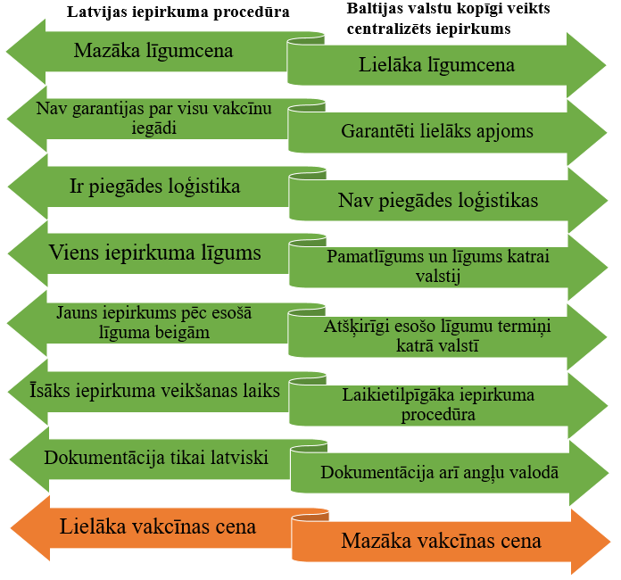

## 4.3. Valsts budžeta finansēto funkciju ekonomiskāka un racionālāka īstenošana

### 4.3.1. Izdevumu telefonsakariem pārskatīšana

Resoru telefonsakaru pakalpojumu izdevumu pārskatīšanas mērķis ir noskaidrot, kādi ir mobilo un stacionāro telefonsakaru pakalpojumu iegādes veidi, tarifu plāni, telekomunikāciju sistēmas uzturēšanas izmaksas, lai saprastu, vai resori vienlīdzīgi saņem telefonsakaru pakalpojumus par vislabāko cenu, kādas ir iepirkumu centralizācijas paplašināšanas iespējas. Lai to apzinātu, FM nosūtīja ministrijām anketu par “Resoru telefonsakaru pakalpojumu izdevumiem”, atsevišķi izdalot jautājumus par mobilajiem un stacionārajiem telefonsakariem. Anketā tika iekļauti jautājumi par to, kas ir pakalpojumu nodrošinātāji, kādi ir līgumu termiņi, pakalpojumu noslēgšanas kritēriji, pakalpojumu veidi un to izmaksas. Tika jautāts arī par to, vai šobrīd tās telefonsakarus iepērk centralizēti, kādi ir pozitīvie un negatīvie aspekti centralizētiem iepirkumiem, kā arī ministriju ieteikumi, kas varētu veicināt centralizētu iepirkumu veidošanu telefonsakaru jomā.

***Mobilo telefonsakaru pakalpojumi***

Šobrīd centralizēto iepirkumu mobilajiem sakariem veic – FM un tās divas no sešām padotības iestādēm; IeM un tās sešas padotības iestādes no septiņām; LM un tās trīs padotības iestādes no vienpadsmit; VM un tās visas padotības iestādes; AiM un tās piecas no septiņām padotības iestādēm. Jāatzīmē, ka PKC telekomunikāciju nodrošina VK saskaņā ar VK un PKC starpresora vienošanos par atbalsta funkciju nodrošināšanu. Pozitīvi vērtējams arī ZM uzsāktais darbs pie kopīga mobilo sakaru iepirkuma ZM un tās sešām padotības iestādēm[92]. Ministrijas centralizētos iepirkumus veikušas vienu reizi, atsevišķos gadījumos divas reizes. Piecās no ministriju padotības iestādēm mobilie telefonsakari netiek nodrošināti vispār. Kā norāda SIF, tad iestādei nav līguma par mobilo sakaru pakalpojumiem, bet ar noteiktu darbinieku skaitu ir noslēgti patapinājuma līgumi par savu personīgo mobilo tālruņu izmantošanu darba vajadzībām un iestāde sedz izmaksas par sakaru pakalpojumiem katram darbiniekam noteiktā limita ietvaros (sakaru pakalpojumu sniedzēji ir dažādi).

Ministrijās visbiežāk tiek izmantots SIA Latvijas Mobilais Telefons (turpmāk – LMT) mobilo sakaru operators – 69% no visām aptaujātajām ministrijām. 12% izmanto TELE2; 5% mobilo sakaru operatora BITE pakalpojumus. 4% no ministrijām ir tādas, kas izmanto gan TELE2, gan LMT piedāvātos pakalpojumus, savukārt 2% izmanto gan LMT, gan mobilo sakaru operatora BITE pakalpojumus. Izvēle starp mobilo sakaru operatoriem atšķiras pēc pieprasītā piedāvājuma specifikācijas. Visbiežāk ministrijas norāda, ka noteicošie kritēriji, pēc kuriem tiek izvēlēts mobilo sakaru operators, ir cena un kvalitāte. Atsevišķos gadījumos tiek precizēts, ka svarīgs ir saimnieciski izdevīgākais piedāvājums (viszemākā cena), tīkla pārklājums kā kvalitātes rādītājs. Kā arī ņemot vērā ministriju darba specifiku tiek atzīmēta pakalpojuma kvalitāte un nepārtrauktība visā Latvijas teritorijā, ieskaitot pierobežas, neapdzīvotas vietas, infrastruktūra, kura atrodas zem zemes, u.c., līdz ar to neatkarīgi no cenas ministrijām izvēloties viskvalitatīvāko mobilo sakaru operatoru, vai arī nepieciešamības gadījumā izvēloties divus sakaru operatorus nodrošinājumam.

Ministrijas un tās padotības iestādes kā iemeslus, kāpēc tās nav pievienojušās centralizētam iepirkumam, norāda: jau esošo līgumu esamību un atšķirīgos darbības termiņus, savu iepirkumu uzsākšanu, faktu, ka resora ministrijas nav piedāvājušas iespēju pievienoties kopējam centralizētam līgumam (atsevišķām ministrijām izrādot vēlmi pievienoties). Ministrijas norādījušas pozitīvos un negatīvos aspektus centralizētam mobilo telefonsakaru iepirkumam, kā arī ierosinājumus, lai novērstu vai mazinātu negatīvos aspektus un veicinātu centralizētu mobilo sakaru iepirkumus (Tabula Nr. 32).

Tabula Nr. 32

**Ministriju viedoklis par centralizētu mobilo telefonsakaru pakalpojumu iepirkumiem**

|  |  |
| --- | --- |
| **Pozitīvie aspekti** | **Negatīvie aspekti** |
| * Pie lielāka abonementu skaita iespējams iegūt zemākas pakalpojuma izmaksas. * bezmaksas savstarpējie zvani resorā; * centralizēti tiek izstrādāta pilnvērtīga un kvalitatīva pakalpojuma tehniskā specifikācija; * iepirkumos var piedalīties speciālisti no katras iestādes, lai vienotos par nepieciešamo specifikāciju – mazinās administratīvais slogs iepirkuma organizēšanai. | * Atšķirīgās prasības, specifikācija un kvalitātes nodrošinājums var būt par problēmu, lai vienotos par iepirkuma tehnisko specifikāciju; * sarežģīta tehniskā specifikācija var mazināt pretendentu interesi un konkurenci; * savstarpējais saskaņošanas process par tehnisko specifikāciju paildzina iepirkuma procedūras noslēgšanu; * lēna informācija par centralizētā iepirkuma rezultātu un gadījumi, kad jaunais līgums stājas spēkā ar datumu, kad beidzas vecais līgums, veicina sakaru nepārtrauktības nenodrošināšanas risku. |
| **Ieteikumi** | |
| * Nodrošināt iespēju slēgt līgumu par mobilo sakaru nodrošināšanu ar dažādiem operatoriem pēc iestādes (struktūrvienības) teritoriālā izvietojuma; * iekļaut sakaru pakalpojumus EIS katalogā; * savlaicīgi, iesaistot visas iestādes, jāizstrādā visām iesaistītajām iestādēm vienotas prasības un kritēriji, t.sk., līguma forma; * nepieciešams skaidrojošais darbs no ministrijas puses par padotības iestādes ieguvumiem; * jābūt skaidri definētai un pamatotai tehniskajai specifikācijai, lai to varētu aizstāvēt piegādātāja pretendentu sūdzību gadījumā. | |

Pēc anketas apkopojuma redzams, ka izmantoto mobilo sakaru tarifu veidi resoros ir ļoti dažādi. Līdz ar to analīzei tika izmantoti resoros visbiežāk izmantotie četru veidu tarifi (Attēls Nr. 78), kuriem izmaksas veidojas no: maksas par neierobežotiem zvaniem un ierobežota interneta; maksas par neierobežotiem zvaniem un neierobežota interneta; zvanu abonēšanas maksas un maksas par sarunām; maksa par neierobežotiem zvaniem (fiksētā maksa).[93] Secināms, ka izmaksu atšķirību ietekmē tas, vai resoram ir centralizēts līgums mobilajiem telefonsakariem. Tarifu kategorijā neierobežoti zvani un ierobežots internets starp visiem resoriem vidējās izmaksas ir 8,51 *euro* bez PVN par vienu numuru. Visaugstākās izmaksas par vienu numuru konstatētas TM 17,85 *euro*, savukārt viszemākās IeM resorā 0,65 *euro* (resora centralizēta līguma ietvaros). Izmaksas par neierobežotiem zvaniem un neierobežotu internetu vidēji uz vienu numuru resoros ir 14,07 *euro*, visaugstākās novērojamas KM padotības iestādē 23,68 *euro,* savukārt viszemākās IeM resorā 1,69 *euro* par vienu numuru. Tarifu kategorijā zvanu abonēšanas maksa un maksa par sarunām vidēji resoros izmaksā 5,25 *euro* par vienu numuru, visaugstākās izmaksas ir SIF vidēji 13 *euro* par vienu numuru, viszemākā maksa 2,25 *euro*  par vienu numuru VM padotības iestādē. Bezlimita zvani (fiksētā maksa) vidēji resoros izmaksā 4,32 *euro* par vienu numuru, visaugstākās izmaksas uz vienu numuru 11,70 *euro* ir KM padotības iestādē, savukārt centralizēta līguma rezultātā IeM resorā noteiktam numuru skaitam par neierobežotajiem zvaniem (fiksētā maksa) netiek piemērota. Līdz ar to secināms, ka centralizēta līguma iepirkuma rezultātā iespējams vienoties par zemākiem tarifiem, lai ietaupītu resursus. Resoros, kuros tiek izmantoti augstāk minētie tarifi, to vidējās izmaksas samazinot par 10%, kopējais ietaupījums uz visiem resoriem aprēķināts **71 335 *euro***apmērā.

Attēls Nr. 78

**Izdevumi pa tarifu kategorijām, *euro*/par vienu numuru, bez PVN**

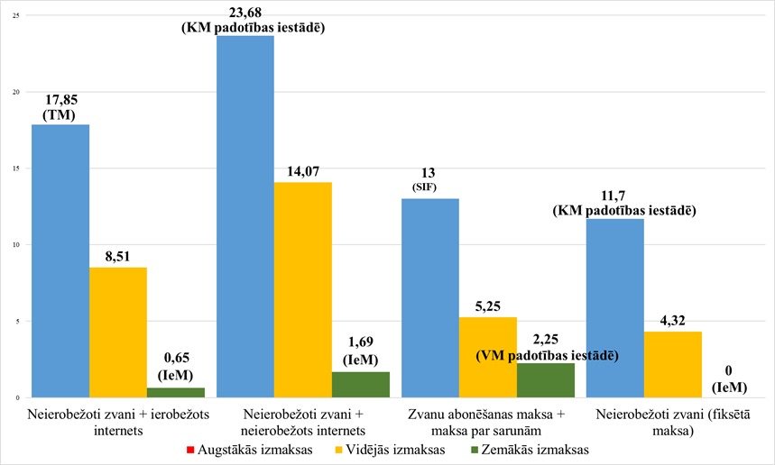

***Stacionāro telefonsakaru pakalpojumi***

Centralizēto iepirkumu stacionārajiem telefonsakariem šobrīd veic – FM un tās piecas padotības iestādes, IeM un tās sešas padotības iestādes, LM un tās piecas padotības iestādes, TM un visas tās padotības iestādes. No kopējā aptaujāto resoru skaita vienpadsmit ministriju padotības iestādēs stacionārie telefonsakari netiek nodrošināti. Izvēloties pakalpojuma sniedzēju, visbiežāk resori norāda, ka cena un kvalitāte ir noteicošie kritēriji izvēlei. Uzmanība tiek pievērsta tam, cik saimnieciski izdevīgs ir piedāvājums, zemākajai cenai, sakaru kvalitātei, vai tiek nodrošināts internets un kāda ir tā kvalitāte, kāds ir bojājumu novēršanas laiks.

Ministrijas un tās padotības iestādes kā iemeslus, kāpēc tās nav pievienojušās centralizētam iepirkumam, norāda, ka iestādēm ir atšķirības tīklu prasībās, jo iekšēji ir cita veida iekārtu pārvaldība, joprojām ir spēkā esoši līgumi, kā arī tāpat kā mobilo telefonsakaru gadījumā ministrijas savām padotības iestādēm nav piedāvājušas iespēju pievienoties centralizētam stacionāro telefonsakaru pakalpojumu līgumam. Arī par stacionāro telefonsakaru pakalpojumiem ministrijas ir izteikušas viedokli norādot uz pozitīviem, negatīviem aspektiem un ieteikumiem centralizētiem iepirkuma līgumiem (Tabula Nr. 33).

Tabula Nr. 33

**Ministriju viedoklis par centralizētu stacionāro telefonsakaru pakalpojumu iepirkumiem**

|  |  |
| --- | --- |
| **Pozitīvie aspekti** | **Negatīvie aspekti** |
| * Iespēja iegūt zemākas pakalpojuma izmaksas; * bezmaksas savstarpējie zvani resora ietvaros; * administratīvā sloga mazināšanās iepirkuma organizēšanai; * IKT resursu standartizācija; * vienots uzturēšanas modelis; * uz kopējā apjoma ir iespēja iegūt jaunāku tehnoloģiju risinājumus visām iestādēm uzreiz, iegūt papildus funkcionalitāti un uzlabot tehnisko aprīkojumu un drošību bez papildus investīcijām; * vienota drošības politika visam resoram; * inventāra uzturēšanas, remonta, nomaiņas un pakalpojuma nodrošināšanas izmaksas var tikt iekļautas abonēšanas cenā * iestādes var labāk plānot izmaksas. | * Dažādu iestāžu vajadzības pakalpojumam apgrūtina iepirkuma tehnisko specifikāciju, kas var paildzināt iepirkumu sagatavošanas termiņu, kopējo termiņu salāgošana, kā arī var mazināt pretendentu interesi un konkurenci; * iepirkuma apstrīdēšanas gadījumā bez pakalpojuma paliek visas iestādes, kas piedalās centralizētajā iepirkumā. |
| **Ieteikumi** | |
| * Nepieciešams apzināt vajadzības sakaru pakalpojumiem katrā no iestādēm; * līgumos izdalīt reģionālo sadalījumu, ņemot vērā atšķirības sakaru kvalitātē; * aicināt uz pārrunām vairākus pakalpojumu sniedzējus, lai viņi izstāsta savu vīziju, ieguvumus, prasot atsauksmes par iepriekš veiktiem projektiem valsts sektorā; * pakalpojumu nodrošināt caur EIS; * viena no ministrijām norāda, ka šobrīd nebūtu lietderīgi plānot centralizētus stacionāro telefonsakaru iepirkumus, jo mobilie telefonsakari tuvāko gadu laikā pilnībā aizvietošot stacionāros telefonsakarus. | |

Stacionāro telefonsakaru pakalpojuma nodrošinātājs 67% no visām ministrijām ir SIA TET, pārējās ministrijās pakalpojumu nodrošina: CSC Telecom – 14% no visām aptaujātajām ministrijām, 14% SIA LMT, trīs ministrijās pakalpojumu nodrošina gan SIA TET, gan SIA LMT. Papildus 59% ministrijās tiek nodrošināta telekomunikāciju uzturēšana, no kuriem 46% balss telefonijas pakalpojumu un telekomunikāciju iekārtu uzturēšana tiek veikta viena līguma ietvaros, savukārt 35% ministriju ir noslēgts atsevišķs līgums par telekomunikāciju iekārtu uzturēšanu. Pārējās ministrijās telekomunikāciju iekārtu uzturēšanu nodrošina ministriju iekšējās IT nodaļas. Atsevišķi izvērtējot stacionāro telefonu sakaru pakalpojumu piedāvājumus, secināms, ka izmaksas starp resoriem, piemēram, par maksu par sarunām uz ārzemju fiksēto un mobilo sakaru tīklu abonentiem ir diezgan līdzīgas, iespējams vienāds tarifs visiem vai arī novērojamas tikai dažu centu atšķirības. Līdzīgi ar maksu par sarunām ar iekšzemes mobilo un fiksēto elektronisko sakaru tīklu abonentiem. Cena par vienu zvana minūti ir starp 0,02-0,10 *euro,* zvanot uziekšzemes mobilo sakaru tīkliem, savukārt zvanot uz fiksēto elektronisko sakaru tīklu abonentiem ir starp 0-0,10 *euro.* Jāatzīmē, ka, piemēram, tieši TM gadījumā, kam ir noslēgts centralizēts stacionāro telefonsakaru pakalpojumu līgums, zvanot uz fiksēto elektronisko sakaru tīklu abonentiem, tarifa cena ir 0 *euro*. Novērojams, ka centralizēta līguma iepirkuma rezultātā var vienoties par labākiem nosacījumiem attiecībā arī uz tādām tarifu pozīcijām kā maksa par savienojumu un maksa par savstarpējiem zvaniem starp padotības iestādēm, atsevišķās ministrijās par šiem tarifiem maksa netiek piemērota. Ņemot vērā, ka resoros visbiežāk tiek piemērota ikmēneša abonēšanas maksa, tad tā tika vērtētā kā salīdzināmā pakalpojuma tarifa kategorija. Redzams (Attēls Nr. 79), ka ikmēneša abonēšanas maksa uz vienu numuru starp resoriem būtiski atšķiras. Tā IeM gadījumā 10 000 numuriem vidēji resorā ikmēneša abonēšanas maksa uz vienu numuru ir 2,86 *euro*, savukārt KNAB 150 numuriem ikmēneša abonēšanas maksa uz vienu numuru ir 10 *euro*. Lai arī kopējās izmaksas atšķiras un ir atkarīgas no pieslēgto numuru skaita, tomēr centralizēta līguma ietvaros ir iespējams vienoties par samazinātiem tarifiem, maksu atvieglojumiem, kas būtiski samazina kopējās izmaksas. Līdz ar to resoros, kuros tiek piemērota ikmēneša abonēšanas maksa, to vidējās izmaksas mazinot par 10%, kopējais ietaupījums uz visiem resoriem aprēķināts **117 537** ***euro*** apmērā.

Attēls Nr. 79

**Numuru skaits attiecībā ar ikmēneša abonēšanas maksa uz vienu numuru, *euro***

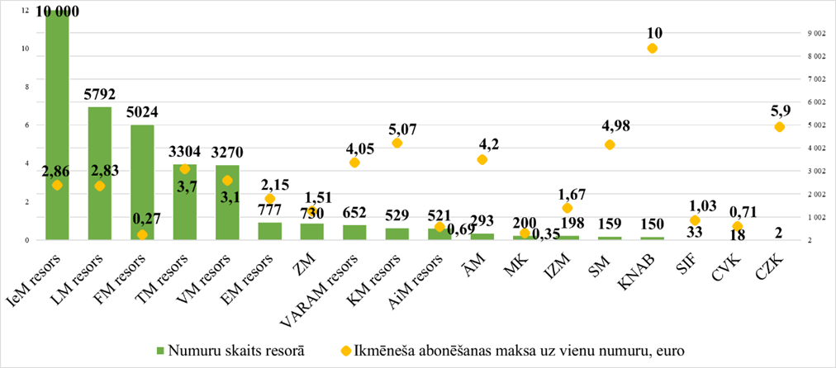

***Secinājumi un Priekšlikumi***

1. Izvērtēt mobilo telefonsakaru centralizācijas iespējas, ministrijām apvienojoties ar savām padotības iestādēm;
2. veicot centralizēto iepirkumu izvēlēties vienotu tarifu veidu visiem mobilo sakaru numuriem vai vismaz samazināt līdz 3 numuriem, iegūstot labāku cenu uz kopējo viena veida tarifu numuru apjomu;
3. pārskatīt izdevumus, kas tiek veikti par stacionārajiem telefoniem, izvērtēt centralizācijas iespējas;
4. resoru starpā savstarpēji konsultēties par labo praksi.

### 4.3.2. Izdevumu drukas iekārtām pārskatīšana

Valsts budžeta izdevumu pārskatīšanas ietvaros tika analizēti ministriju izdevumi drukas pakalpojuma nodrošināšanai.

Nepieciešamo datu iegūšanai tika sagatavotas un izsūtītas anketas ar lūgumu sniegt informāciju par resorā izmantotajām drukas iekārtām, kā arī veiktajām drukas iekārtu un to piederumu iegādēm un tam patērētajiem līdzekļiem, visus datus sniedzot par 2016. – 2018. gada periodu. IZM nav iesnieguši datus par visu resoru kopumā, līdz ar to grafikos attēlotie dati demonstrē tikai pašas ministrijas statistiku.

***Drukas iekārtu veidi un to izmantošanas izmaksa***

Aptaujas anketā tika izdalīti četri drukas iekārtu veidi, kas tiks minēti arī šīs sadaļas turpinājumā:

* melnbaltie printeri, ar kuriem saprotamas iekārtas, kas nodrošina tikai melnbaltās drukas iespējas un pārsvarā atrodas darbinieku kabinetos;
* krāsainie printeri, uz kuriem iespējams veikt krāsainas izdrukas;
* multifunkcionālās iekārtas, ar kurām saprotamas lielapjoma drukas iekārtas, piemēram, kopētāji ar drukāšanas un skanēšanas iespējām, kas lielākoties atrodas gaiteņos vai koplietošanas telpās;
* faksa aparāti.

FM, 2016. gadā veicot savā ministrijā izmantoto melnbalto printeru un multifunkcionālo iekārtu izmaksu analīzi secināja, ka starp šīm iekārtām pastāv liela izdruku izmaksu atšķirība, proti, viena izdruka pie esošās noslodzes uz melnbaltā printera vidēji izmaksāja 0,01489 *euro* bez PVN, kamēr ekvivalenta izdruka uz multifunkcionālās iekārtas – 0,005533 *euro* bez PVN. Redzams, ka FM gadījumā A4 lapas izdrukas izdevumi, kuros ietverta drukas iekārtas cena, tonera cena, fotocilindra izmaksas un citi izejmateriāli, izmantojot multifunkcionālo iekārtu, ir gandrīz trīs reizes mazāki. Izmaksas, veicot izdruku uz krāsainā printera, ir vēl lielākas.

Ņemot vērā to, ka lielākoties drukas iekārtas tiek iegādātas EIS, valsts pārvaldē lietošanā esošās iekārtas vairumā gadījumu ir ar līdzīgiem raksturlielumiem, kā rezultātā izdrukas izmaksām būtu jābūt līdzīgām kā FM analīzē.

Attēls Nr. 80

**Melnbalto un multifunkcionālo drukas iekārtu skaita palielinājums vai samazinājums (procentos) 2018. gadā salīdzinājumā pret 2016. gadu[94]**

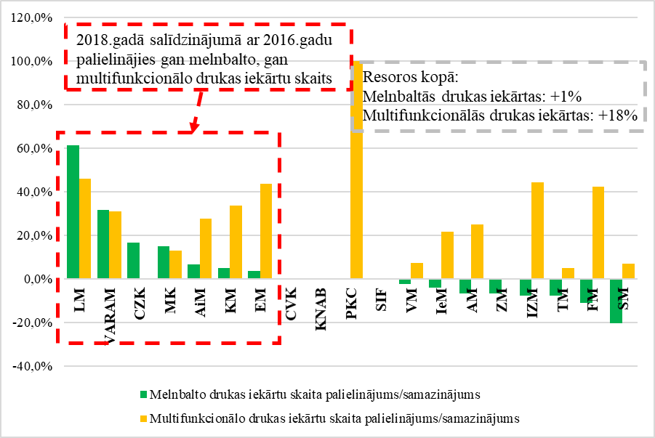

Jāpiezīmē, ka vairāki resori, atbildot uz anketas jautājumu par to, kādi pasākumi tiek veikti drukas iekārtu noslodzes izvērtēšanai, norādīja, ka tiek mazināts melnbalto printeru skaits, veicinot drukāšanu uz multifunkcionālajām iekārtām. Līdz ar to no iegūtajiem datiem tika analizēts, cik lielā mērā resori īsteno šo plānu, veicot jaunu drukas iekārtu iegādi. Secināms, ka vairāki resori, salīdzinot 2016. un 2018. gadā resorā esošās drukas iekārtas, ir palielinājuši gan melnbalto, gan multifunkcionālo iekārtu skaitu (Attēls Nr. 80).

Skalas otrā pusē redzami resori, kas palielinājuši multifunkcionālo drukas iekārtu skaitu, vienlaikus samazinot izdrukas izmaksu ziņā mazāk efektīvo melnbalto printeru skaitu. Resoru rīcībā 2018. gadā bija par 1% lielāks melnbalto drukas iekārtu un par 18% lielāks multifunkcionālo drukas iekārtu skaits nekā 2016. gadā.

Tā kā par 12% pieaudzis arī krāsaino printeru skaits un samazinājums skāris vien faksa aparātu skaitu, secināms, ka resoriem kritiski jāvērtē drukas iekārtu skaita nepieciešamība, jo kopējais drukas iekārtu skaits 2018. gadā salīdzinājumā ar 2016. gadu ir palielinājies par vairāk nekā 700 vienībām (Attēls Nr. 81).

Attēls Nr. 81

**Resoru rīcībā esošās drukas iekārtas uz katra gada 31. decembri**

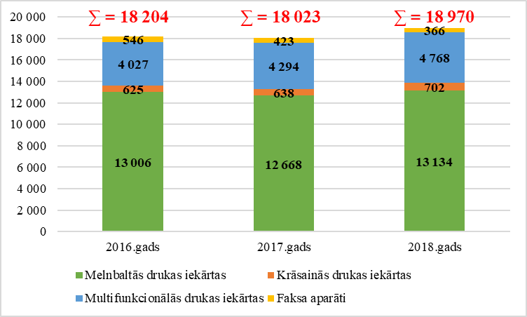

Analizējot faksa aparātu izmantošanu iestādēs, jāsecina, ka teju visi resori samazina šo iekārtu skaitu, tomēr 2018. gadā ministrijās un citās centrālās valsts pārvaldes iestādēs joprojām tika izmantoti 366 faksa aparāti. Pārliecinoši lielākais aparātu skaits konstatēts IeM, kamēr piecos resoros 2018. gadā nebija neviena faksa aparāta (Attēls Nr. 82).

Lielākais faksa aparātu samazinājums trīs gadu periodā bijis FM, kur aparātu skaits sarucis gandrīz pieckārt.

Attēls Nr. 82

**Faksa aparātu skaits resoros (2016.-2018. gads)**

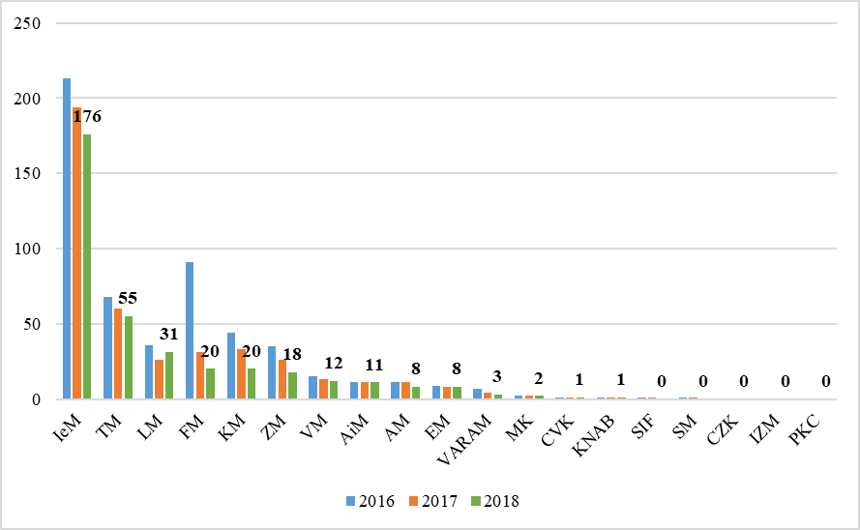

***Drukas iekārtu iegāde***

Analizējot drukas iekārtu iegādes paradumus, redzams, ka kopumā pieaug gan krāsaino printeru, gan multifunkcionālo iekārtu iegādes apjomi, kamēr melnbalto printeru iegādes apjomiem ir tendence samazināties, pateicoties vērā ņemam iegāžu skaita kritumam 2018. gadā (Attēls Nr. 83).

Iegādātie faksa aparāti grafiski netika attēloti, jo pēdējos trīs gados iegādātas tikai trīs ierīces (IeM).

Attēls Nr. 83

**Resoros iegādātās drukas iekārtas 2016., 2017. un 2018. gadā**

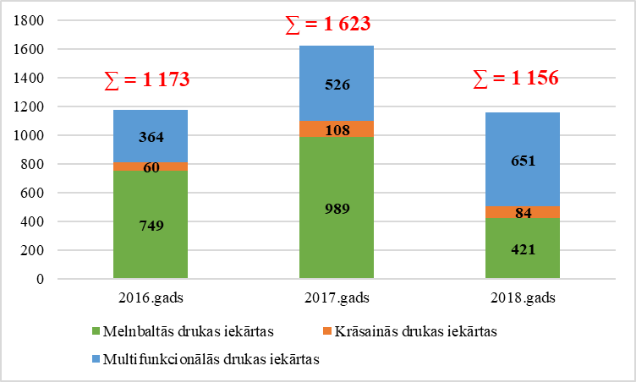

Lai arī novērojams melnbalto printeru iegādes apjoma samazinājums, tomēr, kā norādīts iepriekš, vērojama tendence šo iekārtu kopējam skaitam resoros palielināties. Tādējādi secināms, ka attiecībā uz melnbaltajiem printeriem iestādes piekopj stratēģiju, kas paredz printeru iegādi, lai palielinātu resora rīcībā esošo printeru skaitu nevis lai veiktu to nomaiņu, jo iepriekšējā drukas iekārta ir novecojusi vai saplīsusi.

Ņemot vērā iepriekšminēto, resoriem būtu jāvērtē drukas iekārtas iegādes nepieciešamība. Ja iekārta ir saplīsusi, tad jāizsver, vai nepieciešams iegādāties jaunu iekārtu vai arī pastāv alternatīva, piemēram, melnbaltā printera vietā, kas atrodas kabinetā, darbinieks var izmantot multifunkcionālo iekārtu, kas atrodas netālu no viņa kabineta. Tāpat iestādēm jāvērtē, vai nepieciešama drukas iekārtas nomaiņa pret jaunāku modeli, kas iespējams funkcionāli ne ar ko neatšķiras no esošās drukas iekārtas vai arī papildus esošā funkcionalitāte ikdienas drukas darbu veikšanai nemaz nav nepieciešama.

No saņemtajiem datiem tika veikts aprēķins par to, kāds ir vidējais iegādāto drukas iekārtu skaits salīdzinājumā pret resorā esošo drukas iekārtu skaitu. Redzams, ka pēdējo trīs gadu laikā katrs resors nomaina vidēji 7,2% no tā rīcībā esošajām drukas iekārtām, tomēr atšķirība aprēķinātajā procentuālajā iekārtu nomaiņu rādītājā starp resoriem ir liela (Attēls Nr. 84).

Kamēr KNAB pēdējo trīs gadu laikā drukas iekārtas nav iegādājušies un IZM vidēji nomaina vien 0,5% drukas iekārtu, CVK, VARAM un LM vidēji gadā nomaina 15% drukas iekārtu, proti, vairāk nekā katra sestā resora īpašumā esošā drukas iekārta ik gadu tiek aizstāta ar jaunu.

Attēls Nr. 84

**Iegādātās drukas iekārtas pret esošajām drukas iekārtām (vidēji 2016.-2018. gadā, procentos)**

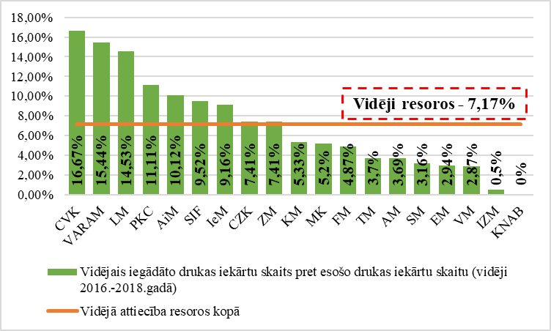

Resoriem jāvērtē arī tas, cik augstvērtīgas un funkcijām bagātas drukas iekārtas tiek iegādātas, proti, vai darba pienākumu veikšanai nepieciešams augstvērtīgākais un dārgākais EIS vai tirgū pieejamais modelis. Lai arī pastāv iespēja, ka tirgū pieejamie drukas iekārtu modeļi trīs gadu laikā ir sadārdzinājušies, tomēr pieaugums vidējā iekārtas iegādes cenā ir ļoti straujš (Attēls Nr. 85). Secināms, ka 2018. gadā tiek iegādātas par 46% dārgākas melnbaltās drukas iekārtas, par 12% dārgākas krāsainās drukas iekārtas un par 43% dārgākas multifunkcionālās drukas iekārtas salīdzinājumā ar vidējām cenām 2016. gadā.

Attēls Nr. 85

**Vidēji vienas iegādātās drukas iekārtas cenas pa drukas iekārtas veidiem, *euro***

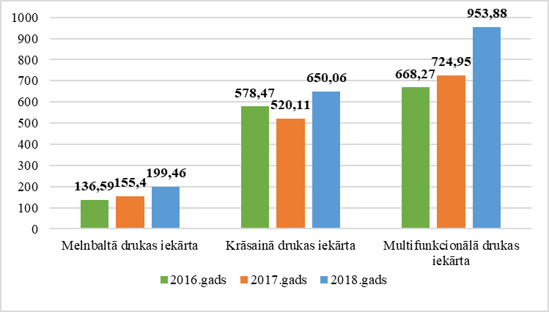

Analizējot iegādāto iekārtu izmaksas pa atsevišķiem resoriem, konstatējams, ka lielākās drukas iekārtu izmaksas uz vienu amata vietu ir CVK un VARAM, kamēr mazākie izdevumi iekārtu iegādē uz vienu amata vietu novērojami KNAB, VM, IZM un AiM (Attēls Nr. 86).

Attēls Nr. 86

**Drukas iekārtu iegādes izmaksas uz vienu amata vietu (vidēji 2016.-2018. gadā, *euro*)**

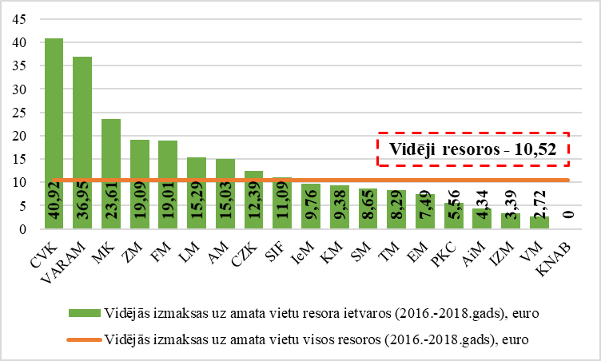

Ņemot vērā to, ka centralizēti iegādāties preces lielā vairumā gadījumu ir izdevīgāk, anketā tika iekļauts jautājums par to, vai resorā notiek centralizēta drukas iekārtu iegāde vai uzturēšana, kas varētu samazināt izmaksas. Viens no piemēriem, kad centralizācija vismaz IKT jomā norisinās regulārā un lielā apjomā, ir IeM resors, kurā IKT infrastruktūras iepirkumus, tostarp drukas iekārtas un to izejmateriālus, resora vajadzībām iegādājas IeM IC. Arī EM centralizēti iegādājas un uztur drukas iekārtas gandrīz visām savām padotības iestādēm. Savukārt VARAM resorā drukas iekārtu iegāde un uzturēšana kopš 2018.gada ir nodota VRAA pārziņā. TM resorā atsevišķas centralizācijas darbības veic Tiesu administrācija un ir plānots, ka šāds drukas iekārtu uzturēšanas modelis varētu tikt attīstīts. No minētajiem resoriem, kuros lielākā vai mazākā apjomā tiek realizēta drukas iekārtu iegādes centralizācija, IeM, TM un EM drukas iekārtu iegādes izmaksas uz vienu amata vietu ir zemākas nekā resoros vidējais, kamēr tikai VARAM šīs izmaksas ir stipri lielākas (Attēls Nr. 86).

Vēl viens veiktais pasākums, kas atsevišķos gadījumos var ļaut panākt ietaupījumu, ir drukas iekārtu noma. Šis variants gan vairāk attiecināms uz lielajām multifunkcionālajām iekārtām, kas, lai arī nodrošina lētas izdrukas, tomēr ir ļoti dārgas to iegādes brīdī. Līdz ar to iestādēm jāvērtē iekārtu paredzamā noslodze un, ja tā ir salīdzinoši neliela, iespējams izvērtēt nomas pakalpojumu, kas pie neliela izdruku skaita, nepieciešamās iekārtas specifikācijas un vēl citiem parametriem atsevišķos gadījumos varētu būt efektīvāks risinājums. Anketā lūdzām sniegt resoriem informāciju, par to, vai drukas iekārtu nomas līgumi pastāv arī šobrīd. Rezultāti liecina, ka drukas iekārtas saskaņā ar nomas līgumu ministrijās un citās centrālās valsts pārvaldes iestādēs ir ļoti rets izņēmums.

LM padotības iestāde norāda, ka 2014. gadā projekta ietvaros tika noslēgts līgums par multifunkcionālo drukas iekārtu nomu, kas noslēdzās 2018. gadā ar secinājumu, ka iekārtu noma nav bijis finansiāli efektīvs modelis. KM vērš uzmanību, ka kvalitatīva drukas iekārta bez ieguldījumu veikšanas tās uzturēšanā darbosies 15-20 gadus, līdz ar to nomas pakalpojums būtu dārgs un nepraktisks.

Pretēja pieredze ir TM resorā. Viena no TM padotības iestādēm uzsver iekārtu nomas izdevīgumu darbinieku patērēto cilvēkstundu kontekstā, proti, darbiniekam nav jāpatērē laiks iekārtas uzturēšanai un izejmateriālu iegādei, kā rezultātā uzturēšanas izmaksu samazināšanai iestāde nomā divas multifunkcionālās iekārtas. Cita TM padotības iestāde vērš uzmanību uz to, ka multifunkcionālo iekārtu apkopei (remontam) iekārtu komplicētības dēļ jebkurā gadījumā tiek piesaistīta kāda firma, ar kuru tiek slēgts iepirkuma līgums. Ja iestādei ir vairāku firmu multifunkcionālās iekārtas, tad ir sarežģīti katrai iekārtai nodrošināt savu apkalpošanas uzņēmumu, sevišķi, ja liela daļa iekārtu atrodas reģionos. Tā rezultātā efektīvāks iekārtu iegādes un uzturēšanas modelis atsevišķu TM padotības iestāžu ieskatā ir tieši multifunkcionālo iekārtu noma. Iekārtas nomā arī pāris VM padotības iestādes. Savukārt, ĀM pēc veiktā drukas iekārtu audita šādu multifunkcionālo iekārtu nodrošināšanas modeli plāno ieviest 2019. gadā.

***Drukas iekārtu izejmateriālu iegāde***

Lielākā izdevumu daļa drukas pakalpojuma nodrošināšanā resoros ietver tieši drukas iekārtu izejmateriālu iegādi, kas atšķirībā no pašām iekārtām ir jāiepērk ar daudz lielāku regularitāti. To apliecina arī resoru iesniegtā informācija, proti, trīs gadu periodā, no 2016. līdz 2018. gadam drukas iekārtu iegādei tika iztērēti 1,7 milj. *euro*, kamēr drukas piederumiem patērētais finansējums bija vairāk nekā trīsreiz lielāks – 5,8 milj. *euro*.

Tāpat kā tika apskatītas drukas iekārtu iegādes izmaksas uz vienu amata vietu (Attēls Nr. 86), tika veikta datu analīze drukas iekārtu izejmateriālu izmaksām uz vienu amata vietu (Attēls Nr. 87). Redzams, ka ļoti daudzos resoros izdevumi ievērojami pārsniedz vidējās izmaksas visos resoros kopā – 35,21 *euro* uz vienu amata vietu. Lielākie tēriņi vērojami SM un ĀM, kurās drukas piederumu iegādei izlietotais finansējums pārsniedz 100 *euro* uz vienu amata vietu. Skalas pretējā pusē ir AiM un VM, kas patērē mazāk nekā 15 *euro* uz vienu amata vietu.

Attēls Nr. 87

**Drukas iekārtu izejmateriālu iegādes izmaksas uz vienu amata vietu (vidēji 2016.-2018. gadā, *euro*)**

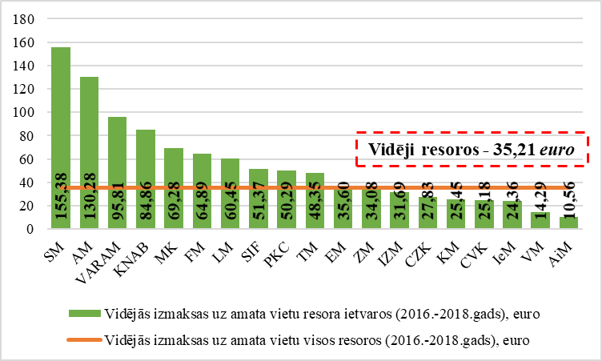

Jāņem vērā, ka katra resora ietvaros atšķiras veicamie uzdevumi, līdz ar to arī amatu pienākumu izpildei nepieciešamais izdruku apjoms var būt atšķirīgs, tomēr iegūtie dati parāda sava veida dinamiku – ļoti nevienlīdzīgo izmaksu apjomu, kā rezultātā AiM uz vienu amata vietu drukas izejmateriālos patērē gandrīz 15 reizes mazāku finansējuma apjomu nekā SM.

Precīzi iemesli šādai izmaksu atšķirībai meklējami pašu resoru ietvaros. Vispārējie iemesli izmaksu dažādībai varētu būt divi: atšķirīgās drukas iekārtas un veikto izdruku skaits. Kā jau minēts iepriekš liela daļa drukas iekārtu tiek iegādātas EIS, līdz ar to resoru ietvaros tās varētu būt samērā līdzīgas, tomēr arī EIS ietvaros iegādāto iekārtu tehniskās specifikācijas ir atšķirīgas, proti, patērētais izejmateriālu apjoms katrai drukas iekārtai var būt dažāds. Tikpat dažāda var būt arī izejmateriālu cena katram drukas iekārtu ražotājam. Tāpat jāņem vērā iepriekšminētais secinājums par vienas izdrukas izmaksām, kas multifunkcionālās iekārtās ir trīsreiz mazāks nekā mazajās, melnbaltajās drukas iekārtās, kas būtu vērtējams kontekstā ar veikto izdruku apjomu. Lai arī anketā lūdzām uzrādīt veikto izdruku skaitu un izmaksas katram drukas iekārtu veidam, secināms, ka ļoti mazs iestāžu loks šādu uzskaitījumu veic, drukas iekārtu efektivitāti lielākoties nosakot pēc tā, cik bieži tiek mainīts printera toneris vai arī analizējot patērētā papīra daudzumu.

Ņemot vērā, ka amata vietu skaits resoros ir ļoti atšķirīgs, vēl efektīvāk drukas iekārtu izejmateriālu iegādes izmaksu apjomu ir analizēt, to aprēķinot pret resorā esošo drukas iekārtu skaitu. No iegūtajiem rezultātiem secināms, ka resoru vidējās izmaksas drukas iekārtu izejmateriālu iegādē ir 104,75 *euro* uz vienu iekārtu (Attēls Nr. 88).

Arī katra resora pozīcija starp pārējiem resoriem šādā datu griezumā mainās. Piemēram, ja AiM drukas piederumu iegādes izmaksās uz vienu amata vietu bija visekonomiskākie, tad izmaksās uz vienu drukas iekārtu patērē 285 *euro*, atpaliekot tikai no VARAM tēriņiem. Zemākās drukas piederumu izmaksas uz vienu iekārtu konstatētas CZK, CVK un IeM.

Attēls Nr. 88

**Drukas iekārtu izejmateriālu izmaksas uz vienu esošo drukas iekārtu (vidēji 2016.-2018. gadā, *euro*)**

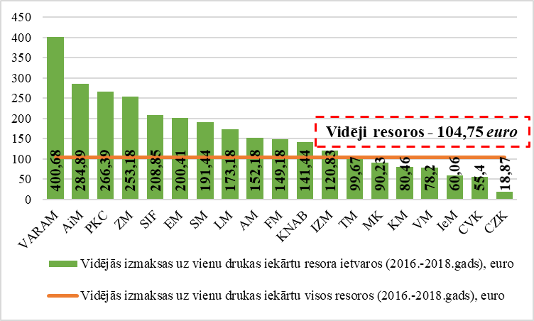

***Secinājumi, priekšlikumi un paredzamais ietaupījums***

1. Vairākos resoros 2018. gadā salīdzinājumā ar 2016. gadu palielinājies gan melnbalto (mazo) drukas iekārtu, gan multifunkcionālo iekārtu skaits, kas ir pretrunā ar daudzviet anketās norādīto drukas politiku, kas paredz melnbalto drukas iekārtu nomaiņu pret efektīvākajām multifunkcionālajām iekārtām. Resoriem nepieciešams izvērtēt sava resora drukas iekārtu izmantošanas politiku, samazinot izdruku apjomu, veicinot pāreju uz efektīvāku drukas iekārtu izmantošanu un informējot darbiniekus par izmaksu ietaupīšanas iespējām, veicot drukas darbus.
2. Lai arī resori samazina faksa aparātu skaitu, 2018. gadā resoros joprojām tika izmantoti 366 faksa aparāti. Resoriem jāizvērtē faksa iekārtu nepieciešamību un efektivitāti.
3. 2018. gadā tiek iegādātas par 46% dārgākas melnbaltās drukas iekārtas, par 12% dārgākas krāsainās drukas iekārtas un par 43% dārgākas multifunkcionālās drukas iekārtas salīdzinājumā ar vidējām cenām 2016. gadā. Tāpat vidēji ik gadu tiek iegādāti 7,2% jaunu drukas iekārtu salīdzinājumā pret esošo drukas iekārtu skaitu. Resoriem jāizvērtē drukas iegāžu nepieciešamība, veicot to iegādi tikai tad, ja iepriekšējā ir nolietojusies vai bojāta. Vienlaikus izvērtējams, kādiem mērķiem drukas iekārta tiks izmantota, lai limitētu tādu iekārtu iegādi, kuru funkcionalitāte netiks izmantota.
4. Veicināt drukas iekārtu un to izejmateriālu centralizētu iegādi, kā arī veikt analīzi par iespēju nomāt multifunkcionālās iekārtas, kas mazās padotības iestādēs un pie attiecīgas iekārtu noslodzes var būt finansiāli efektīvāks drukas pakalpojuma nodrošināšanas veids.
5. No 2016. līdz 2018. gadam drukas iekārtu iegādei tika iztērēti 1,7 milj. *euro*, kamēr drukas piederumiem patērētais finansējums bija vairāk nekā trīsreiz lielāks – 5,8 milj. *euro*. Tā kā lielākie resora izdevumi drukas pakalpojuma nodrošināšanā saistāmi tieši ar drukas iekārtu izejmateriālu iegādi, resoriem nepieciešams izvērtēt iespējas rast ietaupījumu attiecībā uz to iegādei nepieciešamo finansējumu.

Tabula Nr. 34

**FM aprēķinātais budžeta ietaupījums: 10% no resoru ietvaros 2016.-2018. gadā vidēji patērētajiem līdzekļiem drukas izejmateriālu iegādei**

| **Resors** | **Ietaupījums, *euro*** |
| --- | --- |
| IeM | 37 144 |
| TM | 33 497 |
| FM | 32 612 |
| LM | 29 605 |
| ZM | 11 528 |
| IZM* | 10 618 |
| VARAM | 10 110 |
| KM | 8 070 |
| AiM | 7 999 |
| VM | 6 890 |
| ĀM | 4 382 |
| EM | 4 343 |
| SM | 2 443 |
| KNAB | 1 273 |
| MK | 861 |
| SIF | 171 |
| PKC | 123 |
| CVK | 55 |
| CZK | 17 |
| **Kopējais ietaupījums** | 1. **741** |

Tieši attiecībā uz drukas iekārtu izejmateriālu iegādei patērēto finansējumu FM ir aprēķinājusi iespējamo ietaupījumu katram resoram. Ietaupījums veidojies, aprēķinot vidējos 2016.-2018. gadā patērētos līdzekļus drukas izejmateriālu iegādei, lai izvairītos no gadījumiem, kad 2018. gadā resors iegādājas lielāku izejmateriālu daudzumu, ko plānots patērēt arī turpmākajos gados. Pieņemot, ka katrs resors varētu ietaupīt 10% no drukas izejmateriālu iegādei patērētajiem līdzekļiem, ietaupījums valsts budžeta līdzekļiem ik gadu varētu veidot 201 741 *euro* (Tabula Nr. 34). Tā kā IZM nav sniedzis datus par savām padotības iestādēm, nav iespējams objektīvi aprēķināt šī resora izmaksas, tādēļ IZM paredzamais ietaupījums aprēķināts, kā vidējais ietaupījuma apmērs starp pārējiem resoriem.

### “Nulles budžeta” principa ieviešana atsevišķām valsts budžeta apakšprogrammām

**„Nulles budžeta” izstrādes principi**

Laikā no 2017.gada 12.aprīļa līdz 29.maijam KM sadarbībā ar FM, LB, LNB, LNerB un KISC īstenoja „nulles budžeta” sagatavošanas pilotprojektu par bibliotēku politikas īstenošanu, kā rezultātā FM iesniedza MK informatīvo ziņojumu. Saskaņā ar MK 2017. gada 28. augusta sēdē protokolu Nr. 41 KM tika dots uzdevums turpināt „nulles budžeta” sagatavošanu, izstrādājot to pilnībā bibliotēku politikas nozarei un aptverot visas konkrētās iestādes funkcijas un sniegtos pakalpojumus, savukārt ar MK 2019. gada 5. februāra sēdes protokolu uzdevuma izpildes termiņš pagarināts, uzdodot līdz 2019. gada 15. augustam iesniegt FM pārskatu par uzdevuma izpildes progresu, kā arī secinājumus un priekšlikumus turpmākai rīcībai.

Īstenojot 2017.gada pilotprojektu tika izdarīti sekojoši secinājumi:

* Nulles budžeta sagatavošana iestāžu budžeta izstrādes procesā atzīstama par lietderīgu instrumentu iestādes faktisko izmaksu apzināšanai un kontrolei. Vienlaikus konstatējams, ka nulles budžeta sagatavošana prasa ievērojamus laika un cilvēku resursus;
* Nulles budžeta sagatavošanu nav racionāli veikt tikai vienas iestādes ietvaros, tāpēc noteiktas valsts politikas īstenošanu jāskata resoriski, t.sk. definējot mērķus un lēmumu pieņemšanas blokus nozares līmenī;
* Nepieciešama izvērstāka un detalizētāk izstrādāta nulles budžeta sagatavošanas metodika, lai viendabīgi veidotu lēmumu pieņemšanas blokus un izmaksu sadalīšanas un uzskaites principus.

Ņemot vērā, ka Latvijas Republikas valsts pārvaldē nav izstrādāta skaidra un detalizēta nulles budžeta sagatavošanas metodika, kas būtu izmantojama uzdevuma izpildē, KM uzdevuma izpildes ietvaros izvērtēja publiski pieejamo informāciju par „nulles budžeta” principu izmantošanas pieredzi citās valstīs, un secināja, ka vairumā gadījumu netiek izmantota klasiska „nulles budžeta” veidošanas metodika, bet gan adaptētas metodes, kurās tiek izmantotas „nulles budžeta” metodes elementi.

Bibliotēku nozares gadījumā „nulles budžeta” metodes izmantošanu papildus apgrūtina apstāklis, ka bibliotēku nozares politika tiek īstenota ne tikai par KM budžeta līdzekļiem – lielāko bibliotēku finansējuma daļu veido pašvaldību finansējums, atsevišķas pozīcijas tiek finansētas arī no IZM un VARAM līdzekļiem; KM finansē tikai tās dibināto bibliotēku – Latvijas Nacionālās bibliotēkas un Latvijas Neredzīgo bibliotēkas – darbību, atsevišķas atbalsta funkcijas bibliotēku sistēmai, kas tiek realizētas ar Kultūras informācijas sistēmu centra starpniecību, kā arī politikas pārraudzību. Tāpat uzdevuma izpildi sarežģī apstāklis, ka KM bibliotēku nozares iestādes īsteno arī atsevišķas funkcijas, kas neattiecas uz bibliotēku nozari. Viss augstāk minētais apgrūtina gan lēmumu pieņemšanas bloku izveidi, gan finansējuma un snieguma rādītāju aprēķinu. Tas nozīmē, ka konceptuāli KM bibliotēku nozares „nulles budžeta” izstrādē bija divi varianti – vai nu izstrādāt „nulles budžetu” tikai attiecībā uz KM institūciju darbību budžeta apakšprogrammas „Kultūras mantojums” ietvaros, vai iekļaut aprēķinos arī citu bibliotēku dibinātāju finansējumu bibliotēkām, kura apjomu un izlietojumu KM nevar tieši ietekmēt.

Uzdevuma izpildē KM izšķīrās par otro variantu, ņemot vērā to, ka, saskaņā ar „nulles budžeta” metodiku izstrādājot alternatīvo finansējuma sadales modeli, pēc būtības ir iespējams izskatīt arī atsevišķu uzdevumu un funkciju pārdali iestādēm ārpus KM resora. Līdz ar to KM izstrādāja adaptētu „nulles budžeta” veidošanas metodiku, izveidojot visai bibliotēku nozarei kopīgu mērķu, uzdevumu un funkciju matricu, kas balstīta esošajā bibliotēku nozares normatīvajā regulējumā, plānošanas dokumentos, kā arī informācijā par bibliotēku reāli īstenotajām aktivitātēm. Šī pieeja pēc būtības apvieno funkciju audita metodes ar „nulles budžeta” metodēm, veidojot lēmuma pieņemšanas blokus ne tik daudz uz iestāžu sniegto pakalpojumu analīzes bāzes, kā uz nozares funkciju izvērtējuma bāzes. Šāda pieeja ļauj iegūt reprezentatīvu pārskatu par nozari, vienlaikus ievērojami atvieglojot analīzes procesu (piemēram, Latvijas Nacionālā bibliotēka vien sniedz vairāk kā simts pakalpojumus, kas būtu jāanalizē, izmantojot klasisko „nulles budžeta” veidošanas pieeju).

Lai iegūtu informāciju par „nulles budžeta” lēmuma pieņemšanas bloku – definēto uzdevumu un funkciju – finansējuma variantiem, KM institūcijām tika uzdots aprēķināt katra uzdevuma un funkcijas īstenošanai šobrīd izmantoto finansējumu, detalizēti norādot izmaksu pozīcijas, kas veido uzdevumu izpildes tiešos un netiešos izdevumus. Savukārt informācija par citu bibliotēku finansējumu definēto uzdevumu izpildei tika iegūta no nozares statistikas, pozīcijās, par kurām statistikas informācija netiek apkopota nepieciešamajā detalizācijā, izmaksas sadalot proporcionāli uzdevumu izpildes īpatsvaram bibliotēku darbībā. Ņemot vērā to, ka nereti bibliotēku finansējums jau šobrīd neatbilst normatīvajā regulējumā noteiktajām finansējuma normām, piemēram, attiecībā uz krājumu komplektēšanas budžeta apjomu, tika pieņemts, ka esošais finansējums vienlaikus atbilst arī „nulles budžeta” metodikā paredzētajam minimālajam uzdevumu izpildei nepieciešamajam finansējumam. Savukārt ņemot vērā to, ka MK uzdevums par „nulles budžetu” ir jāskata budžeta izdevumu pārskatīšanas kontekstā, tātad, tā mērķis ir identificēt iespējas samazināt izdevumus, netika izstrādāts arī „nulles budžeta” metodikā paredzētais t.s. *premium* uzdevumu izpildes un finansēšanas modelis, kas ļauj prognozēt kā uzlabotos uzdevuma izpilde, ja tai tiktu piešķirts papildus finansējums. KM ieskatā budžeta izdevumu pārskatīšanas kontekstā šādu aprēķinu veikšana nebūtu lietderīga.

Būtisks „nulles budžeta” metodikas elements ir alternatīva uzdevumu īstenošanas modeļa izstrāde, klasiskajā „nulles budžeta” metodikā arī to izstrādājot minimālajā, vēlamajā un *premium* variantā. Lai budžeta izdevumu pārskatīšanas kontekstā identificētu iespējas efektīvāk izmantot bibliotēku nozares mērķu sasniegšanai pieejamo finansējumu, KM koncentrējās tieši uz alternatīvā uzdevumu izpildes modeļa izstrādi, izveidojot jaunu uzdevumu un funkciju modeli, kurā atbildība par atsevišķu uzdevumu un funkciju tiktu pārdalīta starp iestādēm un daļēju konsolidēta. Arī šī uzdevuma izpildē zināmā mērā tika izmantota funkciju audita pieeja, analizējot gan funkciju pārklāšanos, gan izvērtējot pakalpojumu pieejamības aspektus, gan iestāžu kompetenci un kapacitāti. Analīzē tika izmantota arī papildus informācija, ko sniedz VKo 2019.gada revīzija „Par Kultūras ministrijas 2018.gada pārskata sagatavošanas pareizību”, VKo 2019.gada revīzija „Vai valsts pārvaldē tiek noteikta vienota IKT infrastruktūras pārvaldība, lai nodrošinātu tās efektīvu izmantošanu?”, kā arī KM 2018.gadā veiktais Kultūras informācijas sistēmu centra funkciju audits. Rezultātā tika izstrādāts alternatīvs funkciju un uzdevumu izpildes modelis, kuru īstenojot tiktu novērstas identificētās funkciju pārklāšanās un pilnveidota uzdevumu un funkciju izpilde, pārdalot atbildību par atsevišķu funkciju un uzdevumu īstenošanu un optimizējot to īstenošanai nepieciešamos finanšu līdzekļus.

**Bibliotēku nozare Latvijā**

Bibliotēku nozari Latvijā veido 1596 bibliotēkas, kas kopumā īsteno „Bibliotēku likumā” noteiktās funkcijas un politikas plānošanas dokumentos izvirzītos uzdevumus. Bibliotēku sistēmu veido KM pakļautībā esošā LNB, kas papildus „Bibliotēku likumā” noteiktajām funkcijām īsteno likumā „Par Latvijas Nacionālo bibliotēku”, likumā „Obligāto eksemplāru likums” un LNB nolikumā noteiktās funkcijas un uzdevumus, KM pakļautībā esošā Latvijas Neredzīgo bibliotēka LNerB, kas, saskaņā ar tās nolikumu, nodrošina piekļuvi informācijai personām ar redzes invaliditāti, 782 pašvaldību publiskās bibliotēkas, kas sniedz pakalpojumus attiecīgo pašvaldību iedzīvotājiem, 29 augstskolu, 19 koledžu bibliotēkas un 729 vispārīgo un profesionālo izglītības iestāžu bibliotēkas, kas sniedz pakalpojumus attiecīgo mācību iestāžu audzēkņiem, kā arī 28 speciālās bibliotēkas, kas sniedz pakalpojumus konkrētas iestādes darbības atbalstam. Atsevišķus uzdevumus bibliotēku nozarē, kas primāri saistīti ar bibliotēku nozares informācijas sistēmu un infrastruktūras uzturēšanu, īsteno KM pakļautībā esošā iestāde KISC.

Bibliotēkas akreditācijas procesa rezultātā var iegūt valsts nozīmes bibliotēkas vai reģiona galvenās bibliotēkas statusu, kas papildus „Bibliotēku likumā” noteiktajām bibliotēku pamata funkcijām – saglabāt kultūras mantojumu un nodrošināt to krājumā esošās informācijas publisku pieejamību un izmantošanu, sniedzot bibliotēku pakalpojumus – tām nosaka papildus funkcijas un uzdevumus attiecībā uz atbalstu visai bibliotēku sistēmai. Valsts nozīmes bibliotēkas (LNB un atsevišķas augstskolu bibliotēkas), cita starpā, sniedz metodisku palīdzību citām bibliotēkām, nodrošina krājumu komplektēšanas koordināciju un veic zinātniskās pētniecības darbu. Reģiona galvenās bibliotēkas (29 lielākās Latvijas publiskās bibliotēkas) cita starpā veido administratīvās teritorijas kopkatalogu, nodrošina krājumu komplektēšanas koordināciju, veic bērnu galvenās bibliotēkas funkcijas, sniedz konsultatīvu un metodisku atbalstu visām administratīvās teritorijas bibliotēkām.

Politikas mērķus bibliotēku nozarē nosaka Kultūrpolitikas pamatnostādnes 2014.-2020.gadam „Radošā Latvija”. Tajās noteikti vispārīgie uzdevumi bibliotēku nozarei, tai skaitā – nodrošināt kultūras mantojuma saglabāšanu; nodrošināt kultūras mantojuma institūciju sniegto pakalpojumu kvalitāti; turpināt regulāru un mērķtiecīgu kultūras mantojuma digitalizāciju un digitāli radītā mantojuma uzkrāšanu; nodrošināt bibliotēku pieejamību izglītības, pētniecības, mūžizglītības un tautsaimniecības attīstības mērķiem. Bibliotēku nozarei specifiskie mērķi un uzdevumi noteikti bibliotēku nozares stratēģijā 2014.-2020.gadam.

Saskaņā ar „Bibliotēku likumu” bibliotēkas darbību nodrošina to dibinātājs, piešķirot finansējumu likumā noteiktajiem mērķiem atbilstoši normatīvajam regulējumam par bibliotēku finansējumu (Ministru kabineta 2001.gada 25.septembra noteikumi Nr.415 „Bibliotēku darbībai nepieciešamā finansējuma normatīvi”). Kopumā 2018.gadā bibliotēku darbības nodrošināšanai to dibinātāji novirzīja 53 948 542 *euro*, t.sk. KM pārvaldībā esošajām bibliotēkām – LNB un LNerB – 12 081 623 *euro*. KISC ar bibliotēku nozari saistītu funkciju un uzdevumu izpildei 2018.gadā izmantoja 1 792 715 *euro*, līdz ar to kopējais KM finansējums bibliotēku nozarei 2018.gada veidoja 13 874 338 *euro*, jeb 25,7% no kopējā bibliotēku nozares finansējuma.

Kopumā Latvijas bibliotēkās 2018.gadā bija 811 583 reģistrētie lietotāji, klātienē bibliotēkas tika apmeklētas 12 192 379 reizes, bet digitālajā vidē – 6 678 856 reizes. Kopējo bibliotēku krājumu veido 72 520 693 vienības, lasītājiem 2018.gadā izsniegtas 19 793 054 vienības. KM pakļautībā esošo bibliotēku pienesums šai statistikai ir relatīvi neliels – 3,5% reģistrēto lietotāju, 4% fiziskā apmeklējuma, 24% virtuālā apmeklējuma, 6% krājuma un 3% izsnieguma. Vienlaikus jāņem vērā, ka LNB būtiski lielāko funkciju klāstu veido specifiskās funkcijas, kas nav tieši saistītas ar lasītāju apkalpošanu, t.sk. vāc un glabā obligātā eksemplāra izdevumus, veido nacionālo kopkatalogu un bibliogrāfiskos resursus, īsteno nozares attīstības pasākumus.

**Alternatīvais bibliotēku nozares uzdevumu un funkciju izpildes modelis**

Izstrādājot „nulles budžetu” visai bibliotēku nozarei, KM primāri fokusējās uz iespējām optimizēt KM pakļautības iestāžu, kas nodrošina bibliotēku pakalpojumu sniegšanu, darbību un tām nepieciešamo finansējumu. Vienlaikus tika izvērtēta arī to funkciju īstenošana, kuras veic bibliotēku nozarei piederīgās iestādes, bet kas neietilpst bibliotēku nozares politikas tvērumā, t.sk. KISC īstenotās atbalsta funkcijas citām kultūras nozares iestādēm. Tāpat tika vērtētas iespējas atsevišķu funkciju īstenošanu nodot pašvaldību bibliotēkām. Veiktā izvērtējuma rezultātā tika izstrādāts „nulles budžeta” alternatīvais uzdevumu un funkciju īstenošanas modelis, kas paredz mainīt atbildību par atsevišķu bibliotēku nozares uzdevumu un funkciju izpildi.

*Latvijas Neredzīgo bibliotēka*

* Ņemot vērā to, ka Latvijas Neredzīgo bibliotēka īsteno tikai vienu specifisku funkciju – neredzīgo cilvēku vajadzībām pielāgotu izdevumu veidošanu – un pārējais tās darbs ir vērsts uz specifiskas mērķauditorijas – vājredzīgo un neredzīgo iedzīvotāju – bibliotekāro apkalpošanu, šīs darba īstenošanu ir iespējams būtiski pilnveidot, nododot tā izpildi publiskajām bibliotēkām, primāri – reģionu galvenajām bibliotēkām. „Bibliotēku likums” nosaka, ka ikvienas bibliotēkas pienākums ir sniegt pakalpojumus visiem lietotājiem neatkarīgi no viņu fiziskā stāvokļa, t.sk. veidojot atbilstošu aprīkojumu personām ar kustību un redzes traucējumiem, un publiskās bibliotēkas iespēju robežās šo pienākumu pilda. Lai uzlabotu šīs mērķauditorijas bibliotekāro apkalpošanu, LNerB reģionālās filiāles Balvos, Cēsīs, Daugavpilī, Jelgavā, Liepājā, Rēzeknē un Ventspilī būtu iespējams pievienot šo reģionu galvenajām bibliotēkām, savukārt LNerB galveno bibliotēku Rīgas Centrālajai bibliotēkai, vienlaikus stiprinot citu reģionālo galveno un vietējas nozīmēs bibliotēku kapacitāti šīs mērķauditorijas apkalpošanā, tādejādi nodrošinot plašāku pakalpojumu pieejamību kā esošajā modelī.
* Lai publiskās bibliotēkas varētu pilnveidot vājredzīgo un neredzīgo iedzīvotāju apkalpošanu, ir svarīgi nodrošināt tām nepieciešamo metodisko un konsultatīvo atbalstu, kā arī profesionālo pilnveidi. Šo funkciju ir iespējams nododot LNB, kas jau šobrīd pilda šīs funkcijas attiecībā uz visiem pārējiem bibliotekārā darba aspektiem.
* LNerB īstenoto specifisko funkciju – pielāgoto izdevumu (primāri audio grāmatu un grāmatu Braila rakstā) veidošanu – ir iespējams nodot LNB, ņemot vērā to, ka LNB ir nepieciešamā infrastruktūra aprīkojuma izvietošanai, tai skaitā audio ierakstu studija.
* Papildus augstāk minētajam ir iespējams burtiski uzlabot neredzīgo un vājredzīgo Latvijas iedzīvotāju bibliotekāro apkalpošanu digitālajā vidē, uzdodot šo funkciju īstenot LNB, izmantojot tās pārziņā esošo digitālās bibliotēkas infrastruktūru.
* Papildus jānorāda, ka VKo 2019.gadā publicētajā revīzijas „Par Kultūras ministrijas 2018.gada pārskata sagatavošanas pareizību” ziņojumā ir norādījusi uz to, ka konstatētās nepilnības LNerB darbā norāda uz trūkumiem iestādes efektīvā darbībā, paužot viedokli, ka ir iespējams ietaupīt valsts budžeta finanšu līdzekļus, veicot LNerB darbības izvērtējumu un, iespējams, pievienojot to LNB, un iesakot KM izvērtēt iespēju optimizēt LNerB darbību.

*Kultūras informācijas sistēmu centrs*

* Ņemot vērā to, ka Kultūras informācijas sistēmu centrs īsteno tikai atbalsta funkcijas bibliotēku un citām kultūras nozarēm, primāri IKT jomā, nereti kalpojot kā starpnieks starp pakalpojumu sniedzēju un saņēmēju, pie tam atsevišķas funkcijas vienlaikus īsteno arī citas iestādes, šo funkciju īstenošanu ir iespējams optimizēt, koncentrējot atbildību par šo funkciju izpildi vai nododot to izpildi pašu pakalpojumu saņēmēju rokās. Papildus jānorāda, ka VKo 2019.gadā publicētajā revīzijas „Vai valsts pārvaldē tiek noteikta vienota IKT infrastruktūras pārvaldība, lai nodrošinātu tās efektīvu izmantošanu” ziņojumā ir paudusi viedokli, ka iestādēm būtu pastiprināti jāvērtē IKT resursu optimizācijas un centralizācijas iespējas, tai skaitā norādot, ka KM resorā IKT infrastruktūras izmitināšana datu centros tiek īstenota neefektīva, nepietiekami izmantojot LNB rīcībā esošos datu centrus.
* Būtiskākās un finansiāli ietilpīgākās funkcijas bibliotēku nozares atbalstam KISC veic, īstenojot t.s. „Valsts vienotās bibliotēku informācijas sistēmas” programmu, kas publiski pazīstama ar nosaukumu „Gaismas tīkls”. Tā ietvaros visām bibliotēkām tiek nodrošināts interneta pieslēgums un to darbstaciju apkalpošana, bibliotēku informācijas sistēmu darbība, kā arī piekļuve elektroniskajiem informācijas resursiem.
* Valsts nozīmes bibliotēku, t.sk. LNB vajadzībām, KISC vajadzībām nodrošina bibliotēku informācijas sistēmu „ALEPH” (kas ir valsts nozīmes informācijas sistēma) un „Primo” izmantošanas iespējas. KISC sistēmu licences iegādājas no uzņēmuma „ExLibris”, savukārt bibliotēkas, kas izmanto šīs sistēmas, veic norēķinus ar KISC par nepieciešamo licenču skaitu. KISC nodrošina abu sistēmu izmitināšanu, veic tās uzturēšanu, kā arī sniedz lietošanas atbalstu, t.sk. organizējot mācības un sniedzot konsultācijas par sistēmas lietošanu. Šī funkcija potenciāli varētu tikt nodota LNB pārziņā, ņemot vērā to, ka LNB ir gan nepieciešamā infrastruktūra sistēmu izmitināšanai, gan kompetence informācijas sistēmu uzturēšanā, lietotāju atbalsta sniegšanā un mācību organizēšanā.
* Publisko bibliotēku vajadzībām KISC nodrošina uzņēmuma „Tieto Enator” izstrādātās bibliotēku informācijas sistēmas „Alise” izmitināšanu (30 instances). Par sistēmas licencēm un uzturēšanas pakalpojumiem bibliotēkas individuāli slēdz līgumus un norēķinās ar uzņēmumu „Tieto Enator”. Šī funkcija potenciāli varētu tikt nodota LNB pārziņā, ņemot vērā to, ka LNB ir nepieciešamā infrastruktūra sistēmu izmitināšanai.
* Publisko bibliotēku vajadzībām KISC uztur t.s. „Gaismas tīklu”, nodrošinot interneta pieslēgumu 810 Latvijas publiskajās bibliotēkās. Vienlaikus KISC veic 5884 publisko bibliotēku datoru centralizētu apkalpošanu (tehniski pakalpojumu nodrošina Ventspils Digitālais centrs). Izveidotais risinājums, kas būvēts pēc iekštīkla principa, ļauj bibliotēkām sniegt lietotājiem datoru un interneta publiskas izmantošanas pakalpojumus, nodrošināt bibliotēku informācijas sistēmu augstu pieejamību (t.sk. gadījumos, ja nav interneta pieslēguma), kā arī drošību, t.sk. dodot iespēju bibliotēkās izmantot ar autortiesībām aizsargātos digitalizētos izdevumus. Finansējumu funkcijas īstenošanai nodrošina Vides aizsardzības un reģionālās attīstības ministrija, taču būtu lietderīgi izvērtēt iespēju pārdalīt šo finansējumu uz KM budžeta apakšprogrammu „Valsts vienotā bibliotēku informācijas sistēma”. Tāpat jāizvērtē šīs funkcijas šī brīža lietderību, ņemot vērā to, ka šis atbalsta mehānisms bibliotēkām tika ieviests vēl laikā, kad interneta pieejamība Latvijā bija ievērojami zemāka kā šodien, kā arī to, ka pieejas sniegšana ar autortiesībām aizsargātiem darbiem, kas ir viena no galvenajām tīkla funkcijām, ir pretrunā ar ES likumdošanu autortiesību jomā.
* Kopš pagājušā gada publisko bibliotēku vajadzībām KISC sniedz e-grāmatu izsniegšanas pakalpojumu, kura tehnisko realizāciju nodrošina uzņēmums „Tieto”, savukārt e-grāmatu licences no izdevējiem iegādājas KISC, tādējādi nodrošinot to, ka pašām bibliotēkām par e-grāmatu izsniegšanu nav jāmaksā. 2018.gada laikā lasītajiem izsniegtas apmēram 15 000 e-grāmatas. Šī funkcija potenciāli varētu tikt nodota LNB pārziņā, ņemot vērā, ka tai ir gan nepieciešamā kompetence, gan sadarbības pieredze gan ar izdevējiem, gan publiskajām bibliotēkām.
* KISC ir izstrādājis un tehniski uztur bibliotēku nozares tīmekļa vietni „bibliotēka.lv”, kas kalpo kā vienots piekļuves punkts informācijai par bibliotēku nozari. Saturiski vietnes satura papildināšanu veic LNB, kā arī pašas bibliotēkas. Šī funkcija potenciāli varētu tikt nodota LNB pārziņā, ņemot vērā to, ka tai ir nepieciešamā infrastruktūra sistēmas izmitināšanai, pieredze informācijas sistēmu uzturēšanā, kā arī to, ka tā jau tagad veic vietnes saturisko uzturēšanu.
* LNB, augstskolu bibliotēku un reģionu galveno bibliotēku lietošanas vajadzībām KISC iegādājas 21 ārvalstu zinātnisko publikāciju datu bāžu licences, par kurām bibliotēkas veic norēķinus ar KISC. Divu datu bāžu licences augstskolu vajadzībām iegādājas Izglītības un zinātnes ministrija. Vienlaikus bibliotēkas patstāvīgi iegādājas arī citu datu bāžu licences. Savukārt publisko bibliotēku vajadzībām KISC iegādājas divu Latvijas datu bāžu – „Letonika” un „Lursoft” – licences, kuru iegāde tiek finansēta no budžeta apakšprogrammas „Valsts vienotā bibliotēku informācijas sistēma” (VVBIS). Šo funkciju potenciāli ir iespējams optimizēt, pilnībā nododot tās izpildi vienai iestādei, tādējādi samazinot funkcijas īstenošanai izmantos administratīvos resursus, stiprinot kompetenci un potenciāli samazinot vienas licences izmaksas. Ārvalstu labākās prakses pieredze liecina, ka visbiežāk datu bāžu licenču iegāde tiek organizēta, izmantojot konsorcija principu, vadošo lomu tajā uzticot valsts nacionālajai bibliotēkai. Arī Latvijas gadījumā ir izskatāma iespēja šo funkciju nodot Latvijas Nacionālajai bibliotēkai, līdz ar to LNB arī vairs nebūtu jāveic maksājumi KISC par iegādātajām licencēm.
* Lai veicinātu augstāk minēto datu bāžu izmantošanu, KISC īsteno konsultatīvo un metodisko darbu un organizē profesionālās pilnveides pasākumus, 2018.gadā apmācot 1000 bibliotekārus un sniedzot 200 konsultācijas par datu bāžu izmantošanas jautājumiem. Šī funkcija varētu tikt nodota LNB pārziņā, it īpaši gadījumā, ja arī datu bāžu licencēšanas un ALEPH uzturēšanas funkcijas tiktu nodotas LNB, ņemot vērā to, ka LNB jau šobrīd sniedz metodisko un konsultatīvo atbalstu bibliotēkām un organizē profesionālās pilnveides pasākumus par citiem bibliotēku darbības aspektiem.
* Papildus bibliotēku nozari sniegtajam IT atbalstam KISC veic IT atbalsta funkcijas arī citām kultūras nozarēm un iestādēm. Kopumā KISC šobrīd uztur 19 informācijas sistēmas citu nozaru atbalstam, tai skaitā valsts informācijas sistēmas „Nacionālais muzeju kopkatalogs” un „Valsts vienotā arhīvu informācijas sistēma”, kultūras nozares statistikas un e-pakalpojumu sistēmu „kulturasdati.lv”, digitalizēto TV un radio materiālu vietni „diva.lv”, Nacionālā Kino centra vietni „filmas.lv” un citas. Saistībā ar šo sistēmu darbības nodrošināšanu KISC organizē arī nozaru speciālistu profesionālās pilnveides pasākumus, kuros gadā piedalās apmēram 120 dalībnieki. Ņemot vērā augstāk minēto VKo secinājumu par nepieciešamību centralizēt nozaru IT resursus, tai skaitā izmantojot kopīgus datu centrus, ir nepieciešams izskatīt iespēju šo sistēmu izmitināšanu uzticēt LNB, ņemot vērā, ka LNB ir neizmantoti datu centra resursi un pieredze un kompetence sistēmu izmitināšanā, kā arī ņemot vērā to, ka lielāko daļu sistēmu KISC jau šobrīd izmitina, izmantojot ārpakalpojumu, t.sk. privātos pakalpojumu sniedzējus. Vienlaikus būtu jāizskata iespēja atbildību par nozaru informāciju sistēmu uzturēšanu un attīstību nodot iestādēm, kas ir to gala lietotājas, vai gadījumā, ja iestādes nespēj pilnvērtīgi īstenot šo funkciju – Kultūras ministrijai.
* Viena no KISC īstenotajām funkcijām ir saistīta ar mašīntulkošanas attīstību un valodu tehnoloģiju izmantošanu valsts pārvaldē, t.sk. virtuālo asistentu attīstību. Ņemot vērā, ka šīs funkcijas īstenošanas mērķauditorija ir visa valsts pārvalde un tās iestādes, ir izskatāma iespēja to nodot Valsts Reģionālās attīstības aģentūras pārziņā.
* Papildus jānorāda, ka pēc KM pasūtījuma 2018.gadā „Price Waterhouse Cooper” veiktā KISC funkciju audita ziņojuma secinājumos norādīts, ka KISC šobrīd īsteno funkcijas un uzdevumus, kas nav tiešā veidā atbilstoši tā nolikumam, ka tiek dublēti vismaz 7 KISC īstenotie uzdevumi un funkcijas, ka KISC pakalpojumu klāsts un kvalitāte nav atbilstoša to klientu vajadzībām, kā arī to, ka KISC darbinieku kompetence un kapacitāte nav optimāla tā funkciju un uzdevumu īstenošanai, kā vienu no attīstības risinājumiem iesakot veikt KISC funkciju pārdali.

*Latvijas Nacionālā bibliotēka*

Izvērtējot LNB veiktās funkcijas un uzdevumus tika secināts, ka kopumā tās atbilst bibliotēku nozares normatīvajam regulējumam un plānošanas dokumentiem, lai arī atsevišķu funkciju izpilde – piemēram, Nacionālās enciklopēdija izstrāde un Kultūras Kanona tīmekļa vietnes veidošana un uzturēšana – nav noteikta ne normatīvajā regulējumā, ne plānošanas dokumentos. Tāpēc attiecībā uz LNB īstenotajām funkcijām un uzdevumiem secināms, ka ir nepieciešams aktualizēt likumu „Par Latvijas Nacionālo bibliotēku” un LNB nolikumu, lai tie atbilstu LNB praktiski īstenotajām funkcijām, it īpaši gadījumā, ja tiek īstenots funkciju pārdales scenārijs, kura rezultātā LNB jāuzņemas vēl papildus funkcijas.

**Secinājumi**

* “Nulles budžeta” pieeja potenciāli var tikt izmantota budžeta programmu un apakšprogrammu izdevumu pārskatīšanas nolūkam, taču tā prasa ievērojamus laika un cilvēku resursus. Izmantojot „nulles budžeta” pieejamu budžeta plānošanā ir būtiski to adaptēt konkrētajam veicamajam uzdevumam un nepieciešamības gadījumā kombinēt citiem ar informācijas izguves un lēmumu pieņemšanas mehānismiem;
* Izpildot „nulles budžeta” pieeju tika secināts, ka budžeta izdevumu pārskatīšanas kontekstā ir iespējams radīt alternatīvu bibliotēku uzdevumu un funkciju izpildes modeli, pārdalot un koncentrējot atbildības par to izpildi, t.sk. ārpus KM resora;
* Tā kā alternatīvā uzdevumu un funkciju īstenošanas modeļa īstenošanā iesaistītas arī iestādes ārpus KM resora, vispirms nepieciešams panākt konceptuālu vienošanos par šī modeļa īstenošanu, kā arī izvērtēt finansiālo atbalstu, kas šīm iestādēm būtu nepieciešams funkciju pārņemšanai;
* Lai izvērtētu funkciju pārdales ietekmi uz pakalpojumu kvalitāti un pieejamību, nepieciešams veikt padziļinātas konsultācijas ar modeļa īstenošanā iesaistītajām iestādēm, t.sk. izvērtējot to kompetenci un kapacitāti;
* Lai precīzi aprēķinātu funkciju pārdales fiskālo ietekmi uz valsts budžetu, ir nepieciešams izstrādāt detalizētu funkciju īstenošanas modeļa ieviešanas plānu un īstenošanas laika grafiku;
* Ņemot vērā, ka plāna izstrādei un īstenošanai ir nepieciešams papildus laiks, tā īstenošanai nebūs ietekmes uz 2020.gada valsts budžetu.

**Turpmākā rīcība**

Lai praktiski ieviestu “nulles budžeta” projekta īstenošanas gaitā izstrādāto alternatīvo bibliotēku uzdevumu un funkciju īstenošanas modeli, KM plāno izstrādāt detalizētu šī modeļa ieviešanas plānu. Plāna izstrādes procesā tiks izvērtēta tā īstenošanas ietekme uz bibliotēku pakalpojumu kvalitāti un pieejamību, tiks veiktas konsultācijas ar plāna īstenošanā iesaistītajām iestādēm, t.sk. pašvaldībām, IZM un VARAM, vienojoties par plāna īstenošanas laika grafiku un tā īstenošanai nepieciešamajiem finanšu resursiem, kā arī aprēķinot plāna īstenošanas fiskālo ietekmi uz valsts budžetu. Plāna izstrādes rezultātā Kultūras ministrija līdz 2020. gada jūnijam iesniegs MK konceptuālo ziņojumu par bibliotēku nozares funkciju īstenošanas pilnveides pasākumiem, pārskatot bibliotēku pakalpojumu nodrošināšanā iesaistīto Kultūras ministrijas padotības iestāžu funkcijas un uzdevumus.

1. Informācija uz 2019. gada 12. jūliju
2. Ian Lienert and Gösta Ljungman “Public Financial Management Technical Guidance Note”,International Monetary Fund, 2009, <https://blog-pfm.imf.org/files/carry-over-of-budget-authority.pdf>
3. **Riigi Teataja,** State Budget Act, 2019, <https://www.riigiteataja.ee/en/eli/ee/504072014004/consolide/current>
4. MK 2018.gada 17.jūlija noteikumi Nr.421 “Kārtība, kādā veic gadskārtējā valsts budžeta likumā noteiktās apropriācijas izmaiņas”
5. MK 2012. gada 11. decembra noteikumi Nr. 867 “Kārtība, kādā nosakāms maksimāli pieļaujamais valsts budžeta izdevumu kopapjoms un maksimāli pieļaujamais valsts budžeta izdevumu kopējais apjoms katrai ministrijai un citām centrālajām valsts iestādēm vidējam termiņam”
6. “Informatīvais ziņojums “Par valsts budžeta izdevumu pārskatīšanas 2018., 2019. un 2020. gadam rezultātiem un priekšlikumi par šo rezultātu izmantošanu likumprojekta “Par vidēja termiņa budžeta ietvaru 2018., 2019. un 2020. gadam” un likumprojekta “Par valsts budžetu 2018. gadam” izstrādes procesā”
7. Saskaņā ar CSP datiem
8. Finanšu ministrija, Valsts budžets, https://www.fm.gov.lv/lv/sadalas/valsts_budzets/
9. OECD, “Budgeting and Public Expenditures in OECD Countries 2019”, OECD publishing, 2019, <https://www.oecd.org/governance/budgeting-and-public-expenditures-in-oecd-countries-2018-9789264307957-en.htm>
10. OECD, “Budgeting and Public Expenditures in OECD Countries 2019”, OECD , 2019, <https://www.oecd.org/gov/budgeting/budgeting-and-public-expenditures-2019-latvia.pdf>.
11. Finanšu ministrija, Interaktīvais budžets, <https://www.fm.gov.lv/valstsbudzets/>
12. Ministry of Finance, Budget, https://www.fm.gov.lv/en/s/budget/
13. Avots: CSP
14. Avots: NVD pieejamā pārskatu informācija
15. Slimnīcu darbības dalījums līdz 2019. gada 1. aprīlim.
16. Daugavpils reģionālā slimnīca, Jelgavas pilsētas slimnīca, Jēkabpils reģionālā slimnīca, Liepājas reģionālā slimnīca, Rēzeknes slimnīca, Vidzemes slimnīca, Ziemeļkurzemes reģionālā slimnīca.
17. Alūksnes slimnīca, Balvu un Gulbenes slimnīcu apvienība, Cēsu klīnika, Dobeles un apkārtnes slimnīca, Jūrmalas slimnīca, Krāslavas slimnīca, Kuldīgas slimnīca, Madonas slimnīca, Ogres rajona slimnīca, Preiļu slimnīca, Tukuma slimnīca.
18. Avots: SPKC pieejamie dati
19. 2010. gada 28. decembra MK noteikumi Nr. 1206 “Kārtība, kādā aprēķina, piešķir un izlieto valsts budžetā paredzētos līdzekļus pašvaldībām pamatizglītības iestādes skolēnu ēdināšanai”
20. Avots: Eurostat, <https://ec.europa.eu/eurostat/data/database?node_code=demo_pop>, informācija uz 11.04.2019.
21. Avots: Eurostat dati
22. Avots: CSP
23. Oecd, Education at a Glance, 2018, 273-274.lpp. <https://www.oecd-ilibrary.org/education/education-at-a-glance_19991487>
24. Avots: OECD dati
25. Avots: OECD dati
26. Izglītības un zinātnes ministrijas statistika par augstāko izglītību
27. Avots: IZM dati
28. Avots: Eurostat dati
29. Datu avots: Studiju un zinātnes administrācijas 2018. gada publiskais pārskats
30. Ministru kabineta noteikumu Nr. 220 “Kārtība, kādā tiek piešķirts, atmaksāts un dzēsts studiju kredīts un studējošā kredīts no kredītiestādes līdzekļiem ar valsts vārdā sniegtu galvojumu” 99. punkts
31. Datu avots: Studiju un zinātnes administrācijas 2018. gada publiskais pārskats
32. Saskaņā ar IZM novērtējumu
33. Avots: Zinātnisko institūciju reģistrs <https://sciencelatvia.lv/#/pub/scientific_institution/list>
34. “Zinātnisko institūtu finansējuma un rezultatīvo rādītāju apkopojums”, IZM, 2019. gada zinātnes bāzes finansējums, <https://www.izm.gov.lv/lv/zinatne/zinatnes-finansejums/zinatniskas-darbibas-bazes-finansejums/2019-gada-zinatnes-bazes-finansejums>
35. Informatīvais ziņojums “Par pētniecības un inovācijas infrastruktūras un pētnieciskās darbības koncentrācijas teritoriālo kartējumu” 2. pielikums, 2016.
36. Avots: KM sniegtā informācija
37. Latvijas Kultūras akadēmija, 2018. Latvijas muzeju nozīme dažādām sabiedrības mērķgrupām: muzeju un sabiedrības mijiedarbība, 33. lpp.
38. Saskaņā ar resoru oficiāli sniegto informāciju 2019. gada 31. maijā
39. MK 2018. gada 5. novembra noteikumi Nr. 669 “Latvijas Kara muzeja maksas pakalpojumu cenrādis”
40. MK 2013. gada 17. septembra noteikumi Nr. 885 “Valsts ugunsdzēsības un glābšanas dienesta maksas pakalpojumu cenrādis”
41. Saskaņā ar Aptaujas “Nozaru muzeji” datiem uz 2019. gada 31. maiju
42. Saskaņā ar Aptaujas “Nozaru muzeji” datiem uz 2019. gada 31. maiju
43. Avots: <http://www.sportamuzejs.lv/index.php/lv/pakalpojumi>
44. MK 2011. gada 3. maija noteikumi Nr. 333 “Kārtība, kādā plānojami un uzskaitāmi ieņēmumi no maksas pakalpojumiem un ar šo pakalpojumu sniegšanu saistītie izdevumi, kā arī maksas pakalpojumu izcenojumu noteikšanas metodika un izcenojumu apstiprināšanas kārtība”
45. Ruth Towse A handbook of cultural economics. Edward Elgar Publishing, 2003. 319. lp
46. Avots: CSP datubāzes, <https://data1.csb.gov.lv/pxweb/lv/transp_tur/transp_tur__turisms__brauc_arv/TUG110.px/table/tableViewLayout1/>
47. Informācija par atlīdzību ir vidējā atlīdzība nozarē atbilstoši profesiju klasifikatoram saskaņā ar VID publicēto informāciju
48. Latvijas institūts, Latvijas vides aizsardzības fonda administrācija, Transporta nelaimes gadījumu un incidentu izmeklēšanas birojs, Latvijas Sporta muzejs, Nacionālais kino centrs, Valsts dzelzceļa administrācija, Vides pārraudzības valsts birojs, Izložu un azartspēļu uzraudzības inspekcija, Studiju un zinātnes administrācija, Latviešu valodas aģentūra, Valsts dzelzceļa tehniskā inspekcija, Kultūras informācijas sistēmu centrs, Latvijas zinātnes padome, Uzturlīdzekļu garantiju fonda administrācija, Datu valsts inspekcija, Latvijas Nacionālais kultūras centrs, Juridiskās palīdzības administrācija, Jaunatnes starptautisko programmu aģentūra
49. Transporta nelaimes gadījumu un incidentu izmeklēšanas birojs, Valsts dzelzceļa administrācija, Valsts dzelzceļa tehniskā inspekcija
50. Informācija sniegta e-pastā 2018. gada 28. decembrī
51. Ministru kabineta 2012. gada 18. decembra noteikumu Nr. 938 “Latviešu valodas aģentūras nolikums” 2. punkts
52. Valsts izglītības satura centra Gada publiskais pārskats 2017, 4. lp.
53. Avots: VISC 2017. gada publiskais pārskats; <https://visc.gov.lv/visc/kontakti.shtml#admindala>;

    LVA 2018. gada darbības pārskats; <https://valoda.lv/par-mums/darbinieki/>
54. MK 2004. gada 17. augusta noteikumu Nr. 719 “Studiju un zinātnes administrācijas nolikums” 2. punkts
55. VZD, Zemes reformas pabeigšanas gaita - <https://www.vzd.gov.lv/lv/par-mums/darbibas-jomas/zemes-reforma/zemes-reformas-gaita/>. Dati uz 25.04.2019.
56. MK 2011. gada 20. decembra noteikumi Nr. 971 “Valsts zemes dienesta nolikums” 2. punkta 2.6. apakšpunkts “Dienestam ir šādas funkcijas: piedalīties valsts politikas īstenošanā zemes reformas jomā”
57. Valsts pārvaldes iekārtas likuma 10. panta desmitā daļa “Valsts pārvaldi organizē pēc iespējas efektīvi. Valsts pārvaldes institucionālo sistēmu pastāvīgi pārbauda un, ja nepieciešams, pilnveido, izvērtējot arī funkciju apjomu, nepieciešamību un koncentrācijas pakāpi, normatīvā regulējuma apjomu un detalizāciju un apsverot deleģēšanas iespējas vai ārpakalpojuma izmantošanu.”
58. Informācija par nekustamā īpašuma izdevumiem ņemta no ministriju iesniegtās informācijas FM 2018. gada maijā; informācija par atlīdzībām ir vidējā atlīdzība nozarē atbilstoši profesiju klasifikatoram saskaņā ar VID publicēto informāciju
59. MK 2018. gada 23.oktobra rīkojuma Nr.545 anotācijas 14.-15.lpp.
60. LM 2019. gada 6.marta vēstule Nr. 25-2-06/28 “Par Labklājības ministrijas pamatbudžeta un speciālā budžeta 2018. gada 12 mēnešu izpildes analīzi”
61. LM 2019. gada 25. jūlijā elektroniski sniegtā informācija par PP izpildi
62. MK 2018. gada 23. oktobra rīkojuma Nr.545 anotācijas 12.-14.lpp.
63. LM 2019. gada 6.marta vēstule Nr. 25-2-06/28 “Par Labklājības ministrijas pamatbudžeta un speciālā budžeta 2018.gada 12 mēnešu izpildes analīzi”
64. VKo 16.05.2019. vēstule Nr.6-2.3.1e/597 “Par finanšu revīziju rezultātiem”
65. MK 26.06.2018. noteikumi Nr.354 “Audžuģimenes noteikumi” (spēkā no 01.07.2018.) un MK 26.06.2018. noteikumi Nr.355 “Ārpusģimenes aprūpes atbalsta centra noteikumi” (spēkā no 01.07.2018.)
66. LM 2019. gada 16. jūlijā elektroniski sniegtā informācija par PP izpildi
67. LM sniegtā informācija
68. MK 2018. gada 23.oktobra rīkojuma Nr.545 anotācijas 14.lpp.
69. LM 2019. gada 6.marta vēstule Nr. 25-2-06/28 “Par Labklājības ministrijas pamatbudžeta un speciālā budžeta 2018.gada 12 mēnešu izpildes analīzi”
70. LM 2019. gada 6.marta vēstule Nr. 25-2-06/28 “Par Labklājības ministrijas pamatbudžeta un speciālā budžeta 2018.gada 12 mēnešu izpildes analīzi”
71. VKo 16.05.2019. vēstule Nr.6-2.3.1e/597 “Par finanšu revīziju rezultātiem”
72. Starpība “-96 *euro*” veidojas, jo faktiskais izlietojums aprēķināts, izmantojot revidentu aplēsi darba devēja valsts sociālās apdrošināšanas obligāto iemaksu summas noteikšanai, starpība ir nebūtiska pret kopējo finansējuma apmēru
73. Valsts un pašvaldību institūciju amatpersonu un darbinieku atlīdzības likuma 14.panta pirmā daļa un Publiskas personas finanšu līdzekļu un mantas izšķērdēšanas novēršanas likuma 2.panta pirmā daļa
74. LM 2019.gada 16.jūlijā elektroniski sniegtā informācija par PP izpildi
75. MK 2018. gada 23.oktobra rīkojuma Nr.545 anotācijas 9.-10.lpp.
76. LM 2019. gada 6.marta vēstule Nr. 25-2-06/28 “Par Labklājības ministrijas pamatbudžeta un speciālā budžeta 2018.gada 12 mēnešu izpildes analīzi”
77. LM 2019.gada 16. jūlijā elektroniski sniegtā informācija par PP izpildi
78. prognoze līdz 2019.gada beigām
79. Saskaņā ar minētajā MK sēdē nolemto, jautājums par IeM 2022.gadam un turpmāk ik gadu nepieciešamo papildu finansējumu 657 471 *euro* apmērā atlīdzībai 42 amata vietām jāizskata Ministru kabinetā kopā ar visu ministriju un citu centrālo valsts iestāžu iesniegtajiem prioritāro pasākumu pieteikumiem likumprojekta “Par valsts budžetu 2020.gadam” un likumprojekta “Par vidēja termiņa budžeta ietvaru 2020., 2021. un 2022.gadam” sagatavošanas un izskatīšanas procesā atbilstoši valsts budžeta finansiālajām iespējām.
80. MK 2016. gada 13. decembra sēdē izskatītā KM Informatīvā ziņojuma “Par Latvijas valsts simtgades svinību pasākumu plānu 2017.–2021.gadam” 3.pielikums
81. Informācija uz 2019. gada 1. martu
82. Informācija uz 2019. gada 1. martu
83. Treasury Board of Canada Secretariat “Evaluation Guidebook for Small Agencies”, 2004

    Rod Dobell, David Zussman “Sunshine, Scrutiny, and Spending Review in Canada, Trudeau to Trudeau: From Program Evaluation and Policy to Commitment and Results”, 2018

    Frans K.M. Van Nispen “Policy Analysis in Times of Austerity: A Cross-National Comparison of Spending Reviews”, 2015
84. Programmas/apakšprogrammas, kas atrodas starp kvadrantiem, pieskaitītas pie zemākā no kvadrantiem
85. Elektroniskās iepirkumu sistēmas (VRAA) statistika
86. Piegāžu dati. Pieejami: <https://data.gov.lv/dati/lv/dataset/piegazu-datu-grupa>
87. Publisko iepirkumu likuma publikāciju rādītāji. Pieejami: <https://data.gov.lv/dati/lv/dataset/publisko-iepirkumu-likuma-publikaciju-raditaji-ceturksni>
88. Publisko iepirkumu publikāciju rādītāji. Pieejami: <https://data.gov.lv/dati/lv/dataset/publisko-iepirkuma-likuma-publikaciju-raditaji-gadi>
89. Common Procurement Vocabulary
90. 2018. gada 13. decembra Valsts sekretāru sanāksmes protokola Nr. 49 36.§ 7.2., 7.3.un 7.4 .punkts.
91. Sasniedzot noteiktu pirkuma summu, kas katram katalogam var būt atšķirīga, pasūtījums nokļūst “atliktajā grozā”, kura ietvaros 10 dienu laikā citi piegādātāji, ar kuriem iepirkuma procedūras rezultātā ir noslēgta vispārīgā vienošanās par preču un pakalpojumu nodrošināšanu attiecīgā kataloga ietvaros, ir tiesīgi uzlabot pasūtītāja izvēlēto pasūtījumu, piedāvājot kvalitatīvāku preci vai pakalpojumu par to pašu cenu vai arī nodrošinot jau izvēlēto preci vai pakalpojumu par mazāku cenu.
92. Kopējs iepirkums plānots 2019. gadā.
93. Analīzē iekļauti tikai resori, kuriem attiecīgais tarifs tiek izmantots.
94. Datu avots: resoru iesniegto anketu datu analīze